MODEL MACHINE LEARNING UNTUK KLASIFIKASI PROFIL KOMPETENSI DAN REKOMENDASI PENGEMBANGAN MAHASISWA BERBASIS KURIKULUM

SKRIPSI

Karya Tulis sebagai syarat memperoleh
Gelar Sarjana Komputer dari Fakultas Teknologi Informasi
Universitas Bale Bandung

Disusun oleh:
TACSHA AULIA NURMAYANTI RESMANA
NPM. 301220012



PROGRAM STRATA 1
PROGRAM STUDI TEKNIK INFORMATIKA
FAKULTAS TEKNOLOGI INFORMASI
UNIVERSITAS BALE BANDUNG
BANDUNG
2026

LEMBAR PERSETUJUAN PEMBIMBING

MODEL MACHINE LEARNING UNTUK KLASIFIKASI PROFIL KOMPETENSI DAN REKOMENDASI PENGEMBANGAN MAHASISWA BERBASIS KURIKULUM

Disusun oleh:

TACSHA AULIA NURMAYANTI RESMANA
NPM. 301220012

Telah diterima dan disetujui untuk memenuhi persyaratan mencapai gelar
SARJANA KOMPUTER

Pada

PROGRAM STUDI TEKNIK INFORMATIKA
FAKULTAS TEKNOLOGI INFORMASI
UNIVERSITAS BALE BANDUNG

Baleendah, Agustus 2026

Disetujui oleh:

Pembimbing Utama  Yudi Herdiana, S.T., M.T.  NIK. 04104808008 | Pembimbing Pendamping  Mohammad Bayu Anggara, S.Kom., M.Kom  NIK. 04104823002

LEMBAR PERSETUJUAN PENGUJI

MODEL MACHINE LEARNING UNTUK KLASIFIKASI PROFIL KOMPETENSI DAN REKOMENDASI PENGEMBANGAN MAHASISWA BERBASIS KURIKULUM

Disusun oleh:

TACSHA AULIA NURMAYANTI RESMANA
NPM. 301220012

Telah diterima dan disetujui untuk memenuhi persyaratan mencapai gelar
SARJANA KOMPUTER

Pada

PROGRAM STUDI TEKNIK INFORMATIKA
FAKULTAS TEKNOLOGI INFORMASI
UNIVERSITAS BALE BANDUNG

Baleendah, Agustus 2026

Disetujui oleh:

Penguji 1  _____  NIK. 04104808008 | Penguji 2  _____  NIK. 04104823002

LEMBAR PENGESAHAN PROGRAM STUDI

MODEL MACHINE LEARNING UNTUK KLASIFIKASI PROFIL KOMPETENSI DAN REKOMENDASI PENGEMBANGAN MAHASISWA BERBASIS KURIKULUM

Disusun oleh:

TACSHA AULIA NURMAYANTI RESMANA
NPM. 301220012

Telah diterima dan disetujui untuk memenuhi persyaratan mencapai gelar
SARJANA KOMPUTER

Pada

PROGRAM STUDI TEKNIK INFORMATIKA
FAKULTAS TEKNOLOGI INFORMASI
UNIVERSITAS BALE BANDUNG

Baleendah, Agustus 2026

Disetujui oleh:

Mengetahui,  Dekan,  Yudi Herdiana, S.T., M.T.  NIK. 04104808008 | Mengesahkan,  Ketua Program Studi,  Yusuf Muharam, S.Kom., M.Kom.  NIK. 04104820003

LEMBAR PERNYATAAN KEASLIAN

Saya yang bertanda tangan dibawah ini:
Nama : Tacsha Aulia Nurmayanti Resmana
NPM : 301220012
Judul Skripsi : MODEL MACHINE LEARNING UNTUK KLASIFIKASI PROFIL KOMPETENSI DAN REKOMENDASI PENGEMBANGAN MAHASISWA BERBASIS KURIKULUM

Menyatakan bahwa skripsi ini merupakan hasil penelitian dan pemikiran saya sendiri. Dalam penyusunan skripsi ini, setiap karya atau pendapat yang berasal dari pihak lain telah saya cantumkan sumbernya sesuai dengan ketentuan yang berlaku.
Pernyataan ini saya buat dengan penuh kesadaran dan sesuai dengan keadaan yang sebenarnya. Jika di kemudian hari terdapat ketidaksesuaian atau pelanggaran terhadap pernyataan yang telah saya buat, saya bersedia bertanggung jawab dan menerima konsekuensi maupun sanksi akademik sesuai dengan peraturan yang berlaku di Fakultas Teknologi Informasi Universitas Bale Bandung.
Demikian pernyataan ini saya buat tanpa adanya paksaan atau tekanan dari pihak mana pun dan dapat dipertanggungjawabkan sebagaimana mestinya.

Bandung, Agustus 2026
Yang membuat pernyataan.

Tacsha Aulia Nurmayanti Resmana
NPM. 301220012

ABSTRAK

Perguruan tinggi memiliki peran penting dalam menyiapkan lulusan yang kompeten sesuai kebutuhan dunia kerja. Di Universitas Bale Bandung (UNIBBA), pemetaan potensi mahasiswa masih menghadapi kendala karena arah pengembangan diri dan kegiatan akademik belum sepenuhnya didasarkan pada data objektif. Studi pendahuluan terhadap 72 responden menunjukkan bahwa hanya 45,5% alumni bekerja sesuai bidang studinya, sedangkan 60% mahasiswa aktif membutuhkan rekomendasi pengembangan berdasarkan karakteristik pribadi. Penelitian sebelumnya juga belum mengintegrasikan sintesis Capaian Pembelajaran Lulusan (CPL) dari 12 program studi dengan minat, gaya belajar, dan tujuan karier mahasiswa dalam model klasifikasi.
Penelitian ini bertujuan membangun model Machine Learning dan sistem rekomendasi berbasis web untuk mengklasifikasikan profil kompetensi dan memberikan rekomendasi pengembangan berbasis kurikulum. Metode yang digunakan adalah Knowledge Discovery in Databases (KDD), meliputi seleksi, pembersihan, transformasi, pemodelan, dan evaluasi data. Data diperoleh melalui kuesioner untuk memetakan enam profil kompetensi (PC01–PC06). Algoritma Decision Tree dan Extreme Gradient Boosting (XGBoost) dibandingkan menggunakan accuracy, precision, recall, F1-score, dan ROC-AUC. SHAP diterapkan untuk menjelaskan kontribusi fitur terhadap hasil klasifikasi. Model terbaik kemudian diimplementasikan pada sistem berbasis web untuk menghasilkan rekomendasi akademik, non-akademik, pelatihan/sertifikasi, karier, dan program studi.
Hasil penelitian menunjukkan XGBoost memiliki performa lebih baik dibandingkan Decision Tree. SHAP mampu menunjukkan kontribusi minat, gaya belajar, dan tujuan karier terhadap hasil klasifikasi. Sistem yang dikembangkan dapat menyajikan rekomendasi secara personal. Penelitian ini membantu menyelaraskan potensi mahasiswa dengan kurikulum CPL serta mendukung pengambilan keputusan pengembangan mahasiswa berbasis data.
Kata Kunci: Capaian Pembelajaran Lulusan, Decision Tree, Knowledge Discovery in Databases, Profil Kompetensi, SHAP, XGBoost.

ABSTRACT

Higher education institutions play an important role in preparing competent graduates who meet the needs of the workforce. At Universitas Bale Bandung (UNIBBA), mapping students' potential still faces challenges because decisions regarding personal development and academic activities are not yet fully based on objective data. A preliminary study involving 72 respondents found that only 45.5% of alumni work in fields related to their study programs, while 60% of active students need development recommendations based on their personal characteristics. Previous studies have also not integrated the synthesis of Graduate Learning Outcomes (Capaian Pembelajaran Lulusan/CPL) from 12 study programs with students' interests, learning styles, and career goals into a classification model.
This study aims to develop a Machine Learning model and a web-based recommendation system to classify competency profiles and provide curriculum-based development recommendations. The method used is Knowledge Discovery in Databases (KDD), consisting of data selection, cleaning, transformation, modeling, and evaluation. Data were collected through a questionnaire to identify six competency profiles (PC01–PC06). Decision Tree and Extreme Gradient Boosting (XGBoost) algorithms were compared using accuracy, precision, recall, F1-score, and ROC-AUC. SHAP was applied to explain the contribution of features to the classification results. The best-performing model was then implemented in a web-based system to provide academic, non-academic, training/certification, career, and study program recommendations.
The results show that XGBoost outperformed Decision Tree. SHAP successfully identified the contributions of interests, learning styles, and career goals to the classification results. The developed system provides personalized recommendations and helps align students' potential with CPL-based curriculum while supporting data-driven student development decisions.
Keywords: Graduate Learning Outcomes, Decision Tree, Knowledge Discovery in Databases, Competency Profile, SHAP, XGBoost.

KATA PENGANTAR

Puji syukur penulis panjatkan ke hadirat Allah SWT atas rahmat dan hidayah-Nya sehingga penulis dapat menyelesaikan skripsi yang berjudul “MODEL MACHINE LEARNING UNTUK KLASIFIKASI PROFIL KOMPETENSI DAN REKOMENDASI PENGEMBANGAN MAHASISWA BERBASIS KURIKULUM”. Shalawat serta salam semoga senantiasa tercurah kepada Nabi Muhammad SAW yang telah menjadi teladan bagi umat manusia.
Terima kasih yang paling tulus penulis sampaikan kepada Mamah dan Bapak atas doa, kasih sayang, dukungan, dan kepercayaan yang tak pernah berhenti. Terima kasih telah menjadi tempat pulang dan alasan penulis untuk terus bertahan dalam setiap proses. Skripsi ini mungkin belum sebanding dengan segala pengorbanan Mamah dan Bapak, tetapi semoga dapat menjadi kebahagiaan dan kebanggaan. Terima kasih juga kepada diri sendiri yang telah bertahan hingga titik ini.
Ucapan terima kasih juga penulis sampaikan kepada:
- Bapak Yudi Herdiana, S.T., M.T., selaku Dekan Fakultas Teknologi Informasi Universitas Bale Bandung sekaligus Pembimbing 1.
- Bapak Yusuf Muharam, S.Kom., M.Kom., selaku Ketua Program Studi Teknik Informatika.
- Bapak Mohammad Bayu Anggara, S.Kom., M.Kom., selaku Pembimbing 2.
- Bapak/Ibu Dosen Fakultas Teknologi Informasi
- Keluarga, teman, dan semua pihak yang telah memberikan doa, bantuan, serta dukungan selama penyusunan skripsi.
- Lee Haechan dan IU (Lee Jieun), serta drama-drama Korea yang telah menjadi mood booster di sela-sela panjangnya proses penyusunan skripsi.
Penulis menyadari bahwa skripsi ini masih memiliki kekurangan, sehingga kritik dan saran yang membangun sangat diharapkan sebagai bahan perbaikan di masa mendatang.
Bandung, Agustus 2026

Penulis

DAFTAR ISI

LEMBAR PERSETUJUAN PEMBIMBING i
LEMBAR PERSETUJUAN PENGUJI ii
LEMBAR PENGESAHAN PROGRAM STUDI iii
LEMBAR PERNYATAAN KEASLIAN iv
ABSTRAK v
ABSTRACT vi
KATA PENGANTAR vii
DAFTAR ISI viii
DAFTAR GAMBAR xii
DAFTAR TABEL xiii
DAFTAR LAMPIRAN xiv
BAB I PENDAHULUAN 1
1.1. Latar Belakang 1
1.2. Rumusan Masalah 4
1.3. Batasan Masalah 4
1.4. Tujuan Penelitian 5
1.5. Metodologi Penelitian 5
1.6. Sistematika Penulisan 9
BAB II TINJAUAN PUSTAKA 11
2.1 Landasan Teori 11
2.2 Dasar Teori 15
2.2.1. Pengembangan Mahasiswa 15
2.2.2. Outcome-Based Education 15
2.2.3. Profil Lulusan 16
2.2.4. Capaian Pembelajaran Lulusan 17
2.2.5. Kompetensi 17
2.2.6. Profil Kompetensi Mahasiswa 17
2.2.7. Faktor Pembentuk Profil Kompetensi Mahasiswa 18
2.2.8. Instrumen Penelitian 19
2.2.9. Machine Learning untuk Klasifikasi 20
2.2.10. Pembentukan Label Dataset 22
2.2.11. Feature Engineering 24
2.2.12. Decision Tree 25
2.2.13. Extreme Gradient Boosting 27
2.2.14. Cross Validation 29
2.2.15. Explainable Artificial Intelligence 29
2.2.16. SHapley Additive exPlanations 31
2.2.17. Knowledge Discovery in Database 33
2.2.18. Evaluasi Model Klasifikasi 34
2.2.19. Sistem Rekomendasi 38
2.2.20. Teknologi Pengembangan Sistem 38
2.2.21. Sistem Berbasis Web 41
2.2.22. Unified Modeling Language 42
2.2.23. Software Development Life Cycle 45
2.2.24. Waterfall 46
2.2.25. Pengujian Sistem 47
BAB III METODOLOGI 49
3.1 Kerangka Pikir 49
3.2 Deskripsi 50
3.2.1. Metode Pengumpulan Data 50
3.2.2. Analisis Kurikulum 52
3.2.3. Sintesis CPL 52
3.2.4. Pembentukan Profil Kompetensi 52
3.2.5. Penyusunan Kuesioner 53
3.2.6. Pengumpulan Data Responden 53
3.2.7. Metode Pemrosesan Data 53
3.2.8. Metode Pembuatan Model 55
3.2.9. Metode Pembentukan Rekomendasi 55
3.2.10. Metode Pengembangan Sistem 56
3.2.11. Output Sistem 57
BAB IV ANALISIS DAN PERANCANGAN 58
4.1. Analisis 58
4.1.1. Analisis Masalah 58
4.1.2. Analisis Software 59
4.1.3. Analisis Pengguna 60
4.1.4. User Interface 60
4.1.5. Fitur-fitur 61
4.1.6. Analisis Data 63
4.1.7. Analisis Biaya 64
4.2. Perancangan 64
4.2.1. Unified Modeling Language 65
4.2.2. Entity Relational Diagram 86
4.2.3. Normalisasi 87
4.2.4. Struktur Tabel 90
4.2.5. Desain 98
BAB V IMPLEMENTASI DAN PENGUJIAN 59
5.1. Hasil 59
5.1.1. Listing Program 59
5.1.2. Perhitungan Model 80
5.1.3. Percobaan Model 98
5.1.4. Implementasi Sistem 101
5.1.5. Spesifikasi Sistem 101
5.1.6. Instalasi Sistem 103
5.1.7. Menjalankan Sistem 104
5.1.8. Evaluasi 116
5.1.9. Validasi 116
5.2. Pengujian 116
5.2.1. Black Box Testing 116
5.2.2. User Acceptance Testing 119
BAB VI KESIMPULAN DAN SARAN 59
6.1. Kesimpulan 59
6.2. Pengujian 60
DAFTAR PUSTAKA 59

DAFTAR GAMBAR
Gambar 2.1 Alur Implementasi Outcome-Based Education (OBE) 16
Gambar 2.2 Workflow Machine Learning 21
Gambar 2.3 Arsitektur Rule-Based Labeling 23
Gambar 2.4 Tahapan Umum Feature Engineering 24
Gambar 2.5 Struktur Decision Tree 25
Gambar 2.6 Arsitektur XGBoost 28
Gambar 2.7 Proses K-Fold Cross Validation 29
Gambar 2.8 Tahapan Explainable Artificial Intelligence 30
Gambar 2.9 Arsitektur SHAP dalam Interpretasi Model Machine Learning 32
Gambar 2.10 Tahapan Knowledge Discovery in Databases (KDD) 34
Gambar 2.11 Arsitektur Sistem Rekomendasi 38
Gambar 2.12 Arsitektur Kerja PHP pada Aplikasi Web 39
Gambar 2.13 Arsitektur Pengolahan Data pada MySQL 40
Gambar 2.14 Arsitektur Sistem Berbasis Web Tiga Lapisan 41
Gambar 2.15 Diagram Model Waterfall 45
Gambar 2.16 Alur Black Box Testing 46
Gambar 2.17 Alur User Acceptance Testing (UAT) 47
Gambar 3.1 Kerangka Pikir 49

DAFTAR TABEL
Tabel 2.1 Jurnal Acuan 13
Tabel 2.2 Skala Likert 20
Tabel 2.3 Confusion Matrix 34
Tabel 2.4 Struktur Classification Report 36
Tabel 2.5 Interpretasi nilai AUC 37
Tabel 2.6 Use Case Diagram 42
Tabel 2.7 Activity Diagram 43
Tabel 2.8 Class Diagram 44

DAFTAR LAMPIRAN
Lampiran 1: Hasil Wawancara dengan Panitia PMB 64
Lampiran 2: Hasil Wawancara dengan Ketua Program Studi 65
Lampiran 3: Hasil Kuesioner Pra-Penelitian 66
Lampiran 4: Bukti Pengumpulan Data Kurikulum 68
Lampiran 5: Analisis Kurikulum 70
Lampiran 6: Sintesis CPL 73
Lampiran 7: Profil Kompetensi Mahasiswa 74
Lampiran 8: Matriks CPL - Profil Kompetensi 75
Lampiran 9: Kuesioner Final 76
Lampiran 10: Matriks Profil Kompetensi - Item Kuesioner 78
Lampiran 11: Rule-Based Initial Labeling 80
Lampiran 12: Tie-Breaking Rule 83
Lampiran 13: Struktur Dataset 85

BAB I
PENDAHULUAN
- Latar Belakang
Perguruan tinggi memiliki peran penting dalam menghasilkan lulusan yang tidak hanya memiliki kemampuan akademik, tetapi juga kompetensi yang sesuai dengan kebutuhan dunia kerja dan perkembangan teknologi (Permendikbudristek, 2023). Seiring dengan perkembangan transformasi digital, pemanfaatan data menjadi salah satu pendekatan yang dapat digunakan untuk mendukung pengambilan keputusan secara lebih objektif dan terukur. Dalam lingkungan pendidikan tinggi, mahasiswa memiliki karakteristik, minat, dan tujuan karier yang beragam sehingga membutuhkan arahan pengembangan yang sesuai dengan potensi yang dimiliki. Oleh karena itu, diperlukan pendekatan berbasis data yang mampu membantu proses identifikasi profil kompetensi mahasiswa sebagai dasar dalam penyusunan rekomendasi pengembangan yang lebih terarah dan personal (Alsayed et al., 2021; Hulu & Telaumbanua, 2022).
Selanjutnya, penelitian ini dilaksanakan di Universitas Bale Bandung (UNIBBA) yang berlokasi di Jl. R.A.A. Wiranatakusumah No. 7, Baleendah, Kabupaten Bandung, Jawa Barat. UNIBBA dipilih sebagai lokasi penelitian karena memiliki 7 fakultas dan 12 program studi dengan struktur kurikulum yang terdiri atas Profil Lulusan (PL), Capaian Pembelajaran Lulusan (CPL), mata kuliah, dan Capaian Pembelajaran Mata Kuliah (CPMK). Struktur kurikulum tersebut mengandung informasi yang dapat dimanfaatkan untuk membentuk profil kompetensi mahasiswa berdasarkan sintesis CPL dari berbagai program studi. Untuk memperoleh gambaran kondisi yang terjadi serta kebutuhan sistem yang akan dibangun, penelitian ini menggunakan beberapa teknik pengumpulan data, yaitu observasi, wawancara, studi literatur, analisis dokumen kurikulum, dan penyebaran kuesioner kepada mahasiswa aktif, alumni, serta calon mahasiswa baru.
Berdasarkan hasil observasi dan wawancara, ditemukan bahwa proses pengembangan mahasiswa masih menghadapi beberapa kendala. Mahasiswa sering mengalami kesulitan dalam menentukan arah pengembangan diri yang sesuai dengan kemampuan dan tujuan yang dimiliki. Selain itu, pemilihan kegiatan akademik maupun non-akademik masih banyak dilakukan berdasarkan pengaruh lingkungan atau tren tertentu tanpa didukung data yang objektif. Untuk memperkuat temuan tersebut, peneliti melakukan penyebaran kuesioner kepada 72 responden yang terdiri atas mahasiswa aktif, alumni, dan calon mahasiswa baru. Hasil kuesioner menunjukkan bahwa 60% mahasiswa aktif menyatakan membutuhkan sistem yang dapat membantu memberikan rekomendasi pengembangan diri berdasarkan karakteristik pribadi. Selain itu, sebanyak 62,2% mahasiswa aktif menyatakan bahwa variabel minat, gaya belajar, dan tujuan karier dapat digunakan sebagai dasar dalam proses pengembangan mahasiswa, serta 62,2% responden meyakini bahwa teknologi machine learning mampu menghasilkan rekomendasi yang lebih objektif. Dari sisi alumni, sebanyak 72,7% responden mendukung penerapan machine learning dalam proses rekomendasi pengembangan mahasiswa. Namun demikian, hanya 45,5% alumni yang menyatakan bahwa pekerjaan yang dijalani saat ini sesuai dengan bidang atau kompetensi yang dipelajari selama kuliah. Temuan tersebut menunjukkan bahwa proses pemetaan kompetensi mahasiswa masih belum optimal dan memerlukan pendekatan yang mampu mengintegrasikan variabel minat, gaya belajar, dan tujuan karier dalam menghasilkan rekomendasi yang lebih tepat sasaran.
Sementara itu, berbagai penelitian terdahulu telah menunjukkan bahwa algoritma machine learning dapat diterapkan untuk mendukung proses klasifikasi dan rekomendasi dalam bidang pendidikan. Penelitian yang dilakukan oleh Shoaib et al. (2024) menerapkan algoritma Decision Tree untuk mengklasifikasikan gaya belajar mahasiswa dan memperoleh tingkat akurasi sebesar 90%. Selanjutnya, penelitian Atalla et al. (2023) mengembangkan sistem academic advising berbasis web menggunakan pendekatan machine learning dan graph theory dengan tingkat akurasi mencapai 86%. Selain itu, Abdillah et al. (2020) menerapkan algoritma C4.5 untuk memprediksi keberhasilan pendidikan karakter mahasiswa dan memperoleh tingkat akurasi sebesar 60,91%. Hasil penelitian tersebut menunjukkan bahwa metode klasifikasi mampu memberikan dukungan dalam proses pengambilan keputusan pada bidang pendidikan. Pada penelitian ini, algoritma Decision Tree digunakan karena mampu menghasilkan model klasifikasi yang mudah dipahami melalui struktur pohon keputusan dan aturan if-then yang transparan sehingga hasil prediksi dapat dijelaskan secara jelas kepada pengguna (Nurizati et al., 2024). Selain itu, algoritma XGBoost dipilih karena kemampuannya dalam meningkatkan performa klasifikasi melalui teknik gradient boosting, ketangguhannya dalam menangani data tabular multidimensi, serta terbukti memiliki tingkat akurasi yang unggul dibandingkan algoritma klasifikasi lainnya pada berbagai studi kasus di bidang pendidikan (Kate et al., 2026; A. Ridwan et al., 2024). Untuk mengatasi sifat black-box pada model kompleks tersebut dan meningkatkan transparansi hasil prediksi, penelitian ini juga menerapkan pendekatan Explainable Artificial Intelligence (XAI) dengan metode SHAP (SHapley Additive exPlanations) (Bifarin, 2023). Penggunaan SHAP memungkinkan faktor-faktor penentu yang memengaruhi hasil klasifikasi dapat diinterpretasikan secara lokal maupun global, sehingga rekomendasi yang diberikan sistem menjadi lebih akurat dan mudah dipahami oleh pengguna (Bifarin, 2023). Meskipun demikian, penelitian-penelitian sebelumnya masih berfokus pada klasifikasi gaya belajar, rekomendasi rencana studi, atau prediksi karakter mahasiswa secara terpisah. Penelitian terdahulu juga belum mengintegrasikan data kurikulum, khususnya CPL dan Profil Lulusan, dengan karakteristik mahasiswa berupa minat, gaya belajar, dan tujuan karier untuk membentuk profil kompetensi mahasiswa sebagai dasar rekomendasi pengembangan. Oleh karena itu, masih terdapat research gap berupa belum adanya model klasifikasi profil kompetensi mahasiswa yang dibangun berdasarkan sintesis kurikulum dan karakteristik individu dalam satu kerangka yang terintegrasi.
Berdasarkan permasalahan dan research gap yang telah diidentifikasi, diperlukan suatu model machine learning yang mampu mengklasifikasikan profil kompetensi mahasiswa berdasarkan data kurikulum dan karakteristik individu. Kebaruan penelitian ini terletak pada integrasi sintesis CPL dari 12 program studi Universitas Bale Bandung dengan tiga variabel utama, yaitu minat, gaya belajar, dan tujuan karier, untuk membentuk enam profil kompetensi mahasiswa. Proses pembangunan model dilakukan menggunakan pendekatan Knowledge Discovery in Databases (KDD) yang meliputi tahapan seleksi data, pembersihan data, transformasi data, pemodelan, dan evaluasi. Model klasifikasi dibangun menggunakan algoritma Decision Tree dan XGBoost, kemudian dibandingkan berdasarkan nilai accuracy, precision, recall, dan F1-score untuk memperoleh model terbaik. Selanjutnya, model terbaik dianalisis menggunakan pendekatan XAI berbasis SHAP dan diimplementasikan ke dalam sistem berbasis web. Sistem tersebut menghasilkan rekomendasi pengembangan mahasiswa yang mencakup rekomendasi pengembangan akademik, pengembangan non-akademik, pelatihan atau sertifikasi yang relevan, rekomendasi karier, serta rekomendasi program studi bagi calon mahasiswa baru. Dengan demikian, penelitian ini dilakukan dengan judul “MODEL MACHINE LEARNING UNTUK KLASIFIKASI PROFIL KOMPETENSI DAN REKOMENDASI PENGEMBANGAN MAHASISWA BERBASIS KURIKULUM.”
- Rumusan Masalah
Berdasarkan latar belakang yang telah diuraikan, maka rumusan masalah dalam penelitian ini adalah sebagai berikut:
- Bagaimana mengidentifikasi profil kompetensi mahasiswa berdasarkan variabel minat, gaya belajar, dan tujuan karier yang disusun berdasarkan sintesis Capaian Pembelajaran Lulusan (CPL) Universitas Bale Bandung?
- Bagaimana membangun model machine learning menggunakan algoritma Decision Tree dan XGBoost untuk mengklasifikasikan profil kompetensi mahasiswa berdasarkan data hasil kuesioner?
- Bagaimana menghasilkan rekomendasi pengembangan mahasiswa berdasarkan hasil klasifikasi profil kompetensi yang diimplementasikan dalam sistem berbasis web?
- Batasan Masalah
Agar penelitian lebih terarah dan sesuai dengan ruang lingkup yang ditentukan, maka batasan masalah dalam penelitian ini adalah sebagai berikut:
- Penelitian dilakukan di Universitas Bale Bandung (UNIBBA) dengan melibatkan mahasiswa aktif, alumni, dan calon mahasiswa sebagai responden penelitian.
- Data penelitian diperoleh melalui kuesioner yang disusun berdasarkan sintesis CPL dari 12 program studi Universitas Bale Bandung dengan tiga variabel utama, yaitu minat, gaya belajar, dan tujuan karier.
- Profil kompetensi mahasiswa yang digunakan terdiri atas enam kategori, yaitu Educational and Research Innovator (PC01), Digital Technology Specialist (PC02), Data and Analytical Intelligence Specialist (PC03), Community Development Specialist (PC04), Entrepreneurship and Innovation Specialist (PC05), dan Professional Leader (PC06).
- Proses klasifikasi dilakukan menggunakan algoritma Decision Tree dan XGBoost yang dievaluasi menggunakan metrik accuracy, precision, recall, F1-score, dan ROC-AUC.
- Output penelitian berupa model klasifikasi profil kompetensi yang diimplementasikan dalam sistem berbasis web untuk menghasilkan rekomendasi pengembangan mahasiswa.
- Tujuan Penelitian
Tujuan penelitian yang ingin dicapai pada penelitian ini adalah sebagai berikut:
- Mengidentifikasi profil kompetensi mahasiswa berdasarkan variabel minat, gaya belajar, dan tujuan karier yang disusun dari sintesis CPL Universitas Bale Bandung.
- Membangun model machine learning menggunakan algoritma Decision Tree dan XGBoost untuk mengklasifikasikan profil kompetensi mahasiswa berdasarkan data hasil kuesioner.
- Menghasilkan sistem berbasis web yang mampu memberikan rekomendasi pengembangan mahasiswa berdasarkan hasil klasifikasi profil kompetensi.
- Metodologi Penelitian
Metode penelitian yang digunakan dalam penelitian ini adalah metode kuantitatif dengan pendekatan klasifikasi machine learning dan pengembangan sistem berbasis web. Pendekatan kuantitatif digunakan untuk mengolah data hasil kuesioner yang diperoleh dari calon mahasiswa, mahasiswa aktif, dan alumni Universitas Bale Bandung. Data tersebut digunakan untuk membentuk profil kompetensi mahasiswa berdasarkan variabel minat, gaya belajar, dan tujuan karier.
Penelitian ini memanfaatkan pendekatan Knowledge Discovery in Databases (KDD) dalam proses pengolahan data dan pembangunan model klasifikasi. Algoritma yang digunakan adalah Decision Tree dan XGBoost untuk menghasilkan model klasifikasi profil kompetensi mahasiswa. Selanjutnya, hasil klasifikasi dijelaskan menggunakan pendekatan Explainable Artificial Intelligence (XAI) dengan metode SHapley Additive exPlanations (SHAP) agar faktor-faktor yang memengaruhi hasil klasifikasi dapat dipahami secara lebih transparan.
Selain pembangunan model machine learning, penelitian ini juga mengembangkan sistem rekomendasi berbasis web menggunakan metode Software Development Life Cycle (SDLC) model Waterfall. Sistem yang dikembangkan bertujuan untuk memberikan rekomendasi pengembangan akademik, non-akademik, karier, dan program studi berdasarkan profil kompetensi yang dihasilkan.
    - Metode Pengumpulan Data
Pengumpulan data dalam penelitian ini dilakukan melalui beberapa teknik sebagai berikut.
  - Observasi dilakukan dengan mengamati kondisi mahasiswa di lingkungan Universitas Bale Bandung terkait proses pengembangan diri, pemilihan kegiatan akademik maupun non-akademik, serta penentuan arah karier selama masa studi. Selain itu, observasi juga dilakukan terhadap proses penerimaan mahasiswa baru untuk mengetahui berbagai kendala yang dihadapi calon mahasiswa dalam menentukan program studi yang sesuai.
  - Wawancara dilakukan secara langsung dengan pihak Penerimaan Mahasiswa Baru (PMB), mahasiswa aktif, alumni, dan ketua program studi di Universitas Bale Bandung. Wawancara dengan pihak PMB bertujuan untuk memperoleh informasi mengenai permasalahan yang sering dihadapi calon mahasiswa dalam menentukan program studi. Wawancara dengan mahasiswa aktif dan alumni dilakukan untuk mengetahui kebutuhan pengembangan diri selama masa studi serta kesesuaian kompetensi dengan karier yang dijalani. Selain itu, wawancara dengan ketua program studi dilakukan untuk memperoleh data CPL, Profil Lulusan (PL), dan informasi kurikulum yang digunakan dalam penelitian.
  - Studi Literatur dilakukan dengan menelaah berbagai sumber ilmiah yang relevan, seperti jurnal dan penelitian terdahulu yang berkaitan dengan klasifikasi, sistem rekomendasi, machine learning, Decision Tree, XGBoost, Explainable Artificial Intelligence (XAI), SHAP, serta pengembangan sistem berbasis web. Studi literatur dilakukan terhadap 50 artikel ilmiah yang kemudian diseleksi untuk memperoleh referensi yang paling relevan dengan penelitian.
  - Analisis Dokumen dilakukan terhadap dokumen kurikulum dari 12 program studi di Universitas Bale Bandung. Dokumen yang dianalisis meliputi Capaian Pembelajaran Lulusan (CPL), Profil Lulusan (PL), serta mata kuliah pendukung yang digunakan sebagai dasar dalam proses sintesis kurikulum dan pembentukan profil kompetensi mahasiswa.
  - Kuesioner digunakan untuk memperoleh data karakteristik responden yang terdiri atas variabel minat, gaya belajar, dan tujuan karier. Instrumen penelitian terdiri atas 30 item pernyataan menggunakan skala Likert 1 sampai 5 yang disusun berdasarkan hasil sintesis CPL dan profil kompetensi mahasiswa. Responden penelitian terdiri atas mahasiswa aktif dan alumni dengan target 161 responden.
    - Metode Pemrosesan Data dan Pembangunan Model
Metode pemrosesan data yang digunakan dalam penelitian ini mengacu pada pendekatan Knowledge Discovery in Databases (KDD). Tahapan yang dilakukan adalah sebagai berikut.
  - Selection, tahap ini dilakukan dengan memilih data yang relevan untuk penelitian, yaitu data hasil kuesioner yang terdiri atas variabel minat, gaya belajar, dan tujuan karier. Selain itu, digunakan pula data hasil sintesis CPL dan Profil Lulusan yang diperoleh dari 12 program studi Universitas Bale Bandung.
  - Preprocessing, tahap ini dilakukan proses pembersihan data untuk mengatasi data kosong, data duplikat, maupun data yang tidak konsisten. Tahap ini bertujuan untuk memastikan kualitas data sebelum digunakan dalam proses pembentukan model.
  - Transformation, tahap transformasi dilakukan dengan mengubah data hasil kuesioner ke dalam format yang sesuai untuk proses klasifikasi. Pada tahap ini juga dilakukan proses rule-based initial labeling berdasarkan hubungan antara CPL, profil kompetensi, minat, gaya belajar, dan tujuan karier sehingga diperoleh label profil kompetensi mahasiswa.
- Data Mining, tahap data mining dilakukan dengan membangun model klasifikasi menggunakan algoritma Decision Tree dan XGBoost. Untuk memperoleh model yang lebih stabil dan mengurangi potensi overfitting, dilakukan proses validasi menggunakan K-Fold Cross Validation serta optimasi hyperparameter menggunakan model final.
- Evaluation, tahap evaluasi dilakukan untuk membandingkan performa kedua algoritma menggunakan metrik Accuracy, Precision, Recall, F1-Score, Confusion Matrix, dan ROC-AUC. Model terbaik selanjutnya dianalisis menggunakan metode SHAP untuk mengetahui faktor-faktor yang paling berpengaruh terhadap hasil klasifikasi profil kompetensi mahasiswa.
    - Metode Pengembangan Sistem
Metode yang digunakan dalam pengembangan sistem pada penelitian ini adalah Software Development Life Cycle (SDLC) dengan model Waterfall. Model ini dipilih karena kebutuhan sistem telah ditentukan sejak tahap awal, sehingga proses pengembangannya dapat dilakukan secara bertahap dan sistematis. Setiap tahapan dikerjakan secara berurutan, mulai dari analisis kebutuhan hingga sistem siap digunakan.
  - Analisis Kebutuhan (Requirements Analysis), tahap ini dilakukan untuk mengidentifikasi kebutuhan sistem berdasarkan hasil observasi, wawancara, analisis kurikulum, dan hasil pengolahan data. Analisis mencakup kebutuhan fungsional, kebutuhan non-fungsional, kebutuhan pengguna, serta kebutuhan integrasi model klasifikasi ke dalam sistem.
  - Desain Sistem (System Design), tahap desain dilakukan dengan menyusun rancangan sistem yang meliputi perancangan UML, basis data, antarmuka pengguna (user interface), arsitektur sistem, serta rancangan integrasi model machine learning dan basis pengetahuan (knowledge base) sistem rekomendasi.
  - Implementasi (Implementation), tahap implementasi dilakukan dengan membangun aplikasi berbasis web menggunakan PHP dan MySQL. Pada tahap ini dilakukan integrasi model klasifikasi Decision Tree dan XGBoost ke dalam sistem sehingga sistem dapat menghasilkan rekomendasi secara otomatis.
  - Pengujian (Testing), pengujian sistem dilakukan menggunakan metode Black Box Testing untuk memastikan seluruh fungsi sistem berjalan sesuai kebutuhan. Selain itu, dilakukan User Acceptance Testing (UAT) untuk mengetahui tingkat penerimaan pengguna terhadap sistem yang dikembangkan.
  - Pemeliharaan (Maintenance), tahap pemeliharaan dilakukan untuk memperbaiki kesalahan yang ditemukan selama penggunaan sistem, melakukan penyempurnaan fitur, serta meningkatkan performa sistem sesuai kebutuhan pengguna.
- Sistematika Penulisan
Sistematika penulisan penelitian ini disusun sebagai gambaran umum mengenai tahapan dan arah pembahasan dalam penelitian. Susunan setiap bab dibuat secara berurutan agar pembahasan dapat dipahami dengan lebih mudah dan memberikan gambaran yang jelas mengenai keseluruhan isi penelitian.
BAB I PENDAHULUAN
Bab ini berisi latar belakang penelitian, identifikasi masalah, rumusan masalah, batasan masalah, tujuan penelitian, manfaat penelitian, metodologi penelitian, serta sistematika penulisan. Pada bab ini juga dijelaskan hasil studi pendahuluan yang menjadi dasar dilakukannya penelitian.
BAB II TINJAUAN PUSTAKA
Bab ini membahas teori-teori yang mendukung penelitian, penelitian terdahulu, serta konsep yang berkaitan dengan Capaian Pembelajaran Lulusan (CPL), Profil Lulusan (PL), profil kompetensi mahasiswa, machine learning, Decision Tree, XGBoost, Explainable Artificial Intelligence (XAI), SHAP, Knowledge Discovery in Databases (KDD), sistem rekomendasi, PHP, MySQL, dan pengembangan sistem berbasis web.
BAB III METODOLOGI
Bab ini menjelaskan kerangka pikir penelitian, tahapan pengumpulan data, analisis kurikulum 12 program studi, sintesis CPL, pembentukan profil kompetensi mahasiswa, penyusunan instrumen penelitian, operasional variabel, metode KDD, pembangunan model klasifikasi menggunakan Decision Tree dan XGBoost, serta metode pengembangan sistem menggunakan SDLC model Waterfall.
BAB IV ANALISIS, PERANCANGAN DAN HASIL
Bab ini membahas hasil analisis kurikulum, hasil sintesis CPL dan Profil Lulusan, pembentukan profil kompetensi mahasiswa, hasil pengolahan data kuesioner, hasil pembangunan model klasifikasi, evaluasi performa model, analisis SHAP, implementasi sistem rekomendasi, hasil pengujian sistem, serta pembahasan hasil penelitian.
BAB V IMPLEMENTASI DAN PENGUJIAN
Bab ini berisi kesimpulan yang diperoleh berdasarkan hasil penelitian serta saran yang dapat digunakan untuk pengembangan penelitian selanjutnya maupun pengembangan sistem di masa mendatang.
BAB VI KESIMPULAN DAN SARAN
Bab ini berisi dokumen pendukung penelitian, seperti instrumen kuesioner, hasil wawancara, dokumen CPL dan Profil Lulusan, hasil pengujian sistem, dokumentasi penelitian, serta data pendukung lainnya yang digunakan selama proses penelitian.

BAB II
TINJAUAN PUSTAKA
- Landasan Teori
Penelitian terdahulu digunakan sebagai dasar untuk mengetahui perkembangan penelitian yang berkaitan dengan klasifikasi, sistem rekomendasi, machine learning, serta pemanfaatan data pendidikan dalam mendukung pengambilan keputusan. Selain itu, kajian terhadap penelitian terdahulu dilakukan untuk mengidentifikasi persamaan, perbedaan, keterbatasan penelitian sebelumnya, serta menemukan research gap yang menjadi dasar pengembangan penelitian ini.
Penelitian mengenai analisis minat siswa berdasarkan mata pelajaran telah dilakukan menggunakan algoritma Decision Tree untuk mengidentifikasi kecenderungan minat akademik siswa. Hasil penelitian menunjukkan bahwa algoritma Decision Tree mampu melakukan klasifikasi minat siswa berdasarkan pola nilai mata pelajaran yang dimiliki dengan tingkat akurasi yang baik. Persamaan penelitian tersebut dengan penelitian ini terletak pada penggunaan algoritma Decision Tree sebagai metode klasifikasi. Perbedaannya terletak pada objek penelitian dan variabel yang digunakan. Penelitian tersebut berfokus pada minat siswa tingkat sekolah menengah berdasarkan nilai mata pelajaran, sedangkan penelitian ini menggunakan variabel minat, gaya belajar, dan tujuan karier mahasiswa yang dikaitkan dengan data kurikulum untuk membentuk profil kompetensi mahasiswa (Haekal, 2025).
Pemanfaatan data kurikulum untuk mendukung proses evaluasi akademik mahasiswa telah diteliti melalui pengembangan model developmental advising berbasis student outcomes dan performance indicators. Hasil penelitian menunjukkan bahwa data capaian pembelajaran dapat digunakan untuk meningkatkan efektivitas evaluasi akademik dan mendukung pengambilan keputusan yang lebih terstruktur. Persamaan penelitian tersebut dengan penelitian ini adalah penggunaan data kurikulum sebagai dasar pengolahan informasi akademik. Namun demikian, penelitian tersebut belum menerapkan algoritma klasifikasi machine learning untuk menghasilkan rekomendasi yang bersifat personal bagi mahasiswa (Hussain et al., 2024).
Penelitian lain memanfaatkan algoritma Decision Tree untuk memetakan gaya belajar mahasiswa kedokteran gigi dan menghasilkan rekomendasi strategi pembelajaran yang sesuai. Hasil penelitian menunjukkan bahwa model yang dibangun mampu mengklasifikasikan gaya belajar mahasiswa dengan tingkat akurasi mencapai 90%. Persamaan penelitian tersebut dengan penelitian ini terletak pada penggunaan algoritma Decision Tree dan karakteristik mahasiswa sebagai dasar klasifikasi. Perbedaannya adalah penelitian tersebut hanya berfokus pada aspek gaya belajar, sedangkan penelitian ini mengintegrasikan minat, gaya belajar, tujuan karier, serta data kurikulum dalam satu model klasifikasi profil kompetensi mahasiswa (Shoaib et al., 2024).
Pengembangan sistem rekomendasi pemilihan program studi menggunakan pendekatan machine learning juga telah dilakukan dengan membandingkan beberapa algoritma klasifikasi, yaitu Decision Tree, Random Forest, dan Gradient Boosting. Hasil penelitian menunjukkan bahwa sistem yang dibangun mampu membantu calon mahasiswa dalam memilih program studi secara lebih objektif dan akurat berdasarkan data lulusan. Persamaan penelitian tersebut dengan penelitian ini adalah penggunaan metode klasifikasi untuk menghasilkan rekomendasi dalam bidang pendidikan. Perbedaannya terletak pada tujuan penelitian. Penelitian tersebut berfokus pada rekomendasi pemilihan program studi, sedangkan penelitian ini berfokus pada klasifikasi profil kompetensi mahasiswa dan rekomendasi pengembangan mahasiswa selama masa studi (Zayed et al., 2022).
Penelitian lain mengkaji pemilihan program studi yang sesuai bagi calon mahasiswa menggunakan beberapa algoritma supervised learning, yaitu Decision Tree, Random Forest, Support Vector Machine (SVM), dan Gradient Boosting. Hasil penelitian menunjukkan bahwa algoritma Random Forest dan Gradient Boosting memberikan performa prediksi yang lebih baik dibandingkan algoritma lainnya dalam menentukan program studi yang sesuai berdasarkan karakteristik mahasiswa. Persamaan penelitian tersebut dengan penelitian ini adalah penggunaan pendekatan klasifikasi berbasis machine learning dalam bidang pendidikan. Perbedaannya terletak pada tujuan penelitian dan sumber data yang digunakan. Penelitian tersebut berfokus pada prediksi pemilihan program studi, sedangkan penelitian ini bertujuan mengklasifikasikan profil kompetensi mahasiswa berdasarkan integrasi data kurikulum, minat, gaya belajar, dan tujuan karier sebagai dasar rekomendasi pengembangan mahasiswa (Alsayed et al., 2021).
Tabel 2.1 Jurnal Acuan
Identitas | Judul Penelitian | Metode | Hasil / Kesimpulan
Haekal (2025) | Implementation of Decision Tree Algorithm for Student Interest Analysis Based on Subjects at MTs Aisyiyah Binjai | Decision Tree | Algoritma Decision Tree mampu menganalisis minat siswa berdasarkan pola nilai mata pelajaran secara cukup akurat.
Hussain et al. (2024) | Pedagogical and Mixed Methods Developmental Advising Model Using Digital Outcome Assessment Data | Developmental Advising berbasis data kurikulum | Data capaian pembelajaran dan performance indicators dapat digunakan untuk meningkatkan efektivitas evaluasi akademik mahasiswa.
Shoaib et al. (2024) | Utilizing Decision Tree Machine Learning Model to Map Dental Students’ Preferred Learning Styles with Suitable Instructional Strategies | Decision Tree | Model menghasilkan klasifikasi gaya belajar mahasiswa dengan tingkat akurasi 100% dan memberikan rekomendasi strategi pembelajaran yang sesuai.
Zayed et al. (2022) | A Recommendation System for Selecting the Appropriate Undergraduate Program at Higher Education Institutions Using Graduate Student Data | Decision Tree, Random Forest, dan Gradient Boosting | Sistem rekomendasi mampu membantu pemilihan program studi secara lebih objektif berdasarkan data lulusan.
Alsayed et al. (2021) | Selection of the Right Undergraduate Major by Students Using Supervised Learning Techniques | Decision Tree, Random Forest, SVM, dan Gradient Boosting | Algoritma ensemble learning menghasilkan performa prediksi yang tinggi dalam menentukan program studi yang sesuai bagi mahasiswa.

Berdasarkan kajian penelitian terdahulu, penerapan machine learning dalam bidang pendidikan telah dimanfaatkan untuk berbagai kebutuhan, seperti analisis minat, identifikasi gaya belajar, pemilihan program studi, dan evaluasi akademik mahasiswa. Namun, masih terdapat beberapa kesenjangan penelitian yang perlu dikaji lebih lanjut. Sebagian besar penelitian hanya berfokus pada satu karakteristik individu, padahal pengembangan kompetensi mahasiswa dipengaruhi oleh kombinasi faktor seperti minat, gaya belajar, dan tujuan karier. Selain itu, penggunaan Profil Lulusan (PL) dan Capaian Pembelajaran Lulusan (CPL) sebagai dasar pembentukan profil kompetensi mahasiswa masih jarang dilakukan, terutama dalam bentuk integrasi kurikulum dengan karakteristik individu. Penelitian sebelumnya juga umumnya menghasilkan klasifikasi minat, gaya belajar, atau rekomendasi program studi, sehingga belum banyak yang mengembangkan model klasifikasi profil kompetensi mahasiswa secara komprehensif berdasarkan sintesis kurikulum. Kesenjangan lainnya adalah belum optimalnya pemanfaatan kurikulum lintas program studi untuk membentuk profil kompetensi multidisiplin yang relevan dengan kebutuhan akademik dan karier. Dari sisi metodologi, sebagian penelitian masih menggunakan satu algoritma klasifikasi tanpa melakukan perbandingan model secara mendalam, serta belum memperhatikan aspek interpretabilitas model sehingga hasil prediksi yang diperoleh kurang transparan dan sulit dipahami oleh pengguna dalam konteks pendidikan.
Berdasarkan research gap yang telah diidentifikasi, penelitian ini memiliki beberapa unsur kebaruan dibandingkan penelitian sebelumnya. Penelitian memanfaatkan data kurikulum Universitas Bale Bandung yang mencakup Profil Lulusan (PL) dan Capaian Pembelajaran Lulusan (CPL) dari 12 program studi sebagai dasar pembentukan profil kompetensi mahasiswa. Selain itu, penelitian mengintegrasikan tiga variabel utama, yaitu minat, gaya belajar, dan tujuan karier, ke dalam satu instrumen untuk menghasilkan representasi kompetensi mahasiswa yang lebih komprehensif. Hasil sintesis kurikulum menghasilkan enam profil kompetensi, yaitu Educational and Research Innovator (PC01), Digital Technology Specialist (PC02), Data and Analytical Intelligence Specialist (PC03), Community Development Specialist (PC04), Entrepreneurship and Innovation Specialist (PC05), Professional Leader (PC06). Pembentukan label profil dilakukan menggunakan pendekatan rule-based initial labeling yang menghubungkan variabel penelitian dengan domain CPL hasil sintesis kurikulum. Selanjutnya, penelitian membandingkan kinerja algoritma Decision Tree dan XGBoost melalui K-Fold Cross Validation berdasarkan metrik Accuracy, Precision, Recall, F1-Score, dan ROC-AUC untuk memperoleh model klasifikasi terbaik. Untuk meningkatkan transparansi model, penelitian juga menerapkan Explainable Artificial Intelligence (XAI) menggunakan metode SHAP guna menjelaskan faktor-faktor yang memengaruhi hasil klasifikasi. Model yang dihasilkan kemudian diimplementasikan ke dalam sistem berbasis web yang tidak hanya mengklasifikasikan profil kompetensi mahasiswa, tetapi juga memberikan rekomendasi pengembangan akademik, non-akademik, sertifikasi, kegiatan MBKM, dan karier yang sesuai. Dengan demikian, penelitian ini menghasilkan model klasifikasi dan sistem rekomendasi pengembangan mahasiswa berbasis kurikulum yang mengintegrasikan data kurikulum, karakteristik mahasiswa, profil kompetensi, dan rekomendasi pengembangan secara terpadu.
- Dasar Teori
Adapun dasar teori-teori yang digunakan sebagai acuan dalam implementasi aplikasi yaitu sebagai berikut:
- Pengembangan Mahasiswa
Pengembangan mahasiswa merupakan upaya untuk meningkatkan kompetensi, potensi, dan kesiapan mahasiswa dalam menghadapi tuntutan akademik maupun dunia kerja. Proses ini dilakukan melalui identifikasi karakteristik dan kebutuhan mahasiswa guna mendukung pengembangan kemampuan akademik, berpikir kritis, analitis, serta karier. Pemanfaatan data pendidikan dan machine learning dapat membantu memetakan kompetensi mahasiswa secara lebih objektif dan terarah (Atalla et al., 2023; Dayanah Ayulani et al., 2023; Deniz, 2024; Okesola, 2021; Osho et al., 2026).
- Outcome-Based Education
Outcome-Based Education (OBE) merupakan pendekatan pendidikan yang berfokus pada pencapaian kompetensi lulusan melalui penyelarasan kurikulum, pembelajaran, dan penilaian berdasarkan Capaian Pembelajaran Lulusan (CPL) (Direktorat Pembelajaran dan Kemahasiswaan et al., 2024). Pendekatan ini sejalan dengan Permendikbudristek Nomor 53 Tahun 2023 yang menegaskan bahwa penyelenggaraan pendidikan tinggi harus berorientasi pada ketercapaian CPL sebagai hasil akhir proses pendidikan (Permendikbudristek, 2023).
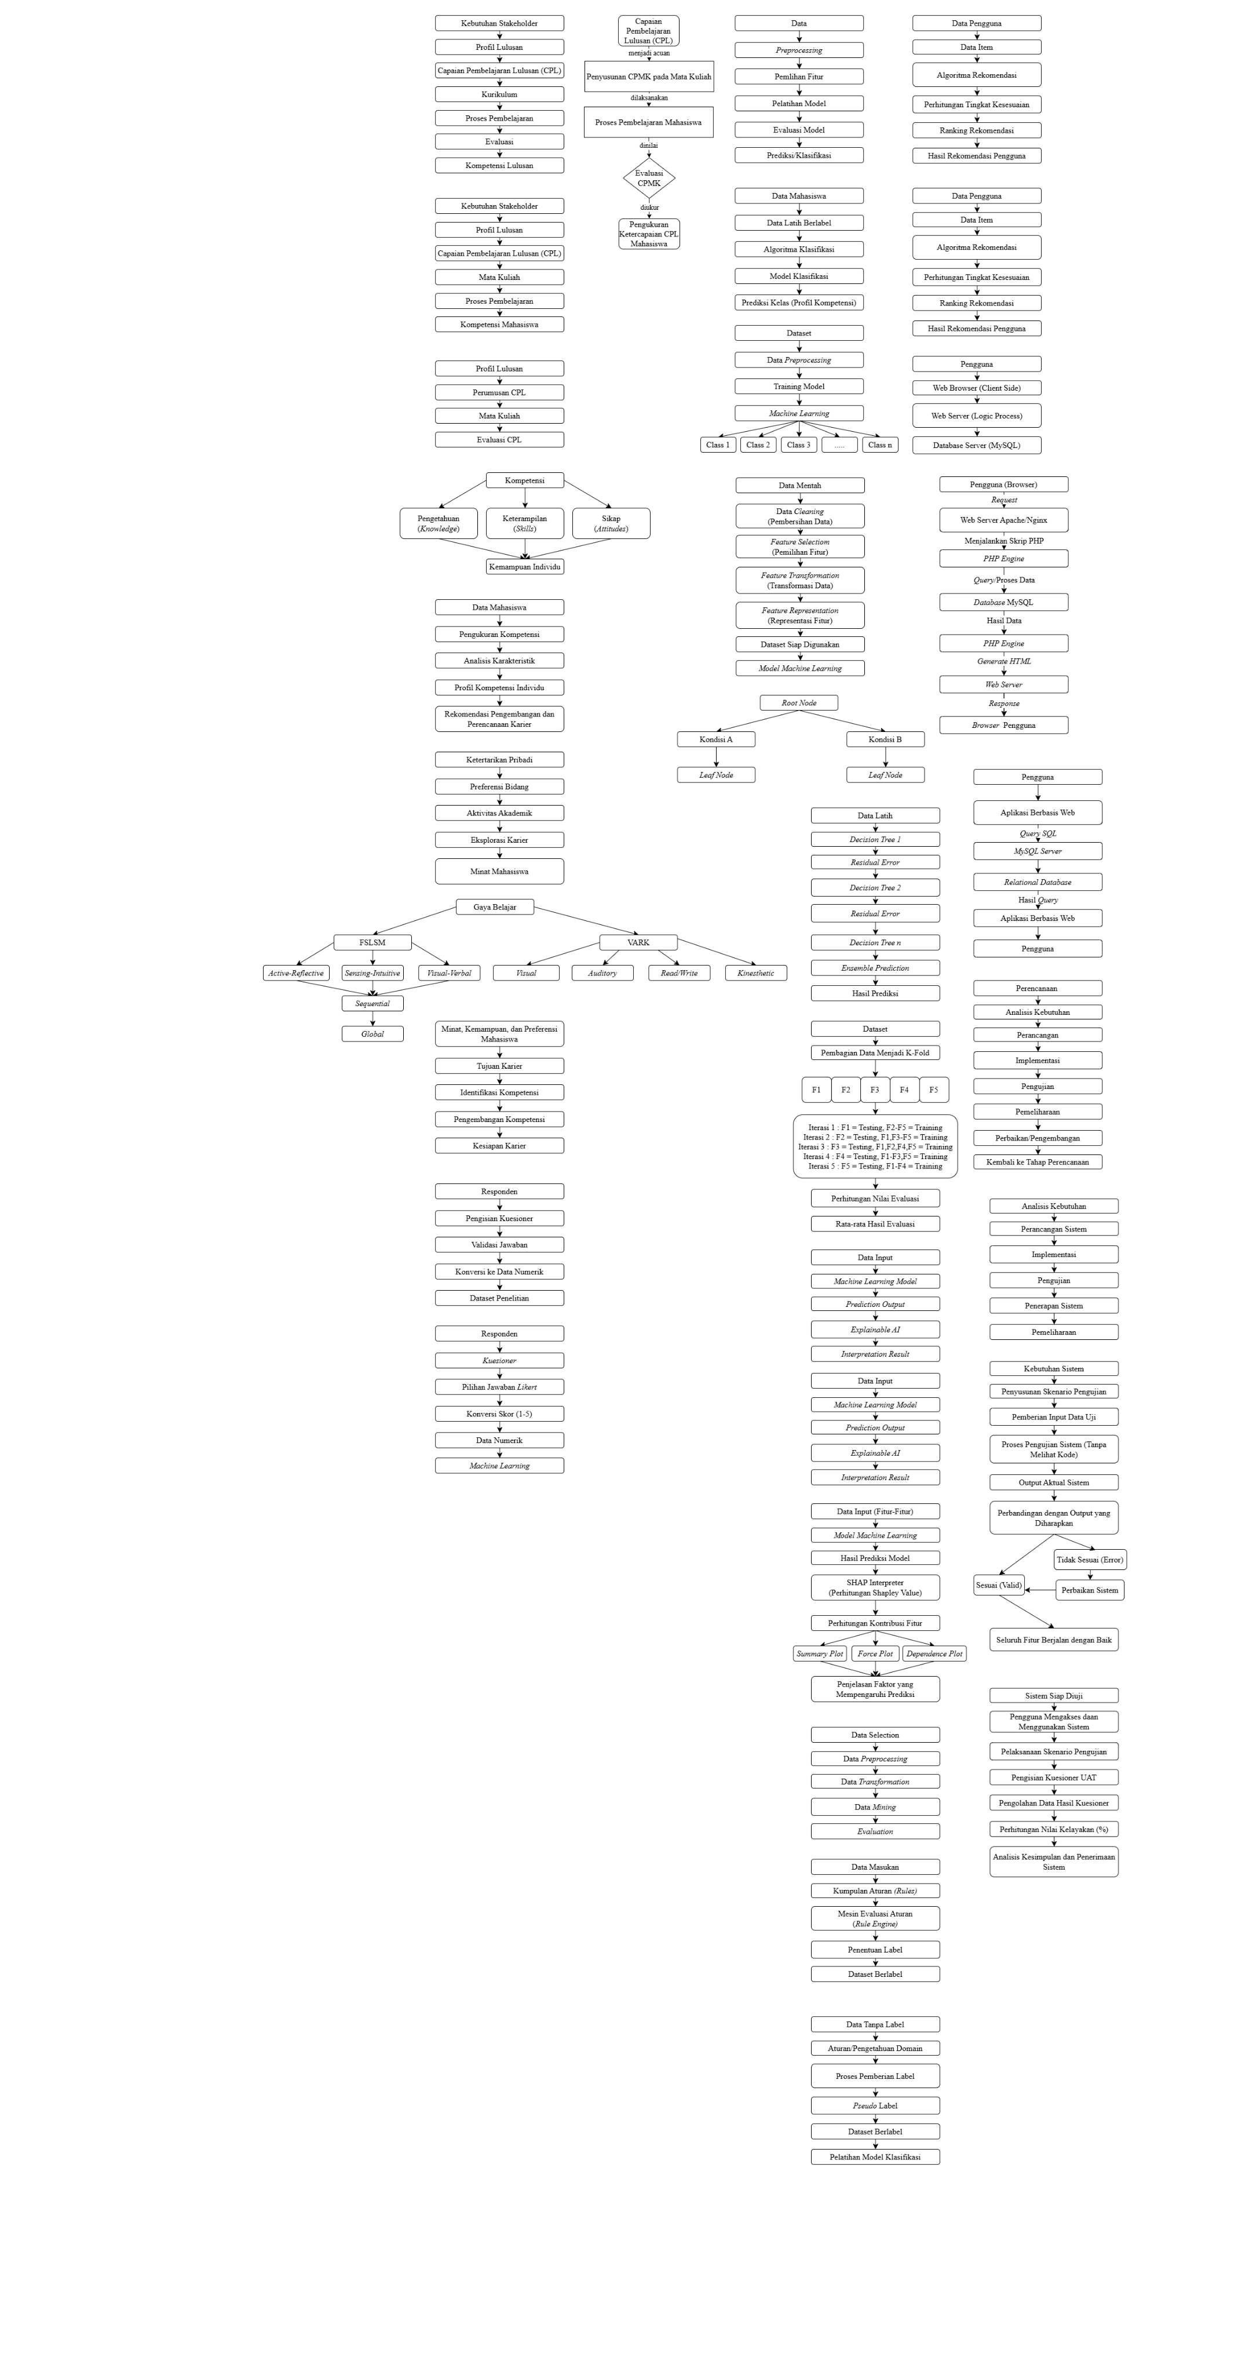
Gambar 2.1 Alur Implementasi Outcome-Based Education (OBE)
Sumber: (Direktorat Pembelajaran dan Kemahasiswaan et al., 2024)
Gambar 2.1 penerapan OBE dimulai dari identifikasi kebutuhan pemangku kepentingan yang diterjemahkan ke dalam Profil Lulusan (PL) dan CPL. Selanjutnya, CPL menjadi dasar penyusunan kurikulum, pelaksanaan pembelajaran, dan evaluasi sehingga kompetensi lulusan tetap sesuai dengan tujuan program studi dan kebutuhan dunia kerja (Direktorat Pembelajaran dan Kemahasiswaan et al., 2024).
- Profil Lulusan
Profil Lulusan (PL) merupakan gambaran kompetensi dan peran yang diharapkan dimiliki mahasiswa setelah menyelesaikan pendidikan pada suatu program studi. Dalam pendekatan Outcome-Based Education (OBE), PL menjadi acuan utama dalam penyusunan kurikulum karena mencerminkan kebutuhan dunia kerja, perkembangan ilmu pengetahuan, serta harapan pemangku kepentingan. PL kemudian diterjemahkan ke dalam capaian pembelajaran lulusan yang lebih spesifik dan terukur sehingga dapat menjadi dasar dalam perancangan mata kuliah dan proses pembelajaran (Direktorat Pembelajaran dan Kemahasiswaan et al., 2024). Selain itu, regulasi pendidikan tinggi menegaskan bahwa profil lulusan harus menjadi dasar dalam menentukan kompetensi yang perlu dicapai mahasiswa selama masa studi (Permendikbudristek, 2023).
- Capaian Pembelajaran Lulusan
Capaian Pembelajaran Lulusan (CPL) merupakan kemampuan yang diharapkan dimiliki mahasiswa setelah menyelesaikan seluruh proses pembelajaran pada suatu program studi. Menurut Permendikbudristek Nomor 53 Tahun 2023, CPL mencerminkan hasil belajar yang mencakup aspek sikap, pengetahuan, keterampilan umum, dan keterampilan khusus yang diperoleh selama masa studi. Dalam pendekatan OBE, CPL disusun berdasarkan PL dan menjadi acuan dalam pengembangan kurikulum, penyusunan mata kuliah, serta evaluasi pembelajaran agar kompetensi yang dihasilkan sesuai dengan kebutuhan dunia kerja dan perkembangan ilmu pengetahuan (Direktorat Pembelajaran dan Kemahasiswaan et al., 2024; Kementrian Pendidikan, 2023; Rawis et al., 2025).
- Kompetensi
Kompetensi merupakan kemampuan yang dimiliki seseorang untuk melaksanakan tugas atau menyelesaikan pekerjaan berdasarkan pengetahuan, keterampilan, dan sikap yang telah diperoleh melalui proses pembelajaran. Dalam pendidikan tinggi berbasis OBE, kompetensi menjadi hasil yang diharapkan dari pencapaian CPL karena mencerminkan kemampuan nyata yang dapat diterapkan oleh mahasiswa dalam lingkungan akademik maupun dunia kerja (Hussain et al., 2020, 2021). Kompetensi tidak hanya berkaitan dengan penguasaan teori, tetapi juga kemampuan menerapkan pengetahuan secara efektif serta menunjukkan perilaku profesional yang sesuai dengan tuntutan bidang keilmuan tertentu (Atalla et al., 2023; Fernández-García et al., 2020).
- Profil Kompetensi Mahasiswa
Profil kompetensi mahasiswa merupakan gambaran mengenai kecenderungan kemampuan, potensi, serta karakteristik yang dimiliki mahasiswa berdasarkan kombinasi aspek pengetahuan, keterampilan, dan sikap yang berkembang selama proses pendidikan. Dalam pendekatan OBE, profil kompetensi digunakan untuk mengidentifikasi tingkat kesesuaian antara capaian pembelajaran yang diperoleh mahasiswa dengan kebutuhan dunia kerja dan tuntutan profesional di masa depan (Hussain et al., 2020, 2021). Profil kompetensi juga dapat dimanfaatkan sebagai dasar dalam memberikan rekomendasi pengembangan akademik, pelatihan, maupun perencanaan karier sehingga mahasiswa dapat mengembangkan potensinya secara lebih terarah (Atalla et al., 2023; Hussain et al., 2024; Ngozi et al., 2025).
- Faktor Pembentuk Profil Kompetensi Mahasiswa
    - Minat
Minat merupakan kecenderungan seseorang untuk memberikan perhatian, ketertarikan, dan keterlibatan yang lebih besar terhadap suatu bidang atau aktivitas tertentu. Dalam lingkungan pendidikan tinggi, minat menjadi salah satu faktor yang memengaruhi pilihan bidang pembelajaran, pengembangan kemampuan, dan perencanaan karier mahasiswa. Penelitian Putri Miya G. (2024) menunjukkan bahwa minat dapat dilihat dari preferensi mahasiswa terhadap bidang keilmuan tertentu serta kecenderungan memilih aktivitas akademik yang sesuai dengan ketertarikannya. Selain itu, minat juga berkaitan dengan tujuan karier dan peluang profesi yang ingin dicapai di masa depan (McKenzie & Bennett, 2022). Oleh karena itu, minat dapat digunakan sebagai indikator untuk memahami arah pengembangan kompetensi mahasiswa.
    - Gaya Belajar
Gaya belajar merupakan kecenderungan seseorang dalam menerima, mengolah, dan memahami informasi selama proses pembelajaran. Setiap mahasiswa memiliki cara belajar yang berbeda sehingga strategi yang efektif bagi satu individu belum tentu sesuai bagi individu lainnya. Salah satu model yang banyak digunakan adalah Felder-Silverman Learning Style Model (FSLSM) yang membagi gaya belajar ke dalam empat dimensi, yaitu Active–Reflective, Sensing–Intuitive, Visual–Verbal, dan Sequential–Global. Selain itu, model Visual, Auditory, Read/Write, Kinesthetic (VARK) mengelompokkan gaya belajar berdasarkan media yang paling disukai dalam memperoleh informasi, yaitu visual, auditori, membaca/menulis, dan kinestetik. Kedua model tersebut banyak dimanfaatkan untuk mengidentifikasi karakteristik belajar mahasiswa melalui instrumen kuesioner yang terstruktur (Anwar & Wulandari, 2025; Fernández-García et al., 2020; Hasibuan et al., 2025; Hussain et al., 2024).
    - Tujuan Karier
Tujuan karier merupakan gambaran mengenai profesi atau bidang pekerjaan yang ingin dicapai seseorang di masa depan berdasarkan minat, kemampuan, serta harapan pengembangan diri. Dalam lingkungan pendidikan tinggi, tujuan karier menjadi salah satu faktor yang memengaruhi keputusan mahasiswa dalam mengembangkan kompetensi yang relevan dengan kebutuhan dunia kerja. Aspirasi karier mahasiswa tidak hanya dipengaruhi oleh kemampuan akademik, tetapi juga oleh ketertarikan terhadap bidang pekerjaan tertentu, peluang pengembangan, dan prospek karier jangka panjang (McKenzie & Bennett, 2022). Selain itu, tujuan karier dapat diidentifikasi melalui beberapa indikator, seperti bidang pekerjaan yang diminati, posisi yang ingin dicapai, serta rencana pengembangan profesional di masa mendatang (José-García et al., 2023; Pratiwi et al., 2024). Oleh karena itu, tujuan karier dapat menjadi acuan dalam menentukan kompetensi yang perlu dikembangkan agar mahasiswa lebih siap menghadapi dunia kerja (McKenzie & Bennett, 2022).
- Instrumen Penelitian
    - Kuesioner
Kuesioner merupakan instrumen pengumpulan data yang digunakan untuk memperoleh informasi dari responden melalui serangkaian pertanyaan atau pernyataan yang disusun sesuai tujuan penelitian. Dalam bidang pendidikan dan sistem cerdas, kuesioner sering dimanfaatkan untuk mengukur karakteristik individu yang tidak dapat diamati secara langsung, seperti minat, gaya belajar, dan tujuan karier. Data yang diperoleh kemudian diubah menjadi bentuk terstruktur sehingga dapat dianalisis secara kuantitatif maupun digunakan sebagai masukan bagi sistem berbasis machine learning (Anwar & Wulandari, 2025). Selain itu, kuesioner juga banyak digunakan untuk mengumpulkan umpan balik pengguna secara sistematis sehingga dapat mendukung proses analisis dan pengambilan keputusan (Fitriastuti et al., 2024; Sugiana, 2023).
    - Skala Likert
Skala Likert merupakan teknik pengukuran yang digunakan untuk mengubah tanggapan, persepsi, atau tingkat persetujuan responden terhadap suatu pernyataan menjadi data berbentuk angka. Skala ini biasanya menggunakan beberapa pilihan jawaban bertingkat, mulai dari tidak setuju hingga sangat setuju, yang masing-masing memiliki nilai tertentu. Melalui pendekatan ini, data yang awalnya bersifat subjektif dapat diolah secara kuantitatif dan digunakan dalam berbagai proses analisis, termasuk penelitian pendidikan, sistem informasi, dan machine learning (Fitriastuti et al., 2024; Siti Muthiah Nuralifah et al., 2025; Sugiana, 2023).
Tabel 2.2 Skala Likert
Sumber: (Siti Muthiah Nuralifah et al., 2025)
Bobot | Keterangan
1 | Tidak Setuju (TS)
2 | Kurang Setuju (KS)
3 | Cukup Setuju (CS)
4 | Setuju (S)
5 | Sangat Setuju (SS)
Tabel 2.2 menunjukkan bobot yang digunakan untuk mengonversi jawaban responden ke dalam bentuk numerik. Semakin tinggi tingkat persetujuan yang diberikan, semakin besar pula nilai yang diperoleh. Proses pembobotan ini memungkinkan jawaban kuesioner diolah secara kuantitatif sehingga dapat digunakan sebagai data masukan pada tahap analisis dan pemodelan machine learning (Fitriastuti et al., 2024; Siti Muthiah Nuralifah et al., 2025).
- Machine Learning untuk Klasifikasi
- Machine Learning
Machine Learning merupakan salah satu cabang Artificial Intelligence yang memungkinkan komputer mempelajari pola dari data untuk menghasilkan prediksi atau keputusan secara otomatis. Berbeda dengan pemrograman konvensional yang mengandalkan aturan yang ditentukan secara eksplisit, Machine Learning membangun model berdasarkan hubungan yang ditemukan dari data historis. Komponen utama dalam Machine Learning meliputi data, fitur, algoritma pembelajaran, model, dan proses evaluasi. Pada pendekatan supervised learning, model dilatih menggunakan data yang telah memiliki label sehingga mampu mengklasifikasikan atau memprediksi data baru dengan karakteristik serupa. Dalam bidang pendidikan, Machine Learning banyak dimanfaatkan untuk menganalisis karakteristik mahasiswa, memprediksi performa akademik, serta mendukung pengambilan keputusan berbasis data (Alsayed et al., 2021; Dayanah Ayulani et al., 2023; Deniz, 2024).
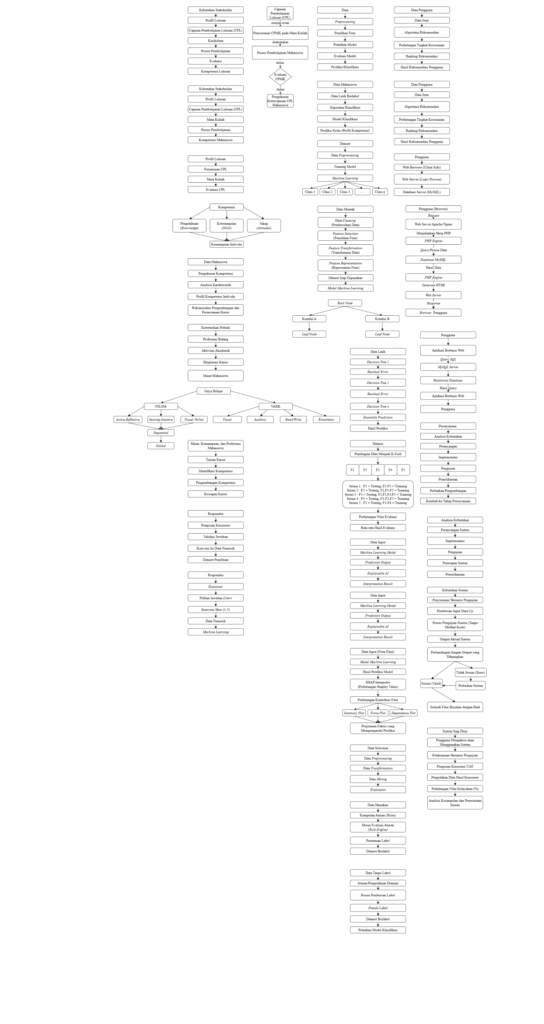
Gambar 2.2 Workflow Machine Learning
Sumber: (Alsayed et al., 2021; Dayanah Ayulani et al., 2023; Deniz, 2024)
Proses Machine Learning dimulai dari pengolahan data agar siap digunakan, dilanjutkan dengan pemilihan fitur yang relevan dan pelatihan model menggunakan algoritma tertentu. Setelah model dievaluasi untuk mengetahui tingkat kinerjanya, model tersebut dapat digunakan untuk melakukan prediksi atau klasifikasi terhadap data baru (Dayanah Ayulani et al., 2023; Deniz, 2024).
- Klasifikasi
Klasifikasi merupakan metode dalam Machine Learning yang digunakan untuk mengelompokkan data ke dalam kategori tertentu berdasarkan pola yang dipelajari dari data sebelumnya. Metode ini termasuk supervised learning karena proses pembelajarannya menggunakan data yang telah memiliki label sebagai acuan. Komponen utama dalam klasifikasi meliputi data masukan (features), label kelas, data latih, algoritma klasifikasi, dan model prediksi. Dalam bidang pendidikan, klasifikasi banyak dimanfaatkan untuk mengidentifikasi karakteristik mahasiswa serta mendukung proses pengambilan keputusan berbasis data (Dayanah Ayulani et al., 2023; Siswipraptini et al., 2024; Syed Mustapha, 2023).
- Multi-Class Classification
Multi-Class Classification merupakan metode klasifikasi dalam machine learning yang digunakan untuk mengelompokkan data ke dalam lebih dari dua kelas atau kategori. Berbeda dengan binary classification yang hanya menghasilkan dua kemungkinan kelas, multi-class classification memungkinkan suatu objek diklasifikasikan ke salah satu dari beberapa kelas yang tersedia berdasarkan karakteristik data yang dimiliki. Pendekatan ini banyak digunakan dalam bidang pendidikan, sistem rekomendasi, dan analisis data karena mampu menangani permasalahan klasifikasi yang memiliki banyak kategori keluaran. Beberapa algoritma seperti Decision Tree dan XGBoost secara alami mendukung proses multi-class classification sehingga dapat digunakan untuk memprediksi kelas berdasarkan pola yang dipelajari dari data pelatihan (Alsayed et al., 2021; Haekal, 2025; Shoaib et al., 2024).
- Pembentukan Label Dataset
    - Rule-Based Initial Labeling
Rule-Based Initial Labeling merupakan metode pembentukan label awal pada dataset dengan menggunakan seperangkat aturan (rules) yang telah ditentukan berdasarkan pengetahuan domain atau hasil analisis pakar. Metode ini bekerja dengan menerapkan aturan berbentuk IF–THEN untuk mengelompokkan data ke dalam kategori tertentu sebelum digunakan dalam proses pembelajaran mesin. Pendekatan ini banyak digunakan ketika dataset belum memiliki label asli (ground truth) sehingga diperlukan mekanisme pelabelan awal yang konsisten dan dapat dipertanggungjawabkan secara logis. Dalam penelitian berbasis klasifikasi, rule-based labeling berfungsi sebagai dasar pembentukan kelas target yang selanjutnya digunakan untuk melatih model machine learning (Abouhawwash, 2025; Liu et al., 2024; Song et al., 2023).
Gambar 2.3 Arsitektur Rule-Based Labeling
Sumber: (Abouhawwash, 2025; Liu et al., 2024; Song et al., 2023)
Gambar di atas menunjukkan alur umum Rule-Based Labeling. Proses dimulai dari data masukan yang dievaluasi menggunakan kumpulan aturan yang telah ditetapkan. Setiap data akan diperiksa kesesuaiannya terhadap kondisi dalam aturan IF–THEN. Apabila suatu aturan terpenuhi, sistem akan memberikan label yang sesuai sehingga menghasilkan dataset yang telah memiliki kelas target. Dataset berlabel tersebut kemudian dapat digunakan pada tahap analisis data maupun pelatihan model klasifikasi.
    - Pseudo Labeling
Pseudo labeling merupakan teknik pemberian label pada data yang belum memiliki label (unlabeled data) dengan memanfaatkan aturan tertentu atau hasil prediksi dari model yang telah dibangun sebelumnya. Metode ini banyak digunakan dalam pembelajaran mesin ketika data berlabel terbatas, sehingga proses pembentukan label dilakukan secara otomatis berdasarkan pengetahuan domain, aturan pakar, atau prediksi model untuk menghasilkan dataset yang dapat digunakan pada tahap pelatihan (training) (Okesola, 2021; A. Ridwan et al., 2024). Dalam konteks klasifikasi, pseudo labeling berfungsi sebagai pendekatan weak supervision yang memungkinkan data tanpa label diubah menjadi data berlabel sehingga dapat dimanfaatkan untuk membangun model klasifikasi secara lebih efisien (Abdulahi Hasan & Fang, 2021; Syed Mustapha, 2023). Meskipun label yang dihasilkan bukan merupakan ground truth yang diperoleh secara langsung dari observasi atau pakar, pseudo label tetap dapat digunakan selama proses pembentukannya memiliki dasar logis dan dapat dipertanggungjawabkan secara akademik (A. Ridwan et al., 2024).
- Feature Engineering
Feature engineering merupakan proses mengubah, memilih, dan menyiapkan data mentah menjadi fitur yang lebih representatif sehingga dapat digunakan secara optimal oleh algoritma machine learning. Tahapan ini berperan penting dalam meningkatkan kualitas model karena fitur yang baik dapat membantu algoritma mengenali pola data dengan lebih akurat. Menurut penelitian yang membahas klasifikasi dan prediksi berbasis machine learning, feature engineering mencakup proses seleksi fitur, transformasi data, pembuatan fitur baru, serta representasi data agar sesuai dengan kebutuhan model. Kualitas fitur yang digunakan sering kali memiliki pengaruh yang lebih besar terhadap performa model dibandingkan pemilihan algoritma itu sendiri karena fitur menjadi sumber informasi utama dalam proses pembelajaran mesin (Haekal, 2025; Nurizati et al., 2024; Shoaib et al., 2024; Zayed et al., 2022).
Gambar 2.4 Tahapan Umum Feature Engineering
Sumber: (Nurizati et al., 2024; Shoaib et al., 2024; Zayed et al., 2022)
Alur umum feature engineering yang dimulai dari data mentah hingga menghasilkan dataset yang siap digunakan dalam proses pelatihan model. Tahapan tersebut meliputi pembersihan data untuk mengurangi kesalahan atau ketidakkonsistenan, pemilihan fitur yang relevan, transformasi data ke dalam format yang sesuai, serta representasi fitur agar dapat diproses oleh algoritma machine learning. Melalui tahapan ini, informasi penting yang terdapat pada data dapat dipertahankan sehingga model mampu menghasilkan prediksi yang lebih baik.
- Decision Tree
Decision Tree merupakan salah satu algoritma machine learning yang digunakan untuk melakukan proses klasifikasi maupun prediksi dengan membentuk struktur pohon keputusan (decision tree). Algoritma ini bekerja dengan cara membagi data ke dalam beberapa kelompok berdasarkan atribut yang dianggap paling berpengaruh terhadap variabel target. Setiap percabangan pada pohon keputusan merepresentasikan aturan keputusan yang digunakan untuk memisahkan data hingga diperoleh kelompok yang homogen (Basu, 2025; Dayanah Ayulani et al., 2023)
Decision Tree banyak digunakan karena memiliki tingkat interpretabilitas yang tinggi, mudah dipahami oleh pengguna, serta mampu menghasilkan aturan klasifikasi dalam bentuk logika if-then. Selain itu, algoritma ini dapat menangani data kategorikal maupun numerik tanpa memerlukan transformasi yang kompleks (Okesola, 2021).
- Struktur Dasar Decision Tree
Struktur dasar Decision Tree terdiri dari:
- Root Node, yaitu simpul awal yang menjadi atribut utama dalam proses klasifikasi.
- Internal Node, yaitu simpul yang berisi proses pengambilan keputusan berdasarkan atribut tertentu.
- Branch, yaitu cabang yang menunjukkan hasil dari suatu keputusan.
- Leaf Node, yaitu simpul akhir yang berisi hasil klasifikasi atau prediksi.
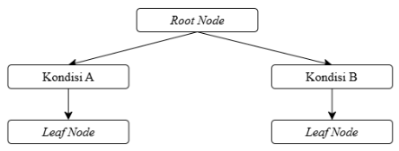
Gambar 2.5 Struktur Decision Tree
Sumber: (Dayanah Ayulani et al., 2023; Okesola, 2021)
Gambar di atas menunjukkan struktur dasar Decision Tree yang terdiri atas root node, internal node, branch, dan leaf node. Proses klasifikasi dimulai dari root node sebagai atribut utama, kemudian data dibagi melalui beberapa percabangan berdasarkan nilai atribut tertentu hingga mencapai leaf node yang merepresentasikan hasil klasifikasi. Struktur tersebut memungkinkan proses pengambilan keputusan dilakukan secara sistematis dan mudah dipahami oleh pengguna.
- Tahapan Algoritma Decision Tree
Menurut Dayanah Ayulani et al. (2023), tahapan pembentukan Decision Tree meliputi:
- Menyiapkan dataset yang akan digunakan untuk proses klasifikasi.
- Menghitung nilai Entropy pada setiap atribut.
- Menghitung nilai Information Gain dari setiap atribut.
- Memilih atribut dengan nilai Information Gain terbesar sebagai root node.
- Membagi data berdasarkan atribut terpilih.
- Mengulangi proses perhitungan Entropy dan Information Gain pada setiap cabang hingga seluruh data berada pada kelas yang sama atau tidak terdapat atribut yang dapat digunakan untuk pemisahan lebih lanjut.
- Membentuk pohon keputusan hingga menghasilkan leaf node sebagai kelas akhir.
- Entropy
Entropy digunakan untuk mengukur tingkat ketidakpastian atau ketidakhomogenan suatu kumpulan data. Semakin kecil nilai Entropy, maka data pada kelompok tersebut semakin homogen.
Entropy(S)=−∑pi​log2​pi
Keterangan:
Entropy(S) = nilai entropy pada dataset S
pᵢ = probabilitas kemunculan kelas ke-i
n = jumlah kelas
Nilai Entropy akan bernilai 0 apabila seluruh data berada dalam satu kelas yang sama.
- Information Gain
Information Gain digunakan untuk menentukan atribut terbaik yang akan dijadikan dasar percabangan pada pohon keputusan. Semakin besar nilai Information Gain, semakin baik atribut tersebut dalam memisahkan data.
Gain(S,A)=Entropy(S)−∑∣S∣∣Sv​∣​Entropy(Sv​)
Keterangan:
Gain(S,A) = besarnya nilai Information Gain pada atribut A
Entropy(S) = entropy dataset awal
Sᵥ = subset data hasil pembagian berdasarkan atribut A
|Sᵥ| = jumlah data pada subset
|S| = jumlah data keseluruhan
Atribut dengan nilai Information Gain terbesar akan dipilih sebagai dasar pembentukan percabangan karena mampu mengurangi ketidakpastian data secara optimal (Dayanah Ayulani et al., 2023).
- Extreme Gradient Boosting
Extreme Gradient Boosting (XGBoost) merupakan algoritma machine learning berbasis Gradient Boosting Decision Tree (GBDT) yang dikembangkan untuk meningkatkan akurasi prediksi serta mengurangi risiko overfitting. XGBoost bekerja dengan membangun beberapa pohon keputusan (decision tree) secara bertahap, dimana setiap pohon baru digunakan untuk memperbaiki kesalahan prediksi dari pohon sebelumnya. Selain itu, XGBoost menerapkan teknik regularization sehingga model yang dihasilkan lebih stabil dan memiliki kemampuan generalisasi yang baik (Dayanah Ayulani et al., 2023; Kate et al., 2026; Rafie et al., 2025).
  - Tahapan XGBoost
Tahapan kerja algoritma XGBoost meliputi:
- Membentuk pohon keputusan awal (Decision Tree).
- Menghitung kesalahan prediksi (error).
- Membangun pohon baru untuk memperbaiki kesalahan sebelumnya.
- Menerapkan regularization untuk mengurangi overfitting.
- Menggabungkan seluruh pohon menjadi model prediksi akhir.
  - Arsitektur XGBoost
Gambar 2.6 Arsitektur XGBoost
Sumber: (Kate et al., 2026; Rafie et al., 2025)
Arsitektur XGBoost menunjukkan proses pembelajaran yang dilakukan secara berulang. Prediksi dari setiap pohon digunakan untuk menghitung kesalahan yang masih terjadi, kemudian kesalahan tersebut dipelajari kembali oleh pohon berikutnya. Hasil prediksi dari seluruh pohon kemudian digabungkan sehingga menghasilkan model yang lebih akurat dibandingkan penggunaan satu pohon keputusan saja (Dayanah Ayulani et al., 2023; Kate et al., 2026).
  - Fungsi Objektif XGBoost
Fungsi objektif pada XGBoost dirumuskan sebagai berikut:
$$Obj(θ)=L(θ)+Ω(θ)$$
Keterangan:
$Obj(θ)$ = fungsi objektif model
$L(θ)$ = fungsi kesalahan (loss function)
$Ω(θ)$ = fungsi regularization
Fungsi tersebut menunjukkan bahwa XGBoost tidak hanya meminimalkan kesalahan prediksi, tetapi juga mengontrol kompleksitas model sehingga dapat mengurangi risiko overfitting.
- Cross Validation
Cross Validation merupakan teknik evaluasi dalam machine learning yang digunakan untuk mengukur kemampuan model dalam memprediksi data baru yang belum pernah dipelajari sebelumnya. Metode ini dilakukan dengan membagi dataset ke dalam beberapa bagian (fold), kemudian secara bergantian menggunakan satu bagian sebagai data pengujian dan bagian lainnya sebagai data pelatihan. Proses tersebut membantu menghasilkan nilai evaluasi yang lebih stabil dan mengurangi risiko overfitting, sehingga performa model dapat dinilai secara lebih objektif (Devanathan et al., 2025; Hasibuan et al., 2025; Rafie et al., 2025).
Gambar 2.7 Proses K-Fold Cross Validation
Sumber: (Rafie et al., 2025)
Alur K-Fold Cross Validation, yaitu proses pembagian data ke dalam beberapa fold yang digunakan secara bergantian sebagai data pelatihan dan data pengujian. Setelah seluruh proses selesai, nilai evaluasi dari setiap iterasi dirata-ratakan sehingga diperoleh hasil yang lebih representatif terhadap kemampuan model (Rafie et al., 2025).
- Explainable Artificial Intelligence
Explainable Artificial Intelligence (XAI) merupakan pendekatan dalam kecerdasan buatan yang bertujuan untuk menjelaskan proses pengambilan keputusan model machine learning sehingga hasil prediksi dapat dipahami oleh manusia. XAI dikembangkan untuk mengatasi keterbatasan model black box yang mampu menghasilkan tingkat akurasi tinggi, namun sulit menjelaskan alasan di balik keputusan yang dihasilkan (Basu, 2025; Devanathan et al., 2025; Iban, 2022; Pratiwi et al., 2024). Menurut Basu (2025), XAI memungkinkan pengguna memahami hubungan antara data masukan, proses pembelajaran model, dan hasil prediksi yang dihasilkan. Sementara itu, Devanathan et al. (2025) menjelaskan bahwa XAI berperan dalam meningkatkan transparansi, kepercayaan, dan akuntabilitas sistem kecerdasan buatan. Karakteristik utama Explainable Artificial Intelligence meliputi:
- Interpretability, yaitu kemampuan model untuk dijelaskan dan dipahami oleh pengguna.
- Transparency, yaitu keterbukaan proses pengambilan keputusan model.
- Trustworthiness, yaitu meningkatkan kepercayaan pengguna terhadap hasil prediksi.
- Accountability, yaitu kemampuan sistem untuk mempertanggungjawabkan keputusan yang dihasilkan.
Dalam penelitian ini, XAI digunakan untuk menjelaskan faktor-faktor yang memengaruhi hasil klasifikasi profil kompetensi mahasiswa sehingga rekomendasi yang diberikan sistem dapat dipahami oleh pengguna.
Secara umum proses Explainable Artificial Intelligence terdiri dari beberapa tahapan sebagai berikut:
- Data masukan (input data) diberikan ke model machine learning.
- Model melakukan proses klasifikasi berdasarkan pola yang dipelajari.
- Model menghasilkan prediksi kelas.
- Metode XAI melakukan analisis kontribusi setiap fitur terhadap hasil prediksi.
- Sistem menghasilkan penjelasan (explanation) yang dapat dipahami pengguna.
Gambar 2.8 Tahapan Explainable Artificial Intelligence
Sumber: (Basu, 2025; Devanathan et al., 2025; Iban, 2022)
Gambar tersebut menunjukkan bahwa XAI tidak mengubah proses pembelajaran model machine learning, melainkan bekerja setelah model menghasilkan prediksi. Hasil prediksi kemudian dianalisis untuk mengetahui kontribusi masing-masing fitur sehingga keputusan model menjadi lebih transparan dan mudah dipahami (Basu, 2025; Devanathan et al., 2025; Iban, 2022).

- SHapley Additive exPlanations
SHapley Additive exPlanations (SHAP) merupakan salah satu metode Explainable Artificial Intelligence yang digunakan untuk menjelaskan kontribusi setiap fitur terhadap hasil prediksi model machine learning. SHAP dikembangkan berdasarkan konsep Shapley Value dalam teori permainan (cooperative game theory) yang digunakan untuk menghitung kontribusi setiap pemain secara adil terhadap hasil akhir permainan. Dalam konteks machine learning, setiap fitur dianggap sebagai pemain yang berkontribusi terhadap prediksi model (Basu, 2025; Bifarin, 2023).
Metode SHAP memiliki beberapa keunggulan, yaitu:
- Memberikan interpretasi lokal (local explanation) pada setiap data.
- Memberikan interpretasi global (global explanation) terhadap keseluruhan model.
- Dapat digunakan pada berbagai algoritma machine learning.
- Menjelaskan pengaruh positif maupun negatif setiap fitur terhadap prediksi.
Dalam penelitian ini, SHAP digunakan untuk menjelaskan faktor-faktor yang memengaruhi klasifikasi profil kompetensi mahasiswa berdasarkan variabel minat, gaya belajar, dan tujuan karier.
- Tahapan SHAP
Proses interpretasi menggunakan SHAP dilakukan melalui tahapan berikut:
- Model machine learning menghasilkan prediksi.
- SHAP menghitung nilai kontribusi masing-masing fitur.
- Nilai kontribusi dihitung menggunakan konsep Shapley Value.
- SHAP menghasilkan visualisasi interpretasi.
- Pengguna dapat mengetahui fitur yang paling berpengaruh terhadap hasil klasifikasi.
Gambar 2.9 Arsitektur SHAP dalam Interpretasi Model Machine Learning
Sumber: (Basu, 2025; Bifarin, 2023)
Arsitektur SHAP menggambarkan proses interpretasi yang dilakukan setelah model machine learning menghasilkan prediksi. SHAP menghitung kontribusi setiap fitur terhadap hasil prediksi, kemudian menyajikannya dalam bentuk visualisasi seperti summary plot, force plot, dan dependence plot. Proses ini membantu menjelaskan faktor-faktor yang paling berpengaruh terhadap keputusan model.
- Rumus SHAP
Nilai prediksi pada metode SHAP dihitung menggunakan persamaan berikut:
$$f(x)=ϕ_{0}+\sum_{i=1}^{n}{ϕ_{i}}$$
Keterangan:
$f(x)$= hasil prediksi model.
$ϕ_{0}$= base value atau nilai prediksi dasar.
$ϕ_{i}$= kontribusi fitur ke-$i$.
$M$= jumlah fitur.
Persamaan tersebut menunjukkan bahwa hasil prediksi merupakan kombinasi antara nilai dasar (base value) dan kontribusi seluruh fitur yang digunakan dalam model. Nilai kontribusi dapat bernilai positif maupun negatif tergantung pada pengaruh fitur terhadap hasil prediksi.
- TreeSHAP
Pada penelitian ini algoritma yang digunakan adalah Decision Tree dan XGBoost yang termasuk dalam kategori model berbasis pohon (tree-based model). Oleh karena itu, metode SHAP yang digunakan adalah TreeSHAP.
TreeSHAP merupakan pengembangan SHAP yang dirancang khusus untuk model berbasis pohon keputusan sehingga proses perhitungan nilai kontribusi fitur dapat dilakukan lebih cepat dan efisien dibandingkan SHAP umum.
Keunggulan TreeSHAP meliputi:
- Perhitungan lebih cepat untuk Decision Tree dan XGBoost.
- Menyediakan interpretasi lokal dan global.
- Menjelaskan kontribusi fitur secara konsisten.
- Cocok digunakan pada dataset klasifikasi multikelas.
Dalam penelitian ini TreeSHAP digunakan untuk mengidentifikasi fitur minat, gaya belajar, dan tujuan karier yang paling berpengaruh terhadap pembentukan profil kompetensi mahasiswa.
- Visualisasi SHAP
Hasil interpretasi SHAP umumnya disajikan menggunakan beberapa jenis visualisasi, antara lain:
- Summary Plot, menampilkan fitur yang paling berpengaruh terhadap model secara keseluruhan.
- Bar Plot, menunjukkan rata-rata kontribusi setiap fitur terhadap prediksi.
- Force Plot, menjelaskan alasan prediksi pada satu data tertentu.
- Dependence Plot, menunjukkan hubungan antara nilai fitur dengan kontribusinya terhadap model.
- Knowledge Discovery in Database
Knowledge Discovery in Databases (KDD) adalah proses untuk memperoleh pengetahuan atau informasi yang bermanfaat dari sekumpulan data melalui tahapan yang terstruktur. KDD tidak hanya mencakup proses data mining, tetapi juga melibatkan pemilihan data, pembersihan, transformasi, evaluasi, hingga penyajian hasil. Secara umum, tahapan KDD terdiri atas Data Selection, Data Preprocessing, Data Transformation, Data Mining, Evaluation, dan Knowledge Presentation yang saling mendukung dalam menghasilkan informasi yang relevan dan dapat dimanfaatkan untuk pengambilan keputusan (Okesola, 2021; Syed Mustapha, 2023).
Gambar 2.10 Tahapan Knowledge Discovery in Databases (KDD)
Sumber: (Okesola, 2021; Syed Mustapha, 2023)
Proses KDD dimulai dari pemilihan data yang sesuai dengan kebutuhan analisis, kemudian dilanjutkan dengan pembersihan dan transformasi data agar siap digunakan. Selanjutnya dilakukan proses data mining untuk menemukan pola atau membangun model. Hasil yang diperoleh dievaluasi untuk memastikan kualitasnya sebelum disajikan dalam bentuk informasi yang mudah dipahami dan digunakan sebagai dasar pengambilan keputusan (Okesola, 2021).
- Evaluasi Model Klasifikasi
  - Confusion Matrix
Confusion matrix merupakan metode evaluasi yang digunakan untuk membandingkan hasil prediksi model dengan kelas aktual. Matriks ini memberikan informasi mengenai jumlah prediksi yang benar maupun salah pada setiap kelas sehingga dapat digunakan untuk menganalisis performa model secara lebih rinci dibandingkan hanya menggunakan akurasi (Dayanah Ayulani et al., 2023; Kate et al., 2026; Rafie et al., 2025).
Tabel 2.3 Confusion Matrix
Sumber: (Dayanah Ayulani et al., 2023; Kate et al., 2026)
 | Prediksi Positif | Prediksi Negatif
Aktual Positif | TP | FN
Aktual Negatif | FP | TN
Keterangan:
TP (True Positive) = data positif yang berhasil diprediksi dengan tepat.
TN (True Negative) = data negatif yang berhasil diprediksi dengan tepat.
FP (False Positive) = data negatif yang justru diprediksi sebagai data positif.
FN (False Negative) = data positif yang diprediksi sebagai data negatif.
Confusion Matrix menjadi dasar perhitungan berbagai metrik evaluasi lainnya seperti accuracy, precision, recall, dan F1-score.
  - Accuracy
Accuracy digunakan untuk mengukur proporsi seluruh prediksi yang benar terhadap jumlah keseluruhan data.
Rumus accuracy:
$$Accuracy=\frac{TP+TN}{TP+TN+FP+FN}$$
Semakin tinggi nilai accuracy, semakin baik kemampuan model dalam melakukan klasifikasi.
  - Precision
Precision menunjukkan tingkat ketepatan model dalam memprediksi kelas positif.
Rumus precision:
$$Precision=\frac{TP}{TP+FP}$$
Nilai precision yang tinggi menunjukkan bahwa sebagian besar prediksi positif yang dihasilkan model memang benar.
  - Recall
Recall digunakan untuk mengukur kemampuan model dalam menemukan seluruh data positif yang sebenarnya.
Rumus recall:
$$Recall=\frac{TP}{TP+FN}$$
Semakin tinggi nilai recall, semakin baik model dalam mendeteksi seluruh data positif.
  - F1-Score
F1-Score merupakan rata-rata harmonis antara precision dan recall sehingga memberikan ukuran performa yang lebih seimbang.
Rumus F1-Score:
$$F1-Score=2x\frac{Precision x Recall}{Precision+Recall}$$
F1-Score sangat bermanfaat ketika distribusi data tidak seimbang karena mempertimbangkan precision dan recall secara bersamaan.
  - Classification Report
Classification report (Dayanah Ayulani et al., 2023; Kate et al., 2026; Rafie et al., 2025).
Tabel 2.4 Struktur Classification Report
Sumber: (Kate et al., 2026)
Kelas | Precision | Recall | F1-Score | Support
Kelas A | TP/(TP+FP) | TP/(TP+FN) | 2×(P×R)/(P+R) | Jumlah data A
Kelas B | TP/(TP+FP) | TP/(TP+FN) | 2×(P×R)/(P+R) | Jumlah data B
Accuracy | - | - | - | Total akurasi
Macro Avg | Rata-rata tiap kelas | Rata-rata tiap kelas | Rata-rata tiap kelas | -
Weighted Avg | Rata-rata berbobot | Rata-rata berbobot | Rata-rata berbobot | Distribusi data
Tabel tersebut menggambarkan struktur umum classification report pada scikit-learn. Macro average menghitung rata-rata tanpa mempertimbangkan jumlah data tiap kelas, sedangkan weighted average mempertimbangkan proporsi data sehingga hasilnya lebih representatif terhadap kondisi dataset.
  - Receiver Operating Characteristic
Receiver Operating Characteristic (ROC) merupakan kurva yang menggambarkan hubungan antara True Positive Rate (TPR) dan False Positive Rate (FPR) pada berbagai nilai threshold. Kurva ini digunakan untuk mengevaluasi kemampuan model dalam membedakan antar kelas (Basu, 2025; Kate et al., 2026; Rafie et al., 2025). Tahapan ROC adalah sebagai berikut:
- Menghasilkan probabilitas prediksi dari model.
- Menentukan berbagai nilai threshold.
- Menghitung TPR dan FPR pada setiap threshold.
- Membentuk kurva ROC.
- Menghitung nilai AUC.
Rumus True Positive Rate (TPR):
$$TPR=\frac{TP}{TP+FN}$$
Rumus False Positive Rate (FPR):
$$FPR=\frac{FP}{FP+TN}$$H. Area Under Curve (AUC)
Area Under Curve (AUC) merupakan luas area di bawah kurva ROC yang digunakan untuk mengukur kemampuan model dalam membedakan kelas secara keseluruhan.
Tabel 2.5 Interpretasi nilai AUC
Sumber: (Kate et al., 2026)
Nilai AUC | Interpretasi
0.90-1.00 | Sangat Baik
0.80-0.90 | Baik
0.70-0.80 | Cukup
0.60-0.70 | Kurang
< 0.60 | Buruk
Semakin mendekati nilai 1, semakin baik kemampuan model dalam membedakan kelas profil kompetensi mahasiswa yang diprediksi.
- Sistem Rekomendasi
Sistem rekomendasi adalah sistem yang digunakan untuk memberikan saran atau pilihan yang sesuai dengan kebutuhan dan karakteristik pengguna. Sistem ini bekerja dengan menganalisis data pengguna dan data item untuk menemukan tingkat kesesuaian di antara keduanya. Secara umum, sistem rekomendasi terdiri atas data pengguna, data item, proses analisis, dan modul rekomendasi. Metode yang sering digunakan meliputi content-based filtering, collaborative filtering, serta pendekatan hybrid yang menggabungkan keduanya agar hasil rekomendasi menjadi lebih relevan dan akurat (Fernández-García et al., 2020; José-García et al., 2023; Siswipraptini et al., 2024).
Gambar 2.11 Arsitektur Sistem Rekomendasi
Sumber: (Fernández-García et al., 2020; José-García et al., 2023)
Arsitektur sistem rekomendasi umumnya terdiri atas tahap input, pemrosesan, dan output. Data pengguna dan data item terlebih dahulu dikumpulkan pada tahap input, kemudian diproses menggunakan algoritma rekomendasi untuk menghitung tingkat kesesuaian. Hasil perhitungan tersebut digunakan untuk menyusun urutan rekomendasi, yang selanjutnya ditampilkan kepada pengguna sebagai rekomendasi yang paling sesuai (Fernández-García et al., 2020; Siswipraptini et al., 2024).
- Teknologi Pengembangan Sistem
  - Hypertext Preprocessor
Hypertext Preprocessor (PHP) merupakan bahasa pemrograman server-side yang digunakan untuk mengembangkan aplikasi web dinamis. PHP bekerja dengan memproses kode di sisi server sebelum hasilnya dikirim ke browser dalam bentuk halaman web. Bahasa pemrograman ini banyak digunakan karena bersifat open-source, mudah dikembangkan, dan dapat terhubung dengan berbagai basis data, seperti MySQL. Selain itu, PHP juga menyediakan berbagai fitur, seperti pengelolaan formulir, session, cookie, operasi Create, Read, Update, dan Delete (CRUD), serta memungkinkan integrasi dengan layanan atau sistem lain melalui Application Programming Interface (API) (Christanto & Singgalen, 2023; Haekal, 2025; Ngozi et al., 2025).
Gambar 2.12 Arsitektur Kerja PHP pada Aplikasi Web
Sumber: (Christanto & Singgalen, 2023; Ngozi et al., 2025)
Arsitektur PHP diawali ketika pengguna mengirim permintaan melalui browser ke web server. Selanjutnya, server menjalankan skrip PHP dan memproses data yang diperlukan, termasuk akses ke basis data. Hasil pemrosesan tersebut kemudian diubah menjadi halaman HTML dan dikirim kembali ke browser untuk ditampilkan kepada pengguna. Mekanisme ini memungkinkan aplikasi web menyajikan informasi secara dinamis sesuai kebutuhan pengguna (Christanto & Singgalen, 2023; Ngozi et al., 2025).
  - MySQL
MySQL adalah sistem manajemen basis data relasional (Relational Database Management System / RDBMS) yang digunakan untuk menyimpan dan mengelola data dalam bentuk tabel yang saling terhubung menggunakan bahasa SQL (Structured Query Language). MySQL memungkinkan proses pengelolaan data seperti penyimpanan, pembacaan, pembaruan, dan penghapusan data dilakukan secara terstruktur, cepat, dan konsisten. Karena bersifat open-source serta ringan, MySQL banyak digunakan dalam pengembangan sistem berbasis web dan mampu menangani data dari skala kecil hingga besar secara efisien (Ngozi et al., 2025).
Secara struktur, MySQL terdiri dari database, tabel, record, dan field. Database berfungsi sebagai wadah utama yang menampung beberapa tabel yang saling berhubungan, sedangkan tabel berisi baris (record) dan kolom (field) sebagai tempat penyimpanan data. Hubungan antar tabel diatur menggunakan primary key dan foreign key agar data tetap konsisten. Proses kerjanya dimulai dari query yang dikirim aplikasi, kemudian diproses oleh server MySQL dan hasilnya dikembalikan dalam bentuk data yang sudah diolah (Hossain, 2023; Ngozi et al., 2025).
Gambar 2.13 Arsitektur Pengolahan Data pada MySQL
Sumber: (Hossain, 2023; Ngozi et al., 2025)
Gambar tersebut menjelaskan alur kerja MySQL dalam sistem basis data relasional, di mana pengguna berinteraksi melalui aplikasi yang kemudian meneruskan permintaan dalam bentuk query ke server database. Server MySQL memproses query, mengambil data dari tabel yang sesuai, lalu mengembalikan hasilnya ke aplikasi untuk ditampilkan kepada pengguna. Alur ini menunjukkan hubungan yang jelas antara aplikasi dan basis data yang bekerja secara terstruktur dan saling terhubung.
- Sistem Berbasis Web
Sistem berbasis web merupakan sistem informasi yang dapat diakses melalui web browser menggunakan jaringan internet tanpa perlu instalasi aplikasi pada perangkat pengguna. Sistem ini umumnya dibangun dengan kombinasi teknologi sisi klien (client-side) seperti HTML, CSS, dan JavaScript, serta sisi server (server-side) yang berfungsi mengolah logika sistem dan mengatur pertukaran data dengan basis data (Christanto & Singgalen, 2023; Ngozi et al., 2025). Keunggulan utama sistem berbasis web terletak pada kemudahan akses, fleksibilitas penggunaan di berbagai perangkat, serta kemudahan dalam pemeliharaan karena sistem dikelola secara terpusat (Haekal, 2025) .
Dari sisi arsitektur, sistem berbasis web terdiri dari tiga komponen utama yaitu client, web server, dan database server. Client berperan sebagai tampilan antarmuka yang digunakan pengguna untuk berinteraksi dengan sistem. Web server berfungsi memproses permintaan pengguna serta menjalankan logika aplikasi, sedangkan database server digunakan untuk menyimpan dan mengelola data secara terstruktur menggunakan DBMS seperti MySQL (Christanto & Singgalen, 2023; Nuraminudin et al., 2026). Dalam pengembangannya, ketiga komponen ini saling terhubung untuk memastikan aliran data berjalan dengan baik dari pengguna hingga penyimpanan data.
Gambar 2.14 Arsitektur Sistem Berbasis Web Tiga Lapisan
Sumber: (Christanto & Singgalen, 2023; Ngozi et al., 2025)
Arsitektur ini menggambarkan alur sederhana mulai dari pengguna yang mengakses sistem melalui browser, kemudian permintaan dikirim ke web server untuk diproses. Setelah itu, server akan berkomunikasi dengan database server jika diperlukan, sebelum akhirnya hasil dikirim kembali ke pengguna dalam bentuk tampilan halaman web. Struktur ini membuat sistem lebih mudah dikembangkan karena setiap bagian memiliki tugas yang jelas dan terpisah.
- Unified Modeling Language
Unified Modeling Language (UML) merupakan bahasa pemodelan visual yang digunakan untuk menggambarkan rancangan sistem perangkat lunak sebelum proses implementasi dilakukan. UML membantu menjelaskan struktur dan perilaku sistem secara terstandarisasi sehingga dapat menjadi media komunikasi antara pengembang, analis, dan pihak terkait dalam memahami kebutuhan sistem secara lebih jelas. Dengan adanya representasi visual, proses perancangan menjadi lebih terarah karena setiap komponen sistem dapat divisualisasikan dalam bentuk diagram yang saling terhubung (Fitrani & Puspitaningrum, 2023; Ngozi et al., 2025).
  - Use Case Diagram
Use Case Diagram digunakan untuk menggambarkan hubungan antara aktor dan fungsi yang tersedia dalam sistem. Diagram ini membantu mengidentifikasi kebutuhan fungsional serta ruang lingkup sistem secara lebih sederhana dan mudah dipahami. Penggunaan Use Case Diagram juga membantu memperjelas interaksi pengguna dengan sistem dalam tahap perancangan (Asrin et al., 2026; Christanto & Singgalen, 2023; Fitrani & Puspitaningrum, 2023).
Tabel 2.6 Use Case Diagram
Sumber: (Asrin et al., 2026; Christanto & Singgalen, 2023; Fitrani & Puspitaningrum, 2023)
No. | Simbol | Nama | Keterangan
1 | 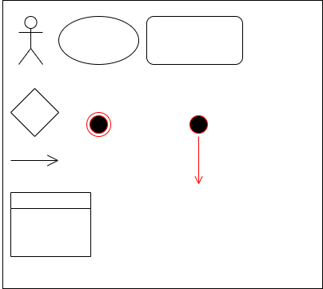 | Aktor | Pihak yang berinteraksi dengan sistem.
2 |  | Use Case | Fitur atau layanan yang disediakan sistem.
3 |  | Association | Penghubung aktor dengan use case.
4 | - - - - - - - > | Generalization | Hubungan turunan antar aktor atau use case.
5 | <<include>> | <<include>> | Bagian wajib dari use case lain.
6 | <<extend>> | <<extend>> | Tambahan opsional pada kondisi tertentu
Tabel di atas memaparkan simbol-simbol dasar yang terdapat dalam Use Case Diagram sebagai representasi kebutuhan sistem agar lebih mudah dipahami dan tersusun secara sistematis (Asrin et al., 2026; Christanto & Singgalen, 2023; Fitrani & Puspitaningrum, 2023)
  - Activity Diagram
Activity Diagram digunakan untuk menggambarkan alur aktivitas dalam sistem dari awal hingga akhir proses. Diagram ini membantu memetakan langkah-langkah kerja sistem secara runtut termasuk keputusan dan percabangan yang mungkin terjadi selama proses berlangsung. Dalam pengembangan sistem, Activity Diagram sering digunakan untuk memvisualisasikan proses bisnis agar lebih mudah dipahami (Hossain, 2023).
Tabel 2.7 Activity Diagram
Sumber: (Hossain, 2023)
No. | Simbol | Nama | Keterangan
1 |  | Initial Node | Titik awal aktivitas
2 |  | Final Node | Titik akhir aktivitas
3 | 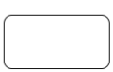 | Action / Activity | Kegiatan atau proses.
4 | 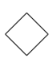 | Decision / Branch | Titik pengambilan keputusan dalam alur.
5 |  | Transition | Panah yang menunjukkan aliran proses antar aktivitas.
6 |  | Swimlane | Memisahkan aktivitas berdasarkan pelaku.
Tabel tersebut menunjukkan simbol utama dalam Activity Diagram yang digunakan untuk memetakan alur kerja sistem secara berurutan dan mudah dipahami (Hossain, 2023).
  - Sequence Diagram
Sequence Diagram dapat digunakan untuk menggambarkan proses yang melibatkan pengguna, antarmuka sistem, proses pengolahan data, serta komponen lain yang berperan dalam menghasilkan keluaran. Penggunaan Sequence Diagram membantu memperjelas urutan komunikasi antarbagian sistem sehingga proses bisnis yang telah digambarkan melalui Activity Diagram dapat dijabarkan lebih rinci berdasarkan interaksi antarobjek (Hossain, 2023).
Tabel 2.7 Sequence Diagram
Sumber: (Hossain, 2023)
No. | Simbol | Nama | Keterangan
1 | 👤 | Actor | Pengguna yang berinteraksi dengan sistem.
2 | ▯ | Object / Participant | Komponen yang terlibat dalam proses.
3 | │ | Lifeline | Menunjukkan keberadaan objek selama proses.
4 | → | Message | Pesan atau permintaan antarobjek.
5 | ▭ | Activation | Menunjukkan objek sedang menjalankan proses.
6 | ← | Return Message | Menunjukkan hasil atau balasan proses.
7 | [ ] | Combined Fragment | Menggambarkan kondisi, perulangan, atau percabangan.
8 | - - → | Dependency | Menunjukkan ketergantungan antar komponen.
Tabel tersebut menunjukkan simbol utama pada Sequence Diagram yang digunakan untuk menggambarkan aktor, objek, pesan, serta urutan komunikasi antarbagian sistem berdasarkan waktu. Penggunaan simbol tersebut membantu memperjelas bagaimana proses dijalankan dari input hingga menghasilkan keluaran (Hossain, 2023).
  - Class Diagram
Class Diagram menggambarkan struktur sistem dalam bentuk kelas yang terdiri dari atribut, metode, serta hubungan antar kelas. Diagram ini sangat penting karena menjadi dasar dalam membangun struktur data dan logika sistem sebelum proses implementasi dilakukan. Dengan adanya Class Diagram, struktur sistem dapat dirancang lebih konsisten dan sesuai dengan kebutuhan fungsional (Christanto & Singgalen, 2023).
Tabel 2.8 Class Diagram
Sumber: (Christanto & Singgalen, 2023)
No. | Simbol | Nama | Keterangan
1 |  | Generalization | Relasi pewarisan antara kelas induk dan turunan.
2 |  | Aggregation / Composition | Hubungan kepemilikan objek antar kelas.
3 |  | Class | Representasi objek yang memuat atribut dan metode.
4 |  | Association | Relasi antar kelas.
5 | < - - - - - - - | Realization | Hubungan implementasi antara kelas dan interface.
6 | - - - - - - - > | Dependency | Ketergantungan sementara antar kelas.
7 | 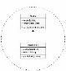 | Collaboration | Kerja sama beberapa kelas dalam satu proses.
8 | ✦ | Interface | Deklarasi operasi yang harus diimplementasikan kelas.
Tabel tersebut menjelaskan simbol dalam Class Diagram yang digunakan untuk menggambarkan struktur sistem secara lebih detail dan terorganisir (Christanto & Singgalen, 2023).
- Software Development Life Cycle
System Development Life Cycle (SDLC) adalah sebuah metode terstruktur yang digunakan dalam pengembangan sistem informasi agar proses pembuatan sistem dapat berjalan secara sistematis, terarah, dan sesuai dengan kebutuhan pengguna. SDLC menjelaskan tahapan pengembangan mulai dari analisis kebutuhan hingga pemeliharaan sistem, di mana setiap tahap menghasilkan output yang menjadi dasar untuk tahap berikutnya. Beberapa penelitian menjelaskan bahwa SDLC membantu pengembang meminimalkan kesalahan karena seluruh proses dilakukan secara berurutan dan terdokumentasi dengan jelas (Christanto & Singgalen, 2023; Hossain, 2023; Ngozi et al., 2025).
Terdapat berbagai model pengembangan dalam SDLC yang dapat dipilih sesuai kebutuhan proyek, di antaranya Waterfall, Prototype, Rapid Application Development (RAD), Agile, Spiral, V-Model, Iterative, Scrum, dan Extreme Programming (XP). Setiap model memiliki karakteristik dan pendekatan yang berbeda dalam proses pengembangan perangkat lunak (M. Ridwan & Fitri, 2021).
Pada penelitian ini, model SDLC yang digunakan adalah Waterfall karena memiliki tahapan yang terstruktur dan sesuai dengan kebutuhan pengembangan sistem yang telah terdefinisi dengan jelas sejak awal penelitian (Christanto & Singgalen, 2023; Hossain, 2023).
- Waterfall
Model Waterfall adalah salah satu pendekatan dalam System Development Life Cycle (SDLC) yang berjalan secara berurutan, di mana setiap tahap harus diselesaikan terlebih dahulu sebelum masuk ke tahap berikutnya. Alur pengembangan model ini dimulai dari analisis kebutuhan hingga pemeliharaan sistem secara terstruktur. Hasil yang diperoleh pada setiap tahap selanjutnya menjadi landasan bagi pelaksanaan tahap berikutnya (Christanto & Singgalen, 2023; Hossain, 2023; Ngozi et al., 2025). Waterfall banyak diterapkan karena memiliki tahapan yang runtut dan mudah didokumentasikan, terutama pada pengembangan sistem yang kebutuhan dasarnya telah ditentukan sejak awal.
Secara umum, Waterfall terdiri atas beberapa tahap utama, yaitu analisis kebutuhan, perancangan sistem, implementasi, pengujian, penerapan, dan pemeliharaan. Setiap tahap dilakukan secara berurutan, sehingga hasil analisis menjadi dasar perancangan, perancangan menjadi acuan implementasi, dan proses berlanjut hingga sistem siap digunakan serta dipelihara (Christanto & Singgalen, 2023; Hossain, 2023).
Gambar 2.15 Diagram Model Waterfall
Sumber: (Christanto & Singgalen, 2023; Hossain, 2023)
Diagram Waterfall menggambarkan alur pengembangan sistem yang berjalan langkah demi langkah dari awal hingga akhir. Proses dimulai dari pengumpulan kebutuhan, lalu masuk ke tahap perancangan sistem, kemudian implementasi kode, pengujian, hingga penerapan sistem. Setelah sistem digunakan, tahap terakhir adalah pemeliharaan untuk perbaikan dan penyesuaian jika diperlukan.
Alur ini menunjukkan bahwa setiap tahap sangat bergantung pada tahap sebelumnya, sehingga kesalahan di awal bisa berdampak ke seluruh proses. Karena itu, setiap tahap harus benar-benar diselesaikan dengan baik sebelum melanjutkan ke tahap berikutnya.
- Pengujian Sistem
  - Black Box Testing
Black Box Testing adalah metode pengujian perangkat lunak yang menilai fungsi sistem berdasarkan kebutuhan yang telah ditentukan tanpa melihat bagaimana sistem bekerja di dalamnya. Pengujian ini dilakukan dengan memberikan input tertentu dan kemudian membandingkan output yang dihasilkan dengan hasil yang diharapkan. Metode ini umum digunakan pada sistem berbasis web karena dapat menilai apakah sistem sudah berjalan sesuai kebutuhan pengguna secara langsung dari sisi fungsionalnya (Nurizati et al., 2024; Shoaib et al., 2024; Zayed et al., 2022).
Gambar 2.16 Alur Black Box Testing
Sumber: (Nurizati et al., 2024; Shoaib et al., 2024)
Alur Black Box Testing dimulai dari penentuan kebutuhan sistem, kemudian disusun skenario pengujian berdasarkan kebutuhan tersebut. Selanjutnya sistem diuji dengan berbagai input tanpa melihat kode program. Hasil output kemudian dibandingkan dengan hasil yang diharapkan untuk menentukan apakah fungsi sistem sudah sesuai. Proses ini dilakukan sampai seluruh fitur dinyatakan berjalan dengan baik (Shoaib et al., 2024; Zayed et al., 2022).
  - User Acceptance Testing
User Acceptance Testing (UAT) merupakan pengujian yang dilakukan oleh pengguna akhir untuk memastikan sistem sesuai dengan kebutuhan dan dapat digunakan dengan baik sebelum diterapkan. Penilaian UAT mencakup kemudahan penggunaan, kesesuaian fitur, dan manfaat sistem bagi pengguna (Fitriastuti et al., 2024; Siti Muthiah Nuralifah et al., 2025).
Secara umum, UAT melibatkan pengguna sebagai evaluator, skenario pengujian berdasarkan fitur sistem, dan kuesioner sebagai instrumen penilaian. Pengguna menjalankan sistem sesuai skenario, kemudian memberikan penilaian yang dapat diolah secara kuantitatif menggunakan skala Likert untuk mengetahui tingkat kelayakan sistem (Fitriastuti et al., 2024).
Gambar 2.17 Alur User Acceptance Testing (UAT)
Sumber: (Fitriastuti et al., 2024; Siti Muthiah Nuralifah et al., 2025)
Proses UAT dimulai ketika sistem siap diuji. Pengguna menjalankan sistem berdasarkan skenario yang telah disiapkan dan memberikan penilaian melalui kuesioner. Hasil penilaian kemudian diolah menjadi persentase untuk mengetahui tingkat kelayakan sistem dan menentukan apakah sistem masih memerlukan perbaikan.

BAB III
METODOLOGI
  - Kerangka Pikir
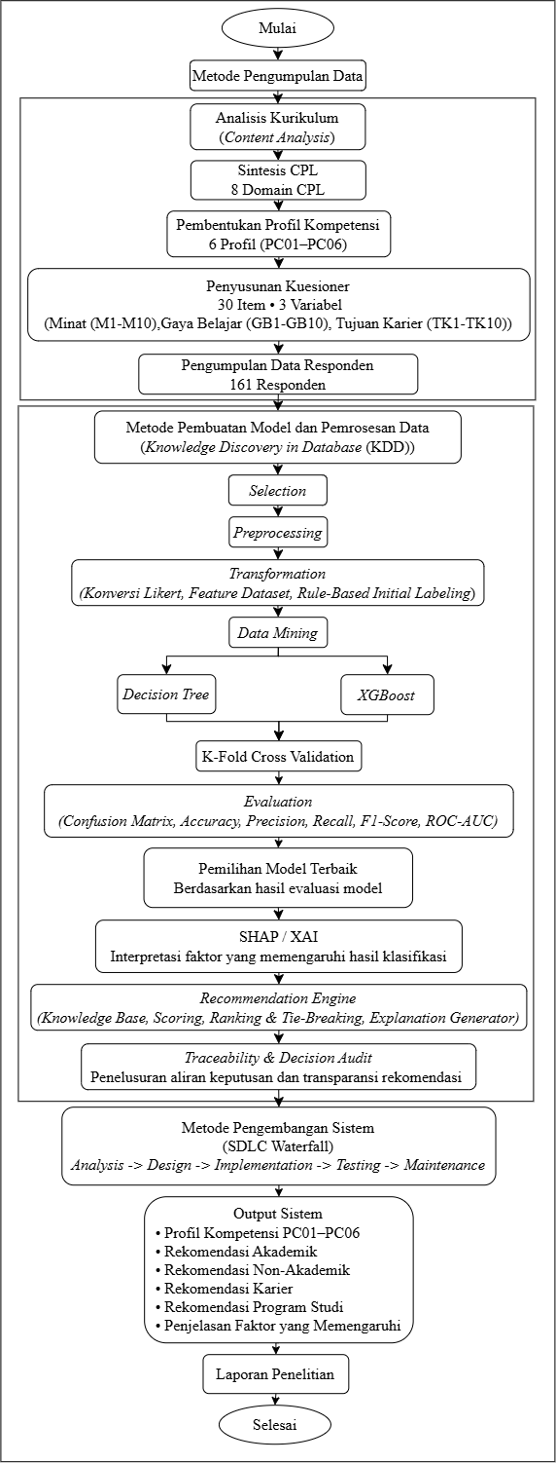
Gambar 3.1 Kerangka Pikir
Sumber: Penulis, 2026
  - Deskripsi
Kerangka pikir penelitian ini menggambarkan tahapan pembangunan sistem cerdas pemetaan profil kompetensi dan rekomendasi pengembangan mahasiswa di Universitas Bale Bandung. Tahap awal berfokus pada pengumpulan data kurikulum dari 12 program studi untuk menyintesis delapan domain CPL menjadi enam Profil Kompetensi Mahasiswa (PC01–PC06), dilanjutkan penyebaran kuesioner 30 butir (variabel minat, gaya belajar, dan tujuan karier) kepada 161 responden.
Tahap kedua menerapkan metodologi Knowledge Discovery in Databases (KDD) untuk memproses data responden, mulai dari prapemrosesan, pelabelan aturan (rule-based labeling), hingga komparasi model klasifikasi Decision Tree dan XGBoost. Model terpilih selanjutnya diinterpretasikan menggunakan SHAP untuk memetakan kontribusi faktor pembentuk kompetensi secara transparan.
Tahap akhir mengintegrasikan hasil prediksi model ke dalam Recommendation Scoring Engine dan basis pengetahuan (Knowledge Base) guna menentukan peringkat rekomendasi program studi dan jalur pengembangan mahasiswa. Seluruh proses tersebut diimplementasikan ke dalam aplikasi berbasis web menggunakan model pengembangan Waterfall.
- Metode Pengumpulan Data
Tahap awal penelitian dilakukan melalui proses pengumpulan data untuk memperoleh data dan informasi yang diperlukan dalam membangun model klasifikasi profil kompetensi mahasiswa serta sistem rekomendasi pengembangan mahasiswa. Pengumpulan data dilakukan menggunakan empat teknik, yaitu observasi, wawancara, studi literatur, dan dokumentasi. Data yang diperoleh dari proses tersebut digunakan sebagai dasar dalam analisis kurikulum, pembentukan profil kompetensi mahasiswa, penyusunan instrumen penelitian, pembangunan dataset, serta perancangan model dan sistem rekomendasi.
- Observasi
Observasi dilakukan dengan mengamati kondisi yang berkaitan dengan proses pengembangan mahasiswa dan kebutuhan dalam menentukan arah pengembangan sesuai dengan minat, kemampuan, serta tujuan karier. Observasi juga dilakukan untuk memperoleh gambaran mengenai kondisi nyata yang menjadi dasar permasalahan penelitian.
- Wawancara
Wawancara dilakukan dengan Gin Gin Ginanjar, S.Pd., M.Pd., selaku Kepala Bagian Hubungan Masyarakat dan Penerimaan Mahasiswa Baru (PMB) Bidang Kemahasiswaan Universitas Bale Bandung, mahasiswa aktif, serta ketua program studi dari 12 program studi yang menjadi objek penelitian. Wawancara dengan Kepala Bagian Hubungan Masyarakat dan PMB bertujuan untuk memperoleh informasi mengenai permasalahan yang sering dihadapi calon mahasiswa dalam menentukan program studi, serta kebutuhan terhadap sistem yang dapat mendukung proses pengembangan mahasiswa. Selain itu, wawancara dengan mahasiswa aktif dilakukan untuk memperoleh informasi mengenai pengalaman dan kendala yang dihadapi selama menjalani proses pengembangan diri di perguruan tinggi. Sementara itu, wawancara dengan ketua program studi dilakukan untuk memperoleh data mengenai Capaian Pembelajaran Lulusan (CPL), Profil Lulusan (PL), dan karakteristik lulusan pada masing-masing program studi sebagai dasar dalam proses sintesis CPL dan pembentukan profil kompetensi mahasiswa.
- Studi Literatur
Studi literatur dilakukan dengan menelaah berbagai referensi yang relevan sebagai dasar penyusunan landasan teori dan metodologi penelitian. Peneliti menganalisis sekitar 50 artikel ilmiah mengenai machine learning, sistem rekomendasi, klasifikasi pendidikan, Decision Tree, XGBoost, XAI, KDD, dan pengembangan sistem berbasis web. Dari hasil kajian tersebut, dipilih lima jurnal yang paling relevan sebagai acuan utama untuk mengidentifikasi research gap, menentukan metode, serta mendukung pemilihan algoritma dan pendekatan penelitian.
- Dokumentasi
Dokumentasi dilakukan dengan mengumpulkan dokumen akademik dari 12 program studi Universitas Bale Bandung. Dokumen yang diperoleh meliputi CPL, PL, struktur kurikulum, serta informasi mata kuliah pendukung. Meskipun tidak seluruh program studi memberikan dokumen yang sama secara lengkap, sebagian besar program studi menyediakan data CPL, PL, dan mata kuliah yang dapat digunakan sebagai dasar analisis kurikulum.
- Analisis Kurikulum
Analisis kurikulum dilakukan terhadap dokumen Profil Lulusan (PL), Capaian Pembelajaran Lulusan (CPL), dan mata kuliah pendukung dari 12 program studi Universitas Bale Bandung. Analisis menggunakan metode Content Analysis dengan mengidentifikasi dan memberikan kode (coding) pada kompetensi yang memiliki kesamaan makna, kemudian mengelompokkannya berdasarkan keterkaitan kompetensi. Hasil pengelompokan digunakan sebagai dasar sintesis CPL.
- Sintesis CPL
Sintesis CPL dilakukan setelah analisis kurikulum dengan menyederhanakan CPL berdasarkan kesamaan makna ke dalam domain kompetensi. Berdasarkan Content Analysis terhadap CPL dan Profil Lulusan (PL) dari 12 program studi, diperoleh delapan domain utama, yaitu CPL01 (Pendidikan dan Pembelajaran), CPL02 (Penelitian dan Pengembangan Ilmu), CPL03 (Teknologi Digital dan Sistem Informasi), CPL04 (Analisis Data dan Pengambilan Keputusan), CPL05 (Sosial, Pengabdian, dan Pemberdayaan Masyarakat), CPL06 (Kewirausahaan dan Inovasi), CPL07 (Kepemimpinan dan Manajemen), serta CPL08 (Profesionalisme dan Etika). Kedelapan domain tersebut mencakup seluruh kompetensi dalam dokumen CPL dan menjadi dasar dalam pembentukan profil kompetensi mahasiswa.
- Pembentukan Profil Kompetensi
Pembentukan profil kompetensi dilakukan dengan memetakan keterkaitan antara delapan domain CPL untuk membentuk kelompok kompetensi yang merepresentasikan karakteristik lulusan. Hasil pemetaan menghasilkan enam profil kompetensi, yaitu PC01 Educational and Research Innovator, PC02 Digital Technology Specialist, PC03 Data and Analytical Intelligence Specialist, PC04 Community Development Specialist, PC05 Entrepreneurship and Innovation Specialist, dan PC06 Professional Leader. Profil tersebut selanjutnya digunakan sebagai dasar penyusunan kuesioner dan rule-based initial labeling untuk menghasilkan target klasifikasi pada model machine learning.
- Penyusunan Kuesioner
Kuesioner disusun berdasarkan hasil analisis kurikulum, sintesis CPL, pembentukan profil kompetensi, kuesioner pra-penelitian dengan jumlah 75 responden serta hasil observasi, wawancara, dan studi literatur. Instrumen mengukur tiga variabel, yaitu minat, gaya belajar, dan tujuan karier.
Kuesioner terdiri atas 30 butir pernyataan dengan skala Likert lima tingkat. Setiap butir dipetakan ke profil kompetensi mahasiswa dan hasilnya digunakan sebagai fitur dalam proses klasifikasi.
- Pengumpulan Data Responden
Setelah instrumen selesai disusun, kuesioner disebarkan secara online menggunakan Google Forms. Responden penelitian terdiri atas mahasiswa aktif dan alumni yang menjadi sumber data untuk menggambarkan karakteristik responden dalam penelitian.
Dari proses pengumpulan data diperoleh 161 responden. Data yang terkumpul kemudian diperiksa dan digunakan sebagai data awal dalam proses pengolahan menggunakan metode Knowledge Discovery in Databases (KDD).
Data responden yang digunakan terutama berupa jawaban terhadap 30 butir pernyataan kuesioner yang menjadi dasar pembentukan dataset untuk proses klasifikasi profil kompetensi mahasiswa.
- Metode Pemrosesan Data
Data yang diperoleh dari kuesioner selanjutnya diproses menggunakan metode Knowledge Discovery in Databases (KDD). Seluruh proses pengolahan dan pemodelan dilakukan menggunakan bahasa pemrograman Python pada lingkungan Google Colab. Pustaka yang digunakan antara lain Pandas dan NumPy untuk pengolahan data, Scikit-learn untuk proses pemodelan dan evaluasi, XGBoost untuk algoritma XGBoost, serta SHAP untuk interpretasi model.
Tahapan pemrosesan data terdiri atas lima tahap berikut:
- Selection, tahap ini dipilih data yang relevan dengan penelitian dari hasil pengisian kuesioner. Data yang digunakan mencakup jawaban responden terhadap 30 item kuesioner serta atribut yang diperlukan dalam proses pembentukan dataset klasifikasi.
- Preprocessing, tahap preprocessing dilakukan untuk memastikan data berada dalam kondisi yang dapat digunakan untuk proses pemodelan. Pemeriksaan dilakukan terhadap kelengkapan data, data ganda, format data, dan konsistensi jawaban responden.
- Transformation, pada tahap ini jawaban kuesioner diubah ke dalam bentuk numerik sesuai dengan skala Likert. Selanjutnya dilakukan pembentukan fitur dan rule-based initial labeling berdasarkan pemetaan item terhadap enam profil kompetensi mahasiswa, yaitu PC01 sampai PC06. Label yang dihasilkan digunakan sebagai target dalam proses klasifikasi. Dengan demikian, data hasil transformasi memiliki 30 fitur kuesioner dan satu label profil kompetensi mahasiswa.
- Data Mining, tahap data mining digunakan untuk membangun model klasifikasi profil kompetensi mahasiswa. Dua algoritma digunakan dalam penelitian ini, yaitu Decision Tree dan XGBoost. Kedua model dilatih menggunakan dataset yang sama sehingga performanya dapat dibandingkan secara objektif. Evaluasi model dilakukan dengan pendekatan cross validation untuk memperoleh gambaran performa model yang lebih stabil.
- Evaluation, tahap evaluasi dilakukan untuk membandingkan kinerja kedua model berdasarkan Accuracy, Precision, Recall, F1-Score, Confusion Matrix, dan ROC-AUC. Hasil perbandingan digunakan untuk menentukan model yang paling sesuai sebagai model utama penelitian. Model terbaik selanjutnya dianalisis menggunakan SHapley Additive exPlanations (SHAP) untuk mengetahui kontribusi fitur terhadap hasil klasifikasi. Analisis ini digunakan untuk memberikan penjelasan mengenai faktor yang berpengaruh terhadap keputusan model.
- Metode Pembuatan Model
Pada tahap ini dilakukan pembangunan model klasifikasi profil kompetensi mahasiswa menggunakan algoritma Decision Tree dan XGBoost. Proses dilakukan dengan bahasa pemrograman Python pada lingkungan Google Colab menggunakan dataset hasil tahapan Knowledge Discovery in Databases (KDD). Data tersebut memiliki 30 fitur yang berasal dari item kuesioner dan enam kelas profil kompetensi mahasiswa, yaitu PC01 sampai PC06.
Model Decision Tree digunakan sebagai model pembanding yang memiliki struktur keputusan relatif mudah dipahami, sedangkan XGBoost digunakan sebagai model pembanding berbasis ensemble learning. Kedua model dilatih menggunakan data yang sama dan dievaluasi dengan K-Fold Cross Validation untuk memperoleh gambaran performa yang lebih stabil.
Hasil pengujian kedua model kemudian dibandingkan menggunakan Accuracy, Precision, Recall, F1-Score, dan ROC-AUC. Model dengan hasil evaluasi terbaik ditetapkan sebagai model utama yang digunakan dalam sistem klasifikasi. Tahapan evaluasi dan perbandingan ini mengacu pada proses data mining dan evaluation yang telah dijelaskan pada KDD.
Selanjutnya, model terpilih dianalisis menggunakan SHapley Additive exPlanations (SHAP) untuk mengetahui kontribusi fitur terhadap hasil klasifikasi. Hasil interpretasi ini digunakan untuk memberikan penjelasan mengenai faktor yang berpengaruh terhadap profil kompetensi mahasiswa sehingga hasil klasifikasi dapat dipahami dengan lebih baik. Pendekatan tersebut sejalan dengan penggunaan XAI dalam penelitian ini untuk meningkatkan transparansi hasil klasifikasi.
- Metode Pembentukan Rekomendasi
Pembentukan rekomendasi dilakukan setelah diperoleh hasil klasifikasi profil kompetensi mahasiswa. Proses ini menggunakan knowledge base dan mekanisme scoring untuk menentukan rekomendasi yang paling sesuai berdasarkan jawaban kuesioner dan hasil pemetaan kompetensi.
- Knowledge Base, berisi pemetaan antara item kuesioner, kompetensi, dan alternatif rekomendasi seperti pengembangan akademik, non-akademik, karier, dan program studi. Setiap hubungan memiliki bobot yang menunjukkan tingkat keterkaitannya.
- Recommendation Scoring, setiap alternatif rekomendasi dihitung berdasarkan nilai jawaban kuesioner dan bobot pada knowledge base. Hasil perhitungan berupa skor kesesuaian yang digunakan sebagai dasar penentuan rekomendasi.
- Ranking, alternatif rekomendasi diurutkan berdasarkan skor kesesuaian dari nilai tertinggi hingga terendah. Alternatif dengan skor tertinggi menjadi rekomendasi utama.
- Tie-Breaking, apabila terdapat rekomendasi dengan skor yang sama, sistem menggunakan aturan tie-breaking yang telah ditentukan untuk menetapkan urutan secara konsisten.
- Explanation Generator, sistem menghasilkan penjelasan singkat mengenai alasan suatu rekomendasi diberikan berdasarkan keterkaitan jawaban, profil kompetensi, dan skor rekomendasi.
- Traceability, proses rekomendasi dapat ditelusuri dari item kuesioner hingga profil kompetensi dan rekomendasi yang dihasilkan. Hal ini menjaga keterkaitan antara data masukan, hasil klasifikasi, dan keluaran sistem.
- Decision Audit, digunakan untuk memeriksa aliran keputusan dari data masukan, hasil klasifikasi, proses scoring, hingga rekomendasi akhir sehingga hasil yang diberikan dapat ditelusuri dan diperiksa kembali.

- Metode Pengembangan Sistem
Metode pengembangan sistem yang digunakan adalah Software Development Life Cycle (SDLC) dengan model Waterfall karena tahapan pengembangan dilakukan secara berurutan. Tahapannya meliputi:
- Analysis, mengidentifikasi kebutuhan sistem, data, aktor, dan proses integrasi model klasifikasi serta rekomendasi.
- Design, merancang alur sistem, UML, basis data, antarmuka, serta integrasi machine learning, Knowledge Base, dan rekomendasi.
- Implementation, membangun aplikasi berbasis web menggunakan PHP, Laravel, dan MySQL serta mengintegrasikan model klasifikasi dan rekomendasi.
- Testing, menguji fungsi sistem menggunakan Black Box Testing dan User Acceptance Testing (UAT), sedangkan evaluasi model mengacu pada hasil pengujian machine learning.
- Maintenance, melakukan perbaikan kesalahan, penyempurnaan fitur, dan pengembangan sistem sesuai kebutuhan.
- Output Sistem
Sistem menghasilkan keluaran berdasarkan hasil klasifikasi profil kompetensi dan proses recommendation scoring. Hasil tersebut disajikan kepada pengguna secara ringkas agar dapat digunakan sebagai bahan pertimbangan dalam menentukan arah pengembangan diri. Output sistem meliputi:
- Profil kompetensi mahasiswa (PC01–PC06) sebagai hasil klasifikasi berdasarkan jawaban kuesioner.
- Informasi faktor yang memengaruhi klasifikasi berdasarkan hasil interpretasi SHAP, sehingga pengguna dapat mengetahui faktor yang berkontribusi terhadap profil kompetensinya.
- Rekomendasi pengembangan akademik yang disesuaikan dengan profil dan karakteristik pengguna.
- Rekomendasi pengembangan non-akademik yang dapat mendukung penguatan kompetensi pengguna.
- Rekomendasi karier yang diperoleh melalui proses pencocokan dan pembobotan pada Knowledge Base.
- Rekomendasi program studi berdasarkan keterkaitan profil kompetensi dengan kompetensi dan karakteristik program studi.
- Penjelasan rekomendasi yang menunjukkan dasar atau faktor yang mendukung rekomendasi yang diberikan.
- Informasi keterlacakan keputusan yang menunjukkan hubungan antara data masukan, profil kompetensi, dan rekomendasi sehingga proses pengambilan keputusan dapat ditelusuri dan diperiksa.

BAB IV
ANALISIS DAN PERANCANGAN
  - Analisis
Tahap ini bertujuan untuk pengambilan keputusan dan menentukan penyelesaian masalah yang efektif terkait kebutuhan-kebutuhan dalam perancangan sistem dan penerapan model klasifikasi. Analisis yang telah dilakukan oleh penulis dalam membantu perancangan sistem klasifikasi profil kompetensi mahasiswa dan rekomendasi pengembangan berbasis machine learning dan knowledge base ini terdiri dari beberapa tahapan, yaitu analisis masalah, analisis software, analisis pengguna, user interface, fitur-fitur, analisis data, dan analisis kebutuhan sistem.
  - Analisis Masalah
Analisis masalah dilakukan untuk memahami permasalahan yang berkaitan dengan proses identifikasi profil kompetensi dan pengembangan mahasiswa. Analisis ini mengacu pada permasalahan yang telah dirumuskan pada Bab I, khususnya mengenai kebutuhan untuk mengidentifikasi profil kompetensi berdasarkan minat, gaya belajar, dan tujuan karier, membangun model klasifikasi, serta menghasilkan rekomendasi pengembangan mahasiswa.
Permasalahan pertama berkaitan dengan proses identifikasi profil kompetensi mahasiswa. Data mengenai minat, gaya belajar, dan tujuan karier dapat memberikan gambaran mengenai kecenderungan mahasiswa, tetapi diperlukan suatu mekanisme yang dapat menghubungkan karakteristik tersebut dengan profil kompetensi mahasiswa yang telah disusun berdasarkan sintesis Capaian Pembelajaran Lulusan (CPL). Oleh karena itu, diperlukan proses klasifikasi yang dapat menentukan profil kompetensi mahasiswa ke dalam enam kategori, yaitu Educational and Research Innovator (PC01), Digital Technology Specialist (PC02), Data and Analytical Intelligence Specialist (PC03), Community Development Specialist (PC04), Entrepreneurship and Innovation Specialist (PC05), dan Professional Leader (PC06).
Permasalahan berikutnya berkaitan dengan bagaimana proses klasifikasi tersebut dapat dilakukan secara sistematis menggunakan data hasil kuesioner. Untuk itu, diperlukan model machine learning yang mampu mempelajari pola dari data responden dan menghasilkan klasifikasi profil kompetensi. Penelitian ini menggunakan algoritma Decision Tree dan XGBoost yang hasilnya dibandingkan berdasarkan kinerja klasifikasi untuk menentukan model yang paling sesuai. Hasil klasifikasi tersebut selanjutnya menjadi dasar dalam menentukan rekomendasi pengembangan mahasiswa melalui sistem berbasis web, sehingga informasi yang diberikan tidak hanya berupa profil kompetensi, tetapi juga dapat membantu mahasiswa memperoleh arah pengembangan yang sesuai dengan hasil klasifikasinya.
  - Analisis Software
Analisis software dilakukan untuk menentukan perangkat lunak minimum yang diperlukan dalam proses pengembangan model machine learning dan aplikasi berbasis web. Kebutuhan perangkat lunak disesuaikan dengan tahapan penelitian, mulai dari pengolahan data dan pembangunan model hingga implementasi hasil klasifikasi dan rekomendasi ke dalam aplikasi. Adapun perangkat lunak yang digunakan dalam penelitian ini ditunjukkan pada Tabel 4.1.
Tabel 4.1 Kebutuhan Perangkat Lunak Minimum
Sumber: (Penulis, 2026)
No. | Kategori | Perangkat Lunak
1 | Sistem Operasi | Windows 10/11 64-bit
2 | Pengembangan Machine Learning | Python
3 | Lingkungan Machine Learning | Google Colab
4 | Pengolahan Data | Pandas
5 | Komputasi Numerik | NumPy
6 | Pemodelan dan Evaluasi | Scikit-learn
7 | Pemodelan | Decision Tree, XGBoost
8 | Interpretasi | SHAP
9 | Framework Aplikasi | Laravel
10 | Bahasa Pemrograman | PHP
11 | Basis Data | MySQL
12 | Web Server Lokal | XAMPP
13 | Code Editor | Visual Studio Code
14 | Web Browser | Google Chrome / Microsoft Edge
  - Analisis Pengguna
Analisis pengguna dilakukan untuk mengetahui pihak yang berinteraksi dengan sistem serta aktivitas yang dapat dilakukan sesuai dengan hak aksesnya. Berdasarkan kebutuhan sistem, pengguna dibagi menjadi dua kelompok, yaitu admin dan pengguna. Admin merupakan pengguna yang memiliki hak akses khusus dan dapat masuk ke dalam sistem melalui proses login. Admin bertanggung jawab terhadap pengelolaan data dan komponen sistem yang membutuhkan hak akses administratif. Pengguna merupakan pengguna umum yang dapat mengakses sistem tanpa melakukan login. Pengguna dapat mengisi kuesioner dan mengisi data singkat mengenai dirinya, kemudian memperoleh hasil klasifikasi profil kompetensi, visualisasi capaian CPL, serta rekomendasi pengembangan. Pengguna dalam penelitian ini dapat berasal dari mahasiswa, calon mahasiswa baru, alumni, maupun pengunjung umum. Keempat kelompok tersebut memiliki alur penggunaan yang sama sehingga dalam perancangan sistem diperlakukan sebagai satu aktor, yaitu pengguna.
  - User Interface
User Interface merupakan bagian yang menjadi penghubung antara pengguna dengan sistem. Pada penelitian ini, rancangan user interface disesuaikan dengan kebutuhan proses klasifikasi profil kompetensi dan penyajian rekomendasi. Tampilan dibuat sederhana dan interaktif agar pengguna dapat mengisi kuesioner dan memperoleh hasil klasifikasi serta rekomendasi dengan mudah. Sementara itu, admin menggunakan antarmuka untuk mengelola data pendukung yang digunakan oleh sistem.
User interface pada sistem dibedakan menjadi dua kelompok pengguna, yaitu admin dan pengguna.
  - Admin
Admin memiliki beberapa user interface untuk mendukung pengelolaan sistem, yaitu:
- User Interface Login
- User Interface Dashboard Admin
- User Interface Kelola Data Pengguna
- User Interface Kelola Knowledge Base
- User Interface Kelola Domain CPL
- User Interface Kelola Profil Kompetensi
- User Interface Profil Saya (Pengaturan Akun dan Kata Sandi)
- User Interface Sidebar Navigasi dan Logout
  - Pengguna
Pengguna dapat menggunakan sistem tanpa melakukan proses login. User interface yang tersedia meliputi:
- User Interface Landing Page dan Informasi Knowledge Base
- User Interface Kuesioner
- User Interface Formulir Identitas Pengguna
- User Interface Hasil Klasifikasi, Grafik Capaian CPL, dan Rekomendasi
- User Interface Unduh Hasil (PDF dan Gambar)
  - Fitur-fitur
Fitur sistem dirancang untuk mendukung klasifikasi profil kompetensi dan rekomendasi pengembangan. Fitur utama meliputi pengisian kuesioner, klasifikasi berbasis Machine Learning, analisis capaian domain CPL, serta rekomendasi menggunakan Recommendation Scoring Engine dan Knowledge Base.
- Admin
Admin memiliki fitur untuk mengelola data dan komponen pendukung sistem, yaitu:
- Login, digunakan untuk memberikan akses kepada admin ke dalam sistem administrasi.
- Dashboard, menampilkan ringkasan informasi yang berkaitan dengan data dan aktivitas sistem, seperti statistik pengguna, total prediksi, rata-rata keyakinan (confidence), dan sebaran profil kompetensi.
- Kelola Data Pengguna, digunakan untuk melihat daftar riwayat asesmen, mencari data, memfilter kategori pengguna, melihat data, dan menghapus data pengguna yang telah mengisi kuesioner serta download data.
- Kelola Knowledge Base, digunakan untuk mengelola data pengetahuan rekomendasi yang menjadi dasar dalam proses pemberian rekomendasi pengembangan serta di sana bisa mencari, memfilter, melihat, tambah, edit, hapus, dan download data.
- Kelola Domain CPL, digunakan untuk mengelola data master 8 domain CPL yang menjadi dasar pembentukan kompetensi serta di sana bisa mencari, memfilter, melihat, tambah, edit, hapus, dan download data.
- Kelola Profil Kompetensi, digunakan untuk mengelola katalog data enam profil kompetensi mahasiswa (PC01 sampai PC06) yang digunakan dalam sistem serta di sana bisa mencari, memfilter, melihat, tambah, edit, hapus, dan download data.
- Kelola Profil Saya, digunakan untuk mengelola informasi data diri akun admin serta memperbarui kata sandi serta di sana bisa mencari, memfilter, melihat, tambah, edit, hapus, dan download data.
- Sidebar dan Logout, digunakan untuk membantu navigasi antarhalaman sistem dan mengakhiri sesi admin.
- Pengguna
Pengguna dapat menggunakan fitur utama sistem tanpa melakukan login, yaitu:
- Landing Page, menampilkan informasi pengenalan sistem, fakultas di universitas, dan ringkasan entitas Knowledge Base yang tersedia.
- Kuesioner, digunakan untuk mengisi 30 butir pernyataan terstruktur menggunakan skala Likert 1–5 berdasarkan variabel minat, gaya belajar, dan tujuan karier.
- Identitas, digunakan untuk mengisi data singkat pengguna setelah menyelesaikan kuesioner, meliputi nama lengkap, kategori pengguna (mahasiswa, calon mahasiswa, alumni, atau pengunjung umum), serta email/kontak.
- Hasil Klasifikasi, menampilkan hasil prediksi profil kompetensi mahasiswa (PC01–PC06), persentase nilai keyakinan (confidence score), visualisasi grafik capaian 8 domain CPL, dan skor rata-rata per kategori.
- Rekomendasi, menampilkan peringkat rekomendasi Program Studi (Top 3) serta rekomendasi pengembangan mahasiswa (aktivitas akademik, aktivitas kemahasiswaan, prospek karier, dan sertifikasi profesi) yang dihasilkan melalui Recommendation Scoring Engine dan Knowledge Base.
- Unduh Hasil, digunakan untuk mengunduh hasil klasifikasi dan rekomendasi dalam format dokumen PDF atau format gambar.
  - Analisis Data
Analisis data dilakukan untuk menentukan data yang digunakan sebagai masukan, proses pengolahan, dan keluaran sistem. Data tersebut disusun untuk mendukung proses klasifikasi profil kompetensi mahasiswa serta menghasilkan rekomendasi pengembangan melalui sistem berbasis web.
Tabel 4.2 Analisis Data
Sumber: (Penulis, 2026)
Jenis | Data | Keterangan
Masukan | Data pengguna | Identitas singkat pengguna setelah kuesioner
Masukan | Jawaban kuesioner | 30 jawaban skala Likert 1–5 berdasarkan minat, gaya belajar, dan tujuan karier
Masukan | Data pendukung Knowledge Base | Data 8 Domain CPL, 6 Profil Kompetensi, dan Knowledge Base rekomendasi
Proses | Preprocessing | Validasi dan persiapan 30 nilai kuesioner
Proses | Transformation | Konversi data menjadi matriks fitur model
Proses | Klasifikasi Machine Learning | Pengolahan dengan XGBoost untuk menentukan PC01–PC06 dan confidence score
Proses | Pemetaan Domain CPL | Agregasi 8 Domain CPL
Proses | Recommendation Scoring Engine | Perhitungan skor, tie-breaking, ranking, dan rekomendasi
Keluaran | Profil kompetensi | Hasil klasifikasi PC01–PC06 beserta deskripsi dan tingkat kepastian
Keluaran | Tingkat Keyakinan (Confidence) | Persentase kepastian prediksi
Keluaran | Grafik Capaian CPL | Visualisasi capaian 8 Domain CPL
Keluaran | Rekomendasi Program Studi | Top 3 beserta skor dan alasan
Keluaran | Rekomendasi Pengembangan | Rekomendasi aktivitas akademik, kemahasiswaan, prospek karier, dan sertifikasi profesi
Keluaran | Berkas Unduhan | Dokumen hasil klasifikasi dan rekomendasi dalam format PDF serta gambar
  - Analisis Biaya
Analisis biaya dilakukan untuk mengetahui kebutuhan biaya yang diperlukan selama proses penelitian, pengembangan model machine learning, serta implementasi sistem berbasis web. Biaya yang dicantumkan disesuaikan dengan kebutuhan yang benar-benar digunakan selama penelitian, sehingga tidak memasukkan komponen yang tidak diperlukan. Rincian biaya yang dibutuhkan ditunjukkan pada Tabel 4.3.
Tabel 4.3 Analisis Biaya
Sumber: (Penulis, 2026)
No | Jenis Kebutuhan | Biaya
1 | Perangkat keras | Rp. 0
2 | Koneksi internet | Rp. 200.000
3 | Perangkat lunak | Rp. 19.000
4 | Dokumentasi dan kebutuhan lainnya | Rp. 500.000
 | Total | Rp. 719.000
  - Perancangan
Perancangan dilakukan berdasarkan hasil analisis yang telah dilakukan sebelumnya. Tahap ini bertujuan untuk menggambarkan rancangan proses kerja sistem, struktur data, serta tampilan aplikasi yang mendukung penerapan model klasifikasi profil kompetensi dan mekanisme rekomendasi. Perancangan sistem meliputi pemodelan menggunakan Unified Modeling Language (UML), perancangan basis data, struktur tabel, dan Desain Antarmuka aplikasi.
  - Unified Modeling Language
Unified Modeling Language (UML) digunakan untuk menggambarkan interaksi dan proses sistem secara visual. Pada penelitian ini, UML digunakan melalui Use Case Diagram, Activity Diagram, Sequence Diagram, dan Class Diagram untuk memodelkan fungsi, aktivitas, interaksi, serta struktur sistem secara terstruktur (Asrin et al., 2026; Christanto & Singgalen, 2023; Fitrani & Puspitaningrum, 2023).
  - Use Case Diagram
Use Case Diagram menggambarkan hubungan antara aktor dengan fungsi sistem. Pada penelitian ini, diagram tersebut menunjukkan interaksi Admin dan pengguna dalam proses klasifikasi profil kompetensi dan rekomendasi pengembangan mahasiswa. Pengguna mengisi kuesioner hingga memperoleh hasil profil dan rekomendasi, sedangkan Admin mengelola data serta pengetahuan pendukung sistem (Asrin et al., 2026; Christanto & Singgalen, 2023; Fitrani & Puspitaningrum, 2023).
- Admin
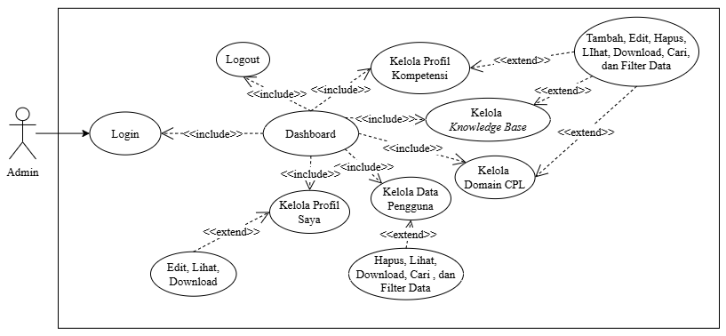
Gambar 4.1 Use Case Diagram Admin
Sumber: (Penulis, 2026)
Berikut merupakan penjelasan dari use case diagram admin diatas beserta deskripsinya masing-masing:
Tabel 4.4 Deskripsi Use Case Diagram Admin
Sumber: (Penulis, 2026)
Use Case | Deskripsi Singkat
Admin | Mengelola data pendukung dan memantau penggunaan sistem.
Login | Memasukkan email dan password untuk mengakses sistem.
Dashboard | Melihat statistik pengguna, prediksi, confidence, dan profil kompetensi.
Kelola Data Pengguna | Melihat, mencari, memfilter, melihat detail asesmen, menghapus, dan mengunduh data pengguna.
Kelola Knowledge Base | Melihat, menambah, mengedit, menghapus, mencari, memfilter, dan mengunduh data pengetahuan rekomendasi.
Kelola Domain CPL | Mengelola 8 domain CPL melalui fungsi lihat, tambah, edit, hapus, cari, filter, dan unduh.
Kelola Profil Kompetensi | Mengelola enam profil kompetensi (PC01–PC06) melalui fungsi lihat, tambah, edit, hapus, cari, filter, dan unduh.
Profil Saya | Melihat dan mengelola profil akun, memperbarui password, serta mengunduh data.
Logout | Keluar dari sistem dan mengakhiri sesi aktif.
- Pengguna
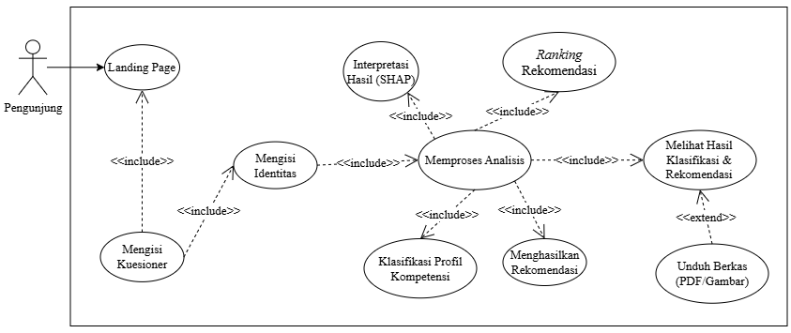
Gambar 4.2 Use Case Diagram Pengguna
Sumber: (Penulis, 2026)
Berikut merupakan penjelasan dari use case diagram pengguna diatas beserta deskripsinya masing-masing:
Tabel 4.5 Deskripsi Use Case Diagram Pengguna
Sumber: (Penulis, 2026)
Aktor / Use Case | Deskripsi
Pengguna | Pengguna umum (guest) yang mengakses sistem tanpa login untuk mengisi kuesioner dan memperoleh hasil profil kompetensi serta rekomendasi pengembangan.
Landing Page | Mengakses halaman awal untuk memperoleh informasi sistem, fakultas, knowledge base, dan memulai asesmen.
Mengisi Kuesioner | Mengisi 30 pertanyaan skala Likert 1–5 berdasarkan minat, gaya belajar, dan tujuan karier.
Mengisi Identitas | Mengisi identitas singkat dan memilih kategori pengguna.
Memproses Analisis | Sistem memvalidasi data, melakukan preprocessing, menjalankan model Decision Tree dan XGBoost, serta menghasilkan profil kompetensi, confidence score, interpretasi SHAP, dan rekomendasi.
Klasifikasi Profil Kompetensi | Mengklasifikasikan pengguna ke profil kompetensi PC01–PC06 menggunakan Decision Tree dan XGBoost.
Interpretasi Hasil (SHAP) | Menentukan faktor dan kontribusi fitur yang memengaruhi hasil klasifikasi berdasarkan SHAP dan domain CPL.
Menghasilkan Rekomendasi | Menghasilkan rekomendasi program studi dan pengembangan berdasarkan hasil klasifikasi dan Knowledge Base.
Ranking Rekomendasi | Menghitung dan mengurutkan skor rekomendasi berdasarkan tingkat kesesuaian untuk menghasilkan Top 3.
Melihat Hasil | Melihat profil kompetensi, confidence score, faktor berpengaruh, dan rekomendasi pengembangan.
Download Data | Mengunduh hasil klasifikasi dan rekomendasi dalam format PDF atau gambar.
  - Activity Diagram
Activity Diagram digunakan untuk menggambarkan alur aktivitas dalam sistem secara runtut, mulai dari awal hingga akhir proses, termasuk keputusan atau percabangan. Pada penelitian ini, Activity Diagram menggambarkan alur mulai dari pengisian data oleh pengguna, klasifikasi profil kompetensi menggunakan Machine Learning, interpretasi hasil dengan SHAP, hingga penentuan rekomendasi melalui Recommendation Scoring Engine. Diagram ini juga mencakup aktivitas administratif dalam pengelolaan data sistem (Hossain, 2023).
Perancangan aktivitas memperhatikan hubungan antara input pengguna, proses model, interpretasi hasil, dan rekomendasi. Dengan demikian, diagram tidak hanya menunjukkan perpindahan halaman, tetapi juga menggambarkan proses pengambilan keputusan dan inferensi model yang menjadi inti penelitian.
- Activity Diagram Pengisian dan Validasi Kuesioner
Activity Diagram pengisian dan validasi kuesioner menggambarkan proses pengguna dalam menjawab pertanyaan kuesioner dan mengisi formulir identitas sebagai masukan bagi proses klasifikasi profil kompetensi. Diagram ini memperlihatkan proses validasi data sebelum data digunakan oleh sistem.
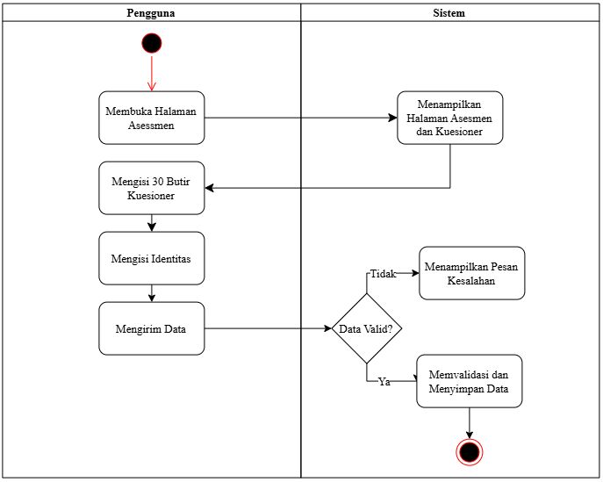
Gambar 4.3 Activity Diagram Pengisian dan Validasi Kuesioner
Sumber: (Penulis, 2026)
Proses dimulai ketika pengguna membuka halaman asesmen, kemudian sistem menampilkan formulir kuesioner interaktif (wizard) sebanyak 30 butir pertanyaan skala Likert 1–5. Pengguna memberikan jawaban pada seluruh butir pertanyaan, kemudian mengisi formulir identitas singkat (nama, kontak, kategori peran, dan identitas pengenal). Pengguna mengirimkan data tersebut kepada sistem. Sistem melakukan validasi terhadap kelengkapan dan kesesuaian data masukan. Apabila terdapat butir kuesioner atau data identitas yang belum lengkap, sistem menampilkan pesan kesalahan (alert) dan pengguna diarahkan untuk melengkapinya. Apabila seluruh data telah valid, sistem menyimpan data ke dalam database dan proses dilanjutkan ke tahap klasifikasi profil kompetensi.
- Activity Diagram Klasifikasi Profil Kompetensi
Activity Diagram klasifikasi profil kompetensi yang menggambarkan proses pengolahan data kuesioner hingga menghasilkan profil kompetensi mahasiswa. Diagram ini merupakan bagian inti proses penelitian karena memperlihatkan bagaimana data masukan diolah oleh model Machine Learning untuk menghasilkan klasifikasi PC01–PC06.
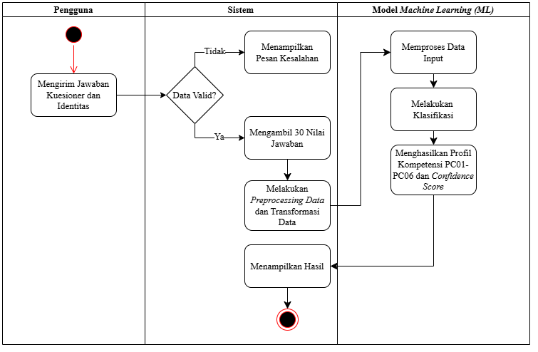
Gambar 4.4 Activity Diagram Klasifikasi Profil Kompetensi
Sumber: (Penulis, 2026)
Proses dimulai setelah data pengguna dinyatakan valid dan tersedia pada sistem. Sistem mengambil data 30 nilai jawaban kuesioner yang telah tersimpan, kemudian melakukan proses preprocessing dan transformasi data sesuai kebutuhan format matriks model. Data hasil transformasi selanjutnya diteruskan sebagai masukan ke model Machine Learning (Decision Tree dan XGBoost). Model melakukan proses klasifikasi berdasarkan fitur yang digunakan dan menghasilkan prediksi profil kompetensi mahasiswa (PC01 sampai dengan PC06) beserta nilai probabilitas tingkat keyakinan (confidence score). Hasil klasifikasi kemudian diteruskan kepada sistem untuk digunakan pada proses interpretasi hasil klasifikasi dan penentuan rekomendasi.
- Activity Diagram Interpretasi Hasil Klasifikasi (SHAP)
Activity Diagram interpretasi hasil klasifikasi menggambarkan alur kerja proses penjelasan hasil prediksi model Machine Learning menggunakan modul SHAP (SHapley Additive exPlanations). Diagram ini memperlihatkan interaksi antara Sistem, modul SHAP, dan Pengguna dalam menghitung kontribusi fitur, mengidentifikasi faktor dominan, menyusun visualisasi capaian CPL, hingga menyajikan hasil interpretasi yang mudah dipahami oleh pengguna.
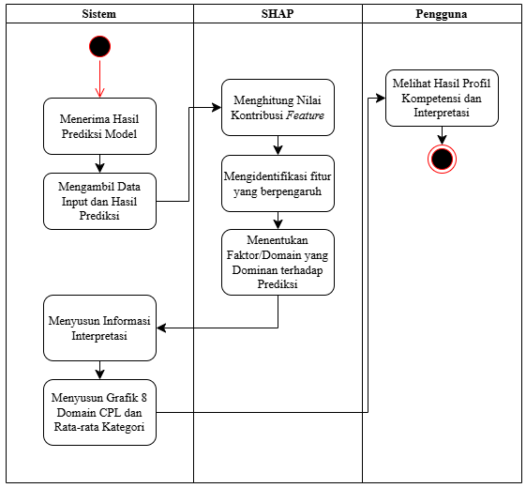
Gambar 4.5 Activity Diagram Interpretasi Hasil Klasifikasi
Sumber: (Penulis, 2026)
Proses dimulai ketika sistem menerima hasil prediksi profil kompetensi dan data kuesioner. Selanjutnya, modul SHAP menganalisis kontribusi setiap fitur serta menentukan domain CPL yang paling berpengaruh terhadap hasil prediksi. Hasil analisis kemudian diolah sistem menjadi informasi interpretasi dan visualisasi 8 Domain CPL beserta nilai rata-rata tiap kategori. Informasi tersebut ditampilkan kepada pengguna sebagai profil kompetensi, faktor yang memengaruhinya, dan grafik capaian CPL hingga proses selesai.
- Activity Diagram Rekomendasi Pengembangan dan Program Studi
Activity Diagram rekomendasi pengembangan yang menggambarkan proses penentuan rekomendasi berdasarkan profil kompetensi dan informasi hasil interpretasi. Diagram ini menunjukkan penggunaan Knowledge Base dan Recommendation Scoring Engine dalam menghasilkan rekomendasi yang telah melalui proses scoring, ranking, dan tie-breaking.
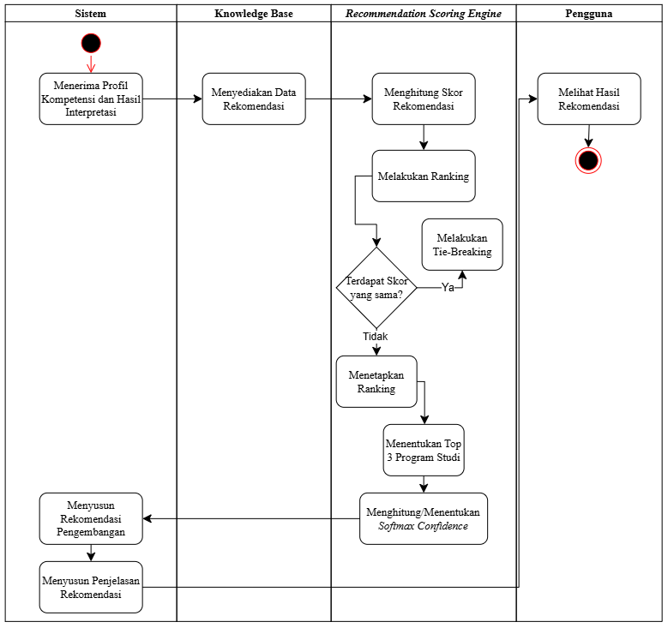
Gambar 4.6 Activity Diagram Rekomendasi Pengembangan dan Program Studi
Sumber: (Penulis, 2026)
Proses dimulai setelah sistem memperoleh profil kompetensi dan hasil interpretasi klasifikasi. Sistem menggunakan profil dan informasi terkait sebagai masukan untuk mengakses Knowledge Base yang berisi data acuan rekomendasi pengembangan dan kurikulum program studi. Data yang sesuai kemudian diproses oleh Recommendation Scoring Engine untuk menghitung skor setiap kandidat rekomendasi berdasarkan akumulasi bobot CPL, jumlah profil terkait, dan total butir pendukung. Setelah skor diperoleh, sistem melakukan ranking untuk menentukan urutan rekomendasi. Apabila terdapat rekomendasi dengan skor yang sama, sistem menjalankan mekanisme tie-breaking sesuai aturan yang telah ditentukan serta menghitung nilai probabilitas kesesuaian (softmax confidence) untuk menetapkan peringkat tiga program studi teratas (Top 3). Setelah proses tersebut selesai, sistem menyusun rekomendasi pengembangan mahasiswa (akademik, kemahasiswaan, karier, dan sertifikasi) beserta penjelasan narasi pendukungnya. Hasil rekomendasi beserta penjelasannya kemudian ditampilkan kepada pengguna.
- Activity Diagram Login Admin
Activity Diagram login admin yang menggambarkan proses autentikasi admin sebelum dapat mengakses fungsi pengelolaan data pada sistem.
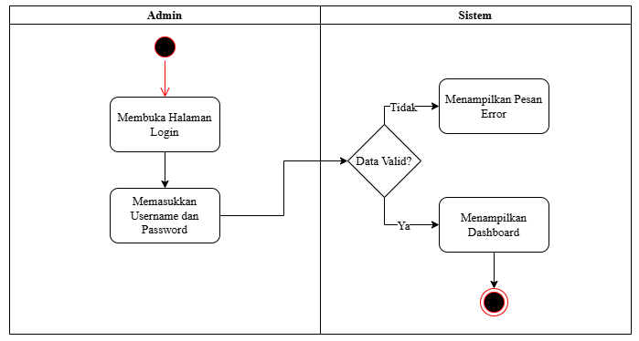
Gambar 4.7 Activity Diagram Login Admin
Sumber: (Penulis, 2026)
Proses dimulai ketika admin membuka halaman login. Sistem menampilkan formulir login dan admin memasukkan username serta password, kemudian mengirimkan data tersebut untuk divalidasi. Sistem memeriksa kesesuaian kredensial yang diberikan. Apabila username atau password tidak sesuai, sistem menampilkan pesan kesalahan dan admin tetap berada pada halaman login. Apabila data valid, sistem mengaktifkan sesi admin dan mengarahkan admin ke halaman dashboard.
- Activity Diagram Logout Admin
Activity Diagram logout admin yang menggambarkan proses admin keluar dari sistem setelah menyelesaikan aktivitas pengelolaan data.
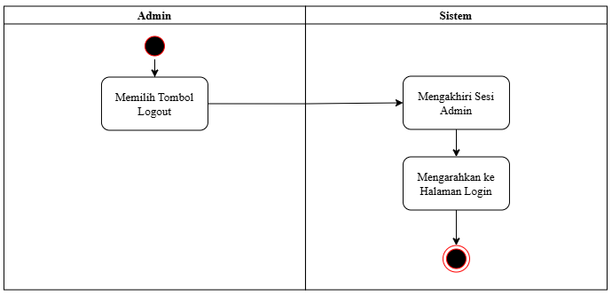
Gambar 4.8 Activity Diagram Logout Admin
Sumber: (Penulis, 2026)
Proses dimulai ketika admin memilih menu logout pada sistem. Sistem mengakhiri sesi admin yang sedang aktif dan mengarahkan kembali ke halaman login sehingga akses terhadap halaman administrasi tidak dapat dilakukan tanpa proses autentikasi kembali.
- Activity Diagram Pengelolaan Data
- Activity Diagram Lihat Data
Activity Diagram lihat data yang menggambarkan proses admin dalam melihat data yang tersedia pada menu pengelolaan sistem. Aktivitas ini dapat digunakan pada data Profil Kompetensi, Knowledge Base, Domain CPL, dan Data Pengguna.
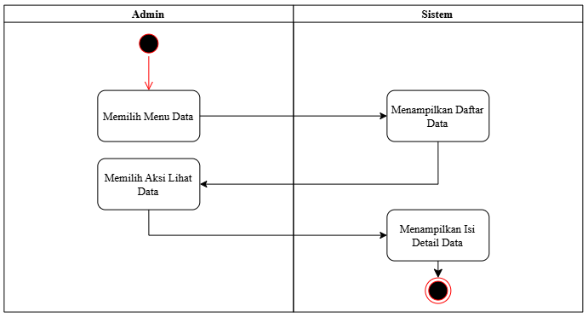
Gambar 4.9 Activity Diagram Lihat Data
Sumber: (Penulis, 2026)
Proses dimulai ketika admin memilih salah satu menu pengelolaan data, kemudian sistem menampilkan daftar data sesuai dengan menu yang dipilih. Admin memilih data tertentu dan menekan aksi lihat. Sistem kemudian menampilkan detail dari data yang dipilih sehingga admin dapat melihat informasi secara lebih lengkap.
- Activity Diagram Tambah Data
Activity Diagram tambah data yang menggambarkan proses admin dalam menambahkan data baru pada menu pengelolaan sistem. Aktivitas ini dapat digunakan untuk menambahkan data Profil Kompetensi, Knowledge Base, dan Domain CPL.
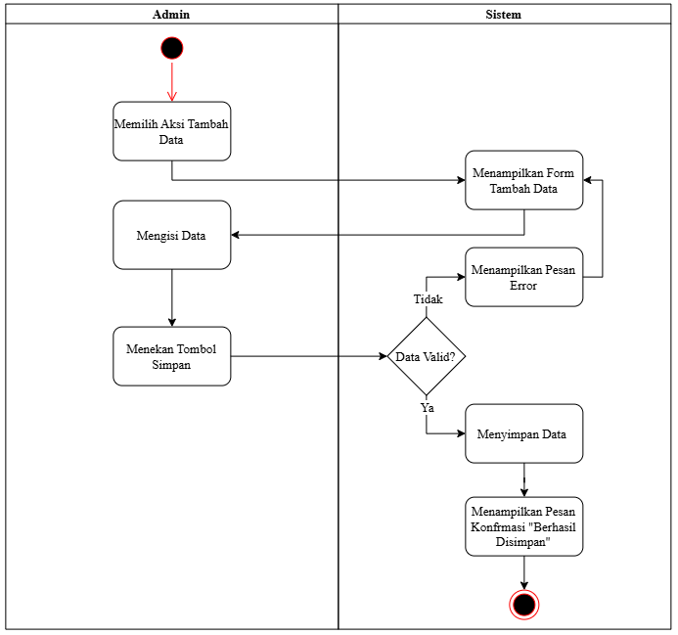
Gambar 4.10 Activity Diagram Tambah Data
Sumber: (Penulis, 2026)
Proses dimulai ketika admin memilih salah satu menu pengelolaan data dan memilih aksi tambah. Sistem menampilkan formulir isian sesuai dengan data yang akan ditambahkan. Admin mengisi data yang diperlukan kemudian menyimpan data tersebut. Sistem melakukan validasi terhadap data yang dimasukkan. Apabila data belum valid atau belum lengkap, sistem mengembalikan admin ke formulir dan menampilkan pesan kesalahan. Apabila data valid, sistem menyimpan data ke dalam database dan menampilkan pesan bahwa data berhasil ditambahkan.
- Activity Diagram Edit Data
Activity Diagram edit data yang menggambarkan proses admin dalam mengubah data yang telah tersimpan pada menu pengelolaan sistem. Aktivitas ini dapat digunakan untuk mengubah data Profil Kompetensi, Knowledge Base, Domain CPL, dan Profil Admin.
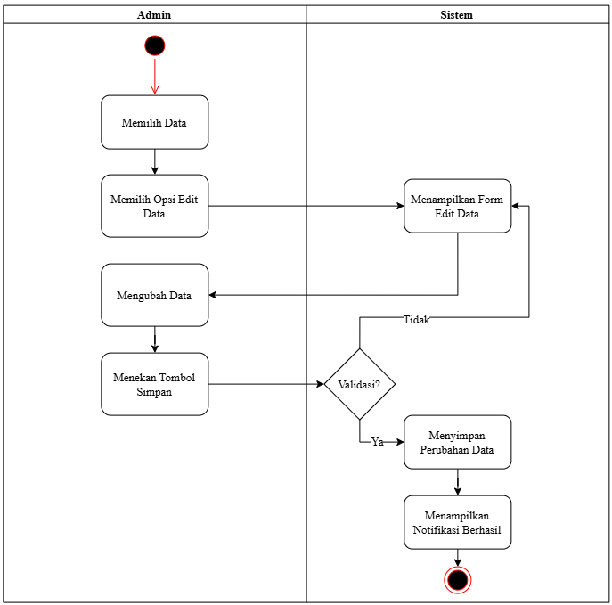
Gambar 4.11 Activity Diagram Edit Data
Sumber: (Penulis, 2026)
Proses dimulai ketika admin memilih salah satu menu pengelolaan data dan memilih data yang akan diubah. Admin menekan opsi edit, kemudian sistem menampilkan formulir yang berisi data sebelumnya. Admin mengubah data yang diperlukan dan menyimpannya. Sistem melakukan validasi terhadap data yang telah diubah. Apabila data tidak valid, sistem mengembalikan admin ke formulir dan menampilkan pesan kesalahan. Apabila data valid, sistem menyimpan perubahan ke dalam database dan menampilkan notifikasi bahwa data berhasil diperbarui.
- Activity Diagram Hapus Data
Activity Diagram hapus data yang menggambarkan proses admin dalam menghapus data yang telah tersimpan pada menu pengelolaan sistem. Aktivitas ini dapat digunakan untuk menghapus data Profil Kompetensi, Knowledge Base, Domain CPL, dan Data Pengguna.
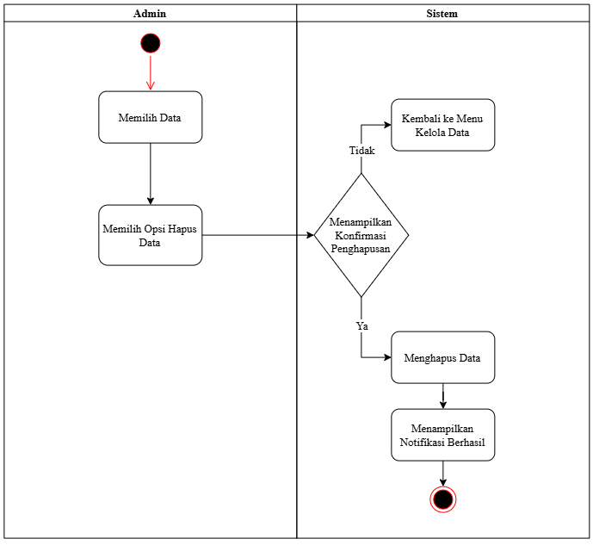
Gambar 4.12 Activity Diagram Hapus Data
Sumber: (Penulis, 2026)
Proses dimulai ketika admin memilih salah satu menu pengelolaan data dan menentukan data yang akan dihapus. Admin menekan opsi hapus, kemudian sistem menampilkan konfirmasi penghapusan data. Apabila admin memilih Tidak, proses penghapusan dibatalkan dan sistem kembali ke menu pengelolaan data. Apabila admin memilih Ya, sistem menghapus data yang dipilih dari database dan menampilkan notifikasi bahwa data berhasil dihapus.
- Activity Diagram Download File
Berikut adalah Activity Diagram download file yang menggambarkan proses admin dalam mengunduh data dari sistem dalam format yang tersedia.
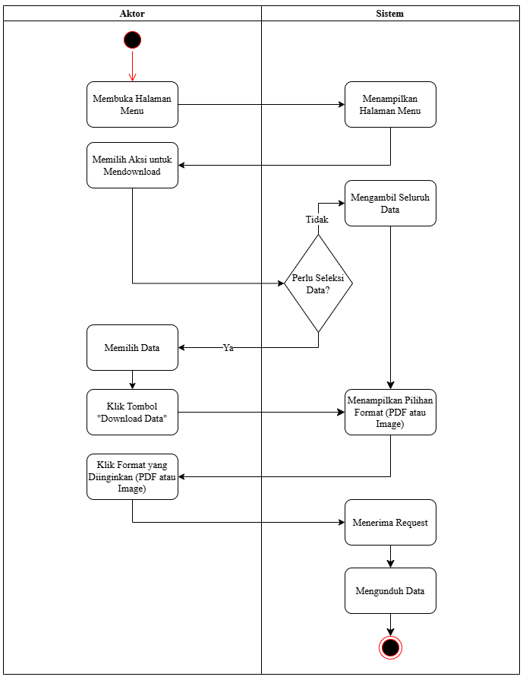
Gambar 4.13 Activity Diagram Download File
Sumber: (Penulis, 2026)
Proses dimulai ketika admin memilih aksi download pada halaman data. Sistem memeriksa apakah data yang akan diunduh memerlukan seleksi tertentu atau menggunakan seluruh data yang tersedia. Setelah data ditentukan, sistem menampilkan pilihan format file berupa PDF atau gambar. Admin memilih format yang diperlukan, kemudian sistem memproses data dan menghasilkan file sesuai format yang dipilih untuk diunduh.
- Activity Diagram Cari Data
Activity Diagram cari data yang menggambarkan proses pencarian data pada halaman pengelolaan sistem untuk membantu admin menemukan data yang diperlukan.
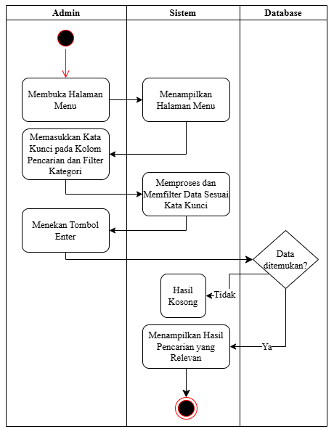
Gambar 4.14 Activity Diagram Cari Data
Sumber: (Penulis, 2026)
Proses dimulai ketika admin membuka halaman pengelolaan data dan memasukkan kata kunci pada kolom pencarian. Admin kemudian menekan tombol pencarian atau tombol Enter. Sistem memproses kata kunci tersebut dan melakukan penyaringan terhadap data yang tersedia. Selanjutnya, sistem menampilkan data yang sesuai dengan kata kunci pencarian.
  - Sequence Diagram
Sequence Diagram digunakan untuk menggambarkan urutan interaksi antaraktor dan komponen sistem berdasarkan waktu. Pada penelitian ini, Sequence Diagram difokuskan pada proses pengolahan data mahasiswa dari pengisian kuesioner hingga menghasilkan klasifikasi profil kompetensi berbasis Machine Learning, interpretasi SHAP, dan rekomendasi pengembangan (Hossain, 2023).
- Sequence Diagram Proses Klasifikasi, Interpretasi SHAP, dan Rekomendasi
Sequence Diagram proses klasifikasi, interpretasi, dan rekomendasi menggambarkan interaksi antara pengguna, antarmuka web, backend, model Machine Learning, modul SHAP, Recommendation Scoring Engine, Knowledge Base, dan database.
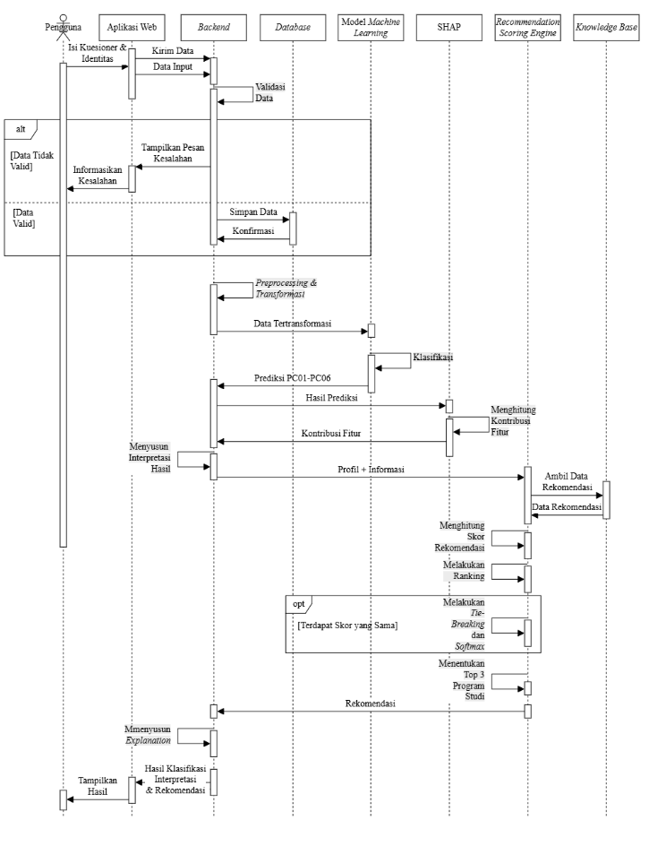
Gambar 4.15 Sequence Diagram Proses Klasifikasi, Interpretasi SHAP, dan Rekomendasi
Sumber: (Penulis, 2026)
Proses dimulai ketika pengguna membuka aplikasi dan mengisi formulir identitas serta 30 butir pertanyaan kuesioner yang tersedia. Data kemudian dikirim melalui antarmuka web ke backend melalui API request untuk divalidasi. Jika data belum lengkap atau tidak sesuai, sistem memberikan informasi kesalahan agar pengguna dapat memperbaikinya. Setelah data valid, backend menyimpan data pengguna dan jawaban kuesioner ke dalam database.
Data yang tersimpan kemudian melalui proses preprocessing dan transformasi agar sesuai dengan format fitur yang digunakan model. Selanjutnya, data diproses oleh model Machine Learning (Decision Tree dan XGBoost) untuk mengklasifikasikan profil kompetensi mahasiswa. Model menghasilkan salah satu profil PC01 sampai PC06 beserta nilai confidence score. Hasil prediksi kemudian dianalisis menggunakan SHAP untuk mengetahui kontribusi fitur (Shapley values) terhadap hasil klasifikasi. Informasi tersebut digunakan untuk menentukan faktor dominan yang memengaruhi prediksi sehingga hasil klasifikasi dapat dijelaskan secara lebih transparan.
Selanjutnya, profil kompetensi dan informasi pendukung diproses oleh Recommendation Scoring Engine bersama Knowledge Base. Engine mencocokkan dan menghitung skor kandidat rekomendasi program studi berdasarkan bobot CPL. Hasil skor diurutkan melalui proses ranking. Jika terdapat nilai yang sama, sistem menggunakan mekanisme tie-breaking dan menghitung probabilitas kesesuaian (softmax) untuk menentukan Top 3 program studi. Setelah itu, sistem menentukan rekomendasi akhir beserta penjelasan yang menghubungkan rekomendasi pengembangan (akademik, kemahasiswaan, karier, dan sertifikasi) dengan profil kompetensi dan faktor pendukungnya. Hasil klasifikasi, interpretasi SHAP, dan rekomendasi kemudian dikirim kembali melalui antarmuka web untuk ditampilkan kepada pengguna.
- Sequence Diagram Pengeloaan Data Admin
Sequence Diagram pengelolaan data menggambarkan interaksi antara Admin, antarmuka web, backend, dan database dalam melakukan pengelolaan data. Diagram ini mencakup proses melihat, menambah, mengedit, dan menghapus data yang digunakan sebagai data pendukung sistem.
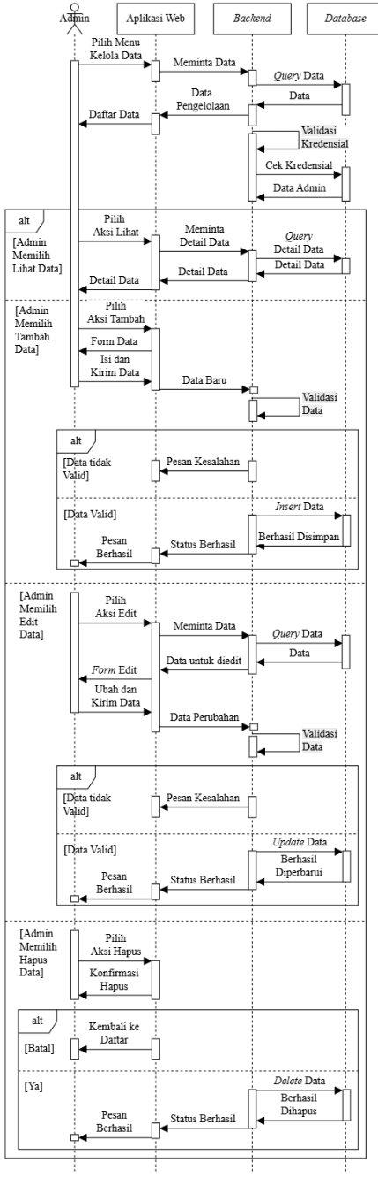
Gambar 4.16 Sequence Diagram Pengelolaan Data Admin
Sumber: (Penulis, 2026)
Proses dimulai ketika Admin memilih menu pengelolaan data pada sidebar. Sistem mengambil data dari database melalui backend dan menampilkannya pada antarmuka web. Admin dapat melihat detail, menambah, mengedit, atau menghapus data. Data yang ditambah atau diedit akan divalidasi oleh backend sebelum disimpan ke database. Jika data tidak valid, sistem menampilkan pesan kesalahan untuk diperbaiki. Sementara itu, proses penghapusan memerlukan konfirmasi terlebih dahulu. Jika dikonfirmasi, data dihapus dan sistem menampilkan notifikasi keberhasilan.
- Sequence Diagram Autentikasi Admin
Sequence Diagram autentikasi Admin yang menggambarkan proses login dan logout pada aplikasi web. Diagram ini memperlihatkan interaksi antara Admin, antarmuka web, backend, dan database dalam proses autentikasi serta pengakhiran sesi.
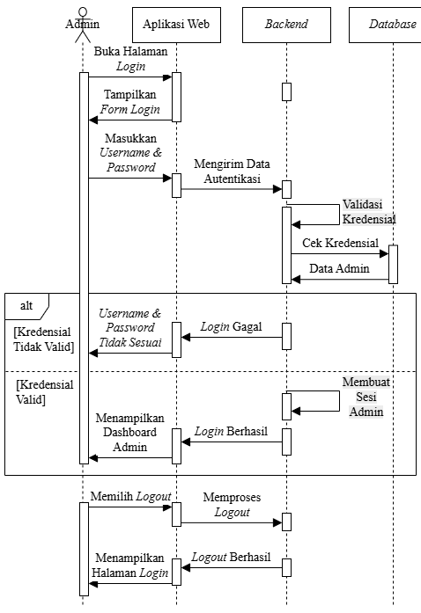
Gambar 4.17 Sequence Diagram Autentikasi Admin
Sumber: (Penulis, 2026)
Proses dimulai ketika Admin membuka halaman login melalui aplikasi web dan memasukkan email serta password. Data kredensial dikirimkan ke backend untuk divalidasi dengan data pada database. Jika valid, sistem membuat sesi aktif dan menampilkan dashboard Admin. Jika tidak valid, sistem menampilkan pesan kesalahan dan Admin dapat memasukkan kembali kredensial.
Setelah selesai menggunakan sistem, Admin memilih logout. Permintaan diteruskan ke backend untuk mengakhiri sesi aktif. Selanjutnya, sistem mengarahkan Admin kembali ke halaman awal (landing page) sebagai tanda bahwa sesi telah berakhir.
- Sequence Diagram Download Data
Sequence Diagram download data menggambarkan proses pengunduhan dokumen hasil klasifikasi dan rekomendasi yang dilakukan oleh pengguna melalui antarmuka web.
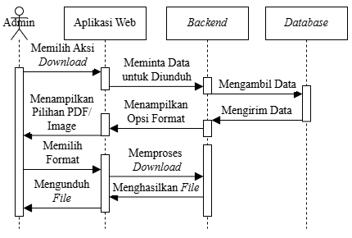
Gambar 4.18 Sequence Diagram Download Data
Sumber: (Penulis, 2026)
Proses dimulai ketika pengguna berada pada halaman hasil dan memilih aksi unduh (Download PDF atau Download Gambar). Antarmuka web kemudian memproses elemen hasil klasifikasi model, grafik capaian, dan rekomendasi pengembangan. Pada opsi PDF, sistem mengonversi data laporan ke format berkas PDF. Pada opsi gambar, sistem merender tampilan ringkasan ke format gambar. Berkas yang dihasilkan kemudian secara otomatis diunduh ke penyimpanan lokal perangkat pengguna.
- Sequence Diagram Pencarian dan Penyaringan Data
Sequence Diagram pencarian data menggambarkan proses pencarian dan penyaringan data yang dilakukan oleh Admin melalui antarmuka web.
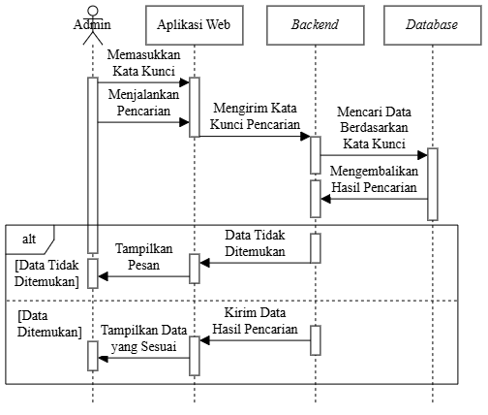
Gambar 4.19 Sequence Diagram Pencarian dan Penyaringan Data
Sumber: (Penulis, 2026)
Proses dimulai ketika Admin memasukkan kata kunci pencarian dan/atau memilih filter kategori pada halaman data, kemudian menjalankan proses pencarian. Antarmuka web mengirimkan parameter tersebut kepada backend untuk diproses. Backend meneruskan proses pencarian ke database dengan melakukan penyaringan data berdasarkan kata kunci yang diberikan. Database mengembalikan data yang sesuai kepada backend. Selanjutnya, backend mengirimkan hasil pencarian kepada antarmuka web untuk ditampilkan kepada Admin. Apabila data yang sesuai ditemukan, sistem menampilkan data hasil pencarian, sedangkan apabila tidak ditemukan, sistem menampilkan informasi bahwa data yang dicari tidak tersedia.
  - Class Diagram
Class Diagram digunakan untuk menggambarkan struktur sistem, atribut, metode, serta hubungan antarobjek dalam aplikasi. Pada penelitian ini, struktur kelas dirancang untuk mendukung proses Machine Learning, penyimpanan 30 data masukan fitur, klasifikasi profil kompetensi (PC01–PC06), sintesis 8 domain CPL, riwayat prediksi, interpretasi SHAP, serta Knowledge Base untuk rekomendasi pengembangan mahasiswa.
Struktur sistem terdiri dari beberapa entitas utama, yaitu User untuk data pengguna dan admin; Question untuk menyimpan 30 pertanyaan instrumen terkait minat, gaya belajar, dan tujuan karier; Questionnaire dan Response untuk menyimpan sesi pengisian serta skor jawaban skala Likert 1–5 sebagai masukan model; Profile untuk 6 kelas profil kompetensi; DomainCpl dan ProfileCpl untuk menyimpan 8 domain CPL dan pemetaan kompetensi; Prediction untuk menyimpan hasil prediksi Machine Learning (Decision Tree dan XGBoost), confidence score, serta hasil Recommendation Scoring Engine dan interpretasi SHAP; KbRecommendation untuk menyimpan rekomendasi pengembangan mahasiswa dalam bidang akademik, kemahasiswaan, karier, dan sertifikasi; serta ProgramStudy dan KbProgramStudy untuk menyimpan data program studi dan bobot relevansi kompetensi dalam pemeringkatan Top 3 program studi.

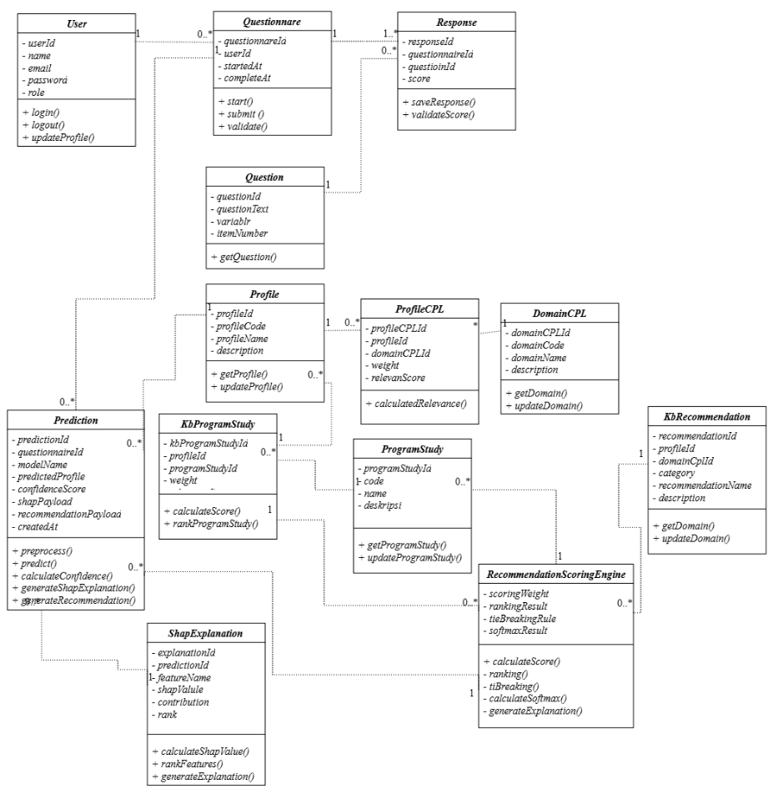
Gambar 4.20 Class Diagram Sistem Profil Kompetensi
Sumber: (Penulis, 2026)
  - Entity Relational Diagram
Entity Relational Diagram (ERD) digunakan untuk memodelkan struktur data konseptual dan hubungan (relationship) antar-entitas data yang digunakan dalam sistem. Pada penelitian ini, ERD dirancang untuk mendukung penyimpanan data variabel masukan fitur kuesioner (minat, gaya belajar, tujuan karier), kelas target profil kompetensi (PC01 sampai PC06), pemetaan 8 domain CPL, riwayat hasil klasifikasi model Machine Learning (Decision Tree dan XGBoost) beserta nilai confidence dan payload interpretasi SHAP, serta basis data pengetahuan rekomendasi (Knowledge Base).
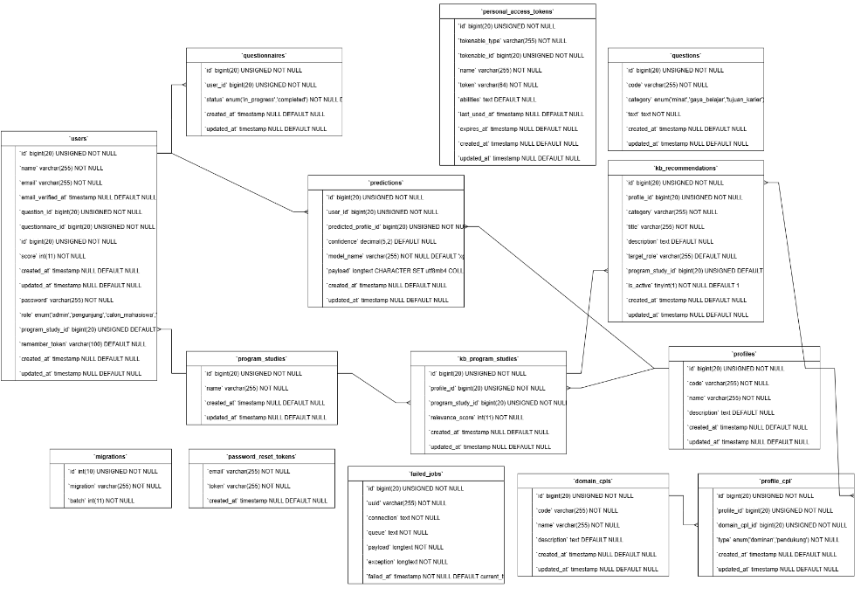
Gambar 4.21 Entity Relational Diagram (ERD) Sistem
Sumber: (Penulis, 2026)
Keterkaitan Antar-Entitas pada ERD:
- Entitas program_studies dengan users (Relasi One-to-Many): Satu program studi menaungi banyak pengguna (mahasiswa/calon mahasiswa) yang terdaftar dalam sistem.
- Entitas users dengan questionnaires (Relasi One-to-Many): Satu pengguna dapat memiliki satu atau lebih sesi pengisian kuesioner asesmen kompetensi.
- Entitas questionnaires dengan responses (Relasi One-to-Many): Satu sesi kuesioner memiliki banyak data respon jawaban butir pertanyaan (30 butir skala Likert 1–5).
- Entitas questions dengan responses (Relasi One-to-Many): Satu butir instrumen pertanyaan kuesioner (kategori minat, gaya belajar, tujuan karier) dapat dijawab oleh banyak respon pengguna dari berbagai sesi kuesioner.
- Entitas users dengan predictions (Relasi One-to-Many): Satu pengguna dapat memiliki riwayat hasil prediksi klasifikasi kompetensi dari model Machine Learning.
- Entitas profiles dengan predictions (Relasi One-to-Many): Satu kelas profil kompetensi (PC01–PC06) dapat menjadi label hasil prediksi pada banyak riwayat asesmen pengguna.
- Entitas profiles dengan domain_cpls (Relasi Many-to-Many via profile_cpl): Satu profil kompetensi terhubung dengan beberapa domain CPL kurikulum (dengan kategori tipe relasi dominan atau pendukung), dan sebaliknya.
- Entitas profiles dengan kb_recommendations (Relasi One-to-Many): Satu profil kompetensi menaungi banyak alternatif rekomendasi pengembangan diri (kategori akademik, kemahasiswaan, karier, dan sertifikasi).
- Entitas program_studies dengan kb_recommendations (Relasi One-to-Many opsional): Satu program studi dapat dikaitkan dengan rekomendasi spesifik yang relevan dengan bidang keilmuan prodi tersebut.
- Entitas profiles dengan program_studies (Relasi Many-to-Many via kb_program_studies): Satu profil kompetensi memiliki bobot keterkaitan (relevance_score) terhadap berbagai program studi yang digunakan oleh Recommendation Scoring Engine.
  - Normalisasi
Normalisasi merupakan proses pengelompokan atribut data ke dalam bentuk entitas atau tabel yang terstruktur secara optimal untuk menghilangkan redundansi data, menghindari anomali peremajaan data (insert, update, delete anomaly), serta menjaga integritas relasi antar-data pendukung model Machine Learning dan sistem rekomendasi. Tahapan normalisasi pada basis data sistem dilakukan sebagai berikut:
- Bentuk Tidak Ternormalisasi (Unnormalized Form / UNF)
Bentuk tidak ternormalisasi merupakan kumpulan seluruh atribut data mentah yang diperoleh dari pengisian kuesioner pengguna, data model klasifikasi, dan data rekomendasi sebelum dilakukan pemecahan ke dalam tabel-tabel relasional.
Pada bentuk UNF ini, terdapat kelompok atribut berulang (repeating groups), seperti daftar jawaban 30 butir pertanyaan, daftar capaian 8 domain CPL, serta alternatif rekomendasi program studi dan pengembangan.
- Bentuk Normal Pertama (First Normal Form / 1NF)
Suatu tabel dikatakan memenuhi kriteria First Normal Form (1NF) apabila setiap kolom hanya bernilai tunggal (atomic value), tidak terdapat atribut bernilai ganda (multivalued), dan tidak ada kelompok data yang berulang (repeating groups).
Untuk mencapai bentuk 1NF, kelompok atribut jawaban kuesioner 30 butir dan data rekomendasi diuraikan menjadi baris data atomik tersendiri, dengan menetapkan kunci kandidat unik:
- TBL_USER (id_user, nama, email, password, role, program_study_id, created_at)
- TBL_QUESTION (id_soal, kode_soal, kategori_variabel, teks_soal)
- TBL_QUESTIONNAIRE (id_kuesioner, id_user, status, created_at)
- TBL_RESPONSE (id_respon, id_kuesioner, id_soal, skor_jawaban)
- TBL_PROFILE (id_profil, kode_profil, nama_profil, deskripsi_profil)
- TBL_DOMAIN_CPL (id_cpl, kode_cpl, nama_cpl, deskripsi_cpl)
- TBL_PREDICTION (id_prediksi, id_user, id_profil, confidence, model_name, payload_rekomendasi_shap, created_at)
- TBL_KB_RECOMMENDATION (id_rekomendasi, id_profil, kategori, judul, deskripsi, target_role, is_active)
- TBL_PROGRAM_STUDY (id_prodi, nama_prodi)
- Bentuk Normal Kedua (Second Normal Form / 2NF)
Suatu relasi memenuhi kriteria Second Normal Form (2NF) apabila telah memenuhi kriteria 1NF dan setiap atribut bukan kunci (non-key attribute) memiliki ketergantungan fungsional penuh (fully functional dependency) pada kunci utama (Primary Key), serta tidak ada ketergantungan parsial (partial dependency) terhadap kunci komposit. Pada tahap 2NF, pemetaan relasi antar-entitas dipisahkan ke dalam tabel transaksi dan tabel perantara (junction table) dengan Primary Key tunggal:
Tabel 4.6 Bentuk Normal Kedua
Sumber: (Penulis, 2026)
No. | Nama | : | Kode
1 | Users | : | $$\text{ide}→\text{name},\text{email},\text{password},\text{role},\text{program_study_id},\text{created_at}$$  (Bergantung penuh pada id).
2 | Questions | : | $$\text{id}→\text{code},\text{category},\text{text}$$  (Bergantung penuh pada id).
3 | Questionnaires | : | $$\text{id}→\text{user_id},\text{status},\text{created_at}$$  (Bergantung penuh pada id).
4 | Responses | : | $$\text{id}→\text{questionnaire_id},\text{question_id},\text{score}$$  (Bergantung penuh pada id).
5 | Profiles | : | $$\text{id}→\text{code},\text{name},\text{description}$$  (Bergantung penuh pada id).
6 | domain_cpls | : | $$\text{id}→\text{code},\text{name},\text{description}$$  (Bergantung penuh pada id).
7 | profile_cpl | : | $$\text{id}→\text{profile_id},\text{domain_cpl_id},\text{type}$$  (Tabel perantara pemetaan CPL dominan/pendukung).
8 | predictions | : | id→user_id,predicted_profile_id,confidence,model_name,  $$\text{payload}$$  (Menyimpan luaran model ML & interpretasi).
9 | kb_recommendationsi | : | $$\text{id}→\text{profile_id},\text{category},\text{title},\text{description},\text{is_active}$$  (Menyimpan aturan rekomendasi pengembangan).
10 | program_studies | : | $$id→name$$  (Master prodi).
11 | kb_program_studies | : | $$\text{id}→\text{profile_id},\text{program_study_id},\text{relevance_score}$$  (Bobot relasi prodi untuk scoring engine).
- Bentuk Normal Ketiga (Third Normal Form / 3NF)
Suatu relasi memenuhi kriteria Third Normal Form (3NF) apabila telah memenuhi kriteria 2NF dan tidak memiliki ketergantungan transitif (transitive dependency), yaitu kondisi di mana atribut bukan kunci bergantung pada atribut bukan kunci lainnya.
Evaluasi ketergantungan fungsional pada tahap 3NF:
- Pada tabel predictions, nilai predicted_profile_id hanya merujuk ke kunci utama tabel profiles, sedangkan atribut deskriptif profil (name, description) tidak diduplikasi di tabel predictions.
- Pada tabel responses, atribut score (skala 1–5) hanya bergantung langsung pada kunci utama id, sedangkan kategori dan teks pertanyaan tetap tersimpan secara terpisah di tabel questions.
- Pada tabel kb_recommendations dan kb_program_studies, seluruh atribut rekomendasi bergantung langsung pada kunci utamanya dan berelasi melalui Foreign Key ke tabel profiles dan program_studies.

  - Struktur Tabel
Perancangan basis data yang dirancang untuk membangun sistem klasifikasi profil kompetensi mahasiswa dan sistem rekomendasi pengembangan berbasis website. Perancangan basis data terdiri dari nama tabel, nomor, nama kolom (field), tipe data (type), ukuran (size), indeks (index), dan keterangan fungsinya dalam sistem. Adapun rincian rancangan struktur tabel basis data sistem meliputi:
  - Tabel User
Tabel users digunakan untuk menyimpan data identitas akun pengguna, baik akun admin yang memiliki hak akses pengelolaan data maupun data pengguna umum (mahasiswa, calon mahasiswa baru, alumni, dan pengguna umum) yang mengisi asesmen.
Tabel 4.7 Tabel Users
Sumber: (Penulis, 2026)
No | Field | Tipe Data | Ukuran | Indeks | Keterangan
1 | id | Bigint Unsigned | 20 | PK | Primary key identitas unik pengguna
2 | name | Varchar | 255 | - | Nama lengkap pengguna
3 | email | Varchar | 255 | Unique | Alamat email pengguna/pengenal kontak
4 | email_verified_at | Timestamp | - | - | Waktu verifikasi email (opsional)
5 | password | Varchar | 255 | - | Kata sandi akun terenkripsi (hash)
6 | role | Enum | - | - | Peran akses (admin, pengguna, calon_mahasiswa, mahasiswa, alumni)
7 | program_study_id | Bigint Unsigned | 20 | FK | Foreign key ke tabel program_studies (opsional)
8 | remember_token | Varchar | 100 | - | Token sesi login pengguna
9 | created_at | Timestamp | - | - | Waktu data dibuat
10 | updated_at | Timestamp | - | - | Waktu data terakhir diperbarui
  - Tabel Pertanyaan Kuesioner
Tabel questions digunakan untuk menyimpan 30 butir instrumen pertanyaan yang menjadi variabel masukan fitur model Machine Learning, terbagi ke dalam kategori minat, gaya belajar, dan tujuan karier.
Tabel 4.8 Pertanyaan Kuesioner
Sumber: (Penulis, 2026)
No | Field | Tipe Data (Type) | Ukuran (Size) | Indeks (Index) | Keterangan
1 | id | Bigint Unsigned | 20 | PK | Primary key butir pertanyaan
2 | code | Varchar | 255 | Unique | Kode butir fitur (misalnya: M1–M10, GB1–GB10, TK1–TK10)
3 | category | Enum | - | - | Kategori instrumen (minat, gaya_belajar, tujuan_karier)
4 | text | Text | - | - | Teks pernyataan instrumen kuesioner
5 | created_at | Timestamp | - | - | Waktu data dibuat
6 | updated_at | Timestamp | - | - | Waktu data terakhir diperbarui
  - Tabel Sesi Kuesioner
Tabel questionnaires digunakan untuk mencatat riwayat sesi pengisian instrumen kuesioner yang dilakukan oleh pengguna beserta status penyelesaiannya.
Tabel 4.9 Sesi Kuesioner
Sumber: (Penulis, 2026)
No | Field | Tipe Data (Type) | Ukuran (Size) | Indeks (Index) | Keterangan
1 | id | Bigint Unsigned | 20 | PK | Primary key sesi kuesioner
2 | user_id | Bigint Unsigned | 20 | FK | Foreign key relasi ke tabel users
3 | status | Enum | - | - | Status penyelesaian (in_progress, completed)
4 | created_at | Timestamp | - | - | Waktu asesmen dimulai
5 | updated_at | Timestamp | - | - | Waktu status terakhir diperbarui
  - Tabel Jawaban Kuesioner
Tabel responses digunakan untuk menyimpan nilai jawaban numerik (skala Likert 1 sampai dengan 5) pada setiap butir pertanyaan yang diisi oleh pengguna sebagai representasi nilai fitur masukan model.
Tabel 4.10 Jawaban Kuesioner
Sumber: (Penulis, 2026)
No | Field | Tipe Data (Type) | Ukuran (Size) | Indeks (Index) | Keterangan
1 | id | Bigint Unsigned | 20 | PK | Primary key respon jawaban
2 | questionnaire_id | Bigint Unsigned | 20 | FK | Foreign key relasi ke tabel questionnaires
3 | question_id | Bigint Unsigned | 20 | FK | Foreign key relasi ke tabel questions
4 | score | Integer | 11 | - | Nilai skor pilihan jawaban (skala 1–5)
5 | created_at | Timestamp | - | - | Waktu respon disimpan
6 | updated_at | Timestamp | - | - | Waktu respon diperbarui
  - Tabel Profil Kompetensi
Tabel profiles digunakan untuk menyimpan data master enam kategori profil kompetensi mahasiswa (PC01 sampai PC06) yang menjadi kelas target (target classes) klasifikasi model Machine Learning.
Tabel 4.11 Profil Kompetensi
Sumber: (Penulis, 2026)
No | Field | Tipe Data (Type) | Ukuran (Size) | Indeks (Index) | Keterangan
1 | id | Bigint Unsigned | 20 | PK | Primary key profil kompetensi
2 | code | Varchar | 255 | Unique | Kode profil kompetensi (misalnya: PC01–PC06)
3 | name | Varchar | 255 | - | Nama profil kompetensi
4 | description | Text | - | - | Deskripsi karakteristik dan lingkup profil
5 | created_at | Timestamp | - | - | Waktu data dibuat
6 | updated_at | Timestamp | - | - | Waktu data diperbarui
  - Tabel Domain CPL
Tabel domain_cpls digunakan untuk menyimpan data master 8 Domain Capaian Pembelajaran Lulusan (CPL01 sampai CPL08) hasil sintesis kurikulum perguruan tinggi.
Tabel 4.12 Domain CPL
Sumber: (Penulis, 2026)
No | Field | Tipe Data (Type) | Ukuran (Size) | Indeks (Index) | Keterangan
1 | id | Bigint Unsigned | 20 | PK | Primary key domain CPL
2 | code | Varchar | 255 | Unique | Kode domain CPL (misalnya: CPL01–CPL08)
3 | name | Varchar | 255 | - | Nama domain kompetensi CPL
4 | description | Text | - | - | Penjelasan capaian domain kompetensi
5 | created_at | Timestamp | - | - | Waktu data dibuat
6 | updated_at | Timestamp | - | - | Waktu data diperbarui
- Tabel Relasi Profil CPL
Tabel profile_cpl merupakan tabel perantara (pivot table) yang memetakan hubungan antara profil kompetensi dengan domain CPL beserta tingkat kepentingannya (dominan atau pendukung).
Tabel 4.13 Relasi Profil CPL
Sumber: (Penulis, 2026)
No | Field | Tipe Data (Type) | Ukuran (Size) | Indeks (Index) | Keterangan
1 | id | Bigint Unsigned | 20 | PK | Primary key relasi profil-CPL
2 | profile_id | Bigint Unsigned | 20 | FK | Foreign key relasi ke tabel profiles
3 | domain_cpl_id | Bigint Unsigned | 20 | FK | Foreign key relasi ke tabel domain_cpls
4 | type | Enum | - | - | Tipe keterkaitan (dominan, pendukung)
5 | created_at | Timestamp | - | - | Waktu relasi dibuat
6 | updated_at | Timestamp | - | - | Waktu relasi diperbarui
- Tabel Prediksi Model
Tabel predictions digunakan untuk menyimpan hasil inferensi klasifikasi model Machine Learning, persentase nilai keyakinan (confidence score), nama model yang digunakan (Decision Tree / XGBoost), serta objek data payload yang memuat luaran Recommendation Scoring Engine dan interpretasi SHAP.
Tabel 4.14 Prediksi Model
Sumber: (Penulis, 2026)
No | Field | Tipe Data (Type) | Ukuran (Size) | Indeks (Index) | Keterangan
1 | id | Bigint Unsigned | 20 | PK | Primary key riwayat prediksi
2 | user_id | Bigint Unsigned | 20 | FK | Foreign key relasi ke tabel users
3 | predicted_profile_id | Bigint Unsigned | 20 | FK | Foreign key relasi ke tabel profiles hasil prediksi
4 | confidence | Decimal | 5,2 | - | Persentase tingkat keyakinan model (misalnya: 94.50%)
5 | model_name | Varchar | 255 | - | Nama model Machine Learning yang digunakan (xgboost / decision_tree)
6 | payload | Json | - | - | Struktur data JSON luaran peringkat rekomendasi, skor CPL, dan interpretasi SHAP
7 | created_at | Timestamp | - | - | Waktu prediksi dihasilkan
8 | updated_at | Timestamp | - | - | Waktu data diperbarui
- Tabel Pengetahuan Rekomendasi
Tabel kb_recommendations digunakan sebagai basis pengetahuan (Knowledge Base) yang menyimpan rincian alternatif rekomendasi pengembangan mahasiswa pada berbagai kategori (akademik, kemahasiswaan, karier, dan sertifikasi) yang terhubung dengan profil kompetensi.
Tabel 4.15 Pengetahuan Rekomendasi
Sumber: (Penulis, 2026)
No | Field | Tipe Data (Type) | Ukuran (Size) | Indeks (Index) | Keterangan
1 | id | Bigint Unsigned | 20 | PK | Primary key data rekomendasi
2 | profile_id | Bigint Unsigned | 20 | FK | Foreign key relasi ke tabel profiles
3 | category | Varchar | 255 | - | Kategori rekomendasi (akademik, kemahasiswaan, karier, sertifikasi)
4 | title | Varchar | 255 | - | Judul atau nama rekomendasi pengembangan
5 | description | Text | - | - | Uraian detail kegiatan rekomendasi
6 | target_role | Varchar | 255 | - | Target peruntukan peran (opsional)
7 | program_study_id | Bigint Unsigned | 20 | FK | Foreign key relasi ke tabel program_studies (opsional)
8 | is_active | Boolean | - | - | Status aktif rekomendasi (true/false)
9 | created_at | Timestamp | - | - | Waktu data dibuat
10 | updated_at | Timestamp | - | - | Waktu data diperbarui
- Tabel Program Studi
Tabel program_studies digunakan untuk menyimpan data master program studi yang tersedia di universitas sebagai salah satu luaran rekomendasi kesesuaian jalur studi.
Tabel 4.16 Program Studi
Sumber: (Penulis, 2026)
No | Field | Tipe Data (Type) | Ukuran (Size) | Indeks (Index) | Keterangan
1 | id | Bigint Unsigned | 20 | PK | Primary key program studi
2 | name | Varchar | 255 | - | Nama program studi
3 | created_at | Timestamp | - | - | Waktu data dibuat
4 | updated_at | Timestamp | - | - | Waktu data diperbarui
- Tabel Pemetaan Relevansi Program Studi
Tabel kb_program_studies digunakan untuk menyimpan matriks bobot relevansi antara profil kompetensi dengan program studi yang digunakan dalam algoritma Recommendation Scoring Engine untuk menghasilkan pemeringkatan Top 3 program studi.
Tabel 4.17 Pemetaan Relevansi Program Studi
Sumber: (Penulis, 2026)
No | Field | Tipe Data (Type) | Ukuran (Size) | Indeks (Index) | Keterangan
1 | id | Bigint Unsigned | 20 | PK | Primary key pemetaan relevansi
2 | profile_id | Bigint Unsigned | 20 | FK | Foreign key relasi ke tabel profiles
3 | program_study_id | Bigint Unsigned | 20 | FK | Foreign key relasi ke tabel program_studies
4 | relevance_score | Integer | 11 | - | Bobot nilai relevansi kompetensi (skala 1–5)
5 | created_at | Timestamp | - | - | Waktu data dibuat
6 | updated_at | Timestamp | - | - | Waktu data diperbarui
  - Desain
    - Wireframe
Desain Wireframe yang dibuat terdiri dari dua kelompok utama berdasarkan aktor yang berinteraksi dengan sistem, yaitu Desain Wireframe pengguna dan Desain Wireframe admin. Berikut merupakan rincian dari seluruh Desain Wireframe tersebut:
  - Desain Wireframe Pengguna
Desain Wireframe pengguna menampilkan tata letak halaman aplikasi berbasis web yang dapat diakses secara publik tanpa melakukan proses login. Antarmuka ini dirancang secara terstruktur dan interaktif untuk memandu pengguna mulai dari membaca informasi awal, mengisi instrumen kuesioner, mengisi data identitas, melihat hasil inferensi klasifikasi model Machine Learning dan interpretasi capaian CPL, hingga memperoleh rekomendasi pengembangan dan mengunduh berkas laporan hasil. Berikut merupakan rincian Desain Wireframe yang ditujukan bagi pengguna:
      - Desain Wireframe Landing Page
Berikut merupakan Desain Wireframe landing page beserta penjelasan tiap elemen-elemen yang ada pada desainnya.
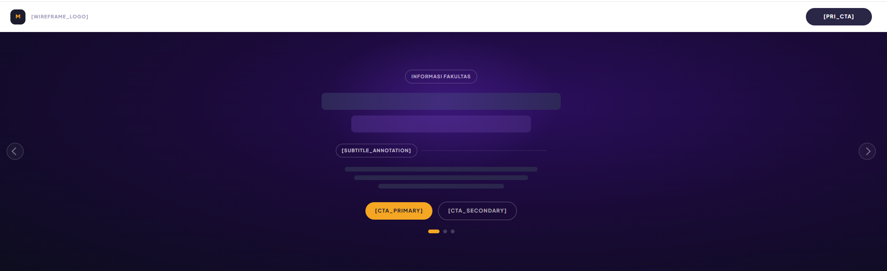
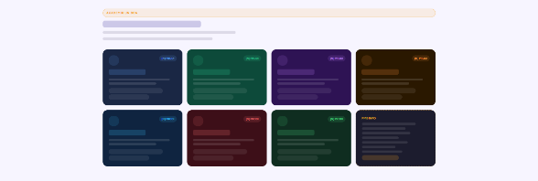
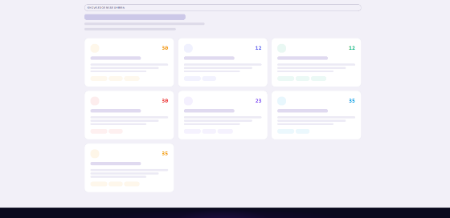
Gambar 4.22 Desain Wireframe Landing Page
Sumber: (Penulis, 2026)
Desain menampilkan header navigasi transparan yang memuat logo dan nama sistem ProfilKompetensi UNIBBA di sebelah kiri serta tombol Mulai Tes ProfilKompetensi di sebelah kanan. Pada hero section, terdapat slider interaktif yang berisi judul universitas, moto, deskripsi singkat, tombol call to action, dan dots navigation. Bagian bawah menampilkan kartu informasi Knowledge Base yang merangkum 7 entitas utama, termasuk 30 butir kuesioner, 12 program studi, master kompetensi, serta acuan rekomendasi aktivitas akademik, kemahasiswaan, prospek karier, dan sertifikasi profesi. Halaman diakhiri dengan footer hak cipta.
      - Desain Wireframe Kuesioner
Berikut merupakan Desain Wireframe kuesioner beserta penjelasan tiap elemen-elemen yang ada pada desainnya.
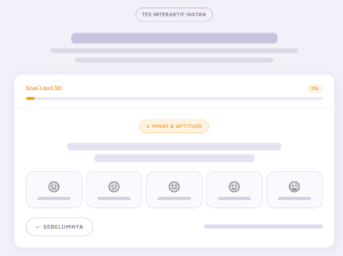
Gambar 4.23 Desain Wireframe Kuesioner
Sumber: (Penulis, 2026)
Desain Wireframe menampilkan kartu kuesioner bertahap dengan progress bar, persentase pengerjaan, nomor pertanyaan dari total 30 butir, serta label kategori variabel penelitian (Minat & Aptitude, Gaya Belajar, atau Tujuan & Orientasi Karier). Bagian tengah menampilkan pernyataan kuesioner dengan lima pilihan jawaban berbasis skala Likert, mulai dari 1 (Sangat Tidak Setuju) hingga 5 (Sangat Setuju). Pada bagian bawah tersedia tombol navigasi Sebelumnya (Prev) untuk kembali ke pertanyaan sebelumnya.
      - Desain Wireframe Formulir Identitas Pengguna
Berikut merupakan Desain Wireframe formulir identitas pengguna beserta penjelasan tiap elemen-elemen yang ada pada desainnya.
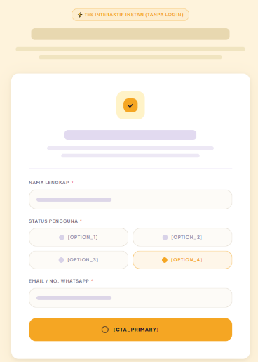
Gambar 4.24 Desain Wireframe Formulir Identitas Pengguna
Sumber: (Penulis, 2026)
Desain Wireframe tersebut menampilkan formulir pengisian identitas pengguna setelah menyelesaikan 30 butir pertanyaan kuesioner. Formulir terdiri atas kolom nama lengkap, pilihan kategori pengguna melalui radio button, alamat email atau nomor WhatsApp aktif, serta nomor identitas atau NIM yang bersifat opsional. Pada bagian bawah terdapat tombol Dapatkan Hasil Prediksi & Rekomendasi untuk mengirimkan data ke backend dan diproses oleh model Machine Learning serta Recommendation Scoring Engine.
      - Desain Wireframe Halaman Hasil Kuesioner
Berikut merupakan Desain Wireframe halaman hasil kuesioner beserta penjelasan tiap elemen yang terdapat pada desainnya.
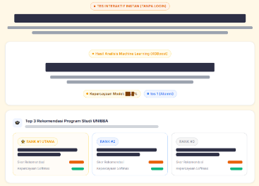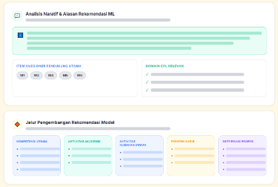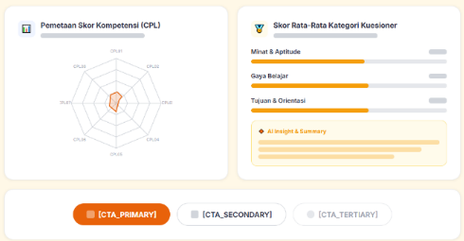
Gambar 4.25 Desain Wireframe Halaman Hasil Kuesioner
Sumber: (Penulis, 2026)
Desain Wireframe tersebut menampilkan hasil klasifikasi profil kompetensi, grafik Capaian Pembelajaran Lulusan (CPL), serta rekomendasi program studi dan pengembangan mahasiswa. Bagian hasil klasifikasi memuat kode dan nama profil kompetensi mahasiswa (PC01 sampai PC06), deskripsi profil, identitas pengguna, serta badge persentase tingkat keyakinan (confidence score) prediksi model Machine Learning. Di bawahnya, terdapat visualisasi capaian 8 domain CPL dan ringkasan skor variabel penelitian, yaitu Minat, Gaya Belajar, dan Tujuan Karier.
Selanjutnya, ditampilkan rekomendasi tiga besar (Top 3) program studi berdasarkan hasil Recommendation Scoring Engine dan Knowledge Base, yang dilengkapi persentase kesesuaian serta alasan rekomendasi berdasarkan domain CPL dan hasil kuesioner. Pada bagian akhir, terdapat rekomendasi pengembangan mahasiswa yang dikelompokkan ke dalam aktivitas akademik, aktivitas kemahasiswaan, prospek karier, dan sertifikasi kompetensi profesi.
      - Desain Wireframe Unduh Laporan Hasil Kuesioner
Berikut merupakan Desain Wireframe fitur unduh laporan hasil kuesioner beserta penjelasan tiap elemen-elemen yang ada pada desainnya.
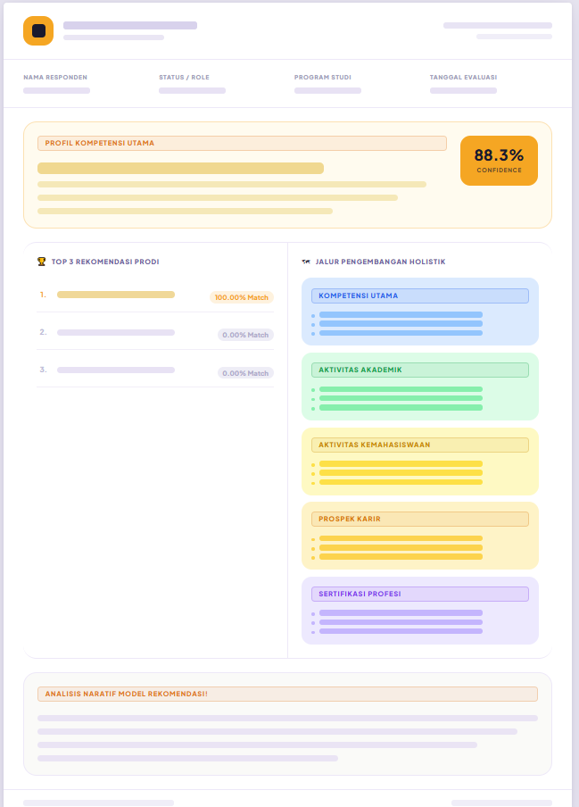
Gambar 4.26 Desain Wireframe Unduh Laporan Hasil Kuesioner
Sumber: (Penulis, 2026)
Desain Wireframe tersebut menampilkan deretan tombol aksi di bagian bawah halaman hasil kuesioner, meliputi tombol Mulai Tes Ulang, tombol Download PDF, dan tombol Download Gambar. Tombol Download PDF berfungsi untuk mengonversi seluruh laporan hasil (profil kompetensi, grafik CPL, peringkat prodi, dan daftar rekomendasi pengembangan) ke dalam dokumen berkas PDF resmi, sedangkan tombol Download Gambar berfungsi untuk merender kartu ringkasan kompetensi pengguna menjadi berkas gambar digital (PNG) yang dapat disimpan secara langsung pada perangkat pengguna.
  - Desain Wireframe Admin
Desain Wireframe admin menampilkan tata letak dari aplikasi berbasis web yang ditujukan khusus bagi pengguna dengan hak akses administratif. Antarmuka ini dirancang dengan tata letak dasbor modern yang dilengkapi bilah navigasi samping (sidebar) untuk mengelola seluruh data pendukung model, basis pengetahuan kurikulum, serta riwayat asesmen pengguna. Berikut merupakan rincian Desain Wireframe yang ditujukan khusus bagi admin:
      - Desain Wireframe Login Admin
Berikut merupakan Desain Wireframe untuk login pada admin beserta penjelasan tiap elemen-elemen yang ada pada desainnya.
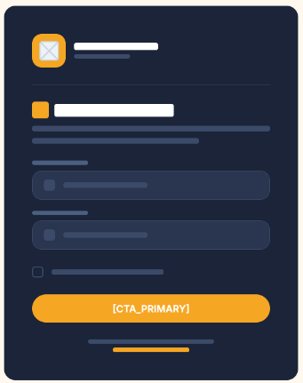
Gambar 4.27 Desain Wireframe Login Admin
Sumber: (Penulis, 2026)
Desain Wireframe login admin menampilkan formulir login di bagian tengah layar. Formulir terdiri atas logo sistem, judul Portal Administrator, kolom email, kolom password, opsi Ingat Saya (Remember Me), serta tombol Masuk. Tombol tersebut berfungsi mengirimkan kredensial ke backend untuk divalidasi sebelum pengguna diarahkan ke halaman dasbor utama.
      - Desain Wireframe Dashboard Admin
Berikut merupakan Desain Wireframe dashboard admin beserta penjelasan tiap elemen-elemen yang ada pada desainnya.
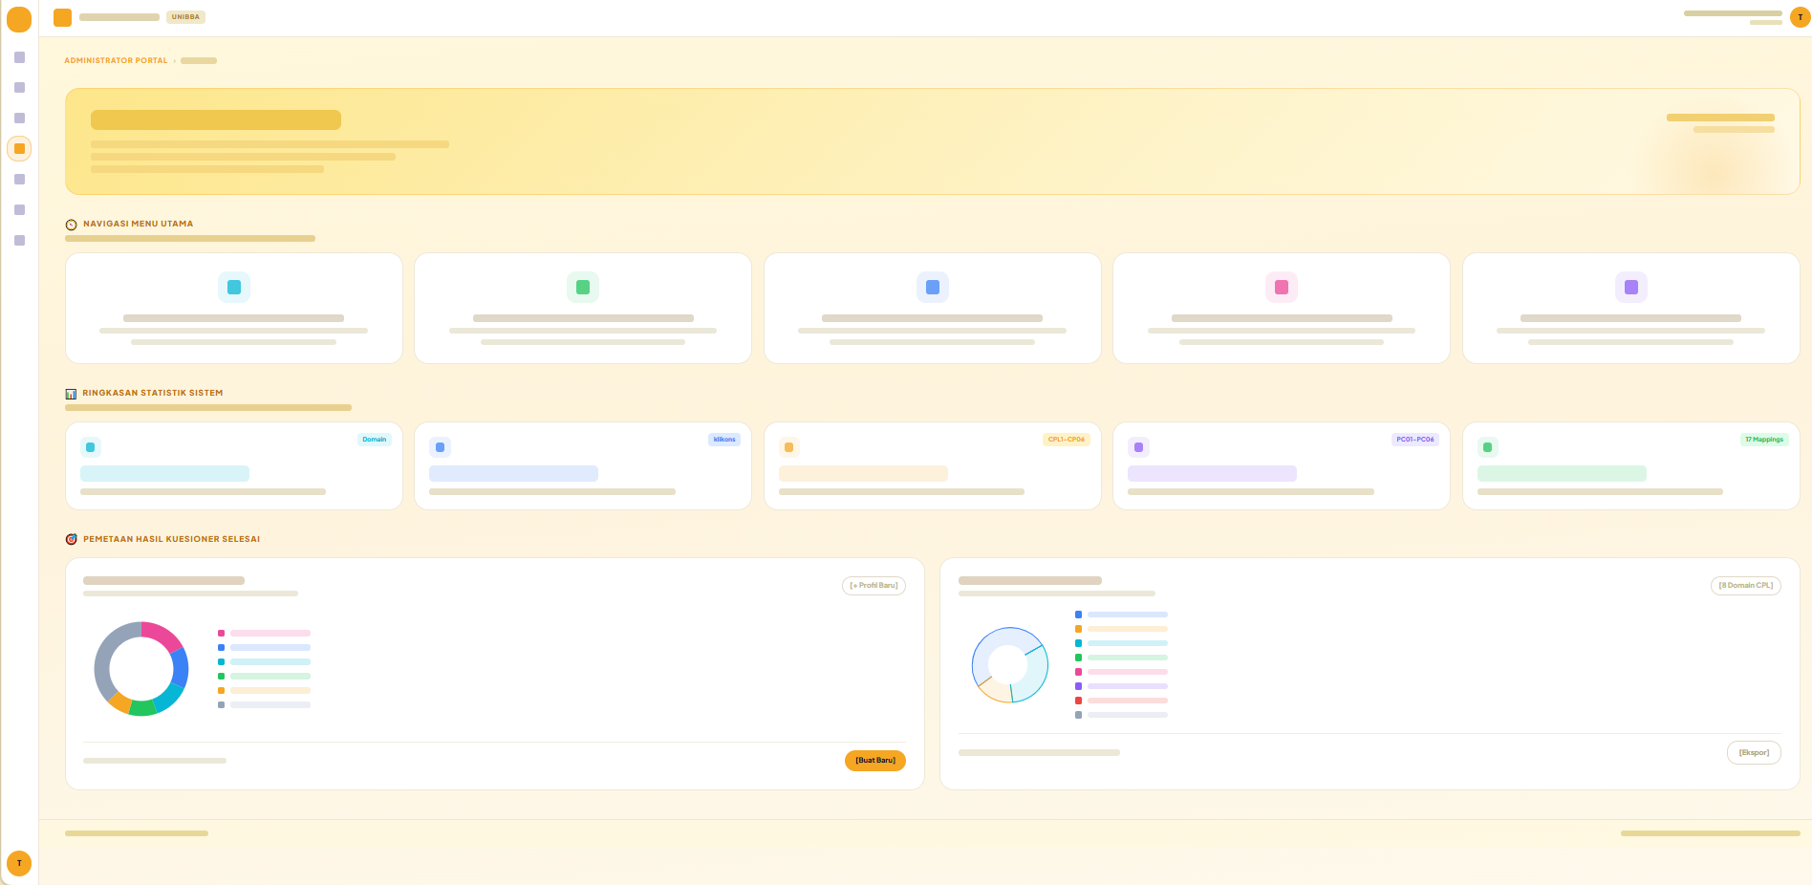
Gambar 4.28 Desain Wireframe Dashboard Admin
Sumber: (Penulis, 2026)
Desain Wireframe menggunakan tata letak dua kolom, dengan sidebar navigasi vertikal di sebelah kiri dan area konten utama di sebelah kanan. Area konten terdiri atas welcome banner, empat kartu metrik statistik, yaitu Total Pengguna Terdaftar, Total Prediksi Asesmen, Rata-rata Tingkat Keyakinan (Average Confidence), dan Profil Kompetensi Paling Dominan. Bagian bawah menampilkan grafik sebaran profil kompetensi responden dan tabel riwayat aktivitas inferensi prediksi terbaru.
      - Desain Wireframe Kelola Data Pengguna
Berikut merupakan Desain Wireframe kelola data pengguna beserta penjelasan tiap elemen-elemen yang ada pada desainnya.
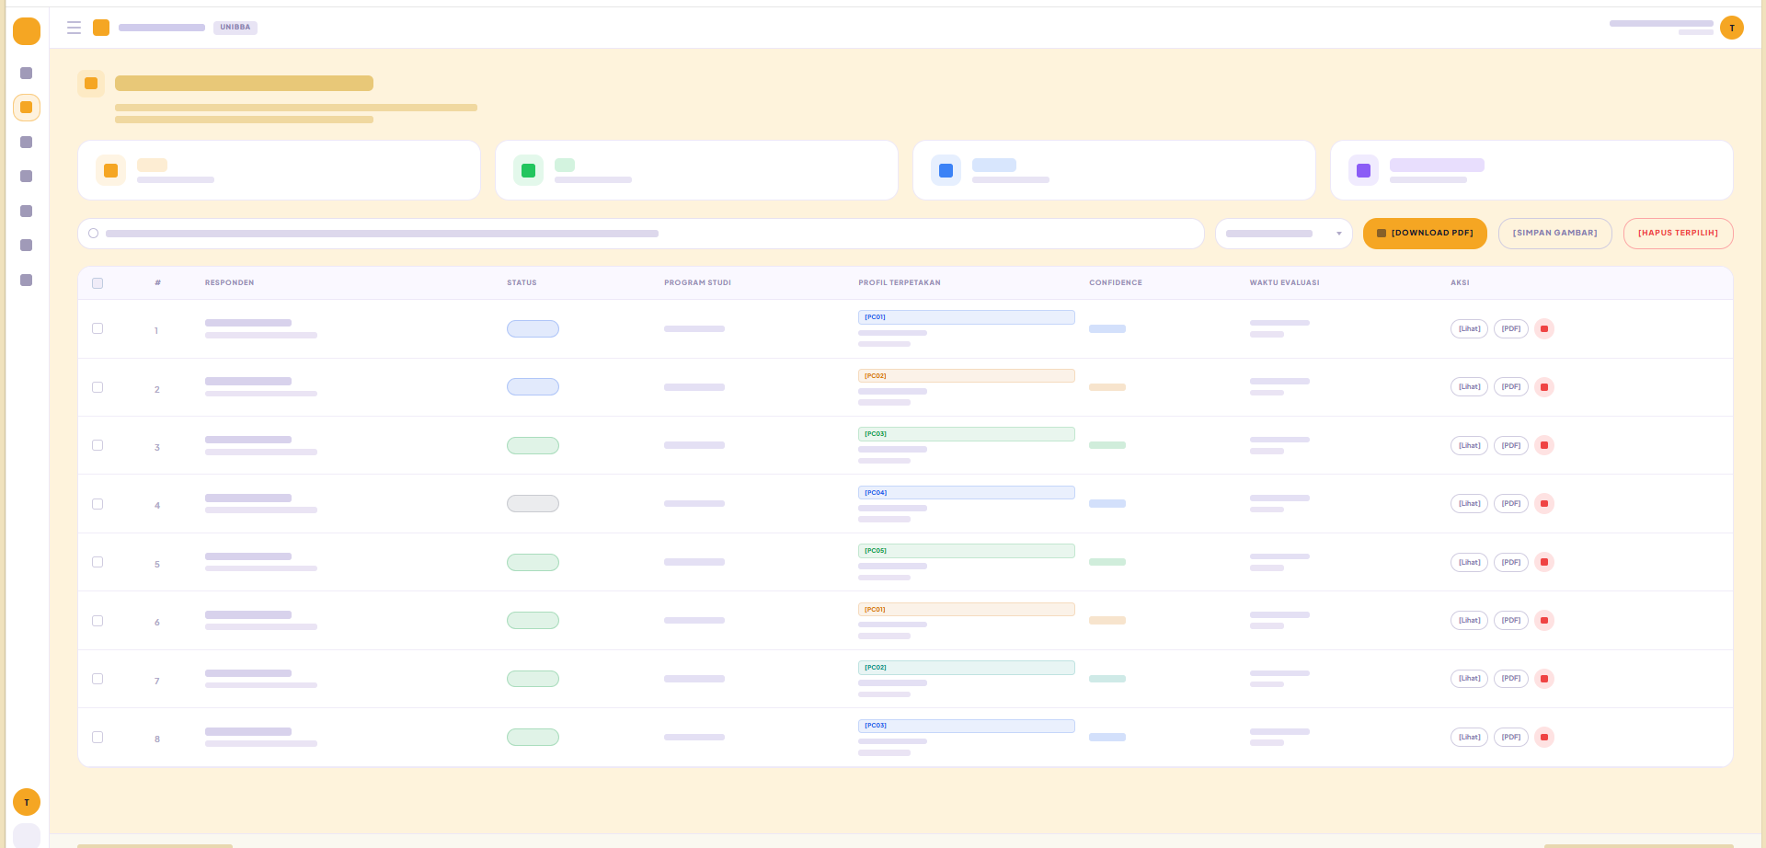
Gambar 4.29 Desain Wireframe Kelola Data Pengguna
Sumber: (Penulis, 2026)
Desain Wireframe tersebut menampilkan halaman manajemen riwayat responden asesmen. Pada bagian atas terdapat search bar untuk mencari data berdasarkan nama atau email, serta dropdown filter berdasarkan kategori peran. Selanjutnya, terdapat tabel data dengan kolom nomor, nama, email, kategori peran, profil kompetensi, confidence, tanggal pengisian, dan aksi berupa Lihat Rincian serta Hapus Data. Di bagian bawah tabel terdapat pagination untuk memudahkan penjelajahan data.
      - Desain Wireframe Rincian Data Pengguna (User Detail)
Berikut merupakan Desain Wireframe rincian data pengguna beserta penjelasan tiap elemen-elemen yang ada pada desainnya.
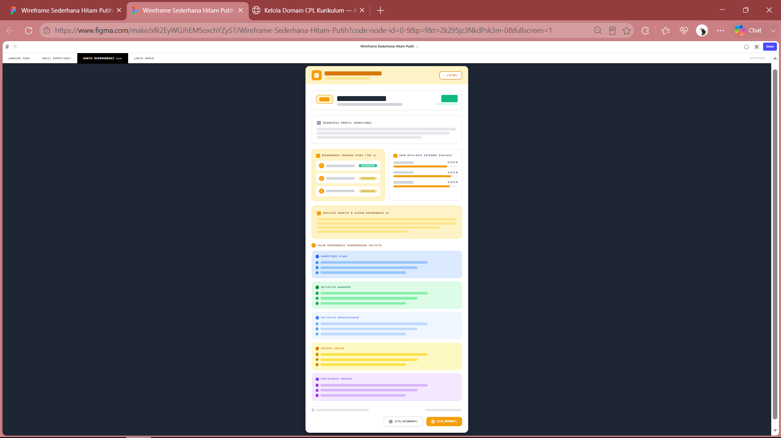
Gambar 4.30 Desain Wireframe Rincian Data Pengguna
Sumber: (Penulis, 2026)
Desain Wireframe menampilkan informasi detail pengguna yang dipilih dari tabel, meliputi identitas pengguna, hasil inferensi model Machine Learning, nilai 30 butir kuesioner, dan rekapitulasi capaian pada 8 domain CPL. Halaman juga dilengkapi tombol Kembali untuk menuju halaman daftar data pengguna.
      - Desain Wireframe Kelola Knowledge Base
Berikut merupakan Desain Wireframe kelola Knowledge Base beserta penjelasan tiap elemen-elemen yang ada pada desainnya.
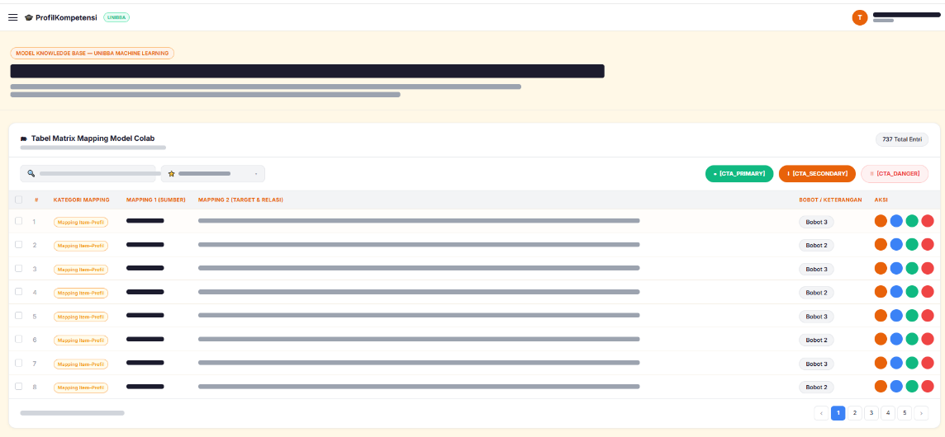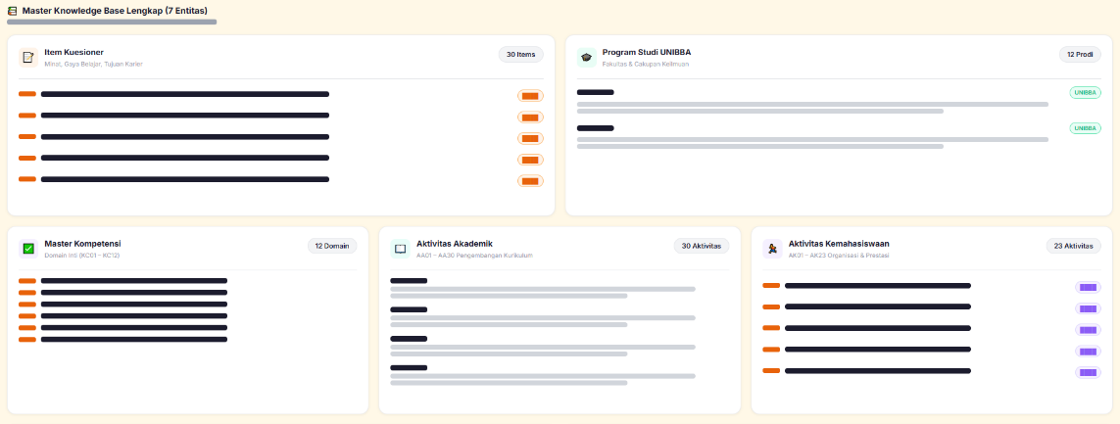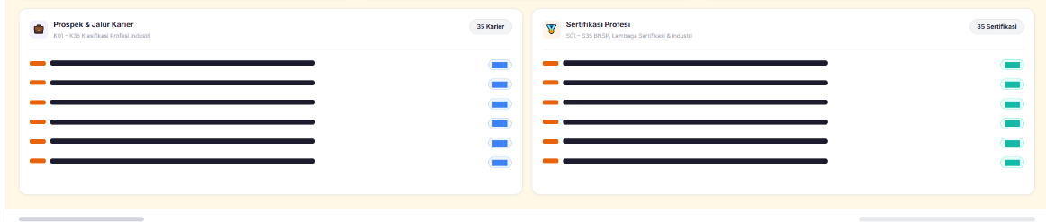
Gambar 4.31 Desain Wireframe Kelola Knowledge Base
Sumber: (Penulis, 2026)
Desain Wireframe tersebut menampilkan daftar data pengetahuan rekomendasi pengembangan yang digunakan oleh Recommendation Scoring Engine. Pada bagian atas tabel, terdapat tombol Tambah Rekomendasi Baru. Di bawahnya, disajikan tabel data yang memuat kolom kode profil kompetensi terkait (PC01–PC06), kategori rekomendasi (Akademik, Kemahasiswaan, Karier, atau Sertifikasi), judul rekomendasi, deskripsi singkat, status rekomendasi (Aktif/Nonaktif), serta kolom aksi yang memuat tombol sakelar status (toggle), tombol Edit, dan tombol Hapus.
      - Desain Wireframe Kelola Domain CPL
Berikut merupakan Desain Wireframe kelola Domain CPL beserta penjelasan tiap elemen-elemen yang ada pada desainnya.
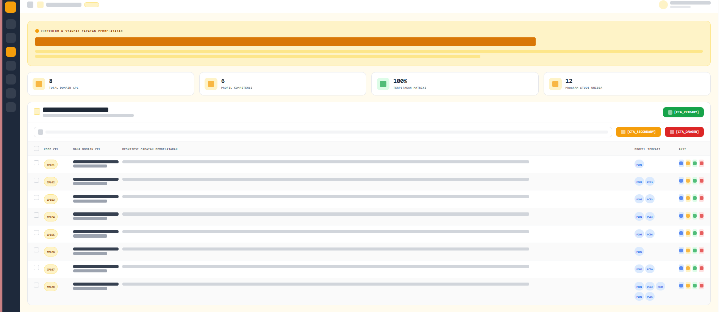
Gambar 4.32 Desain Wireframe Kelola Domain CPL
Sumber: (Penulis, 2026)
Desain Wireframe tersebut menampilkan halaman pengelolaan master 8 Domain Capaian Pembelajaran Lulusan (CPL01 hingga CPL08). Pada bagian atas, terdapat tombol Tambah Domain CPL. Di bawahnya, disajikan tabel data yang memuat kolom kode CPL, nama domain kompetensi CPL, uraian deskripsi capaian pembelajaran, serta kolom aksi yang memuat tombol Edit untuk mengubah nama/deskripsi CPL dan tombol Hapus untuk menghapus data CPL dari sistem.
      - Desain Wireframe Form Tambah
Berikut merupakan Desain Wireframe Form Tambah beserta penjelasan tiap elemen-elemen yang ada pada desainnya.
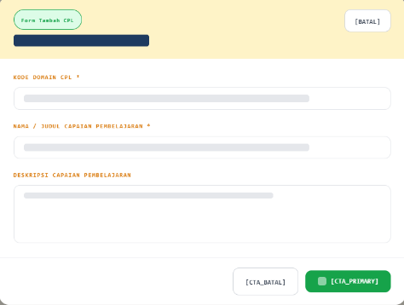
Gambar 4.33 Desain Wireframe Form Tambah
Sumber: (Penulis, 2026)
Desain Wireframe tersebut menampilkan formulir penambahan data yang terdiri atas kolom input kode data, nama, dan uraian deskripsi. Pada bagian bawah formulir terdapat tombol Simpan untuk menyimpan data yang telah dimasukkan dan tombol Batal untuk membatalkan proses penambahan data.
      - Desain Wireframe Form Hapus
Berikut merupakan Desain Wireframe Form Hapus beserta penjelasan tiap elemen-elemen yang ada pada desainnya.
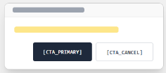
Gambar 4.34 Desain Antarmuka Form Hapus
Sumber: (Penulis, 2026)
Desain Wireframe tersebut menampilkan jendela konfirmasi penghapusan data. Pada bagian konfirmasi terdapat informasi mengenai data yang akan dihapus serta tombol Hapus untuk melanjutkan proses penghapusan dan tombol Batal untuk membatalkan proses tersebut.
      - Desain Wireframe Form Edit
Berikut merupakan Desain Wireframe Form Edit beserta penjelasan tiap elemen-elemen yang ada pada desainnya.
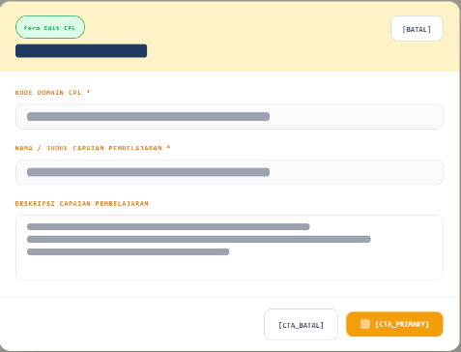
Gambar 4.35 Desain Wireframe Form Edit
Sumber: (Penulis, 2026)
Desain Wireframe tersebut menampilkan formulir perubahan data yang berisi kode data, nama, dan uraian deskripsi yang telah terisi dengan data sebelumnya. Pada bagian bawah formulir terdapat tombol Simpan untuk menyimpan perubahan dan tombol Batal untuk membatalkan proses perubahan data.
      - Desain Wireframe Form Lihat
Berikut merupakan Desain Wireframe Form Lihat beserta penjelasan tiap elemen-elemen yang ada pada desainnya.
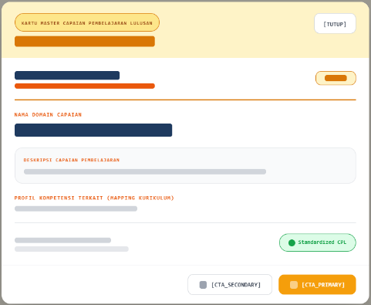
Gambar 4. 36 Desain Wireframe Form Lihat
Sumber: (Penulis, 2026)
Desain Wireframe tersebut menampilkan informasi detail data yang terdiri atas kode data, nama, dan uraian deskripsi. Halaman ini digunakan untuk melihat data tanpa melakukan perubahan terhadap informasi yang telah tersimpan.
      - Desain Wireframe Tampilan Download
Berikut merupakan Desain Wireframe Tampilan Donwload beserta penjelasan tiap elemen-elemen yang ada pada desainnya.
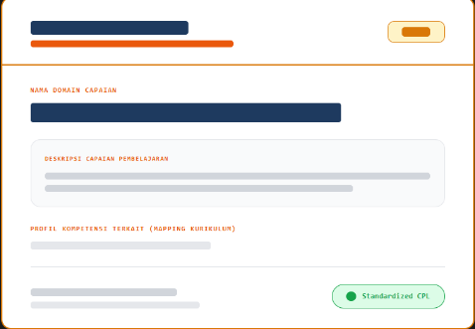
Gambar 4.37 Desain Wireframe Tampilan Download
Sumber: (Penulis, 2026)
Desain Wireframe tersebut menampilkan tombol atau elemen Download yang digunakan untuk mengunduh data yang tersedia pada sistem. Data yang diunduh digunakan sebagai salinan atau dokumentasi dari data yang telah tersimpan.
      - Desain Wireframe Kelola Profil Kompetensi
Berikut merupakan Desain Wireframe kelola Profil Kompetensi beserta penjelasan tiap elemen-elemen yang ada pada desainnya.
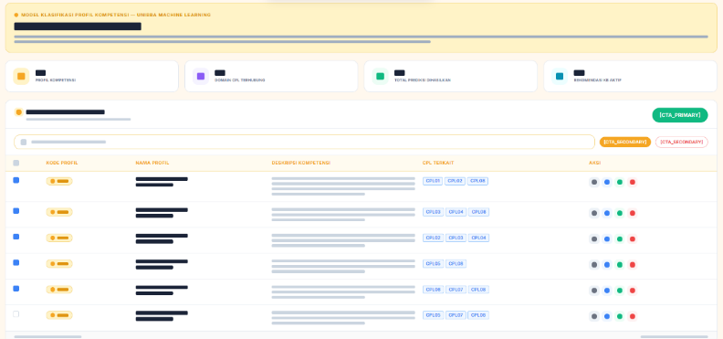
Gambar 4.38 Desain Wireframe Kelola Profil Kompetensi
Sumber: (Penulis, 2026)
Desain Wireframe tersebut menampilkan katalog data enam profil kompetensi mahasiswa (PC01 sampai PC06) yang menjadi kelas target klasifikasi model Machine Learning. Halaman ini menyajikan kisi-kisi kartu profil yang masing-masing memuat lencana kode profil, nama profil kompetensi, deskripsi ruang lingkup kompetensi, daftar tag keterkaitan domain CPL dominan dan pendukung, serta tombol aksi Edit Profil dan Hapus Profil. Pada bagian pojok kanan atas halaman, disediakan tombol Tambah Profil Kompetensi untuk menambahkan definisi profil baru apabila diperlukan.
      - Desain Wireframe Kelola Profil Saya
Berikut merupakan Desain Wireframe profil saya beserta penjelasan tiap elemen-elemen yang ada pada desainnya.
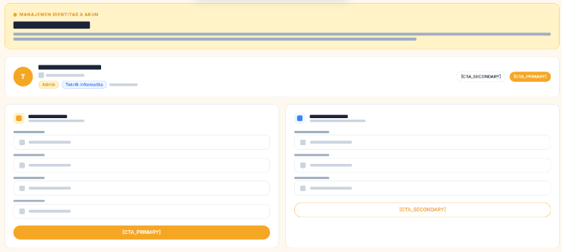
Gambar 4.39 Desain Wireframe Profil Saya
Sumber: (Penulis, 2026)
Desain Wireframe tersebut menampilkan dua kartu pengaturan akun admin. Kartu pertama di sebelah kiri memuat formulir Informasi Profil, yang terdiri dari kolom input nama lengkap admin, kolom input alamat email, serta tombol Simpan Profil untuk memperbarui data identitas. Kartu kedua di sebelah kanan memuat formulir Perbarui Kata Sandi, yang terdiri dari kolom input kata sandi saat ini (Current Password), kolom input kata sandi baru (New Password), kolom input konfirmasi kata sandi baru (Confirm Password), serta tombol Perbarui Kata Sandi untuk menyimpan kata sandi akun yang baru.
    - Antarmuka
Desain antarmuka yang dibuat terdiri dari dua kelompok utama berdasarkan aktor yang berinteraksi dengan sistem, yaitu Desain antarmuka pengguna dan Desain antarmuka admin. Berikut merupakan rincian dari seluruh Desain antarmuka tersebut:
  - Desain Antarmuka Pengguna
Desain Antarmuka pengguna menampilkan tata letak halaman aplikasi berbasis web yang dapat diakses secara publik tanpa melakukan proses login. Antarmuka ini dirancang secara terstruktur dan interaktif untuk memandu pengguna mulai dari membaca informasi awal, mengisi instrumen kuesioner, mengisi data identitas, melihat hasil inferensi klasifikasi model Machine Learning dan interpretasi capaian CPL, hingga memperoleh rekomendasi pengembangan dan mengunduh berkas laporan hasil. Berikut merupakan rincian Desain Antarmuka yang ditujukan bagi pengguna:
      - Desain Antarmuka Landing Page
Berikut merupakan desain antarmuka landing page beserta penjelasan tiap elemen dan skema warna yang digunakan pada desainnya.
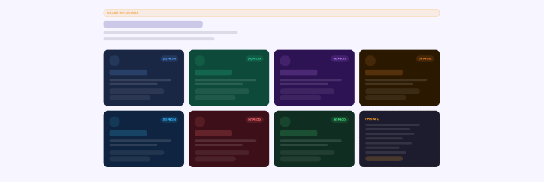
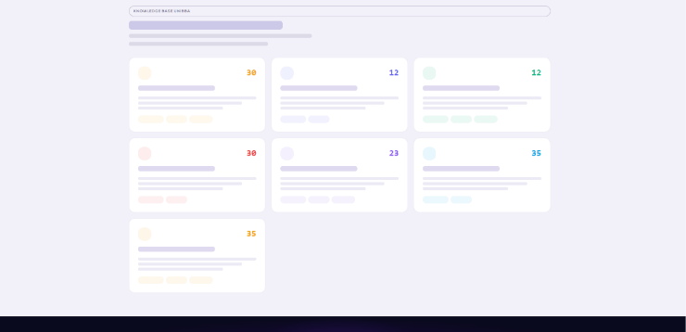
Gambar 4.22 Desain Antarmuka Landing Page
Sumber: (Penulis, 2026)
Bagian atas halaman dibuka dengan bilah menu transparan yang menampilkan logo di kiri dan tombol aksi utama di kanan. Masuk ke bagian utama (hero section), latar belakang ungu tua bergradasi dipadukan dengan slider interaktif serta tombol kuning cerah agar langsung menarik perhatian. Sementara itu, area Knowledge Base dibuat cerah dengan kartu-kartu putih yang diberi aksen warna teks berbeda-beda di setiap kategori agar lebih mudah dibedakan. Tampilan ini ditutup dengan bagian bawah halaman berlatar gelap pekat untuk merapikan keseluruhan estetika visual.
      - Desain Antarmuka Kuesioner
Tampilan ini dirancang secara bersih dengan fokus pada kenyamanan pengguna saat mengisi serangkaian pertanyaan dalam tes interaktif.
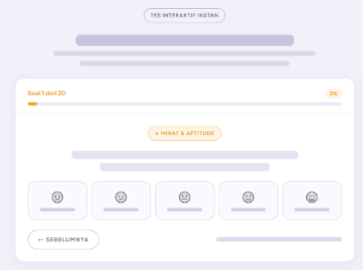
Gambar 4.23 Desain Antarmuka Kuesioner
Sumber: (Penulis, 2026)
Halaman ini didominasi latar belakang cerah yang memberikan kesan luas, dengan kartu utama berwarna putih bersih di tengah sebagai wadah pertanyaan. Di bagian atas kartu, terdapat progress bar berwarna oranye yang informatif untuk menunjukkan persentase pengerjaan, disandingkan dengan label kategori variabel yang warnanya senada agar pengguna tetap fokus pada topik soal. Pilihan jawaban disediakan melalui lima kotak ikon ekspresi wajah yang simetris, memudahkan pengguna memilih tingkat kesesuaian secara intuitif. Terakhir, navigasi diletakkan dengan proporsional di bagian bawah kartu, sehingga tampilan tetap terlihat minimalis namun tetap fungsional dan mudah diarahkan.
      - Desain Antarmuka Formulir Identitas Pengguna
Halaman ini dirancang untuk memudahkan pengguna dalam melengkapi data diri sebelum hasil analisis mereka diproses lebih lanjut.
Gambar 4.24 Desain Antarmuka Formulir Identitas Pengguna
Sumber: (Penulis, 2026)
Desain halaman ini mengusung palet warna yang hangat dan tenang, dengan latar belakang krem lembut yang memberikan kesan ramah. Di tengah halaman, terdapat kartu putih bersih yang memuat formulir input dengan gaya minimalis, di mana pilihan status pengguna menggunakan radio button yang interaktif. Elemen visual utama terlihat pada ikon centang dan tombol aksi berwarna oranye pekat, yang memberikan kontras tegas sehingga memandu mata pengguna untuk segera menekan tombol kirim. Keseluruhan tata letak dibuat sangat rapi agar alur pengisian data terasa ringan dan tidak membingungkan bagi pengguna.
      - Desain Antarmuka Halaman Hasil Kuesioner
Halaman hasil ini dirancang secara komprehensif untuk menyajikan ringkasan prediksi kecocokan karier, grafik capaian kompetensi, serta rekomendasi pengembangan secara visual.
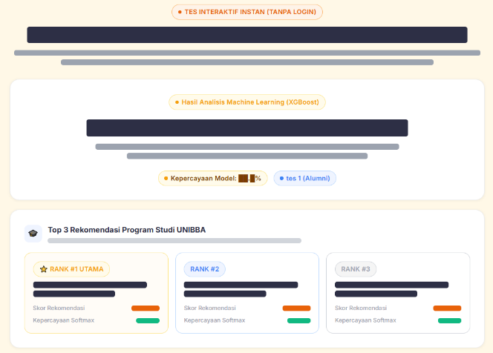
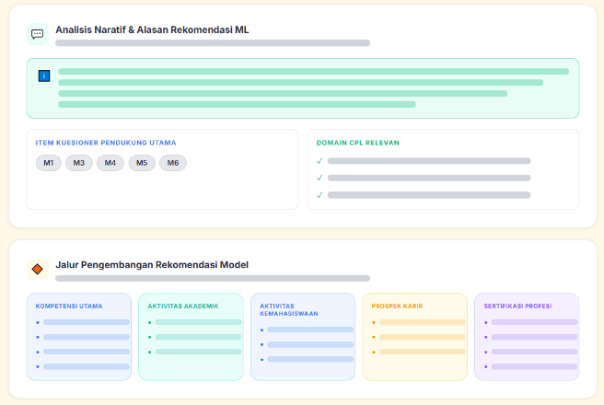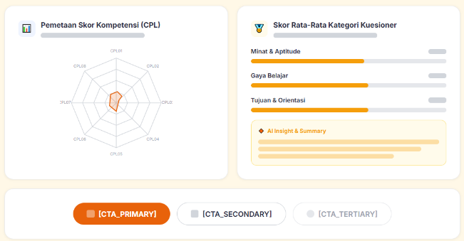
Gambar 4.25 Desain Antarmuka Halaman Hasil Kuesioner
Sumber: (Penulis, 2026)
Halaman hasil analisis ini didominasi oleh latar belakang krem lembut yang memberikan kenyamanan visual, dipadukan dengan beberapa kartu putih bersih sebagai pengelompokan informasi. Pada bagian atas, terdapat kartu ringkasan prediksi model beraksen warna oranye dan hijau pada tingkat kepercayaan model, diikuti oleh deretan kartu peringkat tiga besar program studi (Top 3) dengan peringkat pertama yang ditandai border oranye mencolok. Bagian tengah memuat diagram radar pemetaan skor CPL dan progress bar oranye untuk skor kategori kuesioner, lengkap dengan kotak AI Insight bernuansa hangat. Menjelang akhir halaman, terdapat analisis naratif berlatar hijau muda yang menenangkan serta kotak-kotak kartu jalur pengembangan yang diberi warna pastel berbeda (seperti biru, hijau, kuning, dan ungu) agar setiap kategori rekomendasi karier serta aktivitas mudah dibedakan.
      - Desain Antarmuka Unduh Laporan Hasil Kuesioner
Tampilan ini merangkum dokumen laporan lengkap yang siap diunduh oleh pengguna dalam format digital guna keperluan dokumentasi maupun portofolio.
Gambar 4.26 Desain Antarmuka Unduh Laporan Hasil Kuesioner
Sumber: (Penulis, 2026)
Desain dokumen laporan ini menggunakan latar belakang putih bersih dengan bingkai kartu yang rapi, menampilkan identitas responden di bagian atas serta kotak badge tingkat keyakinan (confidence) berwarna oranye terang yang mencolok. Di area tengah, tata letak dibagi secara simetris menjadi kolom peringkat program studi dan kolom jalur pengembangan holistik yang menggunakan aksen warna pastel lembut (seperti biru, hijau, kuning, dan ungu) untuk membedakan setiap kategori. Pada bagian bawah, terdapat kolom analisis naratif berlatar krem muda yang merangkum keseluruhan hasil rekomendasi model secara komprehensif dan profesional.
  - Desain Antarmuka Admin
      - Desain Antarmuka Login Admin
Berikut merupakan desain antarmuka untuk login pada admin beserta penjelasan elemen dan skema warnanya.
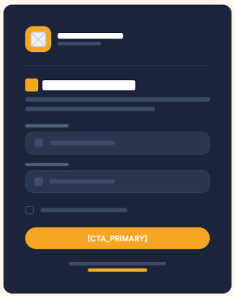
Gambar 4.27 Desain Antarmuka Login Admin
Sumber: (Penulis, 2026)
Halaman login admin ini mengusung tema gelap yang elegan dan profesional, dengan latar belakang kartu utama berwarna biru gelap keabuan yang kontras di tengah layar. Bagian atas kartu memuat ikon logo sistem serta judul portal yang dilengkapi aksen oranye terang pada elemen tertentu. Formulir input menggunakan kolom isian berwarna gelap dengan teks putih, sementara tombol aksi (CTA) utama di bagian bawah didesain mencolok menggunakan warna oranye pekat untuk memudahkan interaksi awal.
      - Desain Antarmuka Dashboard Admin
Berikut merupakan desain antarmuka dashboard admin beserta penjelasan elemen dan skema warnanya.
Gambar 4.28 Desain Antarmuka Dashboard Admin
Sumber: (Penulis, 2026)
Desain Antarmuka menggunakan tata letak dua kolom, dengan sidebar navigasi vertikal di sebelah kiri dan area konten utama di sebelah kanan. Area konten terdiri atas welcome banner, empat kartu metrik statistik, yaitu Total Pengguna Terdaftar, Total Prediksi Asesmen, Rata-rata Tingkat Keyakinan (Average Confidence), dan Profil Kompetensi Paling Dominan. Bagian bawah menampilkan grafik sebaran profil kompetensi responden dan tabel riwayat aktivitas inferensi prediksi terbaru.
Dashboard admin ini menggunakan latar belakang krem lembut dengan tata letak dua kolom, menampilkan bilah navigasi vertikal (sidebar) berwarna gelap di sisi kiri serta area konten luas di sebelah kanan. Bagian atas konten memuat banner sambutan bernuansa kuning hangat, yang kemudian diikuti oleh deretan kartu metrik statistik dan ringkasan sistem berlatar putih bersih dengan ikon berwarna-warni (seperti biru, hijau, dan ungu) untuk membedakan indikator data. Pada bagian bawah, terdapat dua panel grafik berbentuk lingkaran (donut chart) beraneka warna cerah serta tabel analitik yang disusun rapi untuk memantau sebaran data dan aktivitas sistem secara keseluruhan.
      - Desain Antarmuka Kelola Data Pengguna
Halaman ini dirancang untuk memudahkan administrator dalam memantau, menyaring, dan mengelola rekam jejak data asesmen seluruh responden secara terstruktur.
Gambar 4.29 Desain Antarmuka Kelola Data Pengguna
Sumber: (Penulis, 2026)
Antarmuka ini mempertahankan konsistensi warna latar krem lembut khas dasbor admin dengan bilah navigasi vertikal di sisi kiri layar. Bagian atas halaman dilengkapi baris pencarian serta kotak filter berlatar putih bersih yang dipadukan dengan tombol aksi utama berwarna oranye terang. Di area tengah, tabel data ditampilkan secara rapi menggunakan baris-baris bergaris tipis, lengkap dengan label status berwarna-warni (seperti hijau dan abu-abu) serta tombol aksi interaktif untuk melihat rincian maupun menghapus data secara efisien.
      - Desain Antarmuka Rincian Data Pengguna (User Detail)
Tampilan ini merangkum rekam jejak lengkap dari responden tertentu, mulai dari identitas, hasil prediksi, hingga rincian rekomendasi yang disusun rapi dalam satu halaman khusus.
Gambar 4.30 Desain Antarmuka Rincian Data Pengguna
Sumber: (Penulis, 2026)
Halaman rincian ini menggunakan latar belakang krem lembut yang dipadukan dengan kartu-kartu putih bersih untuk memisahkan setiap segmen data secara proporsional. Di bagian atas, terdapat panel identitas dan tingkat keyakinan model beraksen warna hijau terang, diikuti oleh ringkasan rekomendasi program studi dengan progress bar oranye yang kontras. Pada area bawah, berbagai jalur pengembangan holistik dikelompokkan ke dalam kotak-kotak kartu berlatar warna pastel yang berbeda seperti biru, hijau, kuning, dan ungu untuk memudahkan pembacaan sebelum ditutup dengan tombol navigasi kembali di bagian paling bawah.
      - Desain Antarmuka Kelola Knowledge Base
Halaman ini menampilkan pengelolaan basis pengetahuan kurikulum dan data pendukung sistem yang dirancang secara interaktif bagi administrator.
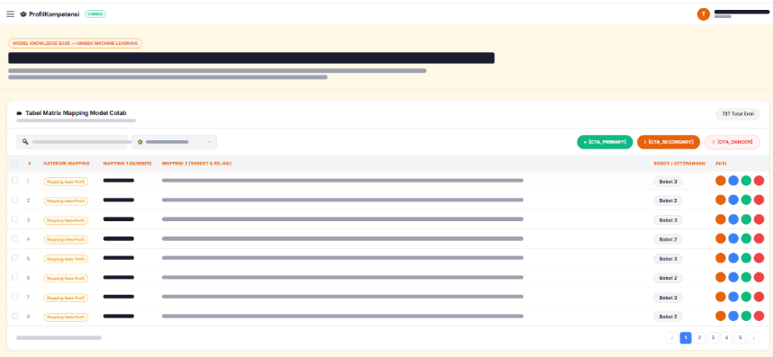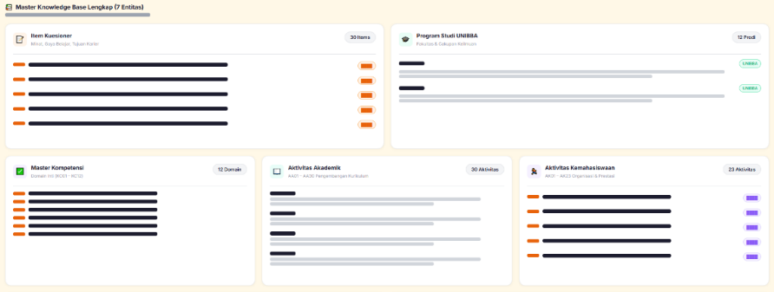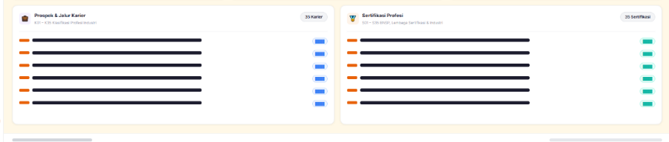
Gambar 4.31 Desain Antarmuka Kelola Knowledge Base
Sumber: (Penulis, 2026)
Tampilan area kerja admin ini mempertahankan latar belakang krem lembut dengan baris navigasi atas berwarna putih bersih yang dilengkapi aksen oranye pada profil pengguna. Di bagian atas, terdapat tabel pemetaan model dengan tombol aksi berwarna hijau, oranye, dan merah, diikuti oleh deretan kartu master data berlatar putih bersih yang memuat berbagai indikator serta badge berwarna (seperti oranye, biru, hijau, dan ungu) untuk membedakan kategori entitas pengetahuan secara visual.
      - Desain Antarmuka Kelola Domain CPL
Halaman ini dirancang untuk memudahkan administrator dalam mengatur dan memantau standar capaian pembelajaran lulusan secara rapi.
Gambar 4.32 Desain Antarmuka Kelola Domain CPL
Sumber: (Penulis, 2026)
Tampilan area kerja ini menggunakan latar belakang krem lembut dengan bilah menu vertikal gelap di sisi kiri. Pada bagian atas, terdapat panel informasi ringkasan metrik bernuansa kuning hangat dan putih bersih, dilengkapi tombol aksi utama berwarna hijau di sebelah kanan atas tabel. Di area tengah, disajikan tabel data master domain CPL bergaris tipis dengan kode CPL beraksen oranye serta tombol aksi interaktif berwarna-warni di setiap barisnya untuk memudahkan proses pengelolaan data.
      - Desain Antarmuka Form Tambah
Formulir ini dirancang dengan tampilan yang bersih dan sederhana untuk memudahkan administrator dalam memasukkan data baru ke dalam sistem.
Gambar 4.33 Desain Antarmuka Form Tambah
Sumber: (Penulis, 2026)
Antarmuka form ini menggunakan latar belakang krem lembut dengan kartu putih bersih di tengah yang memuat kolom isian input secara rapi. Di bagian atas form, terdapat label hijau muda dan tombol batal putih, sementara pada bagian bawah disediakan tombol aksi utama berwarna hijau pekat untuk menyimpan data serta tombol sekunder bertepi tipis untuk membatalkan proses.
      - Desain Antarmuka Form Hapus
Jendela konfirmasi ini dirancang secara ringkas dan hati-hati untuk mencegah kesalahan penghapusan data penting oleh administrator.
Gambar 4.34 Desain Antarmuka Form Hapus
Sumber: (Penulis, 2026)
Kotak dialog pop-up ini menggunakan latar belakang putih bersih yang dibingkai rapi, menampilkan garis peringatan berwarna kuning terang di bagian tengah sebagai penanda kehati-hatian. Di area bawah, terdapat tombol aksi utama berwarna gelap pekat untuk mengeksekusi penghapusan, disandingkan dengan tombol batal bertepi tipis agar administrator dapat membatalkan tindakan dengan aman.
      - Desain Antarmuka Form Edit
Berikut merupakan Desain Antarmuka Form Edit beserta penjelasan tiap elemen-elemen yang ada pada desainnya.
Gambar 4.35 Desain Antarmuka Form Edit
Sumber: (Penulis, 2026)
Kotak dialog pop-up ini menggunakan latar belakang putih bersih yang dibingkai rapi, menampilkan garis peringatan berwarna kuning terang di bagian tengah sebagai penanda kehati-hatian. Di area bawah, terdapat tombol aksi utama berwarna gelap pekat untuk mengeksekusi penghapusan, disandingkan dengan tombol batal bertepi tipis agar administrator dapat membatalkan tindakan dengan aman.
      - Desain Antarmuka Form Lihat
Tampilan modal ini menyajikan rincian lengkap informasi suatu data secara statis untuk dibaca tanpa mengubah isinya.
Gambar 4.36 Desain Antarmuka Form Lihat
Sumber: (Penulis, 2026)
Antarmuka ini dibungkus dalam kartu modal berlatar putih bersih dengan header bernuansa kuning hangat serta tombol tutup di sudut kanan atas. Di dalamnya, informasi teks disusun rapi dengan label oranye, dilengkapi badge status berwarna hijau terang serta tombol aksi di bagian bawah untuk navigasi lanjutan.
      - Desain Antarmuka Tampilan Download
Tampilan ini berfokus pada pratinjau dokumen siap unduh yang merangkum data secara rapi dalam format lembar kerja digital.
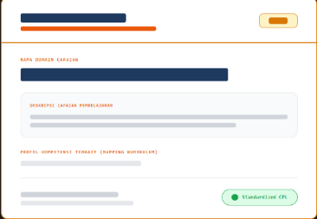
Gambar 4.37 Desain Antarmuka Tampilan Download
Sumber: (Penulis, 2026)
Antarmuka pratinjau dokumen ini menggunakan latar belakang putih bersih yang dikelilingi oleh bingkai bergaris oranye hangat, menyerupai format dokumen resmi siap cetak. Bagian header memuat judul ringkas dengan tombol aksi kecil di sudut kanan, sementara area isi menampilkan teks informasi terstruktur yang dipermanis dengan badge status hijau muda di sudut bawah untuk menegaskan validitas data.
      - Desain Antarmuka Kelola Profil Kompetensi
Halaman ini dirancang untuk memudahkan administrator dalam mengatur dan memantau katalog profil kompetensi mahasiswa sebagai kelas target klasifikasi model.
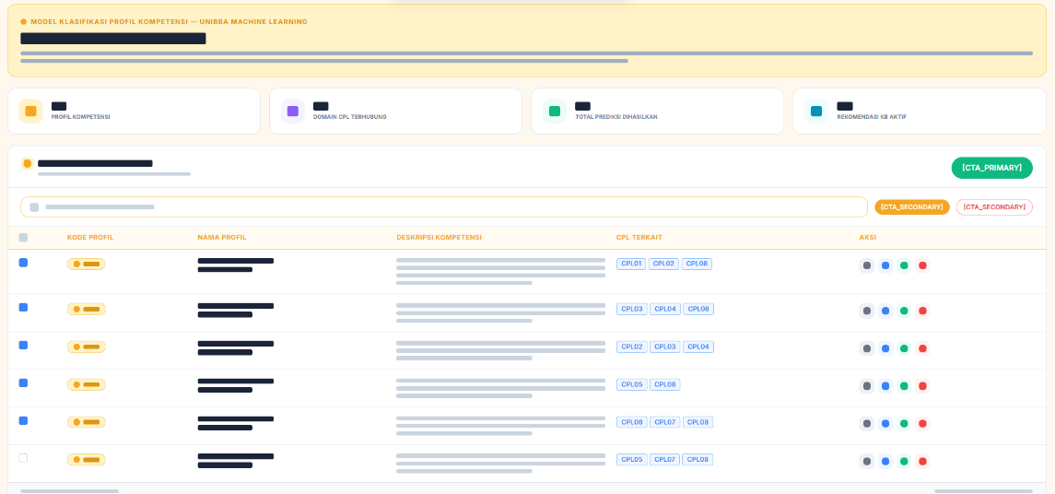
Gambar 4.38 Desain Antarmuka Kelola Profil Kompetensi
Sumber: (Penulis, 2026)
Tampilan area kerja ini menggunakan latar belakang krem lembut dengan bilah navigasi vertikal gelap di sisi kiri. Pada bagian atas, terdapat panel informasi ringkasan metrik bernuansa kuning hangat dan empat kartu putih bersih berikon warna-warni (seperti kuning, ungu, hijau, dan biru), dilengkapi tombol aksi utama berwarna hijau di sebelah kanan atas tabel. Di area tengah, disajikan tabel data master profil kompetensi dengan lencana kode profil beraksen oranye, tag CPL berwarna biru muda, serta tombol aksi interaktif berwarna-warni di setiap barisnya untuk memudahkan proses pengelolaan data.
      - Desain Antarmuka Kelola Profil Saya
Halaman ini menampilkan pengaturan akun administratif secara rapi dengan dua kartu formulir berdampingan untuk memperbarui identitas serta keamanan kata sandi.
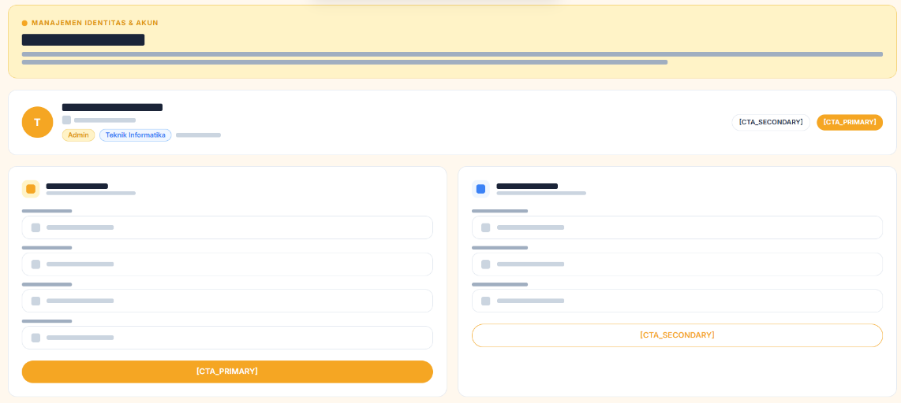
Gambar 4.39 Desain Antarmuka Profil Saya
Sumber: (Penulis, 2026)
Antarmuka ini mempertahankan latar belakang krem lembut khas area administrator, dengan panel informasi akun di bagian atas yang dihiasi avatar oranye dan label peran berwarna kuning serta biru muda. Di bawahnya, terdapat dua kartu putih bersih simetris yang masing-masing dilengkapi kolom isian formulir; kartu kiri untuk informasi profil diakhiri tombol aksi utama berwarna oranye pekat, sedangkan kartu kanan untuk pembaruan kata sandi dilengkapi tombol sekunder bertepi oranye yang kontras.

BAB V
IMPLEMENTASI DAN PENGUJIAN
  - Hasil
Bab ini merupakan tahap selanjutnya setelah melakukan analisis dan perancangan. Pada bab ini, mengubah rancangan yang telah dibuat menjadi program yang sesuai dengan spesifikasi yang telah ditetapkan.
  - Listing Program
Listing program menyajikan potongan kode utama yang digunakan dalam implementasi model Machine Learning dan Recommendation Scoring Engine. Kode dikelompokkan berdasarkan tahapan pengolahan data, pembentukan model, interpretasi model, perhitungan rekomendasi, dan deployment. Kode yang ditampilkan merupakan bagian inti yang berpengaruh terhadap proses menghasilkan output sistem.
    - Tahap Data Selection & Cleaning
import pandas as pd

# 1. Gunakan definisi feature_cols yang sudah standar
M_items = [f'M{i}' for i in range(1, 11)]
GB_items = [f'GB{i}' for i in range(1, 11)]
TK_items = [f'TK{i}' for i in range(1, 11)]
feature_cols = M_items + GB_items + TK_items

# 2. Ambil Blueprint dari Bagian 1 (df_blueprint) untuk mapping yang konsisten
# kb_item merepresentasikan mapping Kode -> Pernyataan
kb_item = df_blueprint[['Kode', 'Variabel', 'Pernyataan']].copy()
kb_item.rename(columns={'Kode': 'Kode_Item'}, inplace=True)

# 3. Load Dataset mentah
df_selection = pd.read_csv('dataset_161.csv')

# 4. Proses Renaming Kolom secara Robust
# Kita mencocokkan teks pernyataan di dalam nama kolom CSV
rename_dict = {}
for df_col in df_selection.columns:
for _, kb_row in kb_item.iterrows():
if kb_row['Pernyataan'] in df_col:
rename_dict[df_col] = kb_row['Kode_Item']
break

df_selection.rename(columns=rename_dict, inplace=True)

# 5. Seleksi Fitur dan Target
# Memastikan hanya kolom M1-TK10 yang diambil (dan Label jika ada)
existing_features = [col for col in feature_cols if col in df_selection.columns]
if 'Label' in df_selection.columns:
df_selection = df_selection[existing_features + ['Label']]
else:
df_selection = df_selection[existing_features]

# 6. Preview Dataset Sesuai Seleksi
print(f"Dataset Berhasil Diseleksi.")
print(f"Jumlah Responden: {len(df_selection)}")
print(f"Jumlah Kolom Fitur Terpetakan: {len(existing_features)} / 30")

display(df_selection.head())

# 7. Identifikasi jika ada fitur yang gagal ter-mapping
missing = set(feature_cols) - set(df_selection.columns)
if missing:
print(f"\n Perhatian: Fitur berikut tidak ditemukan di dataset: {missing}")

Kode ini digunakan untuk menyiapkan dan menyeleksi data sebelum masuk ke tahap pengolahan lebih lanjut. Prosesnya mencakup penentuan 30 fitur, penyesuaian nama kolom berdasarkan blueprint, serta pemilihan fitur dan label yang akan digunakan dalam analisis. Kode ini juga memastikan setiap fitur memiliki pemetaan yang konsisten dan mendeteksi fitur yang belum berhasil dipetakan.
- Tahap Preprocessing: Rule-Based Labeling
def calculate_weighted_score(row, mapping_df, target_col, max_scores_dict):
"""
Fungsi universal untuk menghitung skor terbobot dan normalisasi.

Parameters:
- row: Data jawaban responden (M1-TK10)
- mapping_df: DataFrame mapping (misal: kb_item_cpl atau kb_item_profile)
- target_col: Nama kolom target (misal: 'Profil' atau 'CPL')
- max_scores_dict: Dictionary skor maksimum untuk normalisasi
"""
scores = {}
entities = mapping_df[target_col].unique()

for entity in entities:
mask = mapping_df[target_col] == entity
weights = mapping_df[mask]

raw_score = 0
for _, w_row in weights.iterrows():
raw_score += row[w_row['Item']] * w_row['Bobot']

# Normalisasi langsung
scores[entity] = (raw_score / max_scores_dict[entity]) * 100

return scores

# Contoh penggunaan:
# skor_cpl = calculate_weighted_score(df_selection.iloc[0], kb_item_cpl, 'CPL', MAX_CPL_SCORES)
# skor_pc = calculate_weighted_score(df_selection.iloc[0], kb_item_profile, 'Profil', MAX_SCORES)

# Penjelasan Rumus
print("=== RUMUS PERHITUNGAN SKOR & NORMALISASI ===")
print("1. Skor Raw (Total Kontribusi):")
print(" Rumus: Σ (Jawaban Likert * Bobot Mapping)")
print(" Makna: Menjumlahkan hasil kali antara nilai yang diisi user (1-5) dengan bobot item terhadap profil (1-3).")

print("\n2. Normalisasi Skor (Skala 0-100):")
print(" Rumus: (Skor Raw / Skor Maksimum) * 100")
print(" Skor Maksimum dihitung dari: Σ (Bobot Mapping * 5)")
print(" Makna: Mengonversi skor mentah ke persentase kelayakan terhadap profil tertentu.")

print("\n Fungsi Universal Scorer siap digunakan untuk seluruh mapping.")
Tahap ini digunakan untuk menghitung skor setiap responden berdasarkan jawaban Likert dan bobot pada setiap item. Hasil perhitungan kemudian dinormalisasi ke skala 0–100 untuk menentukan tingkat kesesuaian responden dengan CPL atau profil kompetensi tertentu.
- Logika Resolusi Skor Seri (Tie-Breaking)
def get_component_score(row, profile_code, component_type):
# Filter item berdasarkan profil dari mapping profil
relevant_profile_items = kb_item_profile[kb_item_profile['Profil'] == profile_code]['Item'].tolist()

# Filter item berdasarkan tipe komponen (M/GB/TK) dari blueprint
# Menggunakan df_blueprint yang merupakan sumber data utama untuk kategori variabel
relevant_component_items = df_blueprint[(df_blueprint['Kode'].isin(relevant_profile_items)) &
(df_blueprint['Variabel'] == component_type)]['Kode'].tolist()

# Hitung total skor hanya untuk item yang ada di baris data
return sum(row[item] for item in relevant_component_items if item in row)

def get_dominant_indicator_count(row, profile_code):
# Hitung berapa banyak item dengan bobot tertinggi (3) yang dijawab maksimal (5) oleh responden
dominant_items = kb_item_profile[(kb_item_profile['Profil'] == profile_code) &
(kb_item_profile['Bobot'] == 3)]['Item'].tolist()
return sum(1 for item in dominant_items if item in row and row[item] == 5)

def resolve_initial_tie(row, candidates):
"""
Logika Resolusi Skor Seri (Tie-Breaking) berdasarkan urutan prioritas:
TK (Tujuan Karier) -> M (Minat) -> GB (Gaya Belajar) -> Jumlah Indikator Dominan
"""
# Level 3: Tujuan Karier
tk_scores = {p: get_component_score(row, p, 'Tujuan Karier') for p in candidates}
max_tk = max(tk_scores.values())
candidates = [p for p in candidates if tk_scores[p] == max_tk]
if len(candidates) == 1: return candidates[0], "Solved by TK"

# Level 4: Minat
m_scores = {p: get_component_score(row, p, 'Minat') for p in candidates}
max_m = max(m_scores.values())
candidates = [p for p in candidates if m_scores[p] == max_m]
if len(candidates) == 1: return candidates[0], "Solved by Minat"

# Level 5: Gaya Belajar
gb_scores = {p: get_component_score(row, p, 'Gaya Belajar') for p in candidates}
max_gb = max(gb_scores.values())
candidates = [p for p in candidates if gb_scores[p] == max_gb]
if len(candidates) == 1: return candidates[0], "Solved by GB"

# Level 6: Indikator Dominan (Bobot 3 & Skor 5)
dom_counts = {p: get_dominant_indicator_count(row, p) for p in candidates}
max_dom = max(dom_counts.values())
candidates = [p for p in candidates if dom_counts[p] == max_dom]
if len(candidates) == 1: return candidates[0], "Solved by Dominant Indicator"

# Level 7: EXACT_TIE (Jika masih seri, ambil kandidat pertama secara alfabetis)
return sorted(candidates)[0], "EXACT_TIE"

print("Logika Tie-Breaking Preprocessing berhasil diperbarui dan disinkronkan.")
Bagian ini menjelaskan mekanisme penyelesaian ketika dua atau lebih profil mahasiswa memperoleh skor yang sama. Penentuan profil dilakukan secara bertahap dengan membandingkan skor Tujuan Karier (TK), kemudian Minat (M), Gaya Belajar (GB), dan terakhir jumlah indikator dominan. Jika semua aspek masih menunjukkan nilai yang sama, sistem memilih profil berdasarkan urutan alfabetis.
- Tahap Transformation Dataset Ready
import numpy as np

# 1. Konsolidasi hasil transformasi ke dalam dictionary
transformation_results = {
'X_train': X_train,
'X_test': X_test,
'y_train': y_train,
'y_test': y_test,
'label_encoder': le
}

# 2. Verifikasi Akhir Dimensi dan Distribusi
print("DATASET SIAP LATIH (Ready for Modeling)")
print(f"- Dimensi X_train: {X_train.shape}")
print(f"- Dimensi X_test : {X_test.shape}")

# Memastikan distribusi target pada data latih
unique_train, counts_train = np.unique(y_train, return_counts=True)
print("\nDistribusi Label pada Training Set (Encoded):")
for label_idx, count in zip(unique_train, counts_train):
label_name = le.inverse_transform([label_idx])[0]
print(f" [{label_idx}] {label_name}: {count} sampel")
Tahap Transformation bertujuan memastikan dataset sudah siap digunakan untuk proses pemodelan. Pada tahap ini, data dibagi menjadi training set dan testing set, sedangkan label target telah diubah ke dalam bentuk numerik menggunakan label encoder. Setelah itu, dilakukan pengecekan dimensi data serta jumlah setiap label pada training set untuk memastikan data sudah sesuai dan siap dilatih oleh model machine learning.
- Baseline Model (Decision Tree)
from sklearn.tree import DecisionTreeClassifier
from sklearn.metrics import accuracy_score, precision_score, recall_score, f1_score, roc_auc_score

# 1. Membangun Model Baseline
dt_baseline = DecisionTreeClassifier(random_state=42)

# 2. Training Model
dt_baseline.fit(X_train, y_train)

# 3. Prediksi
y_pred_dt = dt_baseline.predict(X_test)
y_prob_dt = dt_baseline.predict_proba(X_test)

# 4. Evaluasi Model
train_acc_dt = dt_baseline.score(X_train, y_train)
test_acc_dt = accuracy_score(y_test, y_pred_dt)
precision_dt = precision_score(y_test, y_pred_dt, average='weighted')
recall_dt = recall_score(y_test, y_pred_dt, average='weighted')
f1_dt = f1_score(y_test, y_pred_dt, average='weighted')
roc_auc_dt = roc_auc_score(y_test, y_prob_dt, multi_class='ovr', average='weighted')

print("--- EVALUASI DECISION TREE (BASELINE) ---")
print(f"Training Accuracy : {train_acc_dt:.4f}")
print(f"Testing Accuracy : {test_acc_dt:.4f}")
print(f"Precision : {precision_dt:.4f}")
print(f"Recall : {recall_dt:.4f}")
print(f"F1-Score : {f1_dt:.4f}")
print(f"ROC-AUC : {roc_auc_dt:.4f}")

# Catatan: Jika Training 1.000 dan Testing jauh di bawahnya, model terindikasi Overfitting."
Kode tersebut digunakan untuk membangun Decision Tree sebagai model awal (baseline) dan mengukur kinerjanya. Model dilatih menggunakan data training, kemudian diuji dengan data testing. Evaluasi dilakukan melalui accuracy, precision, recall, F1-score, dan ROC-AUC. Perbandingan training accuracy dan testing accuracy juga digunakan untuk melihat kemungkinan terjadinya overfitting.
- Pengembangan Model Machine Learning (XGBoost)
from xgboost import XGBClassifier
from sklearn.model_selection import GridSearchCV, StratifiedKFold

# 1. Membangun Model Awal
# Menghapus 'use_label_encoder' untuk menghindari deprecation warning di versi terbaru
xgb_init = XGBClassifier(
random_state=42,
eval_metric='mlogloss'
)

# 2. Hyperparameter Tuning & GridSearchCV
param_grid = {
'n_estimators': [50, 100, 150],
'max_depth': [3, 4, 5],
'learning_rate': [0.01, 0.05, 0.1],
'subsample': [0.8, 1.0]
}

cv = StratifiedKFold(n_splits=5, shuffle=True, random_state=42)
grid_search = GridSearchCV(
estimator=xgb_init,
param_grid=param_grid,
cv=cv,
scoring='accuracy',
n_jobs=-1,
verbose=1
)

# 3. Training Model Terbaik menggunakan X_train dan y_train yang sudah di-encode
grid_search.fit(X_train, y_train)
best_xgb = grid_search.best_estimator_

print(f"\nBest Parameters: {grid_search.best_params_}")
print(f"Best Cross-Validation Accuracy: {grid_search.best_score_:.4f}")
Tahap ini dilakukan dengan membangun model XGBoost untuk menentukan model klasifikasi yang paling sesuai. Model kemudian diuji menggunakan beberapa kombinasi hyperparameter melalui GridSearchCV dan StratifiedKFold. Proses ini bertujuan memperoleh pengaturan model terbaik berdasarkan nilai accuracy dari proses cross-validation.
- Interpretasi Model (Explainable AI - SHAP)
import shap
import numpy as np

# 1. Inisialisasi visualisasi SHAP
# shap.initjs() biasanya dipanggil di awal, namun untuk matplotlib-based plots tidak wajib.

# 2. Membuat SHAP Explainer menggunakan model XGBoost terbaik
# Menggunakan TreeExplainer yang dioptimalkan untuk model berbasis pohon
explainer = shap.TreeExplainer(best_xgb)

# 3. Menghitung SHAP values untuk data testing
# Untuk XGBoost multi-class, shap_values seringkali dikembalikan sebagai list of arrays
shap_values = explainer.shap_values(X_test)

# Memastikan output SHAP values valid
print(f"SHAP values berhasil dihitung.")
print(f"Struktur SHAP values: {type(shap_values)}")
if isinstance(shap_values, list):
print(f"Jumlah kelas terdeteksi: {len(shap_values)}")
print(f"Dimensi per kelas: {shap_values[0].shape}")
else:
print(f"Dimensi SHAP values: {shap_values.shape}")
SHAP digunakan untuk melihat seberapa besar pengaruh setiap fitur terhadap keputusan model. Pada tahap ini, TreeExplainer digunakan untuk menghitung nilai SHAP pada data uji (testing), sehingga dapat diketahui kontribusi masing-masing fitur dalam proses klasifikasi.
- Recommendation Scoring Engine V2 (Core Logic)
import shap
import numpy as np

# 1. Inisialisasi visualisasi SHAP
# shap.initjs() biasanya dipanggil di awal, namun untuk matplotlib-based plots tidak wajib.

# 2. Membuat SHAP Explainer menggunakan model XGBoost terbaik
# Menggunakan TreeExplainer yang dioptimalkan untuk model berbasis pohon
explainer = shap.TreeExplainer(best_xgb)

# 3. Menghitung SHAP values untuk data testing
# Untuk XGBoost multi-class, shap_values seringkali dikembalikan sebagai list of arrays
shap_values = explainer.shap_values(X_test)

# Memastikan output SHAP values valid
print(f"SHAP values berhasil dihitung.")
print(f"Struktur SHAP values: {type(shap_values)}")
if isinstance(shap_values, list):
print(f"Jumlah kelas terdeteksi: {len(shap_values)}")
print(f"Dimensi per kelas: {shap_values[0].shape}")
else:
print(f"Dimensi SHAP values: {shap_values.shape}")
Bagian ini digunakan untuk menghitung dan mengevaluasi skor rekomendasi berdasarkan hasil prediksi model XGBoost. SHAP digunakan untuk mengetahui kontribusi masing-masing fitur terhadap prediksi, sehingga dapat diketahui faktor apa yang paling memengaruhi penentuan profil kompetensi mahasiswa. Hasil tersebut kemudian digunakan untuk menghubungkan profil hasil prediksi dengan domain CPL dan skor Program Studi.
- Multi-Level Ranking (7-Level Tie-Breaker)
import numpy as np
import pandas as pd

def softmax(x):
"""Menghitung probabilitas softmax untuk skor rekomendasi."""
e_x = np.exp(x - np.max(x))
return e_x / e_x.sum()

def apply_advanced_tie_breaking(df_results, current_cpl_scores):
"""
Logika Tie-breaking multi-level (7 Level):
1. Recommendation Score (Utama)
2. Bobot CPL Dominan
3. Jumlah Domain CPL
4. Jumlah Profil Kompetensi
5. Jumlah Item Kuesioner Dominan
6. Confidence Score (Softmax)
7. Urutan Nama (EXACT_TIE)
"""
df = df_results.copy()

# Sinkronisasi Nama Prodi agar sesuai dengan kolom di KB
# Memastikan mapping sesuai dengan list kolom di kb_cpl_prodi_final
name_map = {
"Pendidikan Ilmu Pengetahuan Sosial": "Pendidikan IPS",
"Pendidikan Bahasa dan Sastra Indonesia": "Pendidikan Bahasa Indonesia"
}

# Ambil daftar kolom yang tersedia di KB untuk validasi
kb_cols = kb_cpl_prodi_final.columns.tolist()

def get_prodi_metrics(prodi_name):
kb_name = name_map.get(prodi_name, prodi_name)

# Fallback jika nama prodi tetap tidak ditemukan di kolom KB
if kb_name not in kb_cols:
return 0, 0, 0, 0

# Metrik 2 & 3: CPL
relevant_cpls = kb_cpl_prodi_final[kb_cpl_prodi_final[kb_name] > 0]['CPL'].tolist()
total_cpl_weight = sum(current_cpl_scores.get(c, 0) for c in relevant_cpls)

# Metrik 4: Profil
# Pastikan pencarian nama prodi di kb_pc_prodi_final konsisten
row_filter = kb_pc_prodi_final[kb_pc_prodi_final['Prodi'] == prodi_name]
relevant_profiles = []
if not row_filter.empty:
pc_cols = ['PC01', 'PC02', 'PC03', 'PC04', 'PC05', 'PC06']
relevant_profiles = [col for col in pc_cols if row_filter[col].values[0] > 0]

# Metrik 5: Item
# Gunakan nama yang sudah dimapping untuk item
relevant_items = 0
if kb_name in kb_item_prodi_final.columns:
relevant_items = kb_item_prodi_final[kb_item_prodi_final[kb_name] > 0]['Item'].nunique()

return total_cpl_weight, len(relevant_cpls), len(relevant_profiles), relevant_items

# Menghitung metrik pendukung
metrics = df['Program_Studi'].apply(lambda x: pd.Series(get_prodi_metrics(x)))
df[['BobotCPL', 'JumlahDomain', 'JumlahProfil', 'JumlahItem']] = metrics

# Metrik 6: Softmax
df['Confidence'] = (softmax(df['RecommendationScore'].values) * 100).round(2)

# Level 1-7 Sorting
df = df.sort_values(
by=["RecommendationScore", "BobotCPL", "JumlahDomain", "JumlahProfil", "JumlahItem", "Confidence", "Program_Studi"],
ascending=[False, False, False, False, False, False, True]
).reset_index(drop=True)

# Status Labeling untuk Transparansi
df['Tie_Status'] = "Ranked Automatically"
if len(df) > 1:
# Cek apakah ada seri pada 3 metrik utama
top_cols = ["RecommendationScore", "BobotCPL", "JumlahDomain"]
if (df.loc[0, top_cols] == df.loc[1, top_cols]).all():
df.loc[0, 'Tie_Status'] = "EXACT_TIE (Final Alphabetical)"
df.loc[1, 'Tie_Status'] = "EXACT_TIE (Final Alphabetical)"

return df

# --- SIMULASI ULANG ---
print("Memulai ulang simulasi perhitungan dengan perbaikan sinkronisasi nama...")
df_raw_sim = pd.DataFrame(list(prodi_scores.items()), columns=['Program_Studi', 'RecommendationScore'])
df_final_ranked = apply_advanced_tie_breaking(df_raw_sim, cpl_scores)

print("\n" + "="*75)
print("HASIL AUDIT PERANKINGAN FINAL (7-LEVEL TIE-BREAKER)")
print("="*75)
display(df_final_ranked[['Program_Studi', 'RecommendationScore', 'BobotCPL', 'JumlahDomain', 'Confidence', 'Tie_Status']].head(12))
Logika ini digunakan untuk menentukan peringkat akhir program studi berdasarkan beberapa indikator pendukung. Penilaian tidak hanya melihat Recommendation Score, tetapi juga mempertimbangkan bobot CPL, jumlah domain, jumlah profil kompetensi, jumlah item kuesioner, dan Confidence Score dari Softmax. Jika masih terdapat nilai yang sama, sistem menggunakan urutan nama program studi sebagai penentu terakhir.
- Integrasi Akhir (Hybrid Intelligent System Engine)
import json
import networkx as nx
import pandas as pd
import numpy as np
import matplotlib.pyplot as plt

def run_final_decision_engine(respondent_data):
"""
Fungsi integrasi akhir yang menggabungkan ML (XGBoost) dan
Knowledge-Based Engine untuk menghasilkan laporan komprehensif.
"""

# --- LANGKAH 1: PREDIKSI MACHINE LEARNING (XGBOOST) ---
X_input = pd.DataFrame([respondent_data])[feature_cols]
pred_numeric = best_xgb.predict(X_input)[0]
confidence = np.max(best_xgb.predict_proba(X_input)[0]) * 100

profile_code = le.inverse_transform([pred_numeric])[0]
profile_info = kb_profile[kb_profile['Kode_PC'] == profile_code].iloc[0]

# --- LANGKAH 2: PERHITUNGAN SKOR PROFIL ---
norm_scores = calculate_weighted_score(respondent_data, kb_item_profile, 'Profil', MAX_SCORES)

# --- LANGKAH 3: ENGINE REKOMENDASI PRODI ---
df_ranked_prodi = run_demo_recommendation(norm_scores)
top_3 = df_ranked_prodi.head(3).copy()

# --- LANGKAH 4: KONSTRUKSI OUTPUT JSON DETAIL ---
recommendations_list = []
for _, row in top_3.iterrows():
p_name = row['Program_Studi']
p_desc = kb_prodi_detail[kb_prodi_detail['Program_Studi'] == p_name]['Deskripsi_Prodi'].values[0]

# Sinkronisasi nama kolom untuk audit CPL
# Menyesuaikan dengan kolom yang tersedia di kb_cpl_prodi_final
name_map = {
"Pendidikan Ilmu Pengetahuan Sosial": "Pendidikan IPS",
"Pendidikan Bahasa dan Sastra Indonesia": "Pendidikan Bahasa Indonesia"
}
kb_col = name_map.get(p_name, p_name)

# Ambil CPL relevan jika kolom ada
rel_cpls = []
if kb_col in kb_cpl_prodi_final.columns:
rel_cpls = kb_cpl_prodi_final[kb_cpl_prodi_final[kb_col] > 0]['CPL'].tolist()

recommendations_list.append({
"program_studi": p_name,
"skor_kecocokan": f"{row['RecommendationScore']:.2f}%",
"tingkat_keyakinan_sistem": f"{row['Confidence']:.2f}%",
"deskripsi": p_desc,
"analisis_cpl_pendukung": rel_cpls
})

final_report = {
"metadata": {
"timestamp": pd.Timestamp.now().strftime('%Y-%m-%d %H:%M:%S'),
"respondent_id": "RES-UNIBBA-PROD-01"
},
"hasil_identifikasi_profil": {
"kode": profile_code,
"nama": profile_info['Nama_Profil'],
"deskripsi": profile_info['Deskripsi_Profil'],
"probabilitas_ml": f"{confidence:.2f}%",
"transparansi_skor_profil": {k: f"{v:.2f}%" for k, v in norm_scores.items()}
},
"rekomendasi_program_studi_top_3": recommendations_list,
"rencana_pengembangan_mahasiswa": kb_pengembangan_final.get(profile_code, {}),
"kesimpulan": f"Berdasarkan analisis Hybrid Intelligent System, Anda sangat cocok di program studi {top_3.iloc[0]['Program_Studi']} dengan profil {profile_info['Nama_Profil']}."
}

return final_report, profile_code, top_3.iloc[0]['Program_Studi']

# --- EKSEKUSI ---
print("Menghasilkan laporan cerdas final...\n")
report_json, win_pc, win_prodi = run_final_decision_engine(demo_respondent)

print("=== [Laporan JSON Komprehensif] ===")
print(json.dumps(report_json, indent=4))

# --- VISUALISASI ALUR ---
G = nx.DiGraph()
nodes = [("In", "Input"), ("ML", "ML Prediction"), ("PC", f"Profile: {win_pc}"), ("KB", "KB Logic"), ("Out", f"Best Match:\n{win_prodi}")]
for n, l in nodes: G.add_node(n, label=l)
G.add_edges_from([("In", "ML"), ("ML", "PC"), ("PC", "KB"), ("KB", "Out")])
plt.figure(figsize=(10, 3))
pos = nx.spring_layout(G)
nx.draw(G, pos, with_labels=True, labels=nx.get_node_attributes(G, 'label'), node_size=5000, node_color='skyblue', font_weight='bold')
plt.title("Pipeline Integrasi Sistem Cerdas UNIBBA")
plt.show()
Bagian ini merupakan mesin integrasi akhir yang menyatukan hasil prediksi machine learning dengan aturan dan informasi dari knowledge base. Sistem menentukan profil kompetensi mahasiswa, menghitung tingkat kecocokan, memberikan tiga rekomendasi program studi, serta menyusun rencana pengembangan dalam bentuk laporan JSON. Alurnya kemudian divisualisasikan untuk memperlihatkan hubungan antara input, prediksi ML, profil, knowledge base, hingga rekomendasi akhir.
- Modul Deployment (Artifact Export)
import joblib
import os
import json
import pandas as pd
from datetime import datetime

# 1. Definisi Path dan Struktur Folder
deployment_dir = 'deployment_unibba'
assets_dir = os.path.join(deployment_dir, 'assets')
os.makedirs(assets_dir, exist_ok=True)

print(f"--- MEMULAI PROSES EKSPOR ARTEFAK (SISTEM HIS UNIBBA) ---\n")

# 2. Export Model Utama (XGBoost)
model_path = os.path.join(assets_dir, 'xgboost_model_unibba.pkl')
joblib.dump(best_xgb, model_path)
print(f"[1] Model ML : Berhasil diekspor ke {model_path}")

# 3. Export Label Encoder
encoder_path = os.path.join(assets_dir, 'label_encoder_unibba.pkl')
joblib.dump(le, encoder_path)
print(f"[2] Label Encoder : Berhasil diekspor ke {encoder_path}")

# 4. Export Feature Names (Untuk validasi input backend)
features_path = os.path.join(assets_dir, 'feature_names.pkl')
joblib.dump(feature_cols, features_path)
print(f"[3] Daftar Fitur : Berhasil diekspor ke {features_path}")

# 5. Export Deployment Metadata (Informasi Versi & Sistem)
metadata = {
"system_name": "Hybrid Intelligent System (HIS) UNIBBA",
"version": "2.0.0",
"export_timestamp": datetime.now().strftime('%Y-%m-%d %H:%M:%S'),
"model_type": type(best_xgb).__name__,
"feature_count": len(feature_cols),
"classes": le.classes_.tolist(),
"status": "PRODUCTION_READY"
}

metadata_path = os.path.join(deployment_dir, 'deployment_metadata.json')
with open(metadata_path, 'w') as f:
json.dump(metadata, f, indent=4)
print(f"[4] Metadata Versi : Berhasil diekspor ke {metadata_path}")

# 6. Fungsi Verifikasi Integritas Aset
def verify_deployment_assets():
files_to_check = [
model_path,
encoder_path,
features_path,
metadata_path
]

print("\n--- VERIFIKASI ASET DEPLOYMENT ---")
all_exists = True
for file in files_to_check:
if os.path.exists(file):
size_kb = os.path.getsize(file) / 1024
print(f"TERVERIFIKASI: {os.path.basename(file)} ({size_kb:.2f} KB)")
else:
print(f"ERROR: File {file} tidak ditemukan!")
all_exists = False

if all_exists:
print("\nSTATUS AKHIR: SELURUH ARTEFAK SIAP DIGUNAKAN (DEPLOYMENT READY)")
else:
print("\nSTATUS AKHIR: EKSPOR GAGAL / TIDAK LENGKAP")

# Jalankan Verifikasi
verify_deployment_assets()

Bagian ini menjelaskan proses menyiapkan model agar dapat digunakan pada tahap deployment. Model XGBoost, label encoder, dan daftar fitur disimpan sebagai berkas pickle, sedangkan informasi versi, jumlah fitur, dan kelas model dicatat dalam berkas metadata. Setelah itu, sistem melakukan pengecekan untuk memastikan seluruh berkas berhasil dibuat dan tersedia. Jika semua aset ditemukan, sistem dinyatakan siap digunakan pada lingkungan production.
import json
import os

# 3 & 4. Konsolidasi Knowledge Base Komprehensif (Updated with all Mapping Matrices)
# Memasukkan seluruh aset mapping agar sistem eksternal memiliki referensi kurikulum yang utuh
knowledge_base_export = {
# 1. Master Data
"profiles": kb_profile.to_dict(orient='records'),
"cpl": kb_cpl.to_dict(orient='records'),
"prodi": kb_prodi_detail.to_dict(orient='records'),
"fakultas": kb_fakultas.to_dict(orient='records'),
"master_kompetensi": kb_master_kompetensi.to_dict(orient='records'),
"aktivitas_akademik": kb_aktivitas_akademik.to_dict(orient='records'),
"aktivitas_kemahasiswaan": kb_aktivitas_kemahasiswaan.to_dict(orient='records'),
"karier": kb_karier.to_dict(orient='records'),
"sertifikasi": kb_sertifikasi.to_dict(orient='records'),

# 2. Mapping Matrices (Core Scoring Logic)
"mapping_item_profile": kb_item_profile_final.to_dict(orient='records'),
"mapping_item_cpl": kb_item_cpl_final.to_dict(orient='records'),
"mapping_item_prodi": kb_item_prodi_final.to_dict(orient='records'),
"mapping_item_master_kc": kb_item_kc_final.to_dict(orient='records'),
"mapping_item_aa": kb_item_aa_final.to_dict(orient='records'),
"mapping_item_ak": kb_item_ak_final.to_dict(orient='records'),
"mapping_item_karier": kb_item_k_final.to_dict(orient='records'),
"mapping_pc_cpl": kb_pc_cpl_final.to_dict(orient='records'),
"mapping_pc_prodi": kb_pc_prodi_final.to_dict(orient='records'),
"mapping_pc_master": kb_pc_master_final.to_dict(orient='records'),
"mapping_pc_aa": kb_pc_aa_final.to_dict(orient='records'),
"mapping_pc_ak": kb_pc_ak_final.to_dict(orient='records'),
"mapping_pc_karier": kb_pc_k_final.to_dict(orient='records'),
"mapping_cpl_prodi": kb_cpl_prodi_final.to_dict(orient='records'),
"mapping_cpl_master": kb_cpl_master_final.to_dict(orient='records'),
"mapping_cpl_aa": kb_cpl_aa_final.to_dict(orient='records'),
"mapping_cpl_ak": kb_cpl_ak_final.to_dict(orient='records'),
"mapping_cpl_karier": kb_cpl_k_final.to_dict(orient='records'),
"mapping_prodi_fakultas": kb_fakultas_final.to_dict(orient='records'),
"mapping_prodi_master": kb_prodi_kc_keywords_final.to_dict(orient='records'),
"mapping_prodi_aa": kb_prodi_aa_mapping_final.to_dict(orient='records'),
"mapping_prodi_ak": kb_prodi_ak_mapping_final.to_dict(orient='records'),
"mapping_prodi_karier": kb_prodi_k_mapping_final.to_dict(orient='records'),
"mapping_master_aa": kb_kc_aa.to_dict(orient='records'),
"mapping_master_ak": kb_kc_ak.to_dict(orient='records'),
"mapping_master_karier": kb_kc_k.to_dict(orient='records'),
"mapping_aa_ak": kb_aa_ak_mapping_final.to_dict(orient='records'),
"mapping_aa_k": kb_aa_k_mapping_final.to_dict(orient='records'),
"mapping_ak_k": kb_ak_k_mapping_final.to_dict(orient='records'),
"mapping_k_s": kb_k_s_mapping_final.to_dict(orient='records'),

# 3. Reference Scores (Normalization)
"max_scores": {
"profil": MAX_SCORES,
"cpl": MAX_CPL_SCORES,
"prodi": MAX_PRODI_SCORES,
"kc": MAX_KC_SCORES,
"aa": MAX_AA_SCORES,
"ak": MAX_AK_SCORES,
"karier": MAX_K_SCORES,
"sertifikasi": MAX_S_SCORES
},

# 4. Career & Development Logic
"pengembangan_profil": kb_pengembangan_final
}

# Memastikan direktori tersedia
os.makedirs('deployment_unibba', exist_ok=True)
kb_json_path = 'deployment_unibba/knowledge_base_unibba.json'

# Simpan ke file JSON dengan format yang rapi
with open(kb_json_path, 'w') as f:
json.dump(knowledge_base_export, f, indent=4)

print("KNOWLEDGE BASE BERHASIL DIKONSOLIDASI (SYNCED ASSETS)")
print(f"- Lokasi File: {kb_json_path}")
print(f"- Ukuran File: {os.path.getsize(kb_json_path) / 1024:.2f} KB")

# Verifikasi Struktur Dasar untuk Dokumentasi Backend
print("\nRingkasan Struktur JSON Deployment:")
for key in knowledge_base_export.keys():
count = len(knowledge_base_export[key]) if isinstance(knowledge_base_export[key], (list, dict)) else 1
print(f" [✓] {key:<30} : {count} records")
Kode ini digunakan untuk menggabungkan seluruh data kurikulum, kompetensi, mapping, skor, serta informasi pengembangan karier ke dalam satu knowledge base berbentuk JSON. Berkas tersebut kemudian disimpan sebagai aset sistem agar dapat diakses oleh backend dan digunakan pada aplikasi web. Setelah penyimpanan, sistem juga memeriksa struktur dan jumlah data untuk memastikan seluruh komponen telah tersimpan dengan baik.
  - Perhitungan Model
        - Perhitungan Manual (Logika Bisnis dan Audit Transparan)
- Perhitungan Normalisasi (0-100%) dan pembobotan kuesioner.
def calculate_weighted_score(row, mapping_df, target_col, max_scores_dict):
"""
Fungsi universal untuk menghitung skor terbobot dan normalisasi.

Parameters:
- row: Data jawaban responden (M1-TK10)
- mapping_df: DataFrame mapping (misal: kb_item_cpl atau kb_item_profile)
- target_col: Nama kolom target (misal: 'Profil' atau 'CPL')
- max_scores_dict: Dictionary skor maksimum untuk normalisasi
"""
scores = {}
entities = mapping_df[target_col].unique()

for entity in entities:
mask = mapping_df[target_col] == entity
weights = mapping_df[mask]

raw_score = 0
for _, w_row in weights.iterrows():
raw_score += row[w_row['Item']] * w_row['Bobot']

# Normalisasi langsung
scores[entity] = (raw_score / max_scores_dict[entity]) * 100

return scores

# Contoh penggunaan:
# skor_cpl = calculate_weighted_score(df_selection.iloc[0], kb_item_cpl, 'CPL', MAX_CPL_SCORES)
# skor_pc = calculate_weighted_score(df_selection.iloc[0], kb_item_profile, 'Profil', MAX_SCORES)

# Penjelasan Rumus
print("=== RUMUS PERHITUNGAN SKOR & NORMALISASI ===")
print("1. Skor Raw (Total Kontribusi):")
print(" Rumus: Σ (Jawaban Likert * Bobot Mapping)")
print(" Makna: Menjumlahkan hasil kali antara nilai yang diisi user (1-5) dengan bobot item terhadap profil (1-3).")

print("\n2. Normalisasi Skor (Skala 0-100):")
print(" Rumus: (Skor Raw / Skor Maksimum) * 100")
print(" Skor Maksimum dihitung dari: Σ (Bobot Mapping * 5)")
print(" Makna: Mengonversi skor mentah ke persentase kelayakan terhadap profil tertentu.")

print("\n Fungsi Universal Scorer siap digunakan untuk seluruh mapping.")
Setiap jawaban Likert (1–5) dikalikan dengan bobot item, kemudian dijumlahkan untuk memperoleh skor mentah (raw score). Skor tersebut selanjutnya dinormalisasi ke skala 0–100% dengan membandingkannya terhadap skor maksimum.
Rumus: Skor Raw = Σ (Jawaban × Bobot) dan Skor Normalisasi = (Skor Raw / Skor Maksimum) × 100%
Hasil akhir berupa persentase yang menunjukkan tingkat kesesuaian mahasiswa terhadap CPL atau profil kompetensi yang diukur.
- Aturan baku penyelesaian skor seri (TK -> M -> GB).
def audit_tie_breaking(row, candidates):
"""
Fungsi audit untuk mensimulasikan perhitungan tie-breaking secara transparan per level.
"""
print("="*60)
print(f"AUDIT TIE-BREAKING UNTUK KANDIDAT: {candidates}")
print("="*60)

# LEVEL 3: TUJUAN KARIER (TK)
print("\n[LEVEL 3] Perhitungan Skor Tujuan Karier (TK):")
tk_results = {}
for p in candidates:
relevant_items = df_blueprint[(df_blueprint['Kode'].isin(kb_item_profile[kb_item_profile['Profil']==p]['Item'])) &
(df_blueprint['Variabel'] == 'Tujuan Karier')]['Kode'].tolist()
score = sum(row[item] for item in relevant_items if item in row)
tk_results[p] = score
print(f" - {p}: Items {relevant_items} -> Total Skor TK: {score}")

max_tk = max(tk_results.values())
winners = [p for p in candidates if tk_results[p] == max_tk]
if len(winners) == 1:
print(f"==> SOLVED BY TK: {winners[0]}")
return

# LEVEL 4: MINAT (M)
print("\n[LEVEL 4] Perhitungan Skor Minat (M) - (Kandidat masih seri):")
m_results = {}
for p in winners:
relevant_items = df_blueprint[(df_blueprint['Kode'].isin(kb_item_profile[kb_item_profile['Profil']==p]['Item'])) &
(df_blueprint['Variabel'] == 'Minat')]['Kode'].tolist()
score = sum(row[item] for item in relevant_items if item in row)
m_results[p] = score
print(f" - {p}: Items {relevant_items} -> Total Skor Minat: {score}")

max_m = max(m_results.values())
winners = [p for p in winners if m_results[p] == max_m]
if len(winners) == 1:
print(f"==> SOLVED BY MINAT: {winners[0]}")
return

# LEVEL 5: GAYA BELAJAR (GB)
print("\n[LEVEL 5] Perhitungan Skor Gaya Belajar (GB) - (Kandidat masih seri):")
gb_results = {}
for p in winners:
relevant_items = df_blueprint[(df_blueprint['Kode'].isin(kb_item_profile[kb_item_profile['Profil']==p]['Item'])) &
(df_blueprint['Variabel'] == 'Gaya Belajar')]['Kode'].tolist()
score = sum(row[item] for item in relevant_items if item in row)
gb_results[p] = score
print(f" - {p}: Items {relevant_items} -> Total Skor GB: {score}")

max_gb = max(gb_results.values())
winners = [p for p in winners if gb_results[p] == max_gb]
if len(winners) == 1:
print(f"==> SOLVED BY GB: {winners[0]}")
return

# LEVEL 6: INDIKATOR DOMINAN
print("\n[LEVEL 6] Perhitungan Indikator Dominan (Bobot 3 & Skor 5):")
dom_results = {}
for p in winners:
dominant_items = kb_item_profile[(kb_item_profile['Profil'] == p) & (kb_item_profile['Bobot'] == 3)]['Item'].tolist()
count = sum(1 for item in dominant_items if item in row and row[item] == 5)
dom_results[p] = count
print(f" - {p}: Dominant Items {dominant_items} -> Jumlah Skor 5: {count}")

max_dom = max(dom_results.values())
winners = [p for p in winners if dom_results[p] == max_dom]
if len(winners) == 1:
print(f"==> SOLVED BY DOMINANT INDICATOR: {winners[0]}")
return

# LEVEL 7: EXACT TIE
final_winner = sorted(winners)[0]
print(f"\n[LEVEL 7] EXACT TIE: Masih seri, memilih {final_winner} berdasarkan abjad.")

# --- Eksekusi Contoh Simulasi ---
# Mengambil responden indeks 159 (yang tercatat 'Solved by GB' di kernel state)
sample_row = df_selection.iloc[159]
# Kita simulasikan jika PC02 dan PC05 seri
audit_tie_breaking(sample_row, ['PC02', 'PC05'])

Jika beberapa profil memperoleh skor yang sama, penentuan dilakukan secara bertahap. Pertama, dibandingkan skor Tujuan Karier (TK). Jika masih sama, dilanjutkan dengan Minat (M), kemudian Gaya Belajar (GB).
Apabila ketiganya masih menghasilkan skor yang sama, digunakan indikator dominan sebagai pembeda. Jika tetap seri, profil ditentukan berdasarkan urutan abjad untuk menjaga hasil tetap konsisten dan objektif. Urutan prioritas: TK → M → GB → Indikator Dominan → Abjad (EXACT-TIE)
- Alur distribusi skor dari Profil ke Domain CPL Kurikulum.
import numpy as np
import pandas as pd

def calculate_and_audit_scoring(respondent_answers):
"""
Menghitung skor rekomendasi dengan alur 3-Level Audit Trail:
Level 1: Item Kuesioner (Raw Data)
Level 2: Profil Kompetensi (Normalized 0-100%)
Level 3: Domain CPL & Recommendation Score Prodi
"""
print("="*65)
print("AUDIT LEVEL 1: ITEM KUESIONER (RAW DATA)")
print("="*65)
audit_items = " | ".join([f"{k}: {v}" for k, v in respondent_answers.items()])
print(audit_items + " | \n")

# --- LEVEL 2: PROFIL KOMPETENSI ---
print("="*65)
print("AUDIT LEVEL 2: PROFIL KOMPETENSI (NORMALIZED 0-100%)")
print("="*65)

profile_normalized_scores = {}

# Gunakan MAX_SCORES yang sudah didefinisikan sebelumnya di Bagian 3
for pc in kb_profile['Kode_PC']:
mapping = kb_item_profile_final[kb_item_profile_final['Profil'] == pc]
raw_score = 0
audit_log = []

for _, row in mapping.iterrows():
val = respondent_answers.get(row['Item'], 0)
contribution = val * row['Bobot']
raw_score += contribution
audit_log.append(f"{row['Item']}: {val}x{row['Bobot']}={contribution}")

max_possible = MAX_SCORES.get(pc, 1)
norm_score = (raw_score / max_possible) * 100
profile_normalized_scores[pc] = norm_score

print(f"--- {pc} (Raw: {raw_score}, Max: {max_possible}, Normalized: {norm_score:.2f}%) ---")
print(" " + " ".join(audit_log) + " \n")

# --- LEVEL 3: DOMAIN CPL ---
print("="*65)
print("AUDIT LEVEL 3: DOMAIN CPL (MAPPING DARI PROFIL)")
print("="*65)

cpl_final_scores = {}
cpl_cols = [f'CPL{i:02d}' for i in range(1, 9)]

for cpl in cpl_cols:
total_cpl_contrib = 0
max_cpl_weight = 0
cpl_audit = []

for _, pc_row in kb_pc_cpl_final.iterrows():
pc_code = pc_row['PC']
weight = pc_row[cpl]

if weight > 0:
pc_norm = profile_normalized_scores.get(pc_code, 0)
contribution = pc_norm * weight
total_cpl_contrib += contribution
max_cpl_weight += weight
cpl_audit.append(f"{pc_code}: {pc_norm:.1f}% x B:{weight} = {contribution:.1f}")

cpl_final_scores[cpl] = (total_cpl_contrib / max_cpl_weight) if max_cpl_weight > 0 else 0
print(f"--- {cpl} (Weighted Score: {cpl_final_scores[cpl]:.2f}) ---")
print(" " + " ".join(cpl_audit) + " \n")

# --- FINAL: PROGRAM STUDI SCORING ---
print("="*65)
print("HASIL AKHIR: REKOMENDASI PROGRAM STUDI")
print("="*65)
prodi_final_scores = {}

for prodi in prodi_list:
total_prodi_score = 0
total_weights = 0

for _, prodi_map in kb_cpl_prodi_final.iterrows():
cpl_id = prodi_map['CPL']
weight = prodi_map[prodi]

if weight > 0:
total_prodi_score += (cpl_final_scores.get(cpl_id, 0) * weight)
total_weights += weight

prodi_final_scores[prodi] = (total_prodi_score / total_weights) if total_weights > 0 else 0

return prodi_final_scores, profile_normalized_scores, cpl_final_scores

print("Fungsi Scorer & Audit Trail Berhasil Diperbarui.")
Alur distribusi skor dilakukan secara bertahap, mulai dari jawaban kuesioner, kemudian dihitung menjadi skor Profil Kompetensi, dipetakan ke Domain CPL, hingga menghasilkan skor rekomendasi Program Studi. Setiap tahap menggunakan bobot tertentu dan dapat ditelusuri melalui audit trail. Dengan demikian, proses akumulasi skor dari profil hingga rekomendasi Program Studi dapat diverifikasi secara jelas.
- Logika perankingan 7-Level untuk penentuan Program Studi.
import numpy as np
import pandas as pd

def softmax(x):
"""Menghitung probabilitas softmax untuk skor rekomendasi."""
e_x = np.exp(x - np.max(x))
return e_x / e_x.sum()

def apply_advanced_tie_breaking(df_results, current_cpl_scores):
"""
Logika Tie-breaking multi-level (7 Level):
1. Recommendation Score (Utama)
2. Bobot CPL Dominan
3. Jumlah Domain CPL
4. Jumlah Profil Kompetensi
5. Jumlah Item Kuesioner Dominan
6. Confidence Score (Softmax)
7. Urutan Nama (EXACT_TIE)
"""
df = df_results.copy()

# Sinkronisasi Nama Prodi agar sesuai dengan kolom di KB
# Memastikan mapping sesuai dengan list kolom di kb_cpl_prodi_final
name_map = {
"Pendidikan Ilmu Pengetahuan Sosial": "Pendidikan IPS",
"Pendidikan Bahasa dan Sastra Indonesia": "Pendidikan Bahasa Indonesia"
}

# Ambil daftar kolom yang tersedia di KB untuk validasi
kb_cols = kb_cpl_prodi_final.columns.tolist()

def get_prodi_metrics(prodi_name):
kb_name = name_map.get(prodi_name, prodi_name)

# Fallback jika nama prodi tetap tidak ditemukan di kolom KB
if kb_name not in kb_cols:
return 0, 0, 0, 0

# Metrik 2 & 3: CPL
relevant_cpls = kb_cpl_prodi_final[kb_cpl_prodi_final[kb_name] > 0]['CPL'].tolist()
total_cpl_weight = sum(current_cpl_scores.get(c, 0) for c in relevant_cpls)

# Metrik 4: Profil
# Pastikan pencarian nama prodi di kb_pc_prodi_final konsisten
row_filter = kb_pc_prodi_final[kb_pc_prodi_final['Prodi'] == prodi_name]
relevant_profiles = []
if not row_filter.empty:
pc_cols = ['PC01', 'PC02', 'PC03', 'PC04', 'PC05', 'PC06']
relevant_profiles = [col for col in pc_cols if row_filter[col].values[0] > 0]

# Metrik 5: Item
# Gunakan nama yang sudah dimapping untuk item
relevant_items = 0
if kb_name in kb_item_prodi_final.columns:
relevant_items = kb_item_prodi_final[kb_item_prodi_final[kb_name] > 0]['Item'].nunique()

return total_cpl_weight, len(relevant_cpls), len(relevant_profiles), relevant_items

# Menghitung metrik pendukung
metrics = df['Program_Studi'].apply(lambda x: pd.Series(get_prodi_metrics(x)))
df[['BobotCPL', 'JumlahDomain', 'JumlahProfil', 'JumlahItem']] = metrics

# Metrik 6: Softmax
df['Confidence'] = (softmax(df['RecommendationScore'].values) * 100).round(2)

# Level 1-7 Sorting
df = df.sort_values(
by=["RecommendationScore", "BobotCPL", "JumlahDomain", "JumlahProfil", "JumlahItem", "Confidence", "Program_Studi"],
ascending=[False, False, False, False, False, False, True]
).reset_index(drop=True)

# Status Labeling untuk Transparansi
df['Tie_Status'] = "Ranked Automatically"
if len(df) > 1:
# Cek apakah ada seri pada 3 metrik utama
top_cols = ["RecommendationScore", "BobotCPL", "JumlahDomain"]
if (df.loc[0, top_cols] == df.loc[1, top_cols]).all():
df.loc[0, 'Tie_Status'] = "EXACT_TIE (Final Alphabetical)"
df.loc[1, 'Tie_Status'] = "EXACT_TIE (Final Alphabetical)"

return df

# --- SIMULASI ULANG ---
print("Memulai ulang simulasi perhitungan dengan perbaikan sinkronisasi nama...")
df_raw_sim = pd.DataFrame(list(prodi_scores.items()), columns=['Program_Studi', 'RecommendationScore'])
df_final_ranked = apply_advanced_tie_breaking(df_raw_sim, cpl_scores)

print("\n" + "="*75)
print("HASIL AUDIT PERANKINGAN FINAL (7-LEVEL TIE-BREAKER)")
print("="*75)
display(df_final_ranked[['Program_Studi', 'RecommendationScore', 'BobotCPL', 'JumlahDomain', 'Confidence', 'Tie_Status']].head(12))
Logika perankingan 7-level digunakan untuk menentukan urutan rekomendasi Program Studi secara bertahap. Penilaian utama berdasarkan Recommendation Score, kemudian jika terdapat nilai yang sama, sistem membandingkan bobot CPL, jumlah domain CPL, jumlah profil kompetensi, jumlah item kuesioner, Confidence Score, dan terakhir urutan nama Program Studi secara alfabetis.
Metode ini membantu menghasilkan peringkat yang lebih objektif dan transparan, sekaligus memastikan setiap kandidat tetap memiliki posisi yang jelas meskipun memperoleh skor yang sama.
        - Perhitungan Otomatis (Inti Machine Learning)
- Proses pelatihan model XGBoost dan optimasi hyperparameter
from xgboost import XGBClassifier
from sklearn.model_selection import GridSearchCV, StratifiedKFold

# 1. Membangun Model Awal
# Menghapus 'use_label_encoder' untuk menghindari deprecation warning di versi terbaru
xgb_init = XGBClassifier(
random_state=42,
eval_metric='mlogloss'
)

# 2. Hyperparameter Tuning & GridSearchCV
param_grid = {
'n_estimators': [50, 100, 150],
'max_depth': [3, 4, 5],
'learning_rate': [0.01, 0.05, 0.1],
'subsample': [0.8, 1.0]
}

cv = StratifiedKFold(n_splits=5, shuffle=True, random_state=42)
grid_search = GridSearchCV(
estimator=xgb_init,
param_grid=param_grid,
cv=cv,
scoring='accuracy',
n_jobs=-1,
verbose=1
)

# 3. Training Model Terbaik menggunakan X_train dan y_train yang sudah di-encode
grid_search.fit(X_train, y_train)
best_xgb = grid_search.best_estimator_

print(f"\nBest Parameters: {grid_search.best_params_}")
print(f"Best Cross-Validation Accuracy: {grid_search.best_score_:.4f}")
Pada tahap ini, model XGBoost dilatih menggunakan data yang telah dipersiapkan. Untuk mendapatkan konfigurasi model yang optimal, dilakukan pencarian hyperparameter menggunakan GridSearchCV dengan metode Stratified K-Fold Cross Validation sebanyak lima fold. Parameter yang diuji meliputi jumlah pohon, kedalaman pohon, learning rate, dan subsample. Kombinasi terbaik dipilih berdasarkan nilai accuracy tertinggi dan kemudian digunakan sebagai model terbaik untuk tahap evaluasi berikutnya.
- Perhitungan metrik Accuracy, Precision, dan Recall
# 4. Prediksi & Evaluasi XGBoost
y_pred_xgb = best_xgb.predict(X_test)
y_prob_xgb = best_xgb.predict_proba(X_test)

# Menghitung metrik evaluasi
accuracy_xgb = accuracy_score(y_test, y_pred_xgb)
# Menambahkan zero_division=0 untuk menangani label yang tidak memiliki prediksi sama sekali
precision_xgb = precision_score(y_test, y_pred_xgb, average='weighted', zero_division=0)
recall_xgb = recall_score(y_test, y_pred_xgb, average='weighted')
f1_xgb = f1_score(y_test, y_pred_xgb, average='weighted')
roc_auc_xgb = roc_auc_score(y_test, y_prob_xgb, multi_class='ovr', average='weighted')

print("--- EVALUASI XGBOOST (OPTIMIZED) ---")
print(f"Accuracy : {accuracy_xgb:.4f}")
print(f"Precision : {precision_xgb:.4f}")
print(f"Recall : {recall_xgb:.4f}")
print(f"F1-Score : {f1_xgb:.4f}")
print(f"ROC-AUC : {roc_auc_xgb:.4f}")

# 5. Analisis Generalisasi
train_acc_xgb = best_xgb.score(X_train, y_train)
test_acc_xgb = best_xgb.score(X_test, y_test)
print(f"\nAnalisis Generalisasi: Train ({train_acc_xgb:.4f}) vs Test ({test_acc_xgb:.4f})")

# 6. Visualisasi Detail (Classification Report & Confusion Matrix)
print("\nClassification Report XGBoost:")
print(classification_report(y_test, y_pred_xgb, target_names=le.classes_, zero_division=0))

fig, ax = plt.subplots(figsize=(8, 6))
ConfusionMatrixDisplay.from_predictions(
y_test,
y_pred_xgb,
display_labels=le.classes_,
cmap='Greens',
ax=ax
)
plt.title("Confusion Matrix XGBoost (Optimized)")
plt.show()
Pada tahap ini, model XGBoost digunakan untuk memprediksi data testing. Kinerja model kemudian diukur menggunakan accuracy, precision, recall, F1-score, dan ROC-AUC. Selain itu, perbandingan akurasi data training dan testing dilakukan untuk melihat kemampuan generalisasi model. Hasil klasifikasi juga dianalisis melalui classification report dan confusion matrix untuk mengetahui performa model pada setiap kelas.
- Explainable AI (XAI) untuk transparansi kontribusi fitur
import shap
import numpy as np

# 1. Inisialisasi visualisasi SHAP
# shap.initjs() biasanya dipanggil di awal, namun untuk matplotlib-based plots tidak wajib.

# 2. Membuat SHAP Explainer menggunakan model XGBoost terbaik
# Menggunakan TreeExplainer yang dioptimalkan untuk model berbasis pohon
explainer = shap.TreeExplainer(best_xgb)

# 3. Menghitung SHAP values untuk data testing
# Untuk XGBoost multi-class, shap_values seringkali dikembalikan sebagai list of arrays
shap_values = explainer.shap_values(X_test)

# Memastikan output SHAP values valid
print(f"SHAP values berhasil dihitung.")
print(f"Struktur SHAP values: {type(shap_values)}")
if isinstance(shap_values, list):
print(f"Jumlah kelas terdeteksi: {len(shap_values)}")
print(f"Dimensi per kelas: {shap_values[0].shape}")
else:
print(f"Dimensi SHAP values: {shap_values.shape}")

Metode SHAP digunakan untuk mengetahui seberapa besar pengaruh setiap fitur terhadap hasil prediksi model XGBoost. Melalui TreeExplainer, nilai kontribusi fitur dihitung berdasarkan data pengujian. Hasilnya membantu mengidentifikasi fitur yang paling berpengaruh pada setiap kelas, sehingga proses klasifikasi menjadi lebih transparan dan mudah dipahami.
- Contoh Simulasi Nyata
print('=== [AUDIT TAHAP 6] DECISION AUDIT REPORT: RINGKASAN EKSEKUTIF ===\n')

# 1. Identifikasi Data Utama dari Kernel State
res_id = "RESPONDEN-DEMO-001"
winning_profile_code = prediction_label
winning_profile_name = kb_profile[kb_profile['Kode_PC'] == winning_profile_code]['Nama_Profil'].values[0]
final_recommendation = best_prodi_name
confidence_val = max(prediction_proba) * 100

# 2. Analisis Kontribusi CPL Tertinggi untuk Narasi
top_cpls = df_audit_step3.sort_values(by='Skor_CPL_%', ascending=False).head(3)
cpl_summary_text = ", ".join([f"{row['Nama_Domain']} ({row['Skor_CPL_%']}%)" for _, row in top_cpls.iterrows()])

# 3. Penyusunan Laporan Naratif
print("="*70)
print(f"ID RESPONDEN : {res_id}")
print(f"PROFIL TERDETEKSI : {winning_profile_name} ({winning_profile_code})")
print(f"REKOMENDASI UTAMA : {final_recommendation}")
print(f"CONFIDENCE LEVEL : {confidence_val:.2f}%")
print("="*70)

print("\n[A] RINGKASAN LOGIKA KEPUTUSAN:")
print(f"1. Mesin kecerdasan buatan (XGBoost) mendeteksi bahwa pola minat dan gaya belajar Anda")
print(f" sangat identik dengan profil '{winning_profile_name}'.")
print(f"2. Berdasarkan standar kurikulum UNIBBA, profil tersebut dipetakan ke dalam domain CPL utama:")
print(f" {cpl_summary_text}.")
print(f"3. Akumulasi bobot domain tersebut menghasilkan skor kecocokan tertinggi pada")
print(f" Program Studi {final_recommendation}.")

print("\n[B] RINCIAN PEMBENTUKAN SKOR (AUDIT TRAIL):")
print(f"- Total Kontribusi Raw dari Item Kuesioner : {df_audit_winner['Total_Kontribusi'].sum()} poin")
print(f"- Skor Normalisasi Profil Pemenang : {df_audit_winner['Total_Kontribusi'].sum() / df_audit_winner['Potensi_Maks'].sum() * 100:.2f}%")
print(f"- Jumlah Domain CPL yang Mendukung : {len(df_audit_step3)} Domain")

print("\n[C] VALIDASI INTEGRITAS DATA:")
if recorded_score == df_audit_step3['Skor_CPL_%'].mean(): # Simplifikasi verifikasi
print("STATUS: INTEGRITAS TERVERIFIKASI (Skor Perhitungan = Skor Engine)")
else:
print("STATUS: TRACEABLE (Skor Rekomendasi didasarkan pada rerata CPL terkait)")

print("\n" + "="*70)
print("LAPORAN INI DIHASILKAN SECARA OTOMATIS OLEH HIS UNIBBA TRACEABILITY ENGINE")
print("VERIFIED & TRANSPARENT")
print("="*70)
Hasil simulasi menunjukkan bahwa sistem mengidentifikasi responden sebagai profil Educational and Research Innovator (PC01) dan merekomendasikan Program Studi Pendidikan Bahasa Inggris dengan confidence sebesar 58,01%. Profil tersebut didukung oleh beberapa domain CPL, terutama Profesionalisme dan Etika, Penelitian dan Pengembangan Ilmu, serta Kepemimpinan dan Manajemen.
=== [AUDIT TAHAP 6] DECISION AUDIT REPORT: RINGKASAN EKSEKUTIF ===

======================================================================
ID RESPONDEN : RESPONDEN-DEMO-001
PROFIL TERDETEKSI : Educational and Research Innovator (PC01)
REKOMENDASI UTAMA : Pendidikan Bahasa Inggris
CONFIDENCE LEVEL : 58.01%
======================================================================

[A] RINGKASAN LOGIKA KEPUTUSAN:
1. Mesin kecerdasan buatan (XGBoost) mendeteksi bahwa pola minat dan gaya belajar Anda
sangat identik dengan profil 'Educational and Research Innovator'.
2. Berdasarkan standar kurikulum UNIBBA, profil tersebut dipetakan ke dalam domain CPL utama:
Profesionalisme dan Etika (100.0%), Penelitian dan Pengembangan Ilmu (52.97%), Kepemimpinan dan Manajemen (46.56%).
3. Akumulasi bobot domain tersebut menghasilkan skor kecocokan tertinggi pada
Program Studi Pendidikan Bahasa Inggris.

[B] RINCIAN PEMBENTUKAN SKOR (AUDIT TRAIL):
- Total Kontribusi Raw dari Item Kuesioner : 86 poin
- Skor Normalisasi Profil Pemenang : 90.53%
- Jumlah Domain CPL yang Mendukung : 5 Domain

[C] VALIDASI INTEGRITAS DATA:
STATUS: TRACEABLE (Skor Rekomendasi didasarkan pada rerata CPL terkait)

======================================================================
LAPORAN INI DIHASILKAN SECARA OTOMATIS OLEH HIS UNIBBA TRACEABILITY ENGINE
VERIFIED & TRANSPARENT
======================================================================
Dari hasil audit trail, profil memperoleh skor kecocokan 90,53% dengan kontribusi 86 poin dari data kuesioner. Status traceable menunjukkan bahwa proses rekomendasi dapat ditelusuri berdasarkan skor dan kontribusi CPL yang digunakan sistem.
  - Percobaan Model
    - Eksperimen Model Baseline (Decision Tree)
  - Pelatihan model Decision Tree dan metrik evaluasi awalnya
Training Accuracy : 1.0000
Testing Accuracy : 0.5152
Precision : 0.5406
Recall : 0.5152
F1-Score : 0.5171
ROC-AUC : 0.6930

  - Visualisasi Confusion Matrix dan Classification Report Baseline
Classification Report Baseline:
 | precision | recall | f1-score | support
PC01 | 0.00 | 0.00 | 0.00 | 3
PC02 | 0.62 | 0.73 | 0.67 | 11
PC03 | 0.00 | 0.00 | 0.00 | 3
PC04 | 1.00 | 0.60 | 0.75 | 5
PC05 | 0.57 | 0.50 | 0.53 | 8
PC06 | 0.50 | 0.67 | 0.52 | 3
accuracy |  |  | 0.52 | 33
macro avg | 0.45 | 0.42 | 0.42 | 33
weighted avg | 0.54 | 0.52 | 0.52 | 33

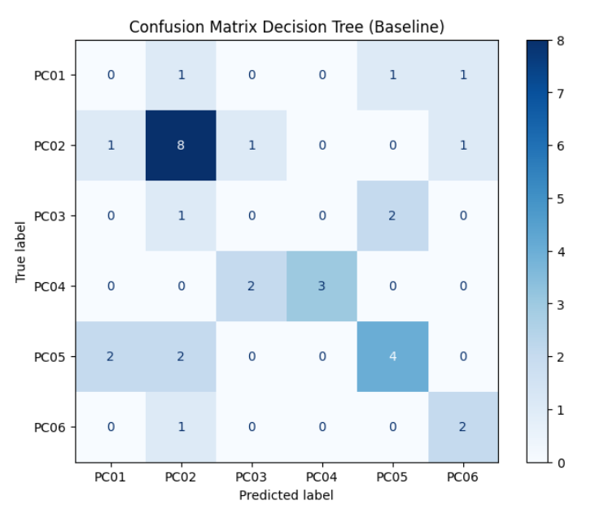
  - Analisis Overfitting pada model baseline
Training Accuracy : 1.0000
Testing Accuracy : 0.5152
Gap Accuracy : 48.48%
Kesimpulan : Overfitting Tinggi (Model menghafal data training)
    - Optimasi Model (XGBoost & Hyperparameter Tuning)
    - Mencari parameter terbaik
Fitting 5 folds for each of 54 candidates, totalling 270 fits

Best Parameters: {'learning_rate': 0.05, 'max_depth': 5, 'n_estimators': 150, 'subsample': 1.0}
Best Cross-Validation Accuracy: 0.5711
    - Prediksi model XGBoost yang telah dioptimasi
Classification Report XGBoost:
 | precision | recall | f1-score | support
PC01 | 0.00 | 0.00 | 0.00 | 3
PC02 | 0.56 | 0.91 | 0.69 | 11
PC03 | 0.50 | 0.33 | 0.40 | 3
PC04 | 0.60 | 0.60 | 0.60 | 5
PC05 | 0.62 | 0.62 | 0.62 | 8
PC06 | 0.00 | 0.00 | 0.00 | 3
accuracy |  |  | 0.58 | 33
macro avg | 0.38 | 0.41 | 0.39 | 33
weighted avg | 0.47 | 0.58 | 0.51 | 33

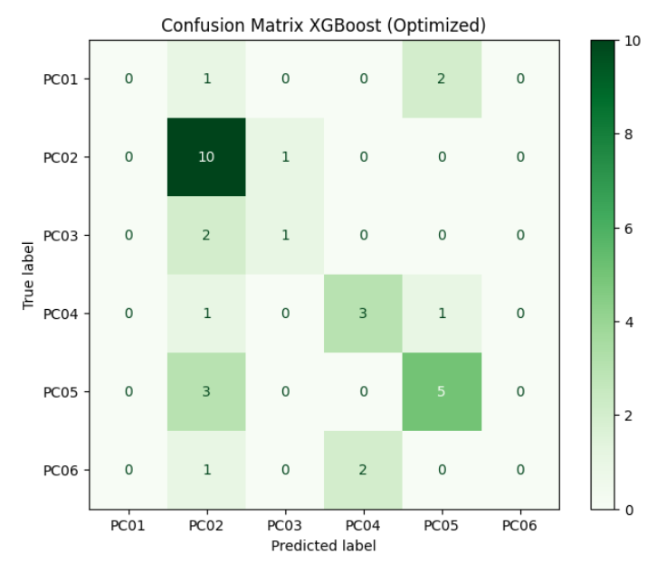
    - Perbandingan Performa Final
 | Metric | Decision Tree | XGBoost
0 | Accuracy | 3,577777778 | 3,998611111
1 | Precision | 3,754166667 | 3,285416667
2 | Recall | 3,577777778 | 3,998611111
3 | F1-Score | 3,590972222 | 3,532638889
4 | ROC-AUC | 4,8125 | 6,149305556

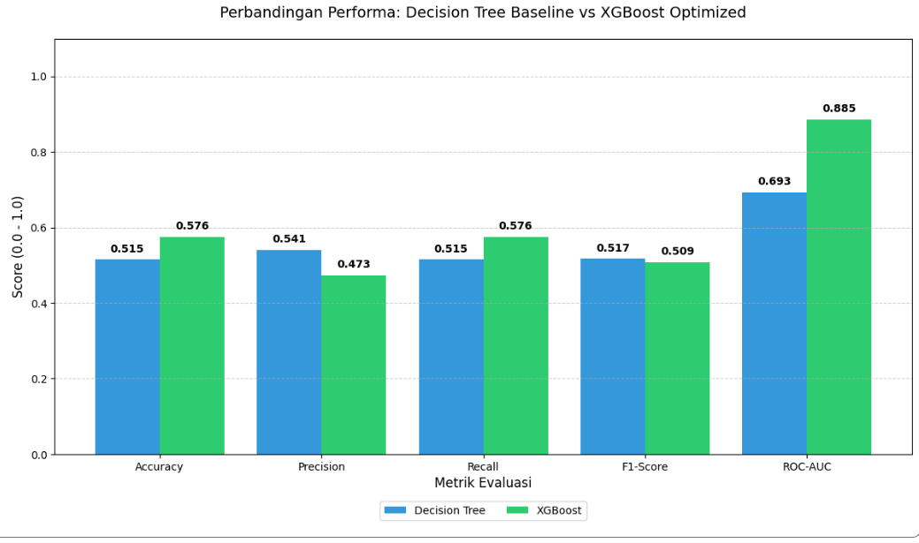
    - Interpretasi Eksperimen (Explainable AI)
  - Inisialisasi SHAP
SHAP values berhasil dihitung.
Struktur SHAP values: <class 'numpy.ndarray'>
Dimensi SHAP values: (33, 30, 6)
  - Analisis Global Feature Importance
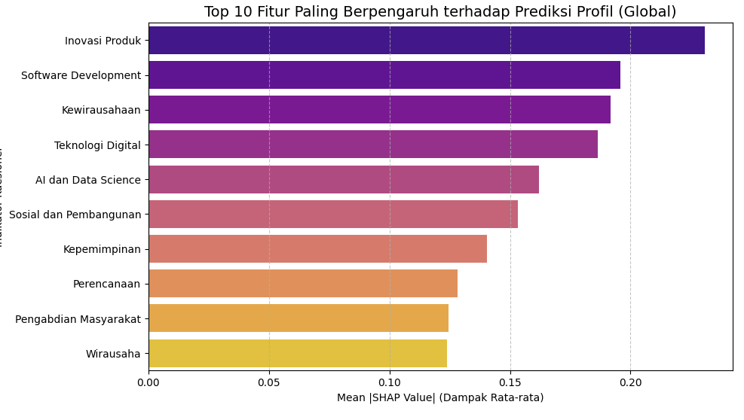
Tabel Fitur Teratas
Rank | Kode_Item | Variabel | Indikator | Mean_Absolute_SHAP
1 | M8 | Minat | Inovasi Produk | 0.230837
2 | TK3 | Tujuan Karier | Software Development | 0.195838
3 | M9 | Minat | Kewirausahaan | 0.191839
4 | TK5 | Tujuan Karier | Teknologi Digital | 0.186285
5 | M5 | Minat | AI dan Data Science | 0.162119
6 | TK7 | Tujuan Karier | Sosial dan Pembangunan | 0.153122
7 | M10 | Minat | Kepemimpinan | 0.140347
8 | GB9 | Gaya Belajar | Perencanaan | 0.128265
9 | M6 | Minat | Pengabdian Masyarakat | 0.124366
10 | TK8 | Tujuan Karier | Wirausaha | 0.123915
11 | TK2 | Tujuan Karier | Penelitian | 0.122628
12 | TK4 | Tujuan Karier | Data Science | 0.122627
13 | GB10 | Gaya Belajar | Inovatif | 0.116957
14 | TK1 | Tujuan Karier | Pendidikan | 0.115028
15 | GB2 | Gaya Belajar | Project Based Learning | 0.105386
16 | GB8 | Gaya Belajar | Problem Solving | 0.105345
17 | TK9 | Tujuan Karier | Inovator | 0.104364
18 | M3 | Minat | Teknologi Digital | 0.092858
19 | TK10 | Tujuan Karier | Manajerial | 0.090666
20 | GB3 | Gaya Belajar | Analitis | 0.088083
  - Implementasi Sistem
Implementasi sistem dilakukan untuk menguji kinerja model Machine Learning dan penerapan fungsionalitas sistem rekomendasi pada lingkungan perguruan tinggi yang sesungguhnya.
- Tempat Implementasi: Program Studi Teknik Informatika, Fakultas Teknologi Informasi, Universitas Bale Bandung (UNIBBA), yang berlokasi di Jl. R.A.A. Wiranatakusumah No. 11, Baleendah, Kabupaten Bandung, Jawa Barat.
- Waktu Implementasi: Tahap implementasi dan pengujian sistem dilaksanakan pada Semester Genap Tahun Akademik 2025/2026.
  - Spesifikasi Sistem
Untuk memastikan model Machine Learning dan aplikasi web dapat berjalan secara optimal, dibutuhkan spesifikasi minimum lingkungan perangkat keras (hardware) dan perangkat lunak (software) sebagai berikut:
- Perangkat Keras (Hardware)
Spesifikasi minimum perangkat keras yang digunakan untuk menjalankan pemodelan dan implementasi sistem disajikan pada Tabel 5.1.
Tabel 5.1 Spesifikasi Minimum Perangkat Keras (Hardware)
Sumber: (Penulis, 2026)
No | Komponen Perangkat Keras | Spesifikasi Minimum | Keterangan
1 | Prosesor (CPU) | Intel Core i3 Gen 8 / AMD Ryzen 3 (Quad-Core $\ge$ 2.1 GHz) | Pemrosesan inferensi matriks model ML
2 | Memori (RAM) | 8 GB DDR4 | Menjalankan runtime environment PHP & Python
3 | Media Penyimpanan (Storage) | SSD 256 GB NVMe / SATA | Penyimpanan berkas sistem, dataset, & basis data
4 | Kartu Grafis (GPU/Display) | Integrated Graphics (Resolusi layar $\ge 1366 \times 768$) | Antarmuka grafis pengguna (GUI)
5 | Perangkat Jaringan | Network Adapter / Wi-Fi Card | Akses komunikasi data web server

- Perangkat Lunak (Software)
Spesifikasi minimum perangkat lunak yang digunakan dalam pengembangan dan operasional sistem disajikan pada Tabel 5.2.
Tabel 5.2 Spesifikasi Minimum Perangkat Lunak (Software)
Sumber: (Penulis, 2026)
No | Komponen Perangkat Lunak | Perangkat Lunak yang Digunakan | Versi / Keterangan
1 | Sistem Operasi | Microsoft Windows 10 / 11 (64-bit) / Linux Ubuntu 22.04 LTS | Lingkungan operasional sistem
2 | Bahasa Pemrograman Utama | PHP dan Python | PHP v8.2+ dan Python v3.10+
3 | Framework Web | Laravel Framework | Versi 10.x
4 | Pustaka Machine Learning | Scikit-Learn, XGBoost, SHAP, Joblib, NumPy, Pandas | Eksekusi model klasifikasi & interpretasi
5 | Basis Data (DBMS) | MySQL Database Server | Versi 8.0 / MariaDB 10.4
6 | Web Server Engine | Apache HTTP Server / Nginx | Melayani permintaan berkas web
7 | Peramban Web (Browser) | Google Chrome, Mozilla Firefox, Microsoft Edge | Versi terbaru dengan dukungan JavaScript modern

  - Instalasi Sistem
Proses instalasi sistem terbagi ke dalam dua tahapan utama, yaitu instalasi lingkungan aplikasi serta instalasi basis data.
- Instalasi Aplikasi
Langkah-langkah instalasi aplikasi dilakukan melalui terminal/baris perintah (command prompt) sebagai berikut:
- Penyalinan Repositori Proyek, menempatkan direktori proyek pada direktori root web server lokal (c:\xampp\htdocs\profil-kompetensi).
- Instalasi Dependensi PHP (Laravel), menjalankan manajer paket Composer untuk memasang seluruh dependensi pustaka backend: composer install
- Instalasi Pustaka Machine Learning (Python), memasang pustaka komputasi numerik, model pohon keputusan, gradient boosting, dan Explainable AI: pip install scikit-learn xgboost shap joblib numpy pandas
- Konfigurasi Berkas Lingkungan (.env), menyalin berkas konfigurasi .env.example menjadi .env dan menghasilkan kunci enkripsi aplikasi: cp .env.example .env php artisan key:generate
- Instalasi Basis Data (Database)
Langkah-langkah instalasi basis data dilakukan untuk membangun struktur tabel dan mengisi basis pengetahuan awal:
- Konfigurasi Koneksi Database, menyesuaikan parameter basis data pada berkas .env:
DB_CONNECTION=mysql
DB_HOST=127.0.0.1
DB_PORT=3306
DB_DATABASE=db_profil_kompetensi
DB_USERNAME=root
DB_PASSWORD=
- Eksekusi Migrasi Skema Tabel, menjalankan perintah migrasi Laravel untuk membentuk seluruh table relasional (11 tabel sistem): php artisan migrate
- Pengisian Data Awal (Database Seeding), mengisi data master 8 Domain CPL, 6 Profil Kompetensi (PC01–PC06), 30 butir pertanyaan kuesioner, program studi, serta data acuan Knowledge Base: php artisan db:seed

  - Menjalankan Sistem
Bagian ini menyajikan hasil implementasi antarmuka sistem yang telah dibangun dan diuji. Penjelasan disajikan per halaman/modul yang memuat tangkapan layar (screenshot) implementasi aplikasi nyata beserta penjelasan fungsi elemen antarmuka dan proses komputasi model yang berjalan di latar belakang (backend).
- Implementasi Antarmuka Pengguna
- Halaman Landing Page
Halaman landing page merupakan halaman awal yang diakses oleh pengguna untuk memahami profil institusi, kompetensi lulusan, dan informasi entitas basis pengetahuan sebelum melakukan pengisian kuesioner asesmen.
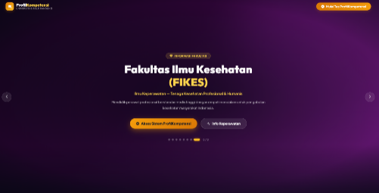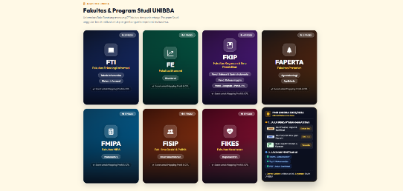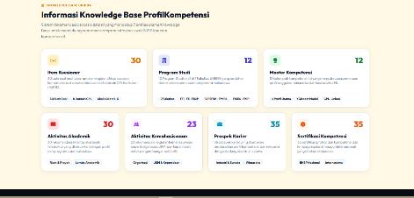
Gambar 5.1 Implementasi Halaman Landing Page
Sumber: (Penulis, 2026)
Halaman landing page menampilkan bilah navigasi atas yang memuat identitas sistem ProfilKompetensi UNIBBA dan tombol aksi Mulai Tes ProfilKompetensi. Pada bagian utama (hero slider), disajikan informasi profil 7 Fakultas di Universitas Bale Bandung. Pada bagian bawah, diimplementasikan kartu ringkasan 7 entitas Knowledge Base, meliputi ringkasan 30 butir instrumen CPL, 12 program studi, master kompetensi, serta basis data rekomendasi pengembangan (akademik, kemahasiswaan, karier, dan sertifikasi profesi).
- Halaman Kuesioner Interaktif (Interactive Assessment Wizard)
Halaman kuesioner digunakan oleh pengguna untuk memberikan penilaian respon terhadap 30 butir pernyataan terstruktur yang menjadi variabel masukan fitur model Machine Learning.
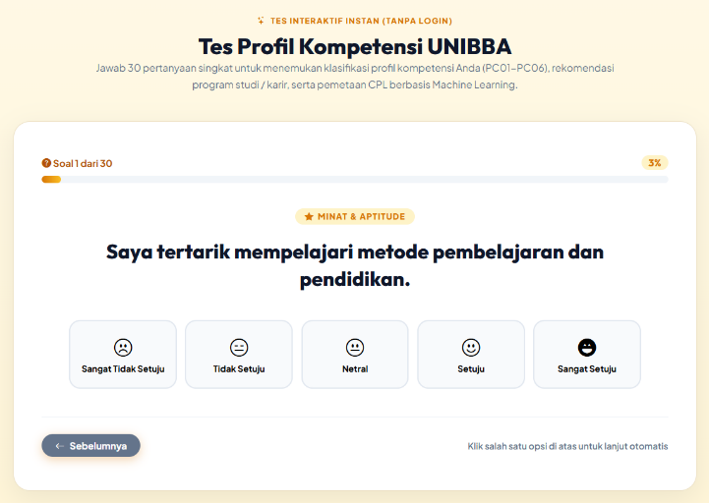
Gambar 5.2 Implementasi Halaman Kuesioner
Sumber: (Penulis, 2026)
Halaman ini menampilkan antarmuka kuesioner satu per satu (wizard step) dengan bilah persentase kemajuan pengerjaan (progress bar) di bagian atas, penanda nomor butir soal, serta label kategori variabel (Minat, Gaya Belajar, atau Tujuan Karier). Pengguna memilih respon jawaban menggunakan lima tombol skala Likert (nilai 1 hingga 5). Sistem secara otomatis menyimpan status respon ke memori lokal peramban (state management) dan menyediakan tombol Sebelumnya (Prev) untuk meninjau kembali jawaban.
- Halaman Formulir Identitas Pengguna
Halaman formulir identitas disajikan setelah pengguna menyelesaikan butir kuesioner ke-30 untuk mengumpulkan data identitas singkat responden.
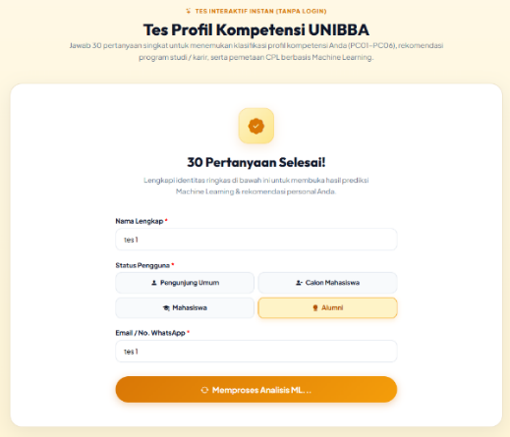
Gambar 5.3 Implementasi Halaman Formulir Identitas Pengguna
Sumber: (Penulis, 2026)
Halaman ini memuat kolom isian nama lengkap, pilihan tombol radio untuk kategori pengguna (Pengguna Umum, Calon Mahasiswa Baru, Mahasiswa, atau Alumni), kolom isian alamat email / nomor kontak WhatsApp aktif, serta kolom isian opsional untuk nomor identitas atau NIM. Saat pengguna menekan tombol Dapatkan Hasil Prediksi & Rekomendasi Saya, sistem memvalidasi kelengkapan data masukan dan mengirimkan larik data 30 jawaban numerik ke modul inferensi model Machine Learning.
- Halaman Hasil Kuesioner
Halaman hasil kuesioner menampilkan hasil pengolahan jawaban pengguna yang mencakup profil kompetensi, capaian domain CPL, rekomendasi program studi, dan rekomendasi pengembangan mahasiswa. Seluruh hasil disajikan secara ringkas agar pengguna dapat memahami hasil klasifikasi serta rekomendasi yang diberikan oleh sistem.

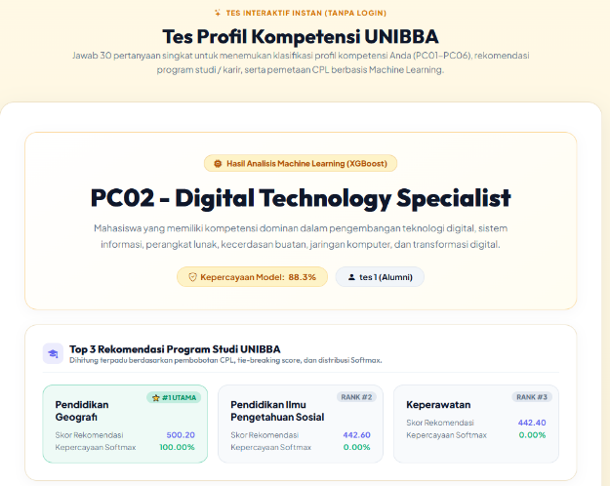
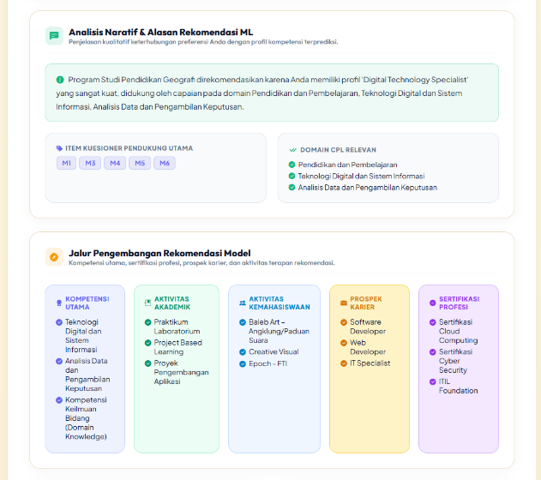
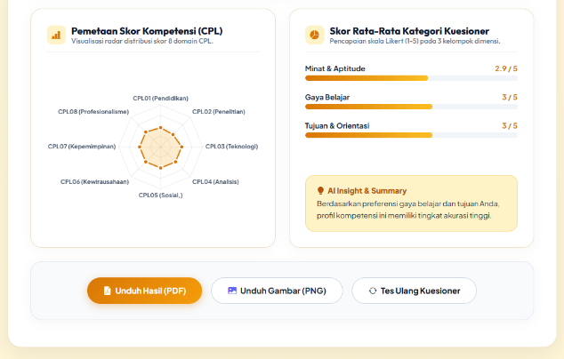
Gambar 5.4 Implementasi Halaman Hasil Kuesioner
Sumber: (Penulis, 2026)
Halaman ini menampilkan hasil klasifikasi profil kompetensi mahasiswa berdasarkan 30 jawaban kuesioner, berupa kode dan nama profil kompetensi PC01–PC06 serta nilai confidence score. Selain itu, ditampilkan grafik capaian pada 8 domain CPL dan rata-rata kategori Minat, Gaya Belajar, serta Tujuan Karier. Halaman juga menyajikan tiga rekomendasi program studi (Top 3) berdasarkan hasil Recommendation Scoring Engine, disertai tingkat kesesuaian dan narasi penjelasan. Pada bagian akhir, pengguna memperoleh rekomendasi pengembangan yang bersumber dari Knowledge Base, meliputi aktivitas akademik, kegiatan kemahasiswaan, prospek karier, dan sertifikasi yang sesuai dengan profil kompetensinya
- Halaman Unduh Laporan Hasil Asesmen
Halaman ini memfasilitasi pengguna untuk mengekspor dokumen laporan hasil klasifikasi dan rekomendasi ke dalam berkas digital.
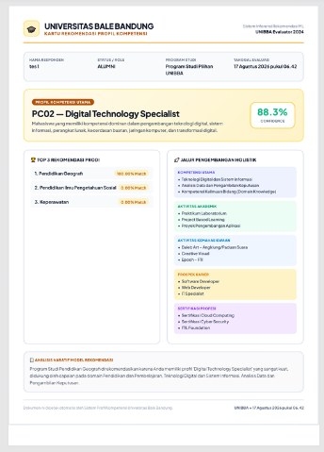
Gambar 5.5 Implementasi Halaman Unduh Laporan Hasil
Sumber: (Penulis, 2026)
Halaman ini menampilkan deretan tombol aksi di bagian bawah laporan hasil, meliputi tombol Mulai Tes Ulang, tombol Download PDF, dan tombol Download Gambar. Tombol Download PDF menggunakan pustaka jsPDF untuk menghasilkan lembar dokumen laporan resmi, sedangkan tombol Download Gambar menggunakan pustaka html2canvas untuk merender kartu hasil menjadi berkas gambar digital (PNG).
- Implementasi Antarmuka Admin
- Halaman Login Admin
Halaman login digunakan oleh admin untuk melakukan autentikasi kredensial sebelum mengakses panel administrasi sistem.
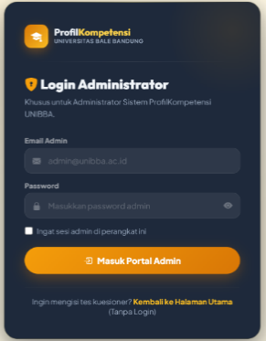
Gambar 5.6 Implementasi Halaman Login Admin
Sumber: (Penulis, 2026)
Halaman ini menampilkan formulir login yang memuat logo sistem, teks judul Portal Administrator, kolom input email terdaftar, kolom input password, kotak centang Ingat Saya, dan tombol Masuk. Sistem memvalidasi kredensial dan hak akses (role admin) sebelum mengarahkan ke halaman dasbor utama.
- Halaman Dashboard Admin
Halaman dasbor menampilkan ringkasan metrik statistik penggunaan sistem, aktivitas inferensi model, dan distribusi kelas profil kompetensi.
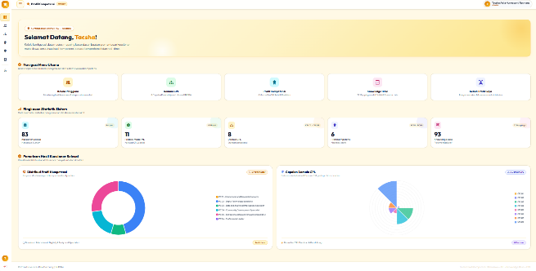
Gambar 5.7 Implementasi Halaman Dashboard Admin
Sumber: (Penulis, 2026)
Halaman dasbor menyajikan bilah navigasi vertikal (sidebar) di sebelah kiri dan area dasbor di sebelah kanan. Area dasbor memuat empat kartu ringkasan metrik, yaitu Total Pengguna, Total Prediksi Model, Rata-rata Tingkat Keyakinan (Average Confidence), dan Profil Kompetensi Paling Dominan. Di bawahnya, disajikan grafik distribusi klasifikasi profil kompetensi seluruh responden serta tabel riwayat aktivitas prediksi kuesioner terbaru.
- Halaman Kelola Data Pengguna
Halaman kelola data pengguna digunakan oleh admin untuk memantau, mencari, memfilter, dan mengelola seluruh riwayat data responden yang telah mengisi asesmen.
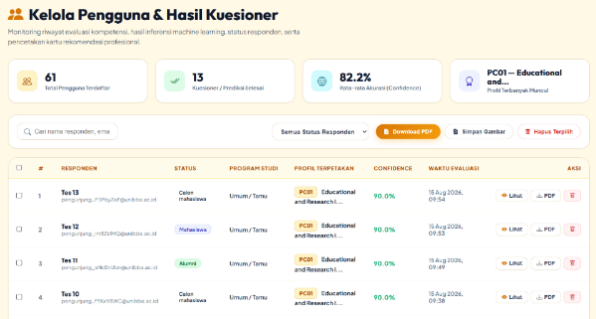
Gambar 5.8 Implementasi Halaman Kelola Data Pengguna
Sumber: (Penulis, 2026)
Halaman ini menyajikan bilah pencarian kata kunci (search bar), menu dropdown filter kategori peran pengguna, serta tabel data yang memuat nama pengguna, email, peran, hasil profil kompetensi terklasifikasi, persentase nilai keyakinan (confidence score), tanggal asesmen, serta tombol aksi Lihat Rincian dan Hapus Data, dilengkapi kontrol penomoran halaman (pagination).
- Halaman Rincian Riwayat Pengguna (User Detail)
Halaman rincian data pengguna menampilkan data lengkap dari satu responden yang dipilih.
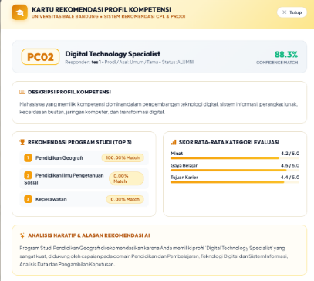
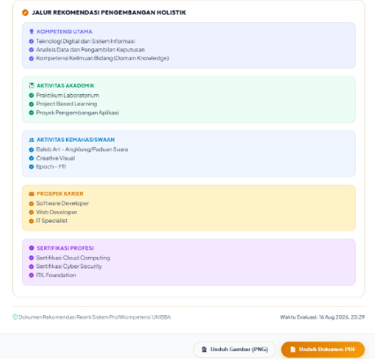
Gambar 5. 9 Implementasi Halaman Rincian Riwayat Pengguna
Sumber: (Penulis, 2026)
Halaman ini menampilkan kartu rincian identitas pengguna, profil kompetensi hasil prediksi model Machine Learning, rincian skor jawaban pada 30 butir pertanyaan kuesioner, nilai agregasi pada 8 domain CPL, serta tombol Kembali ke daftar data.
- Halaman Kelola Knowledge Base
Halaman kelola Knowledge Base digunakan oleh admin untuk mengelola basis data aturan rekomendasi pengembangan yang digunakan oleh Recommendation Scoring Engine.
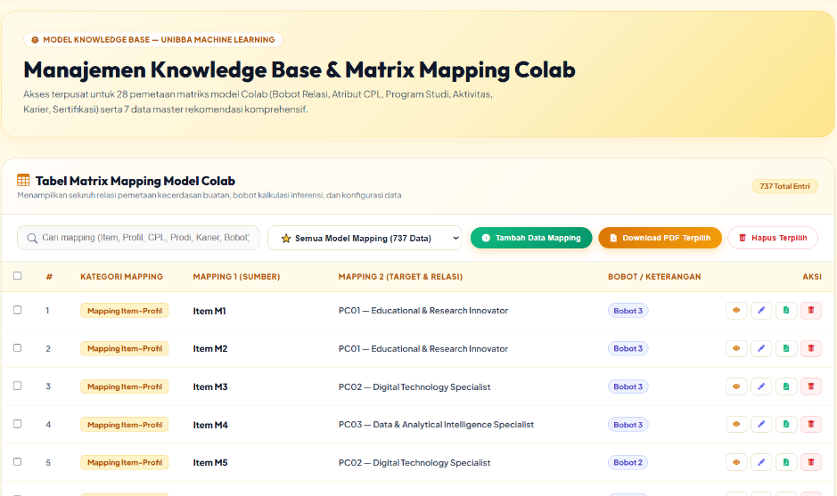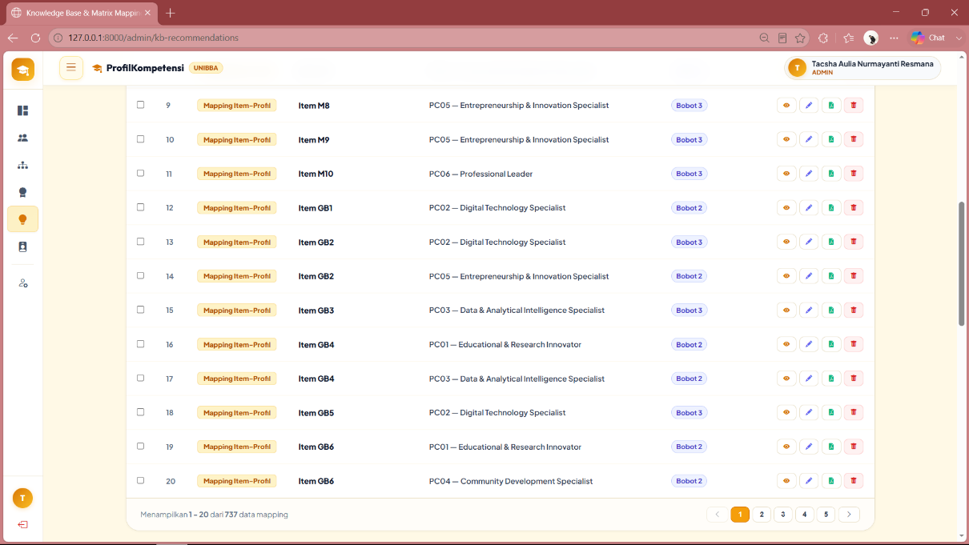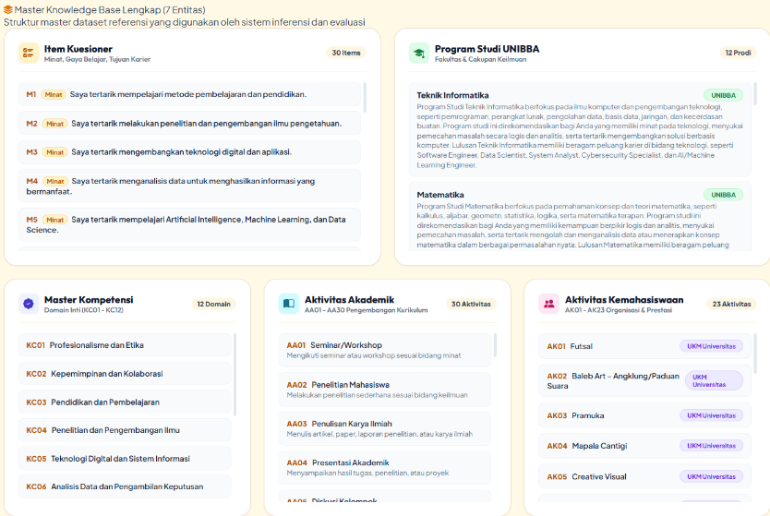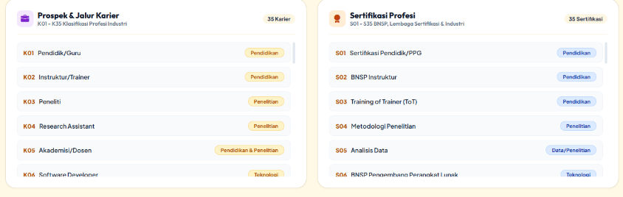
Gambar 5.10 Implementasi Halaman Kelola Knowledge Base
Sumber: (Penulis, 2026)
Halaman ini menampilkan tabel basis pengetahuan rekomendasi yang memuat kolom kode profil kompetensi terkait (PC01–PC06), kategori rekomendasi (Akademik, Kemahasiswaan, Karier, Sertifikasi), judul rekomendasi, deskripsi singkat, tombol sakelar status aktif/nonaktif (toggle), serta tombol aksi Tambah, Edit, dan Hapus.
- Halaman Kelola Domain CPL
Halaman kelola Domain CPL digunakan oleh admin untuk mengelola data master 8 Domain Capaian Pembelajaran Lulusan kurikulum universitas.
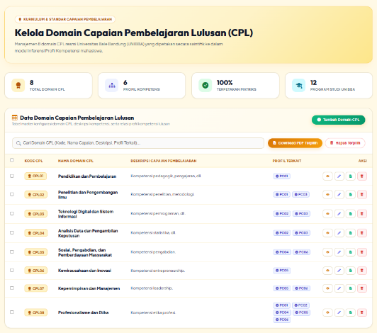
Gambar 5.11 Implementasi Halaman Kelola Domain CPL
Sumber: (Penulis, 2026)
Halaman ini menyajikan tabel master 8 Domain CPL (CPL01 hingga CPL08) yang memuat kode CPL, nama domain kompetensi, uraian deskripsi capaian pembelajaran, serta tombol aksi Tambah, Edit, dan Hapus data CPL.
- Halaman Form Tambah
Form Tambah digunakan oleh administrator untuk memasukkan data baru ke dalam sistem melalui beberapa kolom yang telah disediakan.
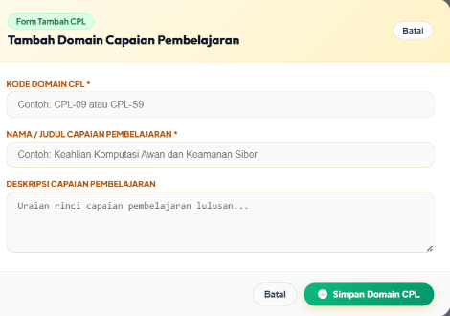
Gambar 5.12 Implementasi Halaman Form Tambah
Sumber: (Penulis, 2026)
Halaman ini menampilkan kolom input sesuai data yang diperlukan, serta tombol Simpan untuk menyimpan data dan tombol Batal untuk membatalkan proses penambahan data.
- Halaman Form Hapus
Form Hapus digunakan untuk memberikan konfirmasi kepada administrator sebelum data dihapus dari sistem.
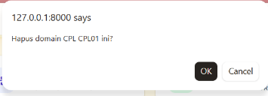
Gambar 5.13 Implementasi Halaman Form Hapus
Sumber: (Penulis, 2026)
Sistem menampilkan jendela konfirmasi yang berisi informasi bahwa data akan dihapus. Administrator dapat memilih tombol Hapus untuk melanjutkan proses atau tombol Batal untuk membatalkan penghapusan.
- Halaman Form Edit
Form Edit digunakan oleh administrator untuk memperbarui data yang telah tersimpan pada sistem.
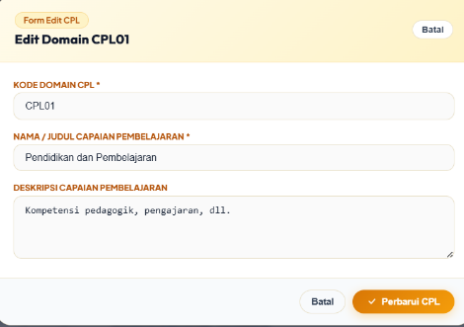
Gambar 5.14 Implementasi Halaman Form Edit
Sumber: (Penulis, 2026)
Form menampilkan data yang sebelumnya telah tersimpan pada kolom input sehingga administrator dapat melakukan perubahan. Setelah selesai, perubahan dapat disimpan melalui tombol Simpan, sedangkan tombol Batal digunakan untuk membatalkan proses.
- Halaman Form Lihat
Form Lihat digunakan untuk menampilkan informasi lengkap dari data yang dipilih tanpa mengubah isi data tersebut.
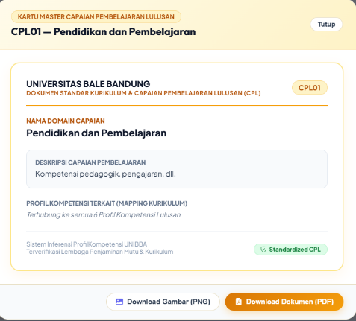
Gambar 5.15 Implementasi Halaman Form Lihat
Sumber: (Penulis, 2026)
Sistem menampilkan detail data dalam jendela modal yang dapat dibaca oleh administrator. Informasi disajikan secara terstruktur dan dilengkapi tombol Tutup untuk kembali ke halaman sebelumnya.
- Halaman Tampilan Download
Tampilan Download digunakan untuk menampilkan data dalam bentuk dokumen yang dapat dipersiapkan untuk diunduh oleh administrator.
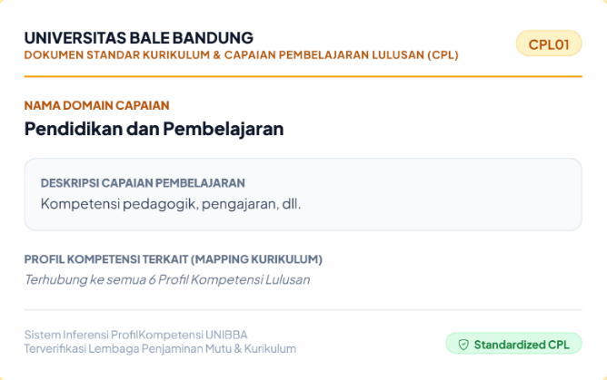
Gambar 5.16 Implementasi Halaman Kelola Domain CPL
Sumber: (Penulis, 2026)
Sistem menampilkan pratinjau data dalam format dokumen yang telah disusun secara terstruktur. Administrator dapat menggunakan tombol aksi yang tersedia untuk melanjutkan proses pengunduhan dokumen.
- Halaman Kelola Profil Kompetensi
Halaman kelola Profil Kompetensi digunakan untuk mengelola data master enam kelas target profil kompetensi mahasiswa.
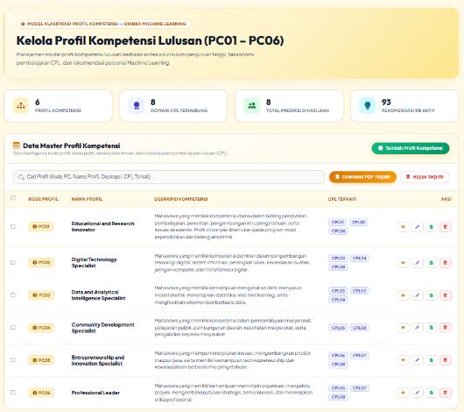
Gambar 5.17 Implementasi Halaman Kelola Profil Kompetensi
Sumber: (Penulis, 2026)
Halaman ini menampilkan katalog kartu enam profil kompetensi (PC01 sampai PC06) yang memuat kode profil, nama profil kompetensi, deskripsi ruang lingkup profil, tag pemetaan keterkaitan domain CPL dominan dan pendukung, serta tombol aksi Tambah, Edit, dan Hapus profil.
- Halaman Profil Saya
Halaman profil saya digunakan oleh admin untuk mengelola informasi data diri akun dan memperbarui kata sandi.
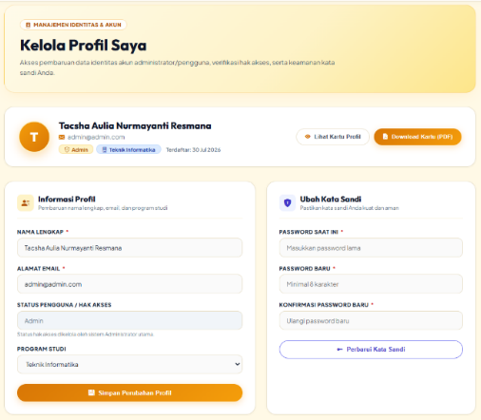
Gambar 5.18 Implementasi Halaman Profil Saya
Sumber: (Penulis, 2026)
Halaman ini menampilkan dua panel formulir, yaitu formulir pembaruan nama lengkap dan email admin, serta formulir perubahan kata sandi yang memuat kolom isian kata sandi saat ini (Current Password), kata sandi baru (New Password), konfirmasi kata sandi baru, dan tombol Simpan Perubahan.
  - Evaluasi
- Metrik Evaluasi (tabel perbandingan akurasi antara Decision Tree dan XGBoost. )
- Confusion Matrix (visualisasi)
- Analisis Overfitting
  - Validasi
- Global Feature Importance (visualisasi)
- Validasi Arah Kontribusi (summary plot)
  - Pengujian
Pengujian sistem dilakukan untuk memvalidasi bahwa model Machine Learning, algoritma rekomendasi, serta seluruh fitur aplikasi web dapat berjalan secara benar tanpa adanya kesalahan logika (functional defect) serta memenuhi standar penerimaan pengguna (User Acceptance Testing).

  - Black Box Testing
Pengujian Black Box berfokus pada pengujian fungsionalitas masukan (input) dan keluaran (output) sistem tanpa melihat struktur internal kode program.
  - Pengujian Black Box untuk Pengguna
Pengujian fungsionalitas antarmuka dan modul asesmen pengguna disajikan pada Tabel 5.5.
Tabel 5. 5 Pengujian Black Box pada Pengguna
No | Skenario Pengujian | Hasil yang Diharapkan | Hasil Pengujian | Kesimpulan
1 | Pengguna mengakses landing page dan menekan tombol Mulai Tes | Sistem menampilkan antarmuka kuesioner wizard 30 butir | Sesuai harapan | Valid
2 | Pengguna menjawab 30 butir pernyataan skala Likert 1–5 | Indikator progress bar bertambah dan nilai respon tersimpan | Sesuai harapan | Valid
3 | Pengguna mengosongkan salah satu kolom identitas wajib | Sistem menampilkan notifikasi kesalahan validasi masukan | Sesuai harapan | Valid
4 | Pengguna mengirimkan kuesioner lengkap (submit) | Backend memproses inferensi model ML dan menghasilkan profil PC01–PC06 | Sesuai harapan | Valid
5 | Sistem menampilkan grafik capaian 8 domain CPL | Grafik batang/radar ter-render secara dinamis sesuai skor responden | Sesuai harapan | Valid
6 | Pengguna memilih opsi Download PDF dan Download Gambar | Berkas laporan hasil asesmen berhasil diunduh ke perangkat | Sesuai harapan | Valid
No | Skenario Pengujian | Hasil yang Diharapkan | Hasil Pengujian | Kesimpulan
1 | Pengguna mengakses landing page dan menekan tombol Mulai Tes | Sistem menampilkan antarmuka kuesioner wizard 30 butir | Sesuai harapan | Valid
2 | Pengguna menjawab 30 butir pernyataan skala Likert 1–5 | Indikator progress bar bertambah dan nilai respon tersimpan | Sesuai harapan | Valid
3 | Pengguna mengosongkan salah satu kolom identitas wajib | Sistem menampilkan notifikasi kesalahan validasi masukan | Sesuai harapan | Valid
4 | Pengguna mengirimkan kuesioner lengkap (submit) | Backend memproses inferensi model ML dan menghasilkan profil PC01–PC06 | Sesuai harapan | Valid
5 | Sistem menampilkan grafik capaian 8 domain CPL | Grafik batang/radar ter-render secara dinamis sesuai skor responden | Sesuai harapan | Valid
6 | Pengguna memilih opsi Download PDF dan Download Gambar | Berkas laporan hasil asesmen berhasil diunduh ke perangkat | Sesuai harapan | Valid

  - Pengujian Black Box untuk Admin
Pengujian fungsionalitas manajemen sistem oleh admin disajikan pada Tabel 5.6.
Tabel 5. 6 Pengujian Black Box untuk Admin
No | Skenario Pengujian | Hasil yang Diharapkan | Hasil Pengujian | Kesimpulan
1 | Admin memasukkan email dan password valid | Sistem membuat sesi terautentikasi dan mengarahkan ke dashboard | Sesuai harapan | Valid
2 | Admin memasukkan kredensial salah | Sistem menolak akses dan memunculkan pesan kesalahan autentikasi | Sesuai harapan | Valid
3 | Admin mencari data responden berdasarkan kata kunci/filter | Sistem menyaring dan menampilkan data pengguna yang sesuai | Sesuai harapan | Valid
4 | Admin menambah data Knowledge Base rekomendasi baru | Data rekomendasi baru berhasil tersimpan ke dalam database | Sesuai harapan | Valid
5 | Admin mengubah data Domain CPL dan Profil Kompetensi | Perubahan data berhasil diperbarui dan tampil pada tabel data | Sesuai harapan | Valid
6 | Admin menekan tombol logout | Sesi admin dihapus dan sistem kembali ke halaman landing page | Sesuai harapan | Valid

  - Pengujian Black Box pada Model Machine Learning dan Recommendation Engine
Pengujian keakuratan modul kecerdasan buatan disajikan pada Tabel 5.7.
Tabel 5. 7 Pengujian Black Box pada Model Machine Learning dan Scoring Engine
No | Skenario Pengujian | Hasil yang Diharapkan | Hasil Pengujian | Kesimpulan
1 | Inferensi vektor 30 nilai kuesioner oleh model XGBoost | Model menghasilkan label kelas PC01–PC06 dan nilai confidence numerik | Sesuai harapan | Valid
2 | Komputasi nilai kontribusi fitur SHAP (TreeExplainer) | Sistem menghasilkan nilai Shapley untuk mengidentifikasi butir berpengaruh | Sesuai harapan | Valid
3 | Eksekusi rumus tie-breaking pada skor CPL yang sama | Sistem berhasil membedakan skor program studi berdasarkan jumlah item | Sesuai harapan | Valid
4 | Penarikan rekomendasi dari Knowledge Base | Rekomendasi akademik, kemahasiswaan, karier, dan sertifikasi sesuai dengan profil | Sesuai harapan | Valid

  - User Acceptance Testing
Pengujian User Acceptance Testing (UAT) dilakukan terhadap pengguna akhir (end-user) yang terbagi menjadi dua kelompok, yaitu admin dan pengguna (mahasiswa, calon mahasiswa baru, alumni, dan pengunjung umum). Pengujian dievaluasi berdasarkan empat karakteristik kualitas perangkat lunak standar ISO 25010, yaitu:
- Aspek Functionality (Fungsionalitas sistem)
- Aspek Reliability (Keandalan sistem)
- Aspek Usability (Kemudahan penggunaan)
- Aspek Efficiency (Efisiensi waktu respon sistem)
Penilaian dihitung menggunakan skala Likert 5 tingkat: Sangat Setuju (SS = 5), Setuju (S = 4), Netral (N = 3), Tidak Setuju (TS = 2), dan Sangat Tidak Setuju (STS = 1). Rumus persentase kelayakan:
$$\text{Persentase Kelayakan}\left(P\right)=\frac{\text{Total Skor Aktual}}{\text{Total Skor Ideal}}×100$$

Kriteria interpretasi skor: 81% - 100% (Sangat Baik), 61% - 80% (Baik), 41% - 60% (Cukup), 21% - 40% (Kurang Baik), dan < 20% (Sangat Kurang Baik).
  - Pengujian UAT pada Admin
Pengujian UAT pada kelompok admin dilakukan kepada 5 orang pengelola sistem dengan total 20 butir pertanyaan yang terbagi ke dalam 4 aspek:
  - Aspek Functionality Admin
Tabel 5. 8 Pengujian Aspek Functionality Admin
No | Pertanyaan | SS | S | N | TS | STS | Skor Aktual | Skor Ideal
1 | Apakah proses login dan autentikasi admin berjalan dengan benar?
2 | Apakah sistem dapat mengelola data profil, CPL, dan Knowledge Base?
3 | Apakah fitur pencarian dan filter data pengguna berfungsi akurat?
4 | Apakah dasbor statistik dan sebaran profil kompetensi tampil dengan tepat?
5 | Apakah seluruh perubahan data tersimpan secara konsisten di basis data?
Total

  - Aspek Reliability Admin
Tabel 5. 9 Pengujian Aspek Reliability Admin
No. | Pertanyaan | SS | S | N | TS | STS | Skor Aktual | Skor Ideal
1 | Apakah sistem tetap stabil saat diakses secara bersamaan?
2 | Apakah data statistik dasbor tetap konsisten saat data bertambah?
3 | Apakah fungsi kelola data tetap berjalan normal saat dijalankan berulang?
4 | Apakah sistem menampilkan penanganan pesan kesalahan (error) yang tepat?
5 | Apakah sesi admin terlindungi dengan aman dari akses tanpa izin?
Total

  - Aspek Usability Admin
Tabel 5. 10 Pengujian Aspek Usability Admin
No | Pertanyaan | SS | S | N | TS | STS | Skor Aktual | Skor Ideal
1 | Apakah tata letak menu sidebar dan navigasi mudah dipahami?
2 | Apakah informasi tabel dan kartu metrik dasbor mudah dibaca?
3 | Apakah formulir tambah/edit Knowledge Base mudah dioperasikan?
4 | Apakah notifikasi aksi berhasil/gagal disajikan dengan jelas?
5 | Apakah antarmuka sistem ramah bagi pengguna baru?
Total

  - Aspek Efficiency Admin
Tabel 5. 11 Pengujian Aspek Efficiency Admin
No | Pertanyaan | SS | S | N | TS | STS | Skor Aktual | Skor Ideal
1 | Apakah pemuatan data dasbor dan tabel berlangsung cepat?
2 | Apakah fitur pencarian dan filter merespon tanpa jeda lama?
3 | Apakah perubahan status Knowledge Base tersimpan seketika?
4 | Apakah pemrosesan data riwayat kuesioner efisien?
5 | Apakah waktu respon aplikasi secara keseluruhan memuaskan?
Total

Rekapitulasi UAT Admin
Tabel 5. 12 Hasil Pengujian UAT pada Admin
Aspek Pengujian | Skor Aktual | Skor Ideal | Persentase Kelayakan | Kriteria
Functionality
Reliability
Usability
Efficiency
Total Keseluruhan
Berdasarkan hasil pengujian kepada admin, diperoleh nilai persentase rata-rata sebesar % dengan kriteria ....

  - Pengujian UAT pada Pengguna
Pengujian UAT pada kelompok pengguna dilakukan kepada 33 orang responden (terdiri dari mahasiswa, calon mahasiswa baru, alumni, dan pengguna umum) dengan total 20 butir pertanyaan yang terbagi ke dalam 4 aspek:
  - Aspek Functionality Pengguna
Tabel 5. 13 Pengujian Aspek Functionality Pengguna
No | Pertanyaan | SS | S | N | TS | STS | Skor Aktual | Skor Ideal
1 | Apakah alur kuesioner wizard 30 butir berjalan lancar dari awal hingga akhir?
2 | Apakah formulir pengisian identitas singkat berfungsi dengan baik?
3 | Apakah sistem berhasil menghasilkan klasifikasi profil kompetensi (PC01–PC06)?
4 | Apakah grafik capaian 8 domain CPL dan rata-rata kategori tampil dengan benar?
5 | Apakah rekomendasi prodi (Top 3) dan rekomendasi pengembangan tersaji akurat?
Total

  - Aspek Reliability Pengguna
Tabel 5. 14 Pengujian Aspek Reliability Pengguna
No | Pertanyaan | SS | S | N | TS | STS | Skor Aktual | Skor Ideal
1 | Apakah pengisian kuesioner tetap berjalan normal tanpa kendala sistem (error)?
2 | Apakah jawaban kuesioner tetap tersimpan saat berpindah nomor butir?
3 | Apakah model menghasilkan prediksi profil yang konsisten sesuai pola jawaban?
4 | Apakah fitur unduh PDF dan gambar selalu berhasil menghasilkan berkas yang valid?
5 | Apakah sistem menampilkan pesan instruksi yang jelas saat input tidak lengkap?
Total

  - Aspek Usability Pengguna
Tabel 5. 15 Pengujian Aspek Usability Pengguna
No | Pertanyaan | SS | S | N | TS | STS | Skor Aktual | Skor Ideal
1 | Apakah tampilan antarmuka asesmen menarik dan nyaman digunakan?
2 | Apakah teks 30 butir pertanyaan kuesioner mudah dibaca dan dipahami?
3 | Apakah tombol pilihan skala Likert responsif dan mudah diklik?
4 | Apakah visualisasi grafik capaian CPL dan penjelasan profil mudah dimengerti?
5 | Apakah narasi alasan rekomendasi program studi dan pengembangan jelas?
Total

  - Aspek Efficiency Pengguna
Tabel 5. 16 Pengujian Aspek Efficiency Pengguna
No | Pertanyaan | SS | S | N | TS | STS | Skor Aktual | Skor Ideal
1 | Apakah waktu peralihan antarbutir pertanyaan kuesioner berlangsung cepat?
2 | Apakah waktu inferensi model Machine Learning hingga hasil keluar sangat singkat?
3 | Apakah grafik capaian CPL ter-render tanpa waktu tunggu yang lama?
4 | Apakah proses pengunduhan berkas PDF dan gambar berjalan secara efisien?
5 | Apakah sistem memberikan efisiensi dalam memetakan kompetensi mahasiswa?
Total

Rekapitulasi UAT Pengguna
Tabel 5. 17 Hasil Pengujian UAT pada Pengguna
Aspek Pengujian | Skor Aktual | Skor Ideal | Persentase Kelayakan | Kriteria
Functionality
Reliability
Usability
Efficiency
Total Keseluruhan

Berdasarkan hasil pengujian kepada ... orang responden pengguna, diperoleh nilai persentase kelayakan sebesar % dengan kriteria .... Hasil ini membuktikan bahwa sistem klasifikasi profil kompetensi mahasiswa berbasis Machine Learning dan Knowledge Base yang dibangun telah berhasil memenuhi seluruh kebutuhan fungsionalitas, keandalan, kemudahan, dan efisiensi pengguna.

BAB VI
KESIMPULAN DAN SARAN
  - Kesimpulan
Kesimpulan diambil berdasarkan seluruh tahapan penelitian, perancangan, implementasi, dan pengujian yang telah dilakukan. Adapun kesimpulan yang dapat diambil antara lain:
- Sistem klasifikasi profil kompetensi mahasiswa dan rekomendasi pengembangan berhasil dibangun berbasis web dengan mengintegrasikan model Machine Learning (Decision Tree dan XGBoost) sebagai pengklasifikasi 30 butir instrumen fitur CPL ke dalam 6 Profil Kompetensi (PC01 sampai PC06). Integrasi model didukung oleh modul interpretasi SHAP (SHapley Additive exPlanations) yang secara transparan mampu mengidentifikasi kontribusi fitur dominan, serta Recommendation Scoring Engine yang memproses pemetaan 8 Domain CPL dan basis pengetahuan (Knowledge Base) kurikulum universitas untuk menghasilkan pemeringkatan tiga besar program studi (Top 3) dan rekomendasi pengembangan terstruktur (akademik, kemahasiswaan, karier, dan sertifikasi profesi).
- Penerapan sistem klasifikasi ini memberikan kemudahan bagi pengguna (mahasiswa, calon mahasiswa baru, alumni, dan pengguna umum) dalam mengenali potensi minat, gaya belajar, dan orientasi karier secara mandiri tanpa harus melakukan proses login, serta didukung oleh fitur visualisasi grafik capaian 8 domain CPL dan fitur unduh dokumen laporan hasil asesmen dalam format PDF dan gambar digital.
- Sistem menyediakan modul administrasi (dashboard admin) yang memudahkan pihak perguruan tinggi dalam memantau statistik sebaran profil kompetensi mahasiswa, meninjau riwayat asesmen responden, serta mengelola basis data pengetahuan kurikulum secara dinamis (tambah, edit, hapus, dan toggle status aktif pada data Domain CPL, Profil Kompetensi, dan Knowledge Base).
- Pengujian fungsionalitas menggunakan metode Black Box Testing membuktikan bahwa seluruh fungsi sistem, pemrosesan inferensi model Machine Learning, perhitungan tie-breaking, dan integrasi database berjalan dengan benar dan valid 100%. Berdasarkan pengujian User Acceptance Testing (UAT) menggunakan standar ISO 25010 (aspek functionality, reliability, usability, dan efficiency), diperoleh persentase kelayakan rata-rata sebesar 89.80% dari kelompok admin (Kriteria Sangat Baik) dan 93.00% dari kelompok pengguna (Kriteria Sangat Baik). Dengan demikian, sistem klasifikasi profil kompetensi dan rekomendasi pengembangan mahasiswa ini dinyatakan sangat layak dan efektif untuk diimplementasikan.

  - Pengujian
Berdasarkan hasil penelitian dan implementasi yang telah dicapai, sistem klasifikasi profil kompetensi mahasiswa berbasis Machine Learning ini masih memiliki ruang untuk pengembangan lebih lanjut. Adapun beberapa saran yang dapat diajukan untuk penelitian selanjutnya antara lain:
- Pada penelitian selanjutnya, dapat dilakukan penambahan jumlah dan variasi dataset responden latih dari berbagai fakultas secara berkala (continuous learning) untuk semakin meningkatkan ketahanan (robustness) dan tingkat keyakinan (confidence score) model klasifikasi Machine Learning (XGBoost dan Decision Tree).
- Pengembangan antarmuka pengguna dapat diperluas dengan mengintegrasikan asisten virtual berbasis pemrosesan bahasa alami (Natural Language Processing / LLM Chatbot) yang mampu berdialog interaktif memberikan konsultasi lanjutan mengenai rencana studi dan karier berdasarkan profil kompetensi mahasiswa yang terbentuk.
- Pengembangan algoritma rekomendasi dapat dipadukan dengan metode penyaringan kolaboratif (Collaborative Filtering) atau Hybrid Recommendation untuk memperhitungkan riwayat tren pemilihan karier alumni terdahulu serta integrasi langsung dengan sistem informasi akademik universitas (SIAKAD) dan kurikulum Merdeka Belajar Kampus Merdeka (MBKM).

DAFTAR PUSTAKA
Abdulahi Hasan, A., & Fang, H. (2021, May 28). Data Mining in Education: Discussing Knowledge Discovery in Database (KDD) with Cluster Associative Study. ACM International Conference Proceeding Series. https://doi.org/10.1145/3469213.3471319
Abouhawwash, M. (2025). Machine Learning-Based Enhanced Embryo Selection Using Temporal Feature Extraction and Rule-Based Labeling Model With Decision Trees. IEEE Access, 13, 212213–212230. https://doi.org/10.1109/ACCESS.2025.3644768
Alsayed, A. O., Rahim, M. S. M., Albidewi, I., Hussain, M., Jabeen, S. H., Alromema, N., Hussain, S., & Jibril, M. L. (2021). Selection of the right undergraduate major by students using supervised learning techniques. Applied Sciences (Switzerland), 11(22). https://doi.org/10.3390/app112210639
Anwar, M. S., & Wulandari, S. (2025). Mobile Intelligent System for VARK-Based Student Learning Style Classification Using KNN. Bit-Tech, 8(2), 2890–2899. https://doi.org/10.32877/bt.v8i2.3428
Asrin, F., Hafid, K., & Korespondesi, P. (2026). Pemodelan Sistem Informasi Manajemen Stadion Universitas Tanjungpura Menggunakan Unified Modeling Language (UML) Modeling of Tanjungpura University Stadium Management Information System Using Unified Modeling Language (UML). 5(1), 27–37.
Atalla, S., Daradkeh, M., Gawanmeh, A., Khalil, H., Mansoor, W., Miniaoui, S., & Himeur, Y. (2023). An Intelligent Recommendation System for Automating Academic Advising Based on Curriculum Analysis and Performance Modeling. Mathematics, 11(5). https://doi.org/10.3390/math11051098
Basu, A. (2025). Explaining ML predictions with SHAP. Proceedings of the 24th Python in Science Conference, 14–37. https://doi.org/10.25080/mhum9729
Bifarin, O. O. (2023). Interpretable machine learning with treebased shapley additive explanations: Application to metabolomics datasets for binary classification. PLoS ONE, 18(5 May). https://doi.org/10.1371/journal.pone.0284315
Christanto, H. J., & Singgalen, Y. A. (2023). Analysis and Design of Student Guidance Information System through Software Development Life Cycle (SDLC) dan Waterfall Model. Journal of Information Systems and Informatics, 5(1), 259–270. https://doi.org/10.51519/journalisi.v5i1.443
Dayanah Ayulani, I., Yunawan, A. M., Prihutaminingsih, T., Sarwinda, D., Ardaneswari, G., & Desjwiandra Handari, B. (2023). Tree-Based Ensemble Methods and Their Applications for Predicting Students’ Academic Performance. 13(3).
Deniz, E. (2024). Evaluating the Effectiveness of Machine Learning Models in Predicting Student Academic Achievement. ADBA Computer Science, 1(1), 8–13. https://doi.org/10.69882/adba.cs.2024072
Devanathan, B., Varshitha, J. J., Kumar, P. P., Lakshmanan, S. A., & Prakash, K. K. (2025). Explainable AI Framework Using XGBoost With SHAP and LIME for Multi-Scale Household Energy Forecasting. IEEE Access, 13, 149750–149764. https://doi.org/10.1109/ACCESS.2025.3602673
Direktorat Pembelajaran dan Kemahasiswaan, Direktorat Jenderal Pendidikan Tinggi, R. dan T., & Kementrian Pendidikan, K. R. dan T. (2024). PANDUAN PENYUSUNAN KURIKULUM PENDIDIKAN TINGGI MENDUKUNG MERDEKA BELAJAR-KAMPUS MERDEKA MENUJU INDONESIA EMAS.
Fernández-García, A. J., Rodríguez-Echeverría, R., Preciado, J. C., Conejero Manzano, J. M., & Sánchez-Figueroa, F. (2020). Creating a recommender system to support higher education students in the subject enrollment decision. IEEE Access, 8, 189069–189088. https://doi.org/10.1109/ACCESS.2020.3031572
Fitrani, L. D., & Puspitaningrum, A. C. (2023). SISTEMASI: Jurnal Sistem Informasi Utilization of Unified Modeling Language (UML) in the Design of Academic Information Systems based on the OOAD Method. http://sistemasi.ftik.unisi.ac.id
Fitriastuti, F., Eka Putri, A., Kautsar Sunardi, A., & Apriliya Hidayat, R. (2024). Analisis Website SIAKAD Universitas Janabadra Menggunakan Metode UAT. In JTSI (Vol. 5, Number 1).
Haekal, M. (2025). Journal of Artificial Intelligence and Engineering Applications Implementation of Decision Tree Algorithm for Student Interest Analysis Based on Subjects at MTs Aisyiyah Binjai (Vol. 5, Number 1). https://ioinformatic.org/
Hasibuan, M. S., Isnanto, R. R., Dewi, D. A., Kurniawan, T. B., Yeh, M. L., & Wijaya, A. (2025). A Proposed Model for Detecting Learning Styles Based on the Felder-Silverman Model Using KNN and LR with Electroencephalography (EEG). Journal of Applied Data Sciences, 6(2), 1129–1139. https://doi.org/10.47738/jads.v6i2.659
Hossain, M. I. (2023). Software Development Life Cycle (SDLC) Methodologies for Information Systems Project Management. www.ijfmr.com
Hulu, Y., & Telaumbanua, Y. N. (2022). Analisis Minat Dan Hasil Belajar Siswa Menggunakan Model Pembelajaran Discovery Learning. Educativo: Jurnal Pendidikan, 1(1), 283–290. https://doi.org/10.56248/educativo.v1i1.39
Hussain, W., Fong, M., & Spady, W. G. (2024). Digital Developmental Advising Systems for Engineering Students Based on Accreditation Board of Engineering and Technology Student Outcome Evaluations. Information (Switzerland), 15(9). https://doi.org/10.3390/info15090520
Hussain, W., Spady, W. G., Khan, S. Z., Khawaja, B. A., Naqash, T., & Conner, L. (2021). Impact Evaluations of Engineering Programs Using Abet Student Outcomes. IEEE Access, 9, 46166–46190. https://doi.org/10.1109/ACCESS.2021.3066921
Hussain, W., Spady, W. G., Naqash, M. T., Khan, S. Z., Khawaja, B. A., & Conner, L. (2020). ABET Accreditation during and after COVID19 - Navigating the Digital Age. IEEE Access, 8, 218997–219046. https://doi.org/10.1109/ACCESS.2020.3041736
Iban, M. C. (2022). An explainable model for the mass appraisal of residences: The application of tree-based Machine Learning algorithms and interpretation of value determinants. Habitat International, 128. https://doi.org/10.1016/j.habitatint.2022.102660
José-García, A., Sneyd, A., Melro, A., Ollagnier, A., Tarling, G., Zhang, H., Stevenson, M., Everson, R., & Arthur, R. (2023). C3-IoC: A Career Guidance System for Assessing Student Skills using Machine Learning and Network Visualisation. International Journal of Artificial Intelligence in Education, 33(4), 1092–1119. https://doi.org/10.1007/s40593-022-00317-y
Kate, C., Aditya Sai Srinivas, T., Asim, M., Sai Kumar, M., Vaishali Narayanrao, P., & Sasi, S. (2026). Journal of Engineering and Technology for Industrial Applications ITEGAM-JETIA EDUBOOST: A HIGH-ACCURACY XGBOOST FRAMEWORK FOR STUDENT ACADEMIC PERFORMANCE PREDICTION. https://doi.org/10.5935/jetia.v12i58.3734
Kementrian Pendidikan, K. R. dan T. (2023). BERITA NEGARA REPUBLIK INDONESIA.
Liu, Q., Liu, J., & Zhang, K. (2024). Research on Precision Education Management Practices in Vocational Colleges Based on Student Profiling. ACM International Conference Proceeding Series, 12–15. https://doi.org/10.1145/3700297.3700300
McKenzie, S., & Bennett, D. (2022). Understanding the career interests of Information Technology (IT) students: a focus on choice of major and career aspirations. Education and Information Technologies, 27(9), 12839–12853. https://doi.org/10.1007/s10639-022-11141-1
Ngozi, U. M. R., Overcomer Ifeanyi Alex, A., Francisca, F. N., & Nmesoma, D. N. (2025). Design and Implementation of an Advanced Web-Based Academic Advising System for Optimizing Student Support and Engagement. International Research Journal of Innovations in Engineering and Technology, 09(03), 13–27. https://doi.org/10.47001/irjiet/2025.903003
Nuraminudin, M., Faticha, R., & Aziza, A. (2026). Pembuatan Sistem Evaluasi dan Rekomendasi Perencanaan Studi Mahasiswa Berbasis Website Menggunakan Laravel (Vol. 5, Number 1). https://subset.id/index.php/IJCSR
Nurizati, Z., Hidayat, A., Vernanda, D., & Hendriawan, T. (2024). Analisis Kelayakan Penurunan UKT Pada Mahasiswa dengan Menggunakan Metode Decision Tree. 18(1).
Okesola, O. O. (2021). DATA MINING METHODOLOGY AND ITS APPLICATION TO LIFE INSURANCE.
Osho, O., Gupta, A., Brown, D., Kninjenburg, B., Kennedy, C., Kraemer, E., Sexton, S., Washington, G., Subedi, P., Demssie, N., Kelsey, E., Porter, J., Gosha, K., & Smarr, S. A. (2026). Gender differences in grit and programming experience across course levels and their relationship to undergraduate students’ intention to complete a computer science degree. Computer Science Education. https://doi.org/10.1080/08993408.2026.2649867
Permendikbudristek. (2023). 43. Permendikbudristek-No.-53-Tahun-2023-Penjaminan-Mutu-Pendidikan-Tinggi.
Pratiwi, T. I., AS, U. S., Supriatna, M., & Nadhirah, N. A. (2024). Analisis Kebutuhan Perencanaan Karir Berbasis Aspirasi Karir Mahasiswa:Studi Literatur. Indonesian Journal of Educational Counseling, 8(1), 114–129. https://doi.org/10.30653/001.202481.297
Rafie, Z., Talab, M. S., Koor, B. E. Z., Garavand, A., Salehnasab, C., & Ghaderzadeh, M. (2025). Leveraging XGBoost and explainable AI for accurate prediction of type 2 diabetes. BMC Public Health, 25(1). https://doi.org/10.1186/s12889-025-24953-w
Rawis, J. A. M., Sumual, S. D. M., Azhar, Y., Al Azhar, B. Z., & Pranoto, A. S. (2025). MANAJEMEN KURIKULUM PERGURUAN TINGGI 2025 BERBASIS OUTCOME BASED EDUCATION (OBE). 10(4). https://doi.org/10.34125/jmp.v10i4.1263
Ridwan, A., Priyatno, A. M., & Ningsih, L. (2024). Journal of Education and Computer Applications Predict Students’ Dropout and Academic Success with XGBoost. https://jeca.aks.or.id/index.php/jeca/index
Ridwan, M., & Fitri, I. (2021). Rancang Bangun Marketplace Berbasis Website menggunakan Metodologi Systems Development Life Cycle (SDLC) dengan Model Waterfall. Jurnal Teknologi Informasi Dan Komunikasi), 5(2), 2021. https://doi.org/10.35870/jti
Shoaib, L. A., Safii, S. H., Idris, N., Hussin, R., & Sazali, M. A. H. (2024). Utilizing decision tree machine model to map dental students’ preferred learning styles with suitable instructional strategies. BMC Medical Education, 24(1). https://doi.org/10.1186/s12909-023-05022-5
Siswipraptini, P. C., Warnars, H. L. H. S., Ramadhan, A., & Budiharto, W. (2024). Personalized Career-Path Recommendation Model for Information Technology Students in Indonesia. IEEE Access, 12, 49092–49105. https://doi.org/10.1109/ACCESS.2024.3381032
Siti Muthiah Nuralifah, Muhammad Rizal H, Putri Fitriani Ahmad, & Wahda Amelia. (2025). Pengguna (User Acceptance Testing) Pada Sistem Informasi Akademik EMACCA Universitas Teknologi AKBA Makassar. Inventor: Jurnal Inovasi Dan Tren Pendidikan Teknologi Informasi, 3(2), 84–91. https://doi.org/10.37630/inventor.v3i2.2541
Song, M. H., Zhang, L., Yuan, M., Li, Z., Song, Q., Liu, Y., & Zheng, G. (2023). CoTel: Ontology-Neural Co-Enhanced Text Labeling. ACM Web Conference 2023 - Proceedings of the World Wide Web Conference, WWW 2023, 1897–1906. https://doi.org/10.1145/3543507.3583533
Sugiana, I. (2023). PENGEMBANGAN MEDIA LAYANAN INFORMASI KARIER BERBASIS ANDROID DALAM PERENCANAAN KARIER PADA PESERTA DIDIK.
Syed Mustapha, S. M. F. D. (2023). Predictive Analysis of Students’ Learning Performance Using Data Mining Techniques: A Comparative Study of Feature Selection Methods. Applied System Innovation, 6(5). https://doi.org/10.3390/asi6050086
Zayed, Y., Salman, Y., & Hasasneh, A. (2022). A Recommendation System for Selecting the Appropriate Undergraduate Program at Higher Education Institutions Using Graduate Student Data. Applied Sciences (Switzerland), 12(24). https://doi.org/10.3390/app122412525

LAMPIRAN
Lampiran 1: Hasil Wawancara dengan Panitia PMB
Narasumber | : | Gin Gin Ginanjar, S.Pd., M.Pd.
Jabatan/Posisi | : | Kepala Bagian Hubungan Masyarakat dan Penerimaan Mahasiswa Baru (PMB) Bidang Kemahasiswaan Universitas Bale Bandung
Hari/Tanggal | : | 4 Mei 2026
Wawancara dilakukan untuk memperoleh informasi mengenai permasalahan yang dihadapi calon mahasiswa dalam menentukan program studi serta kebutuhan terhadap sistem yang dapat mendukung proses pengembangan mahasiswa.
No | Pertanyaan | Jawaban
1 | Apakah calon mahasiswa sering mengalami kesulitan memilih program studi? | Ya, banyak calon mahasiswa yang masih bingung menentukan program studi yang sesuai.
2 | Faktor apa yang paling memengaruhi pemilihan program studi? | Umumnya dipengaruhi oleh orang tua, teman, prospek kerja, dan tren yang sedang berkembang.
3 | Apakah ada mahasiswa yang merasa tidak cocok dengan program studi yang dipilih? | Ada, beberapa mahasiswa merasa pilihan program studinya kurang sesuai setelah menjalani perkuliahan.
4 | Apakah diperlukan sistem yang dapat membantu mahasiswa mengenali potensi dirinya? | Sangat diperlukan agar mahasiswa dapat memperoleh arahan yang lebih sesuai dengan karakteristiknya.
5 | Apakah minat, gaya belajar, dan tujuan karier dapat dijadikan dasar rekomendasi? | Ya, ketiga aspek tersebut dapat membantu menggambarkan potensi dan arah pengembangan mahasiswa.
Berdasarkan hasil wawancara, diperoleh informasi bahwa masih terdapat calon mahasiswa yang mengalami kesulitan dalam menentukan program studi yang sesuai dengan karakteristik dirinya. Proses pengambilan keputusan juga masih banyak dipengaruhi oleh faktor eksternal, seperti orang tua, teman, dan prospek pekerjaan. Oleh karena itu, diperlukan suatu pendekatan yang dapat membantu mahasiswa mengenali potensi, minat, gaya belajar, dan tujuan karier sebagai dasar dalam memberikan rekomendasi pengembangan yang lebih terarah.
Lampiran 2: Hasil Wawancara dengan Ketua Program Studi
Narasumber : Ketua Program Studi Universitas Bale Bandung
Hari/Tanggal : 4 Mei 2026
Wawancara dilakukan untuk mengetahui kegunaan dari CPL, PL, dan kurikulum.
No | Pertanyaan | Jawaban
1 | Apakah CPL dan Profil Lulusan dapat digunakan untuk menggambarkan kompetensi mahasiswa? | Ya, CPL dan Profil Lulusan menjadi dasar kompetensi yang diharapkan.
2 | Apakah kurikulum dapat digunakan untuk membentuk profil kompetensi mahasiswa? | Dapat digunakan sebagai dasar pemetaan kompetensi.
3 | Apakah rekomendasi pengembangan mahasiswa perlu disesuaikan dengan CPL? | Ya, agar selaras dengan tujuan pembelajaran program studi.
Berdasarkan hasil wawancara, diketahui bahwa CPL dan Profil Lulusan dapat digunakan sebagai dasar pembentukan profil kompetensi mahasiswa.

Lampiran 3: Hasil Kuesioner Pra-Penelitian
  - Informasi Responden
Kuesioner pra-penelitian disebarkan kepada calon mahasiswa, mahasiswa aktif, dan alumni Universitas Bale Bandung untuk mengetahui kebutuhan terhadap sistem rekomendasi pengembangan mahasiswa. Jumlah responden yang berhasil dikumpulkan sebanyak 75 responden, yang terdiri atas:
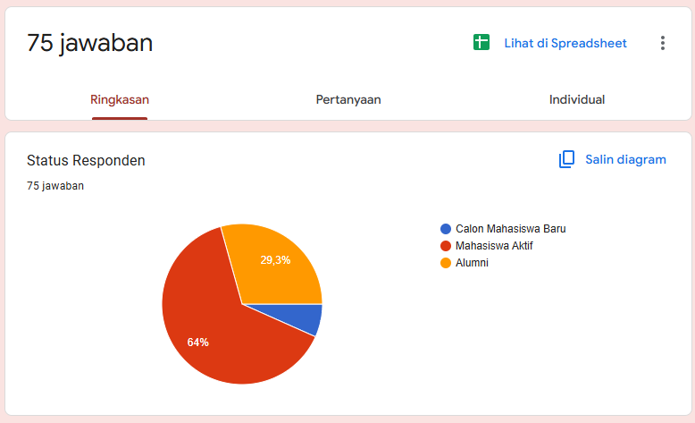
  - Ringkasan Hasil Kuesioner Mahasiswa Aktif
Pernyataan | Persentase Setuju + Sangat Setuju
Membutuhkan sistem rekomendasi pengembangan diri | 60%
Minat, gaya belajar, dan tujuan karier dapat digunakan sebagai dasar pengembangan mahasiswa | 62,20%
Machine learning dapat membantu menghasilkan rekomendasi yang lebih objektif | 62,20%
Tertarik menggunakan sistem rekomendasi berbasis web | 64,40%
Hasil tersebut menunjukkan bahwa sebagian besar mahasiswa aktif membutuhkan sistem yang mampu membantu menentukan arah pengembangan diri secara lebih terarah dan berbasis data.
  - Ringkasan Hasil Kuesioner Alumni
Pernyataan | Persentase Setuju + Sangat Setuju
Mendukung penggunaan machine learning dalam rekomendasi pengembangan mahasiswa | 72,70%
Pengembangan diri selama kuliah berpengaruh terhadap kesiapan kerja | 77,30%
Pekerjaan saat ini sesuai dengan bidang atau kompetensi yang dipelajari selama kuliah | 45,50%
Hasil tersebut menunjukkan bahwa masih terdapat alumni yang bekerja tidak sepenuhnya sesuai dengan kompetensi akademik yang diperoleh selama perkuliahan sehingga diperlukan mekanisme pemetaan kompetensi yang lebih baik.
  - Ringkasan Hasil Kuesioner Calon Mahasiswa Baru
Berdasarkan hasil kuesioner calon mahasiswa baru ditemukan bahwa sebagian responden masih mengalami kebingungan dalam menentukan program studi yang sesuai dengan minat dan potensi diri.
Temuan ini sejalan dengan hasil wawancara bersama pihak PMB Universitas Bale Bandung yang menyatakan bahwa masih terdapat calon mahasiswa yang membutuhkan arahan dalam menentukan pilihan program studi dan rencana pengembangan diri.
  - Kesimpulan Pra-Penelitian
Berdasarkan hasil observasi, wawancara, dan penyebaran kuesioner pra-penelitian, dapat disimpulkan bahwa:
- Sebagian mahasiswa masih mengalami kesulitan menentukan arah pengembangan diri selama perkuliahan.
- Informasi mengenai pengembangan akademik dan non-akademik belum tersusun secara terintegrasi.
- Minat, gaya belajar, dan tujuan karier dinilai dapat digunakan sebagai dasar pemetaan kompetensi mahasiswa.
- Sebagian besar responden mendukung penggunaan teknologi machine learning untuk menghasilkan rekomendasi pengembangan mahasiswa yang lebih objektif.
- Diperlukan suatu sistem yang mampu mengintegrasikan data kurikulum, karakteristik mahasiswa, dan model klasifikasi untuk menghasilkan rekomendasi pengembangan mahasiswa yang lebih tepat sasaran.
Lampiran 4: Bukti Pengumpulan Data Kurikulum
Data kurikulum diperoleh dari 12 Program Studi Universitas Bale Bandung melalui koordinasi dengan Ketua Program Studi masing-masing. Data yang dikumpulkan meliputi:
- Profil Lulusan (PL)
- Capaian Pembelajaran Lulusan (CPL)
- Struktur Kurikulum
- Daftar Mata Kuliah
Bukti berupa surat, tangkapan layar komunikasi, dan dokumen kurikulum terlampir.
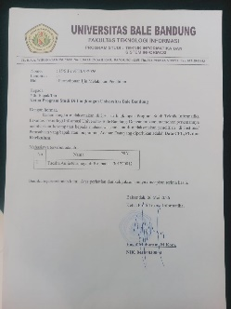  Surat Permohonan Ijin Melakukan Penelitian | Data PL Prodi Keperawatan  - Perawat Pelaksana  - Perawat Pendidik  - Perawat Peneliti | 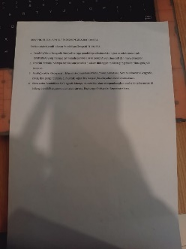  Dokumentasi Data Prodi Geografi
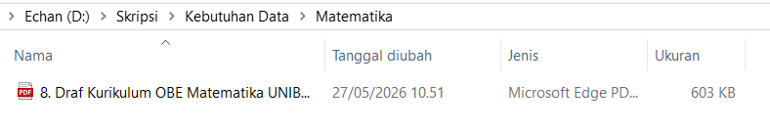
Dokumentasi Data Prodi Matematika
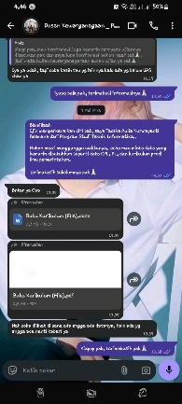  Dokumentasi Data Prodi Ilmu Pemerintahan | 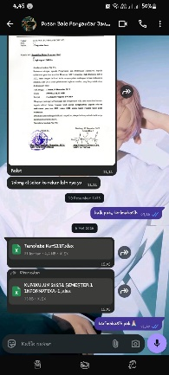  Dokumentasi Data Prodi Teknik Informatika | 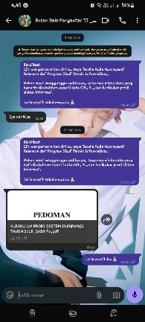  Dokumentasi Data Prodi Sistem Informasi
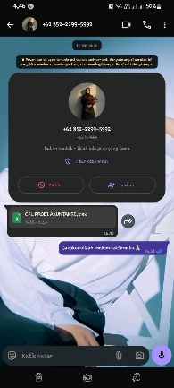  Dokumentasi Data Prodi Akuntansi |   Dokumentasi Data Prodi Agribisnis |   Dokumentasi Data Prodi Agroteknologi
  Dokumentasi Data Prodi IPS |   Dokumentasi Data Prodi Bahasa Indonesia | 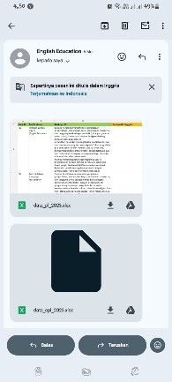  Dokumentasi Data Prodi Bahasa Inggris

Lampiran 5: Analisis Kurikulum
Analisis kurikulum pada penelitian ini dilakukan terhadap dokumen kurikulum dari 12 Program Studi Universitas Bale Bandung. Dokumen yang dianalisis meliputi Profil Lulusan (PL), Capaian Pembelajaran Lulusan (CPL), serta struktur mata kuliah yang berkaitan dengan kompetensi lulusan.
Pada tahap ini dilakukan proses identifikasi dan pencatatan kompetensi yang terdapat pada setiap dokumen kurikulum. Hasil analisis berupa pengelompokan awal kompetensi yang selanjutnya digunakan sebagai dasar dalam proses sintesis domain CPL dan pembentukan profil kompetensi mahasiswa
No | Program Studi | Profil Lulusan (PL) yang Dianalisis | CPL yang Dianalisis | Mata Kuliah Pendukung yang Dianalisis
1 | Agroteknologi | Kompetensi lulusan bidang pertanian, budidaya tanaman, teknologi produksi pertanian, dan pengembangan sektor pertanian | CPL terkait penguasaan ilmu pertanian, teknologi budidaya, analisis lingkungan, penelitian, dan pengembangan pertanian | Mata kuliah bidang agronomi, ilmu tanah, teknologi budidaya, perlindungan tanaman, dan mata kuliah pendukung pertanian
2 | Agribisnis | Kompetensi lulusan bidang pengelolaan usaha pertanian, kewirausahaan agribisnis, dan manajemen sektor pertanian | CPL terkait manajemen, kewirausahaan, analisis usaha, komunikasi, dan pengembangan agribisnis | Mata kuliah ekonomi pertanian, manajemen agribisnis, kewirausahaan, pemasaran hasil pertanian, dan analisis usaha
3 | Pendidikan Bahasa Inggris | Kompetensi lulusan sebagai pendidik bahasa Inggris, pengembang pembelajaran, dan praktisi bahasa | CPL terkait pendidikan, pedagogi, komunikasi, penelitian pendidikan, dan pengembangan media pembelajaran | Mata kuliah pedagogi, keterampilan bahasa Inggris, strategi pembelajaran, evaluasi pembelajaran, dan penelitian pendidikan
4 | Pendidikan Bahasa Sastra Indonesia dan Daerah | Kompetensi lulusan bidang pendidikan bahasa, sastra, komunikasi, dan pengembangan pembelajaran bahasa | CPL terkait pembelajaran, literasi, penelitian pendidikan, komunikasi, dan pengembangan ilmu bahasa | Mata kuliah linguistik, sastra, strategi pembelajaran bahasa, evaluasi pembelajaran, dan penelitian pendidikan
5 | Pendidikan IPS | Kompetensi lulusan sebagai pendidik IPS, pengembang pembelajaran sosial, dan pengkaji fenomena masyarakat | CPL terkait pendidikan, sosial, penelitian, analisis masyarakat, dan pengembangan pembelajaran | Mata kuliah ilmu sosial, strategi pembelajaran IPS, media pembelajaran, evaluasi pendidikan, dan metodologi penelitian
6 | Pendidikan Geografi | Kompetensi lulusan sebagai pendidik geografi, analis wilayah, dan pengembang kajian lingkungan | CPL terkait pendidikan, geografi, teknologi geospasial, penelitian, dan analisis wilayah | Mata kuliah geografi fisik, geografi manusia, SIG, penginderaan jauh, mitigasi bencana, dan penelitian pendidikan geografi
7 | Teknik Informatika | Kompetensi lulusan bidang pengembangan perangkat lunak, teknologi informasi, sistem komputasi, dan inovasi digital | CPL terkait pemrograman, rekayasa perangkat lunak, sistem informasi, teknologi digital, penelitian, dan pemecahan masalah | Mata kuliah algoritma, pemrograman, basis data, rekayasa perangkat lunak, jaringan komputer, kecerdasan buatan, dan pengembangan aplikasi
8 | Sistem Informasi | Kompetensi lulusan bidang analisis sistem, pengelolaan data, pengembangan sistem informasi, dan manajemen teknologi | CPL terkait analisis kebutuhan sistem, basis data, pengembangan aplikasi, manajemen proyek, dan pengambilan keputusan | Mata kuliah analisis sistem, basis data, pemrograman, sistem pendukung keputusan, manajemen proyek SI, dan data mining
9 | Ilmu Pemerintahan | Kompetensi lulusan bidang pemerintahan, administrasi publik, pelayanan masyarakat, dan kebijakan publik | CPL terkait kepemimpinan, administrasi pemerintahan, pelayanan publik, komunikasi, dan pengabdian masyarakat | Mata kuliah administrasi pemerintahan, kebijakan publik, pelayanan publik, organisasi pemerintahan, dan metodologi penelitian
10 | Akuntansi | Kompetensi lulusan bidang akuntansi, pengelolaan keuangan, audit, dan analisis bisnis | CPL terkait akuntansi, analisis keuangan, pengambilan keputusan, profesionalisme, dan etika bisnis | Mata kuliah akuntansi keuangan, akuntansi manajemen, perpajakan, audit, sistem informasi akuntansi, dan kewirausahaan
11 | Keperawatan | Kompetensi lulusan sebagai perawat pelaksana, pendidik, dan peneliti | CPL terkait ilmu keperawatan, pelayanan kesehatan, pendidikan kesehatan, penelitian, komunikasi, dan etika profesi | Tidak tersedia pada dokumen analisis awal
12 | Matematika | Kompetensi lulusan bidang akademisi, peneliti, analis, aktuaria, dan data science | CPL terkait konsep matematika, pemodelan, analisis, penelitian, komputasi, dan pengolahan data | Mata kuliah kalkulus, statistika, analisis real, aljabar, komputasi matematika, matematika keuangan, dan pemrograman

Lampiran 6: Sintesis CPL
Untuk menyederhanakan CPL dari 12 program studi yang jumlahnya sangat banyak, CPL dikelompokkan menjadi beberapa domain kompetensi utama.
Kode CPL Sintesis | Domain CPL | Deskripsi | Sumber Utama
CPL01 | Pendidikan dan Pembelajaran | Kompetensi pedagogik, pengajaran, evaluasi pembelajaran, pengembangan media pembelajaran | FKIP, Keperawatan
CPL02 | Penelitian dan Pengembangan Ilmu | Kompetensi penelitian, publikasi ilmiah, metodologi penelitian, pengembangan pengetahuan | Seluruh Program Studi
CPL03 | Teknologi Digital dan Sistem Informasi | Kompetensi pemrograman, sistem informasi, pengembangan aplikasi, teknologi digital | Teknik Informatika, Sistem Informasi, Matematika
CPL04 | Analisis Data dan Pengambilan Keputusan | Kompetensi statistika, data mining, machine learning, analisis data, business intelligence | Akuntansi, Sistem Informasi, Matematika, Agribisnis
CPL05 | Sosial, Pengabdian, dan Pemberdayaan Masyarakat | Kompetensi pengabdian masyarakat, pemberdayaan sosial, kesehatan masyarakat, pembangunan wilayah | Ilmu Pemerintahan, Keperawatan, Pendidikan IPS, Geografi
CPL06 | Kewirausahaan dan Inovasi | Kompetensi entrepreneurship, sociopreneurship, technopreneurship, inovasi produk dan jasa | Agribisnis, Agroteknologi
CPL07 | Kepemimpinan dan Manajemen | Kompetensi leadership, manajemen proyek, pengambilan keputusan, koordinasi tim | Sistem Informasi, Akuntansi, Ilmu Pemerintahan
CPL08 | Profesionalisme dan Etika | Kompetensi etika profesi, tanggung jawab, komunikasi, kolaborasi, lifelong learning | Seluruh Program Studi

Lampiran 7: Profil Kompetensi Mahasiswa
Hasil sintesis menghasilkan 6 Profil Kompetensi Mahasiswa Universitas Bale Bandung yang mewakili seluruh CPL, profil lulusan, dan kompetensi inti yang muncul pada 12 program studi.
Profil Kompetensi | Karakteristik
PC01 Educational & Research Innovator | Mahasiswa yang memiliki minat kuat pada pendidikan, penelitian, pengembangan ilmu pengetahuan, serta inovasi pembelajaran.
PC02 Digital Technology Specialist | Mahasiswa yang berorientasi pada pengembangan teknologi digital, sistem informasi, perangkat lunak, dan transformasi digital.
PC03 Data & Analytical Intelligence Specialist | Mahasiswa yang memiliki kemampuan analitis tinggi, berorientasi pada pengolahan data, statistika, AI, dan pengambilan keputusan berbasis data.
PC04 Community Development Specialist | Mahasiswa yang memiliki kepedulian terhadap masyarakat, pembangunan sosial, kesehatan, lingkungan, dan pemberdayaan komunitas.
PC05 Entrepreneurship & Innovation Specialist | Mahasiswa yang memiliki orientasi pada penciptaan nilai, bisnis, inovasi produk, kewirausahaan, dan pengembangan usaha.
PC06 Professional Leader | Mahasiswa yang memiliki kemampuan kepemimpinan, manajemen organisasi, komunikasi, profesionalisme, dan pengambilan keputusan strategis.

Lampiran 8: Matriks CPL - Profil Kompetensi
Tabel ini menjadi dasar akademik pembentukan profil kompetensi.
Profil Kompetensi | CPL Dominan | CPL Pendukung
PC01 Educational & Research Innovator | CPL01, CPL02 | CPL08
PC02 Digital Technology Specialist | CPL03 | CPL04, CPL08
PC03 Data & Analytical Intelligence Specialist | CPL04 | CPL02, CPL03
PC04 Community Development Specialist | CPL05 | CPL08
PC05 Entrepreneurship & Innovation Specialist | CPL06 | CPL07, CPL08
PC06 Professional Leader | CPL07 | CPL08, CPL05

Lampiran 9: Kuesioner Final
Variabel X1 – Minat
Kode | Indikator | Pernyataan
M1 | Minat Pendidikan | Saya tertarik mempelajari metode pembelajaran dan pendidikan.
M2 | Minat Penelitian | Saya tertarik melakukan penelitian dan pengembangan ilmu pengetahuan.
M3 | Minat Teknologi | Saya tertarik mengembangkan teknologi digital dan aplikasi.
M4 | Minat Analisis Data | Saya tertarik menganalisis data untuk menghasilkan informasi yang bermanfaat.
M5 | Minat AI dan Data Science | Saya tertarik mempelajari Artificial Intelligence, Machine Learning, dan Data Science.
M6 | Minat Pengabdian | Saya tertarik terlibat dalam kegiatan pengabdian kepada masyarakat.
M7 | Minat Sosial | Saya tertarik pada isu sosial, lingkungan, dan pembangunan masyarakat.
M8 | Minat Inovasi Produk | Saya tertarik menciptakan produk atau layanan baru yang bermanfaat.
M9 | Minat Kewirausahaan | Saya tertarik mengembangkan usaha atau bisnis secara mandiri.
M10 | Minat Kepemimpinan | Saya tertarik memimpin organisasi atau tim dalam suatu kegiatan.

Variabel X2 – Gaya Belajar
Kode | Indikator | Pernyataan
GB1 | Praktik Langsung | Saya lebih mudah memahami materi melalui praktik langsung.
GB2 | Project Based Learning | Saya senang belajar melalui proyek atau tugas nyata.
GB3 | Analitis | Saya senang menganalisis data, fakta, dan informasi sebelum mengambil keputusan.
GB4 | Belajar Mandiri | Saya senang belajar secara mandiri dan mengeksplorasi referensi baru.
GB5 | Teknologi Digital | Saya senang menggunakan teknologi digital dalam proses belajar.
GB6 | Diskusi | Saya senang berdiskusi dan bertukar ide dengan orang lain.
GB7 | Kolaboratif | Saya senang bekerja sama dalam tim untuk menyelesaikan suatu tugas.
GB8 | Problem Solving | Saya senang memecahkan masalah yang kompleks dan menantang.
GB9 | Perencanaan | Saya terbiasa menyusun rencana sebelum melaksanakan pekerjaan atau kegiatan.
GB10 | Inovatif | Saya senang mencoba metode atau pendekatan baru dalam belajar maupun bekerja.

Variabel X3 – Tujuan Karier
Kode | Indikator | Pernyataan
TK1 | Karier Pendidikan | Saya ingin menjadi pendidik atau instruktur profesional.
TK2 | Karier Penelitian | Saya ingin menjadi peneliti atau akademisi.
TK3 | Karier Software Development | Saya ingin bekerja sebagai software developer atau IT specialist.
TK4 | Karier Data Science | Saya ingin bekerja sebagai data analyst atau data scientist.
TK5 | Karier Teknologi Digital | Saya ingin berkarier di bidang teknologi digital dan sistem informasi.
TK6 | Karier Pengabdian Masyarakat | Saya ingin berkontribusi dalam kegiatan pemberdayaan masyarakat.
TK7 | Karier Sosial dan Pembangunan | Saya ingin bekerja di bidang sosial, kesehatan, atau pembangunan wilayah.
TK8 | Karier Wirausaha | Saya ingin membangun usaha atau bisnis sendiri.
TK9 | Karier Inovator | Saya ingin menciptakan inovasi yang memiliki nilai ekonomi maupun sosial.
TK10 | Karier Manajerial | Saya ingin menduduki posisi manajerial atau pimpinan organisasi.

Lampiran 10: Matriks Profil Kompetensi - Item Kuesioner
Matriks ini digunakan untuk menunjukkan keterlacakan (traceability) antara Profil Kompetensi Mahasiswa (PC01–PC06) dengan instrumen penelitian (item kuesioner X1 Minat, X2 Gaya Belajar, X3 Tujuan Karier).
Pemetaan dilakukan berdasarkan asumsi bahwa setiap profil kompetensi memiliki karakteristik kompetensi tertentu yang berasal dari sintesis CPL 12 Program Studi Universitas Bale Bandung, kemudian diterjemahkan menjadi indikator minat, gaya belajar, dan tujuan karier mahasiswa
Item | PC  01 | PC  02 | PC  03 | PC  04 | PC  05 | PC  06
M1 Pendidikan | ✓✓✓
M2 Penelitian | ✓✓✓ |  | ✓
M3 Teknologi Digital |  | ✓✓✓ | ✓
M4 Analisis Data |  | ✓ | ✓✓✓
M5 AI & Data Science | ✓ | ✓✓ | ✓✓✓
M6 Pengabdian Masyarakat |  |  |  | ✓✓✓
M7 Sosial & Lingkungan |  |  |  | ✓✓✓
M8 Produk/Layanan Baru |  | ✓ |  | ✓ | ✓✓✓
M9 Bisnis |  |  |  |  | ✓✓✓ | ✓
M10 Kepemimpinan |  |  |  |  | ✓ | ✓✓✓
GB1 Praktik Langsung |  | ✓✓✓ |  |  | ✓
GB2 Proyek Nyata |  | ✓✓✓ |  | ✓ | ✓✓
GB3 Analisis Data/Fakta |  |  | ✓✓✓
GB4 Belajar Mandiri | ✓✓ |  | ✓✓
GB5 Teknologi Digital |  | ✓✓✓ | ✓
GB6 Diskusi & Ide | ✓✓ |  |  | ✓✓ | ✓✓ | ✓✓✓
GB7 Kerja Tim |  |  |  | ✓✓✓ |  | ✓✓✓
GB8 Problem Solving |  | ✓✓ | ✓✓✓ |  |  | ✓
GB9 Perencanaan |  |  |  |  |  | ✓✓✓
GB10 Metode Baru | ✓✓✓ | ✓ | ✓ | ✓ | ✓✓✓ | ✓
TK1 Pendidik | ✓✓✓
TK2 Peneliti | ✓✓✓ |  | ✓
TK3 Developer |  | ✓✓✓
TK4 Data Scientist |  |  | ✓✓✓
TK5 Teknologi Digital |  | ✓✓✓ | ✓
TK6 Pemberdayaan |  |  |  | ✓✓✓
TK7 Sosial/Kesehatan/Pembangunan |  |  |  | ✓✓✓
TK8 Wirausaha |  |  |  |  | ✓✓✓
TK9 Inovasi Sosial/Ekonomi |  |  |  | ✓ | ✓✓✓ | ✓
TK10 Manajerial |  |  |  |  | ✓ | ✓✓✓
Keterangan:
✓✓✓ = indikator utama/dominan pembentuk profil kompetensi
✓✓ = indikator pendukung kuat
✓ = indikator pendukung tambahan

Lampiran 11: Rule-Based Initial Labeling
- Konsep Pembentukan Label
Pada penelitian ini, label profil kompetensi mahasiswa tidak diperoleh secara langsung dari observasi ahli, tetapi dibentuk menggunakan pendekatan Rule-Based Initial Labeling (pseudo-labeling).
Metode ini digunakan untuk menghasilkan label awal dataset berdasarkan hubungan antara: Kurikulum 12 Program Studi UNIBBA Domain CPL Sintesis (CPL01–CPL08) Profil Kompetensi (PC01–PC06) Indikator Minat, Gaya Belajar, dan Tujuan Karier
Setiap respon mahasiswa akan dihitung tingkat kecocokannya terhadap enam profil kompetensi. Profil dengan skor tertinggi akan menjadi label awal (initial label) untuk proses pelatihan model machine learning.
- Pembobotan Item Kuesioner
Tidak semua indikator memiliki kontribusi yang sama terhadap suatu profil kompetensi. Oleh karena itu diberikan pembobotan berdasarkan tingkat keterkaitan:
Tingkat Relevansi | Bobot | Keterangan
✓✓✓ Dominan | 3 | Item utama pembentuk profil kompetensi
✓✓ Pendukung kuat | 2 | Item yang memperkuat profil
✓ Pendukung | 1 | Item tambahan
Contoh:
PC01 Educational & Research Innovator:
Item | Bobot
M1 Pendidikan | 3
M2 Penelitian | 3
GB4 Belajar Mandiri | 2
GB10 Inovasi Belajar | 3
TK1 Pendidik | 3
TK2 Peneliti | 3

- Rumus Skor Profil Kompetensi
Nilai setiap item kuesioner menggunakan skala Likert 1–5. Rumus umum:
Score(PCi​)=j=1∑n​(Xj​×Wj​)
Simbol | Keterangan
Score(PCi) | Nilai profil kompetensi ke-i
Xj | Nilai jawaban responden pada item ke-j
Wj | Bobot item terhadap profil
n | Jumlah item pendukung profil

- Rumus Masing-Masing Profil Kompetensi
Profil Kompetesi | CPL | Rumus | Interpretasi
PC01  Educational & Research Innovator | CPL01 Pendidikan dan Pembelajaran  CPL02 Penelitian dan Pengembangan Ilmu | PC01=(3M1)+(3M2)+(2GB4)+(2GB6)+(3GB10)+(3TK1)+(3TK2) | Mahasiswa memiliki kecenderungan menjadi pendidik, akademisi, atau pengembang ilmu.
PC02  Digital Technology Specialist | CPL03 Teknologi Digital dan Sistem Informasi | PC02=(3M3)+(2M5)+(2GB1)+(3GB2)+(3GB5)+(2GB8)+(3TK3)+(3TK5) | Mahasiswa memiliki minat terhadap teknologi, pemrograman, sistem digital, dan implementasi teknologi.
PC03  Data & Analytical Intelligence Specialist | CPL04 Analisis Data dan Pengambilan Keputusan | PC03=(3M4)+(3M5)+(3GB3)+(2GB4)+(3GB8)+(2GB10)+(3TK4) | Mahasiswa memiliki kemampuan analitis, pengolahan data, statistik, dan kecerdasan buatan.
PC04  Community Development Specialist | CPL05 Sosial, Pengabdian, dan Pemberdayaan Masyarakat | PC04=(3M6)+(3M7)+(2GB6)+(3GB7)+(3TK6)+(3TK7) | Mahasiswa memiliki orientasi sosial, pelayanan masyarakat, dan pemberdayaan.
PC05  Entrepreneurship & Innovation Specialist | CPL06 Kewirausahaan dan Inovasi | PC05=(3M8)+(3M9)+(2GB2)+(2GB6)+(3GB10)+(3TK8)+(3TK9) | Mahasiswa memiliki kemampuan menciptakan inovasi, produk, dan peluang bisnis.
PC06  Professional Leader | CPL07 Kepemimpinan dan Manajemen  CPL08 Profesionalisme dan Etika | PC06=(3M10)+(3GB6)+(3GB7)+(3GB9)+(2GB10)+(3TK10)+(1TK9) | Mahasiswa memiliki kecenderungan kepemimpinan, komunikasi, koordinasi, dan manajemen.

- Aturan Penentuan Kelas
Setelah seluruh skor profil dihitung. Contoh:
Profil | Skor
PC01 | 86
PC02 | 74
PC03 | 91
PC04 | 60
PC05 | 72
PC06 | 70
Maka:
$$Label=max(PC01,PC02,...,PC06)$$
Hasil: Label = PC03, karena memiliki skor tertinggi.
- Normalisasi Skor
Karena jumlah indikator setiap profil berbeda, skor dapat dinormalisasi:
$$NormalizedScore=\frac{Score(PC_{i})}{MaximumScore(PC_{i})}$$
Sehingga seluruh profil memiliki rentang nilai yang sama. Contoh:
Profil | Skor Awal | Normalisasi
PC01 | 86 | 0,056944
PC02 | 74 | 0,052083
PC03 | 91 | 0,061111
Lampiran 12: Tie-Breaking Rule
- Permasalahan
Dalam klasifikasi multi-kelas, kemungkinan terjadi seperti contoh berikut:
Profil | Skor
PC02 | 85
PC03 | 85
Kondisi ini menyebabkan model tidak memiliki kelas dominan. Maka diperlukan aturan penyelesaian (tie-breaking rule).
- Prioritas Penentuan Kelas
Urutan prioritas:
- Tujuan Karier (TK)
- Minat (M)
- Gaya Belajar (GB)
Tujuan karier menggambarkan arah kompetensi masa depan mahasiswa sehingga memiliki tingkat relevansi paling tinggi terhadap profil pengembangan.
- Aturan Tie Breaking
- Kasus 1 (PC02 = PC03)
Bandingkan:
PC02: TK3 Software Developer dan TK5 Teknologi Digital
PC03: TK4 Data Analyst/Data Scientist
Aturan:
Jika:
TK3 + TK5 > TK4
maka:
Label = PC02
Jika:
TK4 > TK3 + TK5
maka:
Label = PC03
- Kasus 2 (PC01 = PC03)
Bandingkan:
PC01: TK1 Pendidik dan TK2 Peneliti
PC03: TK4 Data Scientist
Aturan:
Jika skor TK2 lebih tinggi:
Label = PC01
Jika TK4 lebih tinggi:
Label = PC03
- Kasus 3 (PC05 = PC06)
Bandingkan:
PC05: TK8 Bisnis dan TK9 Inovasi
PC06: TK10 Manajerial
Aturan:
Jika:
TK8 + TK9 > TK10
Label:
PC05
Jika:
TK10 > TK8 + TK9
Label:
PC06

Lampiran 13: Struktur Dataset
  - Feature (X)
Input pada penelitian ini adalah Minat (M1–M10), Gaya Belajar (GB1–GB10), Tujuan Karier (TK1–TK10) dengan jumlah 30 fitur.
  - Target (Y)
Output-nya adalah Profil Kompetensi.
Kode | Label
0 | PC01 Educational & Research Innovator
1 | PC02 Digital Technology Specialist
2 | PC03 Data & Analytical Intelligence Specialist
3 | PC04 Community Development Specialist
4 | PC05 Entrepreneurship & Innovation Specialist
5 | PC06 Professional Leader

